НАО «Евразийский национальный университет имени Л. Н. Гумилева»

УДК 547.89:542.97 На правах рукописи

МАХМЕТ АЗАТ МАКСАТУЛЫ

Синтез различных гетероциклов посредством мультикомпонентных реакций

6D060600 – Химия

Диссертация на соискание степени
доктора философии (PhD)

Научный руководитель
доктор химических наук,
профессор
Р.Ш. Еркасов

Зарубежный научный консультант
доктор химических наук,
профессор
Д.В. Дарьин

Республика Казахстан
Астана, 2026
Диссертационная работа выполнена на базе НАО «Евразийский национальный университет имени Л. Н. Гумилева», факультета естественных наук, кафедры химии, а также Института химии Санкт-Петербургского государственного университета, лаборатории синтеза биоактивных малых молекул.

Отечественный научный  консультант | профессор кафедры химии, факультета естественных наук НАО «ЕНУ им. Л.Н. Гумилева», доктор химических наук  Еркасов Рахметулла Шарапиденович;
Зарубежный научный  консультант | Российская Федерация, профессор института химии Санкт-Петербургского государственного университета, руководитель лаборатории синтеза биоактивных малых молекул, доктор химических наук  Дарьин Дмитрий Викторович

Ученый секретарь диссертационного совета, к.х.н., профессор. | Машан Т.Т.

СОДЕРЖАНИЕ

НОРМАТИВНЫЕ ССЫЛКИ.......................................................................... | 5
ОБОЗНАЧЕНИЯ И СОКРАЩЕНИЯ........................................................ | 6
ВВЕДЕНИЕ.......................................................................................................... | 8
1 СОВРЕМЕННЫЕ СТРАТЕГИИ ПОЛУЧЕНИЯ ПРОДУКТОВ НА ОСНОВЕ МКР: ОБЗОР ЛИТЕРАТУРЫ.................................................... | 15
1.1 Мультикомпонентная реакция Уги ........................................................ | 16
1.1.1 «Пост-Уги» модификации как путь к различным продуктам на основе МКРИ.................................................................................................................... | 17
1.1.2 Поставленные задачи настоящей работы через реакцию Уги............. | 23
1.2 Реакция циклических ангидридов с иминами Кастаньоли-Кушмана.. | 27
1.2.1 Возможные механизмы протекания РКК................................................ | 29
1.2.2 Двухкомпонентные РКК (2К-РКК)……................................................. | 30
1.2.3 Двухкислотные ангидриды в РКК............................................................ | 35
1.2.4 Моноэфиры дикарбоновых кислот для синтеза лактамов..................... | 37
1.2.5 Трехкомпонентные реакции Кастаньоли-Кушмана (3К-РКК)……….. | 38
1.2.6 Новый способ получения спироциклических пиперидинов, полученных по химии Кастаньоли-Кушмана................................................... | 41
1.3 Мультикомпонентная реакция Биджинелли.......................................... | 43
1.3.1 Открытие реакции и механизм................................................................ | 43
1.3.2 Химические свойства некоторых производных ДГПМ....................... | 44
1.3.3 Синтез тризамещенных имидазолов по РБ и их модификация ........... | 49
2 ОСНОВНАЯ ЧАСТЬ................................................................................ | 51
2.1 Обсуждение результатов по синтезу морфолинов через реакцию Уги. | 51
2.1.1 Сборка гидроксипропаргиламидов через каскадную реакцию Уги... | 51
2.1.2 PPh3-катализируемая циклизация гидроксипропаргиламида для синтеза морфолинов ........................................................................................... | 53
2.2 Обсуждение результатов по синтезу спироциклических пиперидинов через реакцию Кастаньоли-Кушмана............................................................... | 57
2.2.1 Пилотный эксперимент синтеза спироциклического лактама .............. | 57
2.2.2 Разнообразие (скоп) синтезированных субстратов................................. | 58
2.2.3 Пост модификации 2-спиропиперидинов.............................................. | 61
2.2.4 Кристаллографическое описание соединений 6c и 7b................................ | 62
2.2.5 Биологические исследования in vitro…………………………………… | 63
2.3 Многокомпонентная сборка тризамещённых имидазолов и их фотохимическая циклизация в конденсированные поли-гетероциклические каркасы................................................................................................................ | 65
2.3.1 Биоактивные молекулы из полизамещенных и конденсированных производных имидазола..................................................................................... | 65
2.3.2 Оптимизации параметров реакции с использованием O-метилизомочевины.............................................................................................. | 66
2.3.3 Изучение области реакции Биджинелли с использованием ряда циклических 1,3-дикарбонильных соединений................................................ | 68
2.3.4 Кристаллографические данные для соединения 13b............................ | 69
3 ЭКСПЕРИМЕНТАЛЬНАЯ ЧАСТЬ........................................................ | 72
3.1 Общие положения экспериментальной части............................................ | 72
3.2 Методики и аналитические данные соединений к разделу 2.1................. | 73
3.3 Методики и аналитические данные соединений к разделу 2.2................ | 77
3.4 Методики и аналитические данные соединений к разделу 2.3................ | 89
ЗАКЛЮЧЕНИЕ.................................................................................................. | 94
СПИСОК ИСПОЛЬЗУЕМЫХ ИСТОЧНИКОВ.......................................... | 96
ПРИЛОЖЕНИЕ А ‒ Реакция Уги…........................................................... | 109
ПРИЛОЖЕНИЕ Б ‒ Реакция Кастаньоли-Кушмана (¹H- и ¹³C-ЯМР спектры соединения 4-10)…………………………………………………… | 113
ПРИЛОЖЕНИЕ В ‒ Реакция Биджинелли................................................ | 161

НОРМАТИВНЫЕ ССЫЛКИ

В настоящей диссертации использованы ссылки на следующие стандарты:
ГОСТ 7.1-2003. Система стандартов по информации, библиотечному и издательскому делу. Библиографическая запись. Библиографическое описание. Общие требования и правила составления.
ГОСТ 7.9-95. Система стандартов по информации, библиотечному и издательскому делу. Реферат и аннотация. Общие требования.
ГОСТ 7.11-2004 (ИСО 832:1994). Система стандартов по информации, библиотечному и издательскому делу. Библиографическая запись. Сокращение слов и словосочетаний на иностранных европейских языках.
ГОСТ 7.12-93. Система стандартов по информации, библиотечному и издательскому делу. Библиографическая запись. Сокращение слов на русском языке. Общие требования и правила.
ГОСТ 7.79-2000 (ИСО 9-95). Система стандартов по информации, библиотечному и издательскому делу. Правила транслитерации кирилловского письма латинским алфавитом.
ГОСТ 7.80-2000. Система стандартов по информации, библиотечному и издательскому делу. Библиографическая запись. Заголовок. Общие требования и правила составления.
ГОСТ 7.82-2001. Система стандартов по информации, библиотечному и издательскому делу. Библиографическая запись. Библиографическое описание электронных ресурсов. Общие требования и правила составления.
ГОСТ 7.90-2007. Система стандартов по информации, библиотечному и издательскому делу. Универсальная десятичная классификация. Структура, правила ведения и индексирования.
ГОСТ 8.417-2002. Государственная система обеспечения единства измерений. Единицы величин.
ГОСТ 9327-60. Бумага и изделия из бумаги. Потребительские форматы.
ГОСТ 15.011-82. Система разработки и постановки продукции на производство. Порядок проведения патентных исследований.
ГОСТ 15.101-98. Система разработки и постановки продукции на производство. Порядок выполнения научно исследовательских работ.

ОБОЗНАЧЕНИЯ И СОКРАЩЕНИЯ

Alk | - Алкильная группа
Ar | - Ариловая группа
Bn | - Бензил
tBu | - Трет-Бутил
CDCl₃ | - Дейтерированный хлороформ
DCM | - Дихлорметан
DKP | - Дикетопиперазин
DMF | - Диметилформиамид
Et | - Этил
EtOAc | - Этилацетат
EtOH | - Этанол
Hex | - Гексан
i-PrOH | - Изопропиловый спирт
MCR | - Мультикомпонентная реакция
Me | - Метил
MeCN | - Ацетонитрил
MeOH | - Метанол
MW | - Молекулярная масса
NMR | - Ядерно–магнитно резонансная спектороскопия
Ph | - Фенил
PPh₃ | - Трифенилфосфин
Rt | - Комнатная температура
¹H NMR,¹³C NMR,¹⁹F NMR | - ЯМР-спектроскопия протонов, углерода-13, фтора-19
ESI | - Электроспрейная ионизация (ESI – Electrospray Ionization)
CDCl₃ | - Дейтерированный хлороформ
МКР | - Мультикомпонентная реакция
МКРИ | - Мултикомпонентная реакция изоцианатов
PARP (Poly ADP-Ribose Polymerase) | - Поли АДП –Рибозы Полимераза
HFIP | - Гексафторизопропанол
ГФА | - Гомофталевый ангидрид
NMP | - N-метилпирролидон (полярный растворитель NMP)
NHC | - N-гетероциклический карбен (NHC – N-Heterocyclic Carbene)
MW | - Молекулярная масса (MW – Molecular Weight)
HRMS | - Высокоразрешающая масс-спектрометрия (HRMS – High Resolution Mass Spectrometry)
DKP | - Дикетопиперазин
TOF | - Времяпролётный масс-спектрометр (Time-Of-Flight MS)
РКК, 2К-РКК, 3К-РКК | - Двух, трех компонентная реакция Кастаньоли–Кушмана (RKK – двухреагентный вариант РКК)
ТШХ | - Тонкослойная хроматография (ТШХ – метод тонкослойной хроматографии)
ВЭЖХ | - Высокоэффективная жидкостная хроматография (ВЭЖХ – метод ВЭЖХ, HPLC)
РБ | - Многокомпонентная реакция Биджинелли
°C | - Градус Цельсия (°C, единица температуры)
K | - Кельвин (K, единица термодинамической температуры)
Å | - ангстрём (Å, единица длины 1×10^–10 м)
M | - моляр (моль/л, единица молярной концентрации)
ммоль | - миллимоль (0.001 моль, единица количества вещества)
SCXRD | - Рентгеноструктурный анализ монокристалла (SCXRD – Single Crystal X-Ray Diffraction)

ВВЕДЕНИЕ

Общая характеристика диссертационного исследования. Объединение в структуре своего продукта от двух и более реагентов происходящее строго определённым и предсказуемым образом возможно посредством мультикомпонентных реакций (МКР). Эти реакции выгодно отличаются ключевыми особенностями. К таким особенностям можно отнести чрезвычайную эффективность, высокий выход продукта и двойную экономичность: во-первых, атом-экономичность, поскольку большинство атомов исходных реагентов входит в структуру продукта реакции; во-вторых, реагентную экономичность, выражающуюся в снижении потребности в избыточных количествах исходных веществ в органическом синтезе. Также необходимо отметить удобство и неприхотливость МКР в техническом плане требующее лишь наличие базового лабораторного оборудования, большинство реакции проходят на открытом воздухе при стандартной температуре 298 К или незначительном нагревании.
Широкие возможности применения МКР обусловлены уникальным сочетанием взаимной реакционной способности исходных компонентов. Химизм таких процессов отличается высокой совместимостью с разнообразными функциональными и потенциально реакционноспособными группами, что позволяет вводить в состав реагентов фрагменты, сохраняющие реакционную способность в продуктах синтеза. Это свойство открывает перспективы рационального дизайна реакций, направленного на расширение структурного разнообразия и повышение молекулярной сложности целевых соединений.
Особенно бурное развитие «многокомпонентной химии» привело к стремительному разветлению последней. Одним из лидирующих направлении являются мультикомпонентные реакции изоцианидов (МКРИ). Кроме вышеуказанных достоинств МКР, у этих реакций имеется ряд дополнительных превосходств. К этому можно отнести высокую реакционноспособную природу этих химических соединении. Никакая другая функциональная группа, за исключением карбенов и монооксида углерода не способна так же вступать в реакцию с нуклеофилами и электрофилами по конкретному атому углерода. Эта уникальная особенность изоцианидной функциональной группы приводит к так называемому α-аддукту. Подавляющее большинство устойчивых ковалентных С-С связей образованных посредством МКРИ являются хемо-, регио- и стереоселективными.
Актуальность темы исследования. Нужно отметить, что на данный момент потребность фармацевтической промышленности как в новых методиках синтеза уже известных биологически активных соединений, так и в новых органических веществах с высоким потенциалом диктует современному обществу постановку проблематики фундаментальных исследований в области органической химии. Соединения, проявляющие биологическую активность в скрининге (хиты), имеют сложную структуру, при этом с точки зрения патентования наиболее привлекательным является химическое соединение, которое формируется методологически простым образом. Учитывая современные тенденции в медицинской химии и фармакологии, новые стратегии органического синтеза только находятся на этапе активного развития, направленного на расширение структурного разнообразия библиотек синтезируемых соединений. Имеющийся на сегодняшний день опыт демонстрирует, что указанная потребность фармацевтической индустрии может быть эффективно реализована с использованием МКР. Новизна и ценность для патентной защиты вновь синтезируемого биологически активного вещества определяются, в первую очередь, уникальностью его центрального структурного элемента — гетероциклического или линейного остова, то есть скаффолда.
Степень разработанности проблемы.
Мультикомпонентные реакции (МКР) активно развиваются как эффективный инструмент в медицинской химии. Наиболее широко исследованными в фармакологическом контексте являются реакции Уги, Биджинелли и Кастаньоли–Кушмана. Они позволяют быстро и разнообразно модифицировать молекулы, создавая структуры с высокой биологической активностью ‒ от противоопухолевых и противовоспалительных до антимикробных и нейротропных средств.
Продукты этих реакций включают γ-лактамы, дигидропиримидины, морфолины и пиперидины, широко представленные среди известных фармсредств. Широкое применение находят также пост-Уги трансформации и асимметрические модификации. Несмотря на высокую степень разработанности, остаются актуальными задачи по оптимизации селективности, стереоконтроля, масштабирования и предсказанию биологической активности, что делает тему современной и востребованной для дальнейших исследований.
Мультикомпонентными реакциями (МКР) активно занимаются ведущие научные группы мира. Среди них ‒ лаборатория Jieping Zhu (EPFL, Швейцария), разрабатывающая каскадные и асимметрические МКР; группа Sukbok Chang (KAIST, Южная Корея), исследующая Cu-катализ; коллектив Andrea Basso (Гронинген, Нидерланды), работающий над Уги–азидными маршрутами; и группа Guangbin Dong (Чикагский университет), изучающая программируемые каскады с C–H функционализацией, научный коллектив Krasavin Group (Санкт - Петербургский государственный университет). Существенный вклад также вносят Институты Макса Планка и центр IBS/KAIST. Эти коллективы формируют современную теоретическую и прикладную базу МКР в контексте синтеза биологически активных соединений.
Связь работы с планом государственных научных программ. Диссертационная работа выполнена в рамках совместных научно-исследовательских работ, проводимых на базе кафедры химии, факультета естественных наук НАО «Евразийский национальный университет имени Л.Н. Гумилева», в Институте химии лаборатории синтеза биоактивных малых молекул Санкт-Петербургского государственного университета (СПбГУ, г. Санкт-Петербург, Российская Федерация), а также на кафедре химии, школы естественных, гуманитарных и социальных наук Назарбаев Университета (г. Астана, Республика Казахстан).
Цель и задачи исследования. Целью диссертационной работы является разработка новых синтетических стратегий на основе трёх различных мультикомпонентных реакций – Уги, Биджинелли и Кастаньоли–Кушмана – и всестороннее описание полученного опыта в создании методов синтеза сложных гетероциклических соединений. Такая постановка цели отражает стремление расширить арсенал органического синтеза за счёт эффективных одноэтапных подходов к получению биологически значимых структур. Для достижения поставленной цели в работе решены следующие основные задачи:
- Реализовать новый вариант реакции Кастаньоли–Кушмана на основе трёхкомпонентного синтеза спироциклических 2-оксопиперидинов и их восстановленных аналогов.
- Разработать новый подход к трёхкомпонентной реакции Биджинелли с участием 2-оксоальдегидов и циклических 1,3-дикетоновых соединений, предусматривающий возможность последующей фотоциклизации образующихся тризамещённых имидазолов в конденсированные имидазол-содержащие полициклические системы.
- Разработать и исследовать новые направления пост-Уги модификаций, включая преобразования, основанные на реакционной способности тройной связи и оценке их региоселективности, а также структурное усложнение продуктов реакции Уги посредством направленных внутримолекулярных процессов (окса-Майкл и умполюнг-превращения).
- Дать полную спектральную характеристику синтезированным производным, включая ¹Н, ¹³С, 2D ЯМР, SCХRD;
Объектами исследования являются мультикомпонентные реакции (Уги, Биджинелли, Кастаньоли–Кушмана) и производные пост-реакционные модификации на их основе, используемые для синтеза новых гетероциклических соединений. Иными словами, работа фокусируется на процессах многостадийного «моно» синтеза, позволяющих из простых исходных реагентов получать сложные гетероциклические системы с потенциально важными свойствами.
Предметом исследования выступают методологические подходы и конкретные методы реализации указанных мультикомпонентных реакций (включая их каскадные пост-Уги-преобразования) для целенаправленного синтеза новых гетероциклических соединений – таких как морфолины, спиролактамы пиперидинового ряда, поликонденсированные имидазолы и другие структурно сложные скелеты. Таким образом, предмет охватывает разработку новых маршрутов получения этих соединений и оптимизацию условий их протекания.
Научная новизна. В рамках диссертации получены результаты, обладающие существенной научной новизной:
- Впервые разработан вариант трёхкомпонентной реакции Кастаньоли–Кушмана, позволяющий синтезировать ранее не описанные спироциклические 2-оксопиперидины, а также их восстановленные производные (спиропиперидины).
- Впервые разработан вариант трёхкомпонентной реакции Биджинелли с использованием 2-оксоальдегидов и циклических 1,3-дикетонов, позволяющий получать ранее не описанные тризамещённые имидазолы, пригодные для дальнейших фотоциклизационных превращений в имидазол-содержащие полициклические структуры.
- Впервые обнаружено новое пост-Уги преобразование на основе аддуктов гидроксипропаргиламидов Уги, отличающееся специфической региоселективностью и приводящее к формированию новых гетероциклических каркасов.
- Впервые продемонстрирована возможность интеграции нескольких синтетических подходов — мультикомпонентных реакций и последующих модификаций — в рамках единой последовательности, что открывает путь к получению новых классов структурно сложных органических соединений.
Теоретическая значимость исследования. Теоретическая значимость работы состоит в существенном развитии представлений о мультикомпонентных реакциях и их потенциале в органическом синтезе. Полученные результаты расширяют научное понимание механизмов и возможностей реакций Уги, Биджинелли и Кастаньоли–Кушмана, включая их каскадные превращения. В частности, показаны новые аспекты реакционной способности изоцианидов и вариативности механистических путей в пост-Уги преобразованиях. Структуры 6c и 7b (реакция Кастаньоли–Кушмана) и 13b (реакция Биджинелли) охарактеризованные методом рентгеноструктурного анализа, депонированы в Кембриджском банке структурных данных.
Практическая значимость исследования. Практическая значимость работы обусловлена разработкой эффективных методов получения новых потенциально биоактивных соединений. Предложенные синтетические стратегии позволяют при мягких условиях и с высокими выходами получать разнообразные структурно сложные гетероциклы (морфолиновые дериваты, спиро-2-оксопиперидины, имидазол-содержащие конденсированные структуры), что важно для медицинской химии и фармакологии. Результаты исследования могут быть непосредственно использованы при создании химических библиотек для скрининга лекарственных субстанций. Так, некоторые из синтезированных соединений проявили биологическую активность: в частности, ряд аминов морфолинового ряда показал специфическую агонистическую активность к рецептору TAAR1 (EC<sub>50</sub> в низком микромолярном диапазоне), что подтверждает перспективность полученных веществ как основ для разработки новых нейротропных препаратов.
Личный вклад автора работы состоит в сборе, обработке и анализе литературных данных по теме диссертации, непосредственном планировании и проведении экспериментальной части. Автор принимал участие в анализе, интерпретации и оформлении полученных результатов исследований, и их обсуждении, а также в подготовке научных статей для публикации в международных изданиях.

Основные положения, выносимые на защиту. На защиту выносятся следующие основные результаты и выводы работы:
- Разработан новый метод трёхкомпонентного синтеза спироциклических 2-оксопиперидинов (реакция Кастаньоли–Кушмана) и их восстановленных аналогов, что расширяет класс доступных азотсодержащих гетероциклов.
- Осуществлена модифицированная трёхкомпонентная реакция Биджинелли с 2-оксоальдегидами и циклическими 1,3-дикетонами, в результате которой получены тризамещённые имидазолы; показано, что последующая фотохимическая циклизация этих имидазолов ведёт к формированию новых конденсированных полициклических систем.
- Обнаружено и исследовано новое пост-Уги преобразование аддуктов гидроксипропаргиламидов Уги, характеризующееся иной региоселективностью и приводящее к формированию ранее недоступных гетероциклических структур. На основе установленных закономерностей разработаны новые подходы к пост-Уги модификации продуктов реакции Уги, позволяющие существенно увеличивать структурную сложность и расширять химическое разнообразие целевых молекул.
- Экспериментально доказана возможность сочетания нескольких синтетических приемов (различных МКР и последующих превращений) в едином каскадном процессе для синтеза сложных гетероциклических соединений.
- Синтезирован и охарактеризован ряд новых гетероциклических соединений (морфолины, спиро-лактамы, имидазол-полициклы). Показано, что некоторые из полученных веществ обладают биологической активностью что, подтверждает ценность синтезированных структур для фармакологического применения.
Апробация полученных результатов. Результаты диссертационной работы прошли апробацию в виде устного и постерного доклада в следующих конференциях и симпозиумах: были представлены на международной конференции XXТ-2021 «Химия и химическая технология в XXI веке» (Томск, Россия, 2021 г.).
Публикации. Основное содержание диссертационной работы изложено в двух публикациях, опубликованных в изданиях, входящих в международные информационные ресурсы Web of Science Core Collection и Scopus (Elsevier) имеющих импакт-фактор (IF), а также в одном тезисе доклада, представленном на международной научной конференции.
- «Journal of Organic Chemistry» (United States), ISSN: 0022-3263, годы охвата в Web of Science Core Collection — с 1975 года по 2025 год, годы охвата в базе данных Scopus — с 1936 года по 2025 год. Предметная область — химия: органическая химия.
Gapanenok Diana, Makhmet Azat, Peshkov Anatoly A., Smirnova Darya, Amire Niyaz, Peshkov Vsevolod A., Spiridonova Darya, Dar'In Dmitry, Balalaie Saeed, Krasavin Mikhail. Multicomponent Assembly of Trisubstituted Imidazoles and Their Photochemical Cyclization into Fused Polyheterocyclic Scaffolds // Journal of Organic Chemistry. – 2022. – V. 87., Iss. 12. – P. 7839–7851. https://doi.org/10.1021/acs.joc.2c00475. В момент ее опубликования в 2022 году журнал «Journal of Organic Chemistry» имел Impact Factor за 2021 год равный 4,198, квартиль по химии, органической – Q1, имел CiteScore за 2021 год равный 7,2, процентиль по органической химии – 82.
- «Synthesis» (Germany), ISSN: 0039-7881, годы охвата в Web of Science Core Collection — с 1975 года по 2025 год, годы охвата в базе данных Scopus — с 1970 года по 2025 год. Предметная область — химия: органическая химия; химическая инженерия; катализ.
Peshkov Anatoly A., Makhmet Azat, Bakulina Olga, Kanov Evgeny, Gainedtinov Raul, Peshkov Vsevolod A., Dar'In Dmitry, Krasavin Mikhail. A General Approach to Spirocyclic Piperidines via Castagnoli–Cushman Chemistry // Synthesis. – 2022. – V. 54., Iss. 11. – P. 2604–2615. Doi: 10.1055/s-0040-1719878. В момент ее опубликования в 2022 году журнал «Synthesis» имел Impact Factor за 2020 год равный 3,157, квартиль по химии, органической – Q2, имел CiteScore за 2020 год равный 5,5, процентиль по органической химии – 75, процентиль по катализу – 51. За 2021 год имел Impact Factor равный 3,019, квартиль по химии, органической – Q2, имел CiteScore за 2020 год равный 5,3, процентиль по органической химии – 66, процентиль по катализу – 43.
- A.M. Makhmet, M. Zaman, M. Hasan, A.A. Peshkov, V.A. Peshkov. Diastereoselective synthesis of tetrahydroisoquinolines through the Pd-catalyzed post-Ugi transformation // Химия и химическая технология в XXI веке: Материалы международной научно-практической конференции. Тезис. – Томск, 2021. – Т. 2. – С. 205–206.
Структура диссертационной работы. Диссертация написана на 108 страницах машинописного текста и состоит из 6 таблиц, 72 рисунков, 193 библиографических источника и трех приложений общим объёмом 54 страницы. Работа состоит из введения, обзора литературы, основной и экспериментальной части, заключения и списка соответствующей литературы.
В настоящей работе изложены и обобщены результаты долгосрочного исследования, направленного на разработку новых синтетических стратегий на основе МКР, в частности мультикомпонентных процессов на основе реакции Уги, Биджинелли и Кастаньоли-Кушмана.
Раздел 1 «Обзор литературы», открывающий настоящую диссертацию, посвящен обобщению современного состояния исследований в обозначенных выше направлениях. Обсуждению результатов, полученных автором, посвящен Раздел 2 «Основная часть». Аналитические данные для полученных новых соединений и описание методик их получения представлены в Разделе 3 «Экспериментальная часть».
Диссертационная работа является итогом исследований, проведенных на базе:
1. Кафедры химии факультета естественных наук НАО «Евразийский национальный университет имени Л.Н Гумилева» под руководством профессора Р.Ш. Еркасова.
2. Лаборатории биоактивных малых молекул института химии Санкт-Петербургского государственного университета (СПбГУ) под руководством профессоров М.Ю. Красавина (Krasavin-group) и Д.В. Дарьина.
3. Лаборатории органического синтеза Назарбаев Университета под руководством профессора В.А. Пешкова («Seb – Group»).
Диссертационная работа ставит своей целью в полной мере описать полученный опыт разработки новых методов в трех различных мультикомпонентных реакциях.

1 СОВРЕМЕННЫЕ СТРАТЕГИИ ПОЛУЧЕНИЯ ПРОДУКТОВ НА ОСНОВЕ МКР: ОБЗОР ЛИТЕРАТУРЫ

Исследования по созданию новых гетероциклических структур в одну стадию без каких либо промежуточных продуктов продолжаются с первой половины ХХ века. Именно в этот период открыты выдающимися учеными реакции впоследствии ставшие именными.
Основополагающей для химии изоцианидов является реакция Уги [1-3], которая до сегодняшнего дня эффективно применяется, наряду с реакцией Пассерини [4], для синтеза новых соединений.Для данных реакций характерны универсальность, эффективность и широкое структурное разнообразие. Также речь пойдет об именной реакции Биджинелли [5, 6] известной благодаря высокой биологической активности конечного продукта, и Кастаньоли-Кушмана [7] которая является ярким и сравнительно «молодым» примером МКР в отличие от остальных вышеуказанных.
Последние десять-пятнадцать лет исследований в области мультикомпонентных реакций (МКР) продемонстрировали наибольшую динамику, главным образом благодаря тому, что как инструмент создания новых органических соединений с потенциальной биологической активностью и возможностью развития в новые лекарственные вещества, они отвечают нескольким важным требованиям.
1. Метод комбинаторного синтеза библиотек соединений для биологического скрининга, известный как МКР, позволяет управлять разнообразием конечных продуктов, регулируя «матрицу» используемых реагентов. Кроме того, часто МКР отличаются широким пространством доступных реагентов, что увеличивает «процент успеха» при использовании комбинаторных синтетических подходов.
2. Продукты МКР часто обладают совокупностью физико-химических характеристик, которые лежат в диапазоне, определяемом понятием «подобие лекарственного вещества». Это важная и привлекательная характеристика МКР как метода в целом, с точки зрения сегодняшних стандартов, установленных в индустрии поиска и разработки лекарственных средств.
Однако у МКР есть один важный недостаток. Без проведения глубоких исследований в области синтетической органической химии, хемотипное разнообразие продуктов традиционного набора МКР, как реакции Уги и Пассерини, ограничивается линейными пептоидными структурами. Кроме того, традиционные недостатки пептидов включают низкую протеолитическую стабильность in vivo и низкую оральную биодоступность.
Таким образом, в последнее время внимание исследователей МКР сосредоточено на создании новых синтетических методов. Это позволит расширить разнообразие получаемых конечных веществ, сохраняя при этом уникальную реакционную способность изоцианидов в четырёхкомпонентной реакции Уги, а также реализуя особенности реакций Кастаньоли–Кушмана и Биджинелли, которые характеризуются высокой атомной экономичностью.
Новейшие синтетические подходы, основанные на МКР, включают использование бифункциональных реагентов, замену традиционных компонентов реакции Уги «суррогатными», а также создание таких вариантов реакции Уги, которые позволяют осуществлять последующие эффективные хемо- и региоспецифические пост-модификации.

  - Мультикомпонентная реакция Уги
Одно из основных направлений концепции многокомпонентных реакций получило свое развитие в работах немецкого химика Ивара Карла Уги благодаря открытию новой четырехкомпонентной реакции на основе изоцианида в 1959 году (рисунок 1а) [8]. Он впервые разделил несколько известных мультикомпонентных реакций на три основных типа в соответствии с их механизмами, включающими определённые элементарные стадии. С помощью реакции Уги можно сократить количество стадий, необходимых для синтеза сложного органического соединения, с 5-8 до 1 [9]. Метод комбинаторного синтеза библиотек соединений для биологического скрининга, используемый в реакциях данного типа, позволяет управлять разнообразием конечных продуктов, регулируя „матрицу“ используемых реагентов. Кроме того, часто эта МКР отличается широким пространством доступных реагентов, что увеличивает «процент успеха» при использовании комбинаторных синтетических подходов. Продукты Уги часто обладают совокупностью физико-химических характеристик, которые находятся в широком диапазоне, определяемом понятием «подобие лекарственного вещества». Это важная и привлекательная характеристика реакции Уги как метода в целом, с точки зрения сегодняшних стандартов, установленных в индустрии поиска и разработки лекарственных средств.
В реакции в качестве растворителя используются полярные апротонные вещества, такие как диметилформид (ДМФА), и полярные протонные растворители, такие как метанол (MeOH). Благодаря высокой концентрации реагентов и потере всего одного эквивалента молекулы воды в ходе реакции химический выход достаточно высок. В частности, четырехкомпонентная Уги считается экзотермической и реакция завершается после добавления изоцианида. Как правило, реакция Уги представляет собой соединение альдегида или кетона 1 с первичным амином 2, изоцианидом 3 и карбоновой кислотой 4 с образованием линейного аддукта Уги 5 (рисунок 1б) [10]. Линейные аддукты Уги с реакционноспособными функциональными группами подвергаются вторичным реакциям с образованием кольца и полезны в синтезе пептидов и пептидомиметиков [11]. Альдегид или кетон 1 реагирует с амином 2 и превращается в имин с потерей молекулы воды [12]. Затем происходит взаимодействие изоцианида 3 с протонированной кислотным катализатором 4 и иминной компонентой (образующейся при взаимодействии карбонильного соединения и амина). В результате образуется нитрилиевый центр, который "перехватывается" карбоксильной группой кислотного компонента. Затем образовавшийся интермедиат перегруппировывается по так называемому механизму Мумма в конечную структуру [9, p. 6390-6392]. Все реакции обратимы, за исключением перегруппировки Мумма [13].

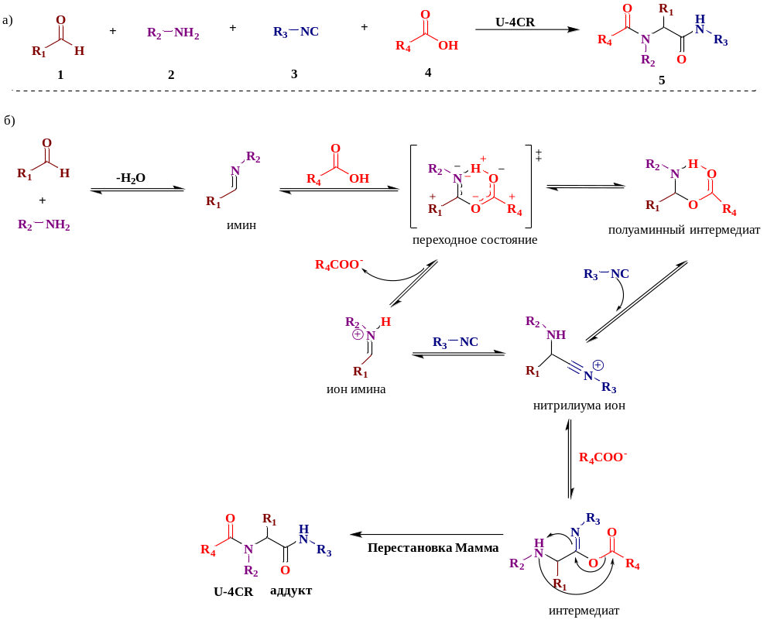

Рисунок 1 ‒ а) Четырехкомпонентная реакция Карла Уги; б) Общий механизм четырехкомпонентной реакции Уги

1.1.1 «Пост-Уги» модификации как путь к различным продуктам на основе МКРИ.
Пост-Уги-преобразование ‒ перспективное направление современной органической химии, открывающее большие возможности для получения неизвестных разнообразных гетероциклических систем. В целом, Пост-Уги- модификации представляют собой сочетание классической реакции Уги с последующими различными превращениями.
Поскольку в многокомпонентных реакциях можно использовать реагенты с дополнительными функциональными группами, продукт Уги-4CR может циклизоваться с образованием нового гетероцикла. Это и называется пост-Уги-преобразованием. Другими словами, такая стратегия реализуема благодаря общему характеру реакции Уги и совместимости этой реакции с широким спектром ортогональных функциональных групп.
Интересным направлением исследований является использование бифункциональных соединений (рисунок 2), которые после участия в реакции Уги по одной функциональной группе могут вовлекаться во вторичные превращения по второй группе, инициируемые одним из реакционных центров, формирующихся в дипептидной основе Уги-аддукта.

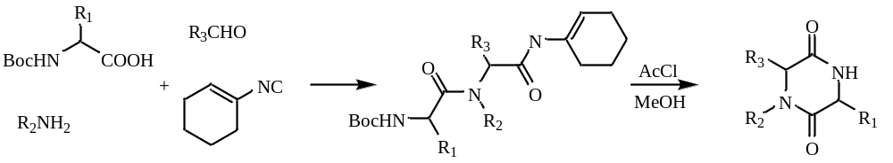

Рисунок 2 ‒ Один из примеров «Пост-Уги» модификации

В 2013 году Ян и его коллеги использовали монозащищенный бис-альдегид для получения различных изохинолинов 6 посредством пост-Уги-циклизации (рисунок 3) [13, p. 202-206].

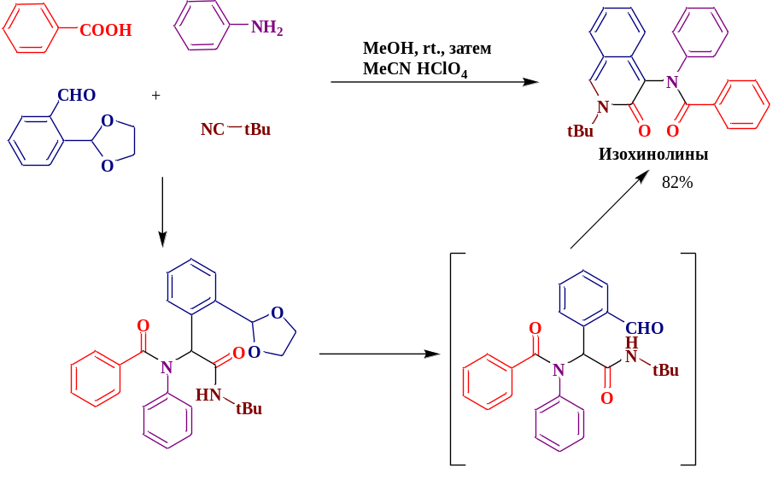

Рисунок 3 ‒ Синтез изохинолинов в одну стадию

Наиболее вероятным представлялось то, что изохинолины образуются в результате внутримолекулярной конденсации амидной группы изоцианидного происхождения со второй незащищенной альдегидной группой. Эта стратегия может обеспечить доступ к различным изохинонам из обычных стартовых материалов. Чтобы оценить масштабы и потенциал этих реакций, ученые провели исследования ряда доступных карбонильных субстратов.
В работе Федосеева и соавторов предложена эффективная методика получения гибридов тетразол-изохинолин/пиридон посредством катализируемых родием (III) межмолекулярных аннеляций и реакции Уги-азида. Модифицированная процедура проста, а субстратная область достаточно широка [14]. В последующих исследованиях авторы раскрыли подход к получению соединений, содержащих пиррол, индол, фуран и другие богатые электронами ареновые фрагменты, посредством двухстадийной последовательности, включающей реакцию Уги и последующий катализируемый золотом каскад деаромативной спироциклизации/1,6-присоединения [15]. Если карбонильную группу перенести во второе положение индола, можно получить другие типы реакций аддуктов Уги, подвластных активным катализируемым веществам, в результате чего могут быть получены азепиноиндолы 7 (рисунок 4) [16].

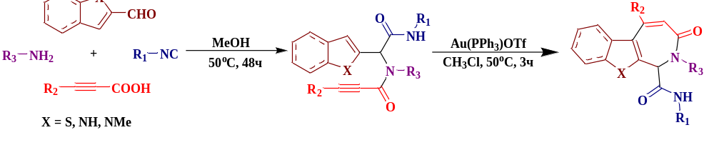

Рисунок 4 ‒ Синтез азеринбензотиофенов

Когда карбонильную группу переносят в 4-е положение индола, становится возможным образование нового типа аддуктов (рисунок 5).

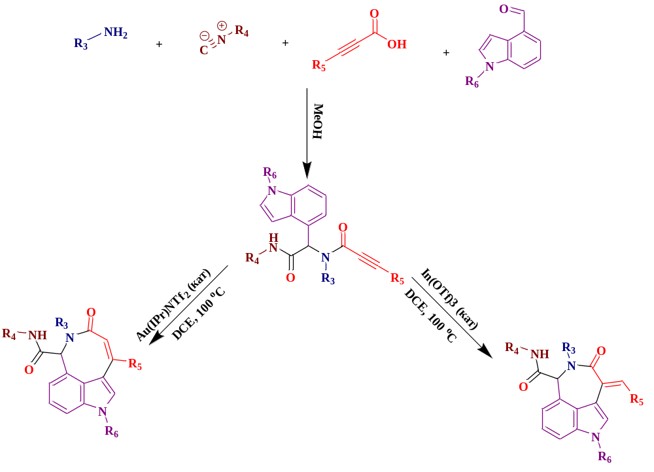
Рисунок 5 ‒ Образование продуктов азепининдола и азоцининдола

Более того, селективность этих оксоциклизаций может может регулироваться выбором соответствующей каталитической системы. Катионы этих катализаторов инициируют циклизацию, что приводит к образованию таких продуктов, как азепининдол и азоциноиндол [17].
Нуклеофильные свойства индола определяют реакционную способность субстратов в реакциях карбоциклизации, катализируемых переходными металлами. Производное пиррол-2-карбальдегида эффективно использовалось для региоселективного образования пирроло[2,3-c]азепинов и пирроло[2,3-c]пиридинов в условиях Pt(II)-/катионный Au(I)-катализ [18]. Принимая во внимание основную роль катализаторов, таких как золото и серебро, в достижении высоких выходов целевых имидазолсодержащих продуктов, исследователи пришли к выводу, что изменение растворителя позволяет смещать распределение продуктов, включая образование имидазол-диазепиновых структур. В ходе исследований было определено оптимальное соотношение катализаторов и выбран наиболее подходящий растворитель. В целом характерной особенностью получаемых структур является водородная связь между имино- и аминогруппами, которая стабилизирует молекулу. Таким образом, на состав продуктов напрямую влияют условия синтеза и природа растворителя.
Предполагалось, что правильный выбор растворителя позволяет контролировать соотношение продуктов. Первоначально реакция проводилась в метаноле в качестве стандартного растворителя, а целевые аддукты Уги выделялись при комнатной температуре. Использование катализа является одним из основных путей развития органического синтеза: все большее число химических превращений, включая многокомпонентные реакции, в настоящее время осуществляется с участием катализаторов. Однако использование катализа в многокомпонентной реакции часто приводит к набору продуктов моно- или бимолекулярной реакции [19]. Кроме того, Уги-4CR нашли широкое применение в разработке лекарств и синтезе природных продуктов [20]. Например, β-лактамы представляют собой четырехчленный цикл, содержащий атом азота. Они являются основной частью структуры антибиотиков, таких как пенициллин и монобактамы. Благодаря своей низкой токсичности и высокой эффективности β-лактамы используются в химиотерапии. В 2014 году Балалайе и его коллеги осуществили конструктивный синтез β-лактамов с помощью четырехкомпонентной реакции Уги (рисунок 6).

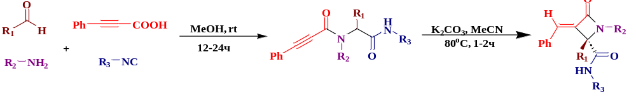
Рисунок 6 ‒ Синтез β-лактамов

На первом этапе синтеза взаимодействовали исходные материалы, такие как фенилпропиоловая кислота, анилины, бензальдегиды и изоцианиды, было выполнено для получения аддуктов Уги. Дальнейшая обработка аддуктов Уги K₂CO₃ (основание) при 80 °C в течение 2 ч приводила к образованию β-лактамов. Важным аспектом в этом синтезе является является установление транс-(E)-конфигурации, обусловленной π–π-стэкинг-взаимодействиями [21].
Дополнительно стоит упомянуть, что применение бифункциональных реагентов является одним из современных подходов к расширению структурного разнообразия продуктов реакции Уги [22, 23]. Эти реагенты содержат две из четырёх функциональных групп, необходимых для проведения Уги-4CR. Аминокислоты относятся к числу таких бифункциональных реагентов. Использование данного подхода позволило получить β-лактамы 11 [24], являющиеся аналогами природного соединения нокардицина А, обладающего антибактериальными свойствами [25] (рисунок 7).
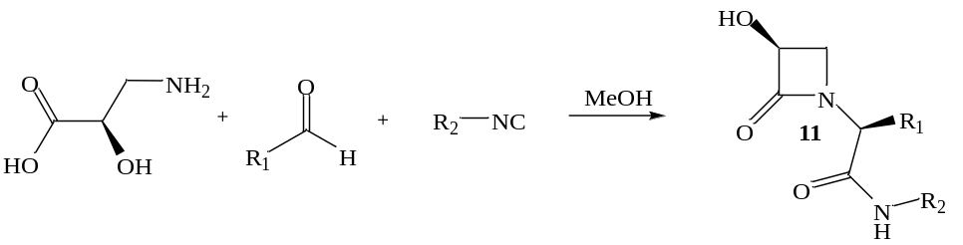

Рисунок 7 ‒ Синтез β лактама через бифункциональную аминокислоту

Получение спироциклических лактамов будет рассмотрено в следующем разделе данной работы, посвящённом мультикомпонентной реакции Кастаньоли–Кушмана (РКК).
Следующим важным классом гетероциклических структур, имеющих фармакологическое значение, являются дигидропирролы, также известные как пирролины. Пирролины представляют собой пятичленное гетероциклическое кольцо, содержащее одну двойную связь, положение которой может варьировать, и атом азота. В том же году Эль Каим и его коллеги сообщили о быстром и простом синтезе пирролинов (рисунок 8).

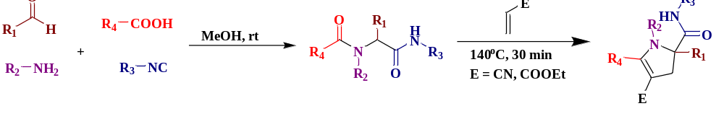

Рисунок 8 ‒ Синтез пирролина

Реакцию проводили под воздействием микроволнового излучения в присутствии DIPEA, при этом акрилонитрил вводили в качестве акцептора Михаэля [21, p. 351–402; 26]. Ещё одна серия синтезов, основанных на четырёхкомпонентной реакции Уги, была описана в 2001 году. 2,5-Дикетопиперазин представляет собой шестичленный циклический дипептидный фрагмент, содержащий два атома азота и две карбонильные группы. Как показано на рисунке 9, полученный аддукт Уги подвергали ультразвуковому воздействию в присутствии этанола и KOH при комнатной температуре [27].

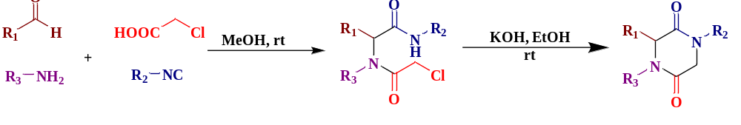

Рисунок 9 ‒ Синтез 2,5-ДКП

Многокомпонентные реакции Уги открывают доступ к широкому разнообразию структур, включая природоподобные, обладающие значительным потенциалом биологической активности; при этом спектр доступных соединений постоянно расширяется. Повышение селективности четырёхкомпонентной реакции Уги тесно связано с использованием каталитических систем, что способствует увеличению выхода целевых продуктов и позволяет проводить процессы в более мягких условиях [28]. Кроме того, реакция дицианоалкенов с изоцианидами и О-нуклеофильными радикалами даёт возможность при определённых условиях получать широкий спектр замещённых имидазопиразинонов и имидазодиазепинонов (рисунок 10).

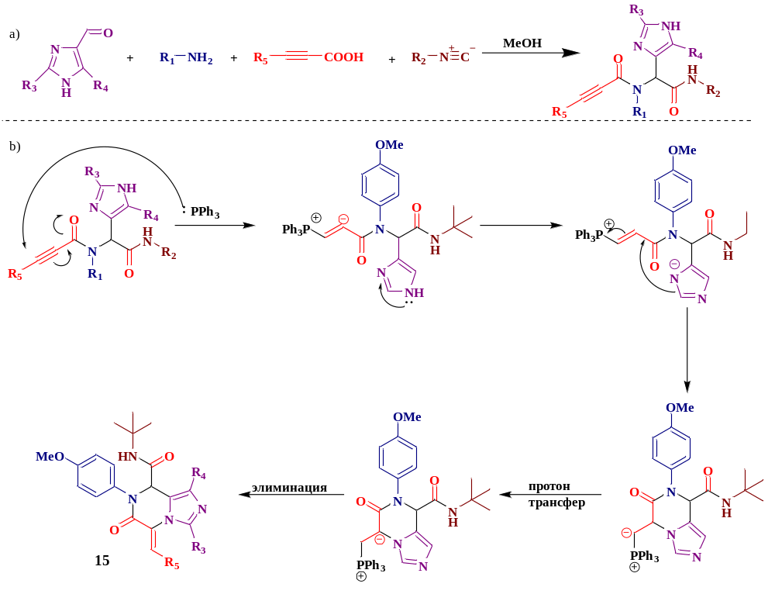

Рисунок 10 ‒ Общий механизм синтеза имидазопиразинона

Это позволяет получать новые цвиттерионные гетероциклические системы, содержащие имидазольное кольцо. Далее осуществляют гетероаннелирование по Лароку с пропаргиламином, причём направление процесса (эндо- или экзоселективный путь) может регулироваться выбором каталитической системы [29]. На рисунке 10b представлено получение структурно разнообразных бициклических имидазо[1,5-a]пиразиновых и имидазо[1,5-a][1,4]-диазепиновых каркасов, образующихся в результате комбинации четырёхкомпонентной реакции Уги доступных строительных блоков, в которых аминовый компонент активирован гидроксильной группой [29, p. 12141–12151]. На начальном этапе неподелённая пара трифенилфосфина осуществляет нуклеофильное присоединение к алкиновому фрагменту пропаргиламида, что инициирует образование реакционного интермедиата. Далее промежуточный продукт, при участии фосфина как основания Бренстеда, подвергается умполунговому аза-присоединению Михаэля к α-положению имидазольного фрагмента. Последующий перенос протона приводит к формированию экзоселективного продукта [30].
В целом пост-Уги-модификации представляют собой сочетание классической реакции Уги с последующими превращениями различной природы. К числу таких последовательностей относятся Уги–Кневенагель [31], Уги–1,3-диполярное циклоприсоединение и Уги–внутримолекулярная циклизация [32], Уги–Дильс–Альдер [33], Уги–де-Вос–циклизация [34], а также Уги–внутримолекулярное 1,4-присоединение/отщепление [35].

1.1.2 Поставленные задачи настоящей работы через реакцию Уги
Одной из основных целей описанной в этой главе является направленный поиск новых пост-Уги-преобразований, основанных на реакционной способности тройной связи, а также оптимизация условий проведения реакций Уги и их использования в органическом синтезе. В частности, необходимо было изменить региоселективность одного из известных пост-Уги преобразований с использованием гидроксипропаргиламидных аддуктов Уги. Также было исследовано влияние присутствия нуклеофильных функциональных групп, таких как спирты, на результат реакции.
Научная группа Назарбаев Университета имеет давний интерес к использованию реакционной способности тройной связи в органическом синтезе. Была заинтересованность в получении разнообразных карбо-, гетеро- и оксоциклизаций путем активации тройной связи в пропиоловой кислоте, где происходит внутримолекулярная нуклеофильная атака. Основными критериями выбора нуклеофилов для этих процессов являются их толерантность к условиям реакции, приводящим к образованию промежуточных Уги аддуктов, а также их способность реагировать с активированной тройной связью. Выбор растворителя играет огромную роль в реакциях этого типа, что часто определяет их направление [36]. В 2012 году Ван дер Эйкен и его коллеги разработали катионную реакцию внутримолекулярного гидроарилирования алкина, катализируемую золотом, для синтеза различно замещенных азоцино[4,5-b] индолов из пропаргиламидов, полученных из триптамина (рисунок 11) [37].

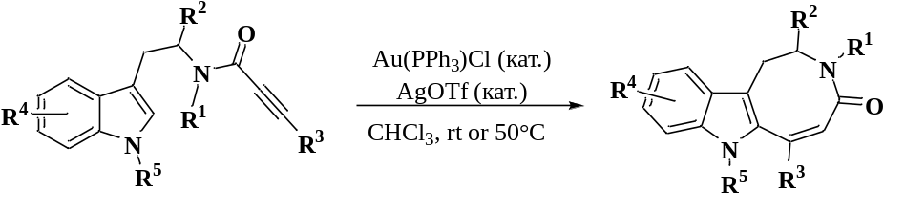

Рисунок 11 ‒ Синтез азоцино[4,5-b]индолов посредством катионного Au(I)-катализируемого внутримолекулярного гидроарилирования алкинов.

В ходе вышеупомянутого исследования было случайно выявлено ещё одно потенциально значимое преобразование. В то время как общий путь реакции приводил к карбоциклизации пропаргиламидов в азоцино [4,5-b] индолы, субстрат, содержащий спиртовую функциональную группу, давал оксазепин как основной продукт, сопровождаемый лишь небольшими количествами морфолина (рисунок 12) [37, p. 2841–2847].

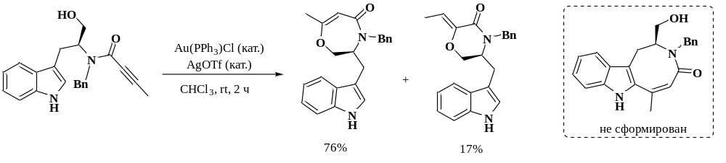

Рисунок 12 ‒ Неожиданное образование оксазепина

В 2015 году группа Ван дер Эйкена расширила сферу применения этого подхода, чтобы установить общий и селективный доступ к оксазепиновому каркасу, применяя катионный золотой или серебряный катализ и используя три различных типа гидроксипропаргиламидных субстратов, полученных либо с помощью амидной связи, либо с помощью четырехкомпонентных реакций Уги (рисунок 13) [38]. Рассматривалось изменение региоселективности циклоизомеризации аддуктов гидроксипропаргиламида Уги с 7-эндо-диг на 6-экзо-диг. Для достижения этой цели мы попытались перейти от катализа кислотой Льюиса к катализу трифенилфосфином, надеясь, что этот шаг может направить реакцию через присоединение умполунга аза-Михаэля, подобное тому, что описано в конце раздела обзора литературы.

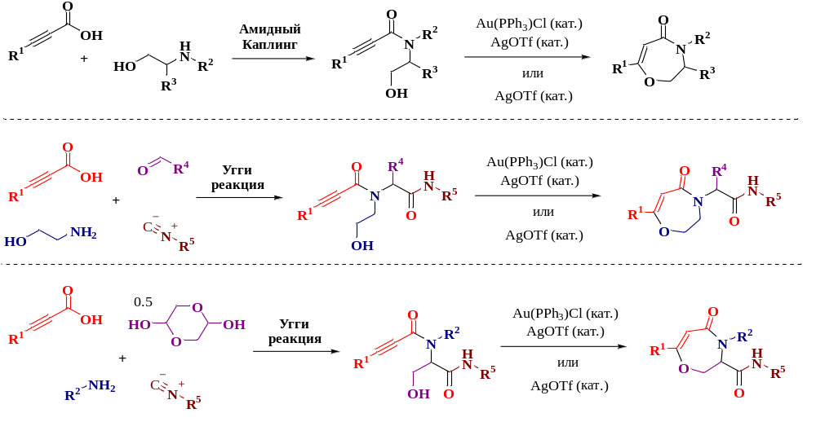

Рисунок 13 ‒ Общая стратегия получения оксазепинов

Поэтому дальнейшие исследовательские усилия были направлены на две основные стадии: получение аддуктов Уги и проведение PPh₃-катализируемых пост-Уги-циклизаций (рисунок 14). В результате были получены два различных типа морфолинсодержащих гетероциклических каркасов.

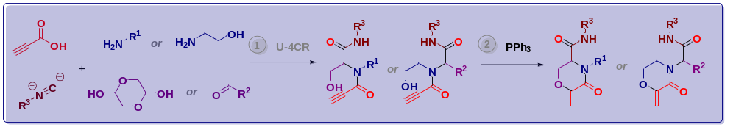

Рисунок 14 ‒ Синтез морфолинов по реакции Уги

Важно подчеркнуть, что интерес к синтезу морфолинсодержащих гетероциклов был обусловлен широким распространением данного привилегированного структурного мотива в фармацевтических препаратах. Так, например, морфолиновый фрагмент входит в состав ряда коммерчески доступных лекарственных средств, включая линезолид, применяемый при лечении инфекционных и воспалительных заболеваний, и апрепитант, используемый для профилактики тошноты, вызванной химиотерапией (рисунок 15) [39, 40].
Исследовательской группой Назарбаев Университета был разработан синтетический подход к морфолинам, основанный на четырёхкомпонентной реакции Уги (рисунок 16). Методика включает две ключевые стадии: получение субстрата Уги и осуществление оксоциклизации при использовании трифенилфосфина в качестве катализатора.
.

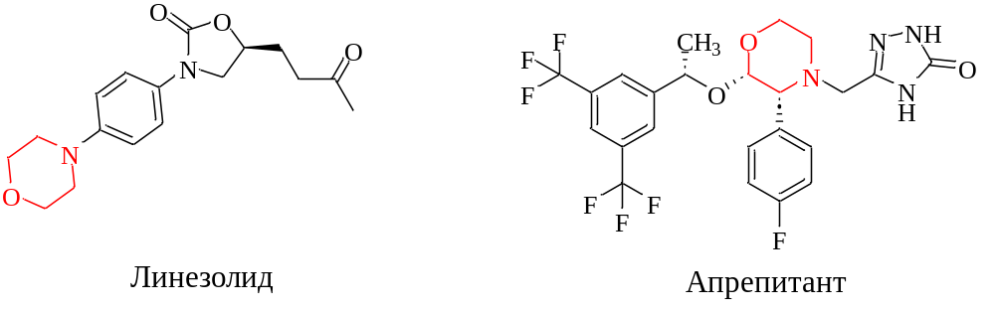

Рисунок 15 ‒ Химическая структура коммерческих морфолинсодержащих препаратов

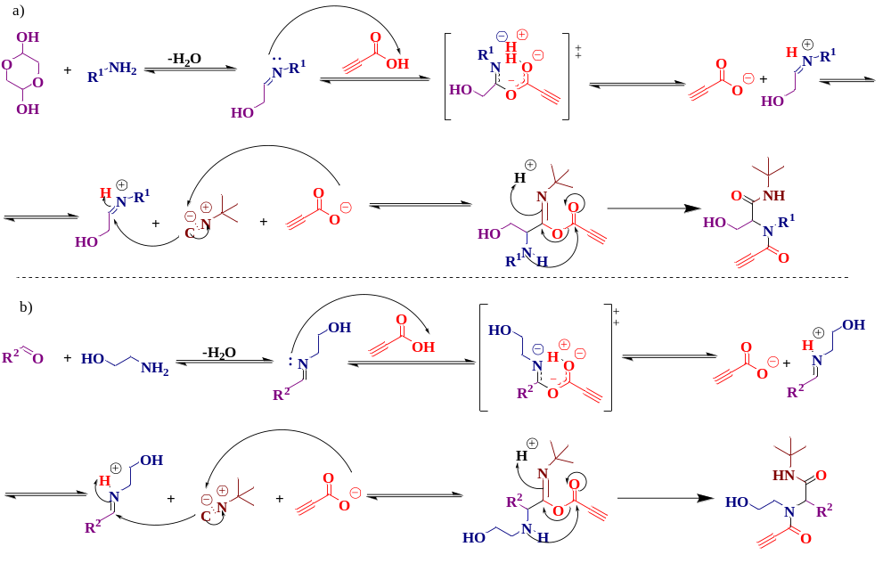

а ‒ для аддукта Уги 7; б ‒ для аддукта Уги 10

Рисунок 16 ‒ Механизм синтеза двух типов гидроксипропаргиламидов через реакцию Уги

Следует отметить, что первая стадия протекает в мягких условиях и приводит к образованию субстрата Уги с высоким выходом. Вторая стадия представляет собой пост-Уги-превращение, при котором полученный аддукт взаимодействует с катализатором, в данном случае — трифенилфосфином. На этом этапе реализуется внутримолекулярная инверсия полярности (умполунг), приводящая к окса-присоединению Михаэля [13, p. 202–206; 41].
Предполагаемый механизм синтеза морфолина посредством пост-Уги-превращения аналогичен механизму образования имидазопиразинона показанного ниже (рисунок 17).
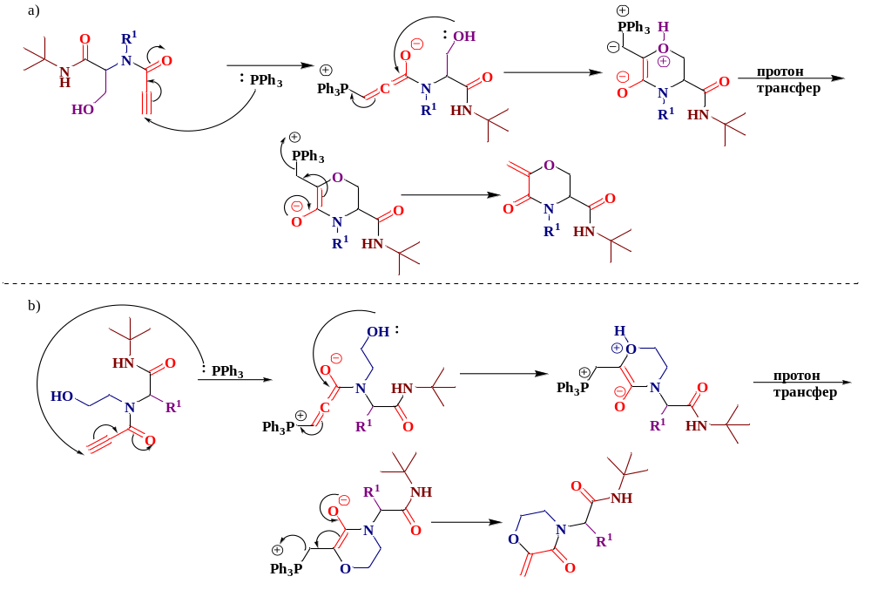

а – для морфолинов типа 11; б – для морфолинов типа 12

Рисунок 17 – Механизм синтеза морфолинов посредством пост-Уги внутримолекулярного превращения

Трифенилфосфин нуклеофильно атакует алкиновый фрагмент, что приводит к его присоединению к активированному алкину. Затем происходит внутримолекулярное нуклеофильное присоединение атома кислорода к активированному углероду с последующим переносом протона от кислорода на углерод алкенового фрагмента. На завершающем этапе циклизации трифенилфосфин элиминируется из гетероциклической структуры [29, p. 12141–12151; 42].
Четырёхкомпонентная реакция Уги (Уги-4CR) является одной из наиболее универсальных многокомпонентных реакций, позволяющих значительно расширять химические библиотеки. Химическая библиотека представляет собой коллекцию органических молекул, которые могут быть использованы в медико-химических исследованиях, биохимии, фармакологии и высокопроизводительном биологическом скрининге. Кроме того, такие библиотеки служат объектом биологических и ферментативных исследований, направленных на поиск новых активных фармацевтических соединений.

1.2 Реакция циклических ангидридов с иминами Кастаньоли-Кушмана
В течение последних пятидесяти лет реакция иминов с циклическими ангидридами, известная как реакция Кастаньоли–Кушмана (РКК), широко применялась для синтеза разнообразных лактамов. Несмотря на то, что данная реакция была частично рассмотрена [43, 44], в настоящем разделе приводится актуализированный анализ ввиду значительных достижений в этой области за последние годы, а также многочисленных модификаций и областей применения реакции Кастаньоли–Кушмана с момента её открытия.
Реакция Кастаньоли–Кушмана (РКК) является мощным инструментом медицинской и мультикомпонентной химии, представляя собой динамично развивающийся метод синтеза лактамов — привилегированных гетероциклических структур, обладающих широким спектром подтверждённой биологической активности. Реакция РКК позволяет получать сложные полизамещённые гетероциклические соединения из простых и доступных исходных веществ — иминов и циклических ангидридов.
Впервые реакция иминов с циклическими ангидридами была описана в 1969 году Кастаньоли, который осуществил конденсацию иминов с янтарным ангидридом, что привело к образованию 4,5-дизамещённых 2-пирролидинонов (рисунок 18A, 18B) [45].

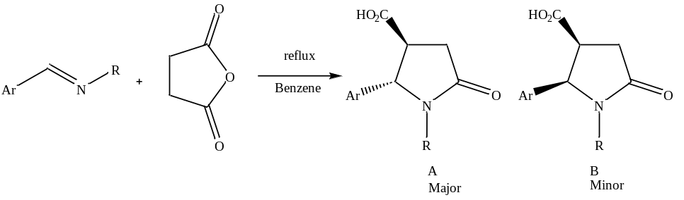

Рисунок 18 ‒ Реакция Кастаньоли-Кушмана с янтарным ангидридом

Реакция иминов с глутаровым ангидридом, приводящая к образованию диастереомерной смеси пиперидонов A и B и впервые описанная Кушманом [46], а также реакция гексагидрофталевого ангидрида с иминами, приводящая к образованию транс-изохинолоновых структур, впервые описанная Хаймовой [47], существенно расширили область применения РКК и продемонстрировали её значимость для синтеза сложных гетероциклических систем и аналогов природных продуктов (рисунок 19).

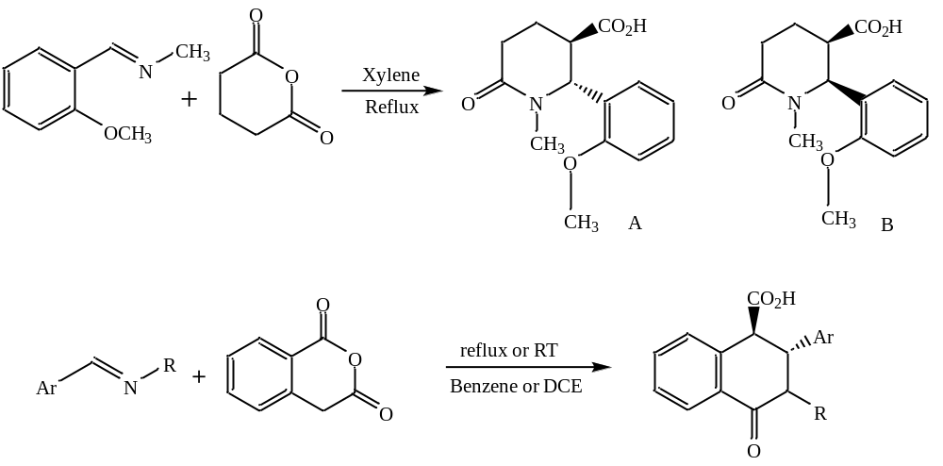
Рисунок 19 ‒ РКК с глутаровым и гомофталевым ангидридом
В медицинской химии лактамовые кислоты и их производные широко используются в качестве структурных фрагментов природных соединений и фармакологически активных молекул [48]. Например, рацетамовая группа ноотропных препаратов (пирацетам, котинин, этосуксимид, прамирацетам) основана на γ-лактамном фрагменте 2-пирролидона.
Важно отметить, что диастереоселективность продуктов классической РКК существенно зависит от природы органического растворителя и температуры. Так, использование бензола, толуола или ксилолов при повышенных температурах обычно приводит к образованию транс-изомера в качестве основного продукта. В свою очередь, проведение реакции в ДМФА повышает долю цис-изомера, что позволяет выделить и охарактеризовать этот изомер, хотя транс-дизамещённый лактам остаётся преобладающим [49]. Применение других растворителей также приводит к различным соотношениям диастереоизомеров [50]. В ряде случаев реакция протекает при комнатной температуре, преимущественно формируя цис-изомеры [51, 52]. Трифторэтанол проявил себя как эффективный растворитель для РКК, обеспечивая образование различных лактамов с высокой диастереоселективностью в пользу цис-кинетических продуктов в течение нескольких минут при −40 °C [53]. Кроме того, сообщалось о влиянии микроволнового облучения на стереоселективность процесса [54].
Таким образом, РКК нашла широкое применение в органическом синтезе. Изменение исходных материалов и варьирование условий реакции обеспечивают доступ к значительному разнообразию продуктов. Более того, разработано множество постконденсационных превращений, позволяющих существенно расширять молекулярное разнообразие, достигаемое посредством РКК.

1.2.1 Возможные механизмы протекания РКК
Механизм РКК остаётся предметом дискуссии, и в последние годы были предложены различные альтернативные пути. Кастаньоли и его ученик Кушман предположили, что реакция иминов с фталевыми ангидридами протекает через иминолиз ангидридов с последующей циклизацией и перегруппировкой промежуточного продукта (рисунок 21) [55].

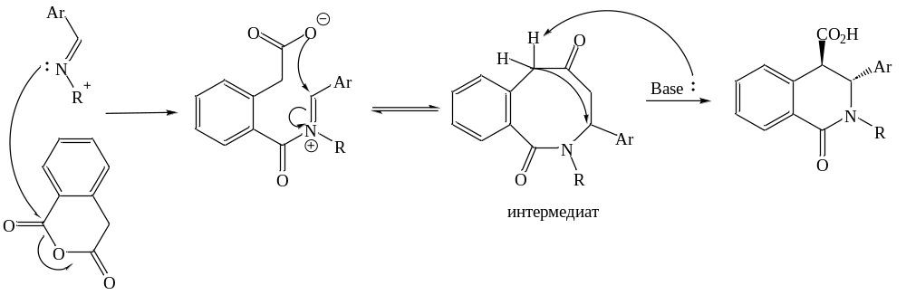

Рисунок 21 ‒ Механизм иминолиза, предложенный Кастаньоли и Кушманом
Этот механизм согласуется с экспериментальными данными, согласно которым реакция протекает предпочтительно в присутствии электронодонорных заместителей в имине (основании Шиффа), поскольку они повышают его нуклеофильность [56]. Более того, янтарные ангидриды, содержащие электроноакцепторные заместители, реагируют значительно быстрее, что согласуется с возможной стабилизацией образующегося енолята в промежуточном продукте циклизации [46, p. 440–447].

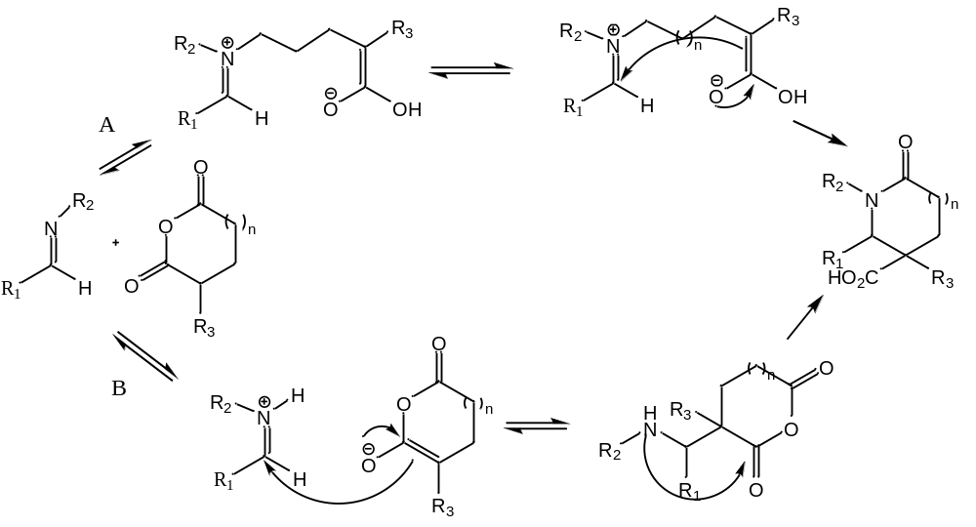

Рисунок 22 – Возможные механизмы РКК

В соответствии с рисунком 22, общепризнанно реакция Кастаньоли-Кушмана может протекать по двум альтернативным механизмам:
1. Межмолекулярное N–ацилирование с последующей внутримолекулярной реакцией Манниха (путь A, схема).
2. Межмолекулярная реакция Манниха с последующим внутримолекулярным ацилированием (путь B, схема) [57-60].

1.2.2 Двухкомпонентные РКК (2К-РКК)
Классический вариант реакции Кастаньоли–Кушмана включает взаимодействие имина с ангидридом (как правило, янтарным, глутаровым или гомофталевым), что позволяет синтезировать лактамы с различными моделями замещения. Постконденсационные превращения могут приводить к более сложным структурам или альтернативным паттернам замещения. Так, β-карбоксил-γ-бутиролактамы были получены посредством декарбоксилирующего фторирования аддуктов РКК янтарных ангидридов с использованием Selectfluor® в качестве источника фтора [61]. Однако за последнее десятилетие было предпринято значительное число попыток расширить набор доступных ангидридов в РКК, что позволило увеличить структурное пространство продуктов, формируемых в этой реакции.
Очевидным направлением расширения РКК является использование замещённых янтарных и глутаровых ангидридов. Ещё в ранних работах Кастаньоли и Кушмана сообщалось о применении замещённых ангидридов, таких как 3,3-диметилянтарный ангидрид [62] и фенилянтарный ангидрид [63]. Замещение может не только повышать структурное разнообразие продуктов, но и обеспечивать синтетические преимущества: заместители, стабилизирующие енолят ангидрида, существенно облегчают протекание реакции. Так, Шоу показал, что 2-фтор-5-нитрофенилянтарный ангидрид эффективно реагирует с иминами в толуоле при комнатной температуре (рисунок 23).

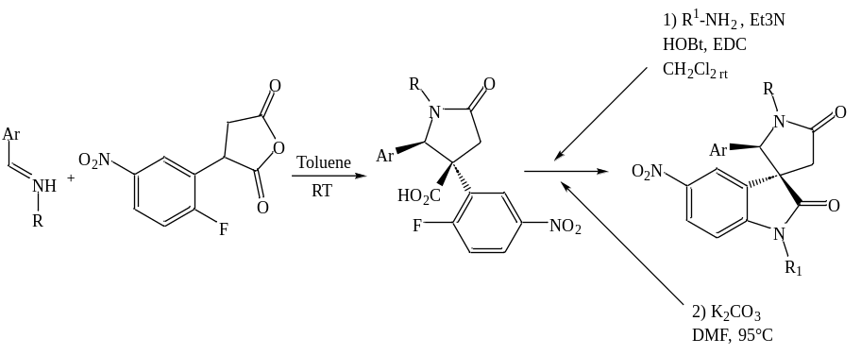

Рисунок 23 – Синтез γ-лактамов и спиробициклических лактамов из иминов и янтарных ангидридов (HOBt: гидроксибензотриазол, EDC: 1-этил-3-[3-диметил-аминопропил] карбодиимид)

Однако, как и в других реакциях при низких температурах, диастереоселективность остается умеренной [64, 65]. Реакция также проводилась на твердой фазе под микроволновым облучением [64, p. 293-295]. Полученные карбоновые кислоты могут быть преобразованы в соответствующие метиловые эфиры или амиды в виде смеси диастереоизомеров, легко разделяемых колоночной хроматографией. Постконденсационные преобразования аддуктов Кастаньоли–Кушмана использовались рядом групп для получения сложных молекул с применением в различных областях химии и биологии. Здесь биологически значимые ядра, такие как спирооксиндолы, были легко получены всего за два шага (рисунок 24) [64, p. 293-295; 65, p. 218-222].
Шоу и его коллеги осуществили высокодиастереоселективную реакцию иминов с арилтиозамещёнными янтарными ангидридами (рисунок 24A) [66]. Предпочтительная енолизация тиоарилзамещённого α-положения однозначно определяет как регио-, так и стереоселективность данной трансформации [67].
Помимо этого, научная группа Шоу исследовала реакции и с другими замещёнными янтарными ангидридами [67, p. 5130–5132]. Цианоянтарные ангидриды легко вступают в реакцию с иминами при комнатной температуре, образуя высокозамещённые γ-лактамы с высоким выходом и значительной диастереоселективностью. Образующаяся карбоновая кислота может быть далее превращена в соответствующий метиловый эфир, а восстановление нитрильной группы — в амин посредством гидрирования в присутствии катализатора никеля Ренея. Использование энантиомерно чистых алкилзамещённых цианоянтарных ангидридов позволяет получать энантиомерно чистые пентазамещенные лактамы (рисунок 24B).

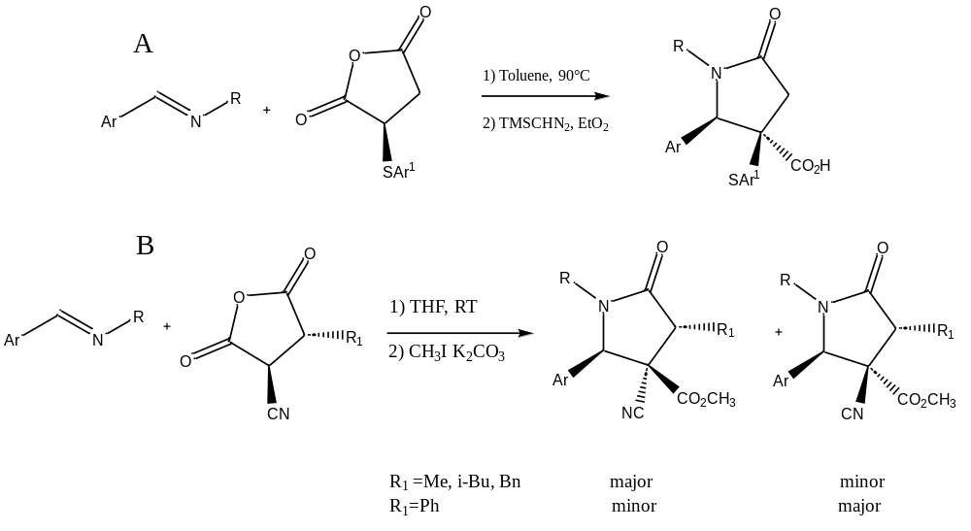

Рисунок 24 ‒ Двухкомпонентные-РКК с арило-, циано-замещенными янтарными ангидридами

Аналогичным образом сульфонзамещённые янтарные ангидриды вступают в реакцию с иминами с образованием соответствующих сульфонзамещённых γ-лактамных карбоновых кислот. Эти кислоты могут быть превращены в метиловые эфиры или подвергнуты мягкому декарбоксилированию с получением анти-сульфонов (рисунок 25). Кроме того, сульфонзамещённый γ-лактам может быть эффективно десульфонирован магнием в метаноле, что приводит к образованию соответствующего лактама с высоким выходом [68].

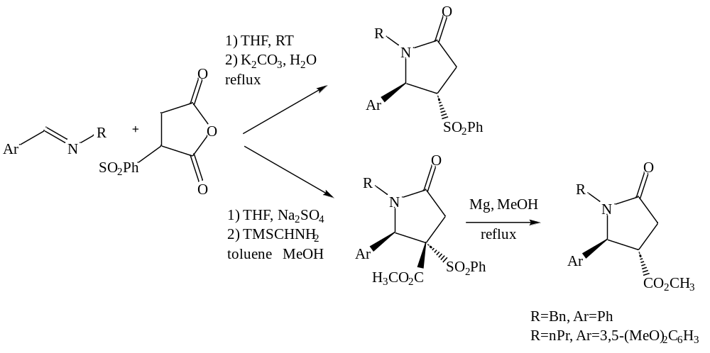

Рисунок 25 ‒ РКК сульфонзамещенным янтарным ангидридом
В 2021 году представилась возможность поработать с выдающимся ученым Красавиным М.Ю. и его научной группой на базе лаборатории химии Санкт-Петербургского государственного университета (СПбГУ) в рамках запланированной международной стажировки от Евразийского национального университета имени Л. Н. Гумилева. В ходе работ по разработке РКК без растворителей Красавин и коллеги использовали алкилзамещенные глутаровые ангидриды, которые показали такое же поведение, как и незамещенные реагенты, для получения соответствующих лактамов без существенных изменений в выходе или диастереоселективности [69].
Было установлено, что 2-цианоглутаровые ангидриды легко реагируют с различными N-ариларилметаниминами, образуя соответствующие 2-пиперидиноны с высокими выходами. Примечательно, что данный процесс сопровождается формированием трёх новых стереогенных центров с хорошей диастереоселективностью (рисунок 26) [70].

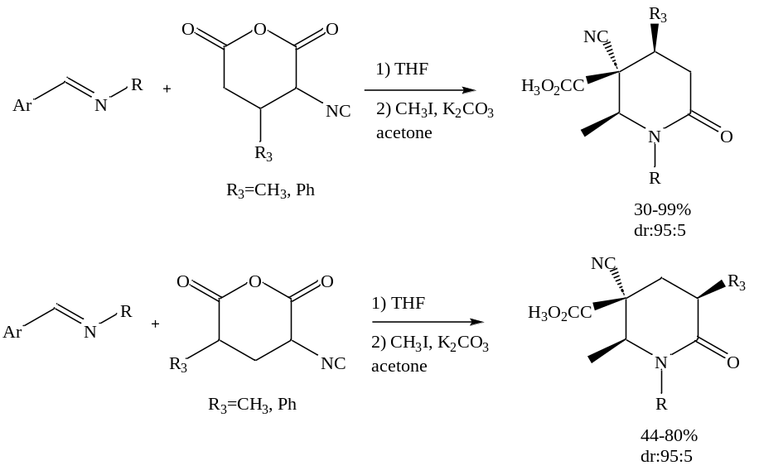

Рисунок 26 ‒ Цианоглутаровые ангидриды РКК

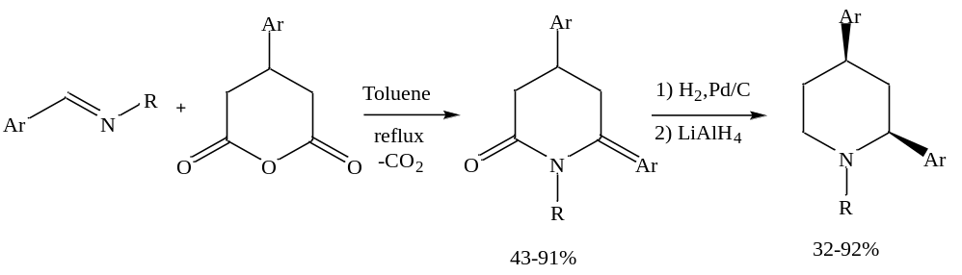

Рисунок 27 ‒ Синтез цис-2,4-пиперидинов путем декарбоксилирующей ЦКР с последующим восстановлением

В соответствии с рисунком 27, ненасыщенные ангидриды 3-арилглутаконовой кислоты реагируют с иминами с образованием соответствующих лактонов, которые декарбоксилируются в реакционной среде с образованием 2-пиперидинонов [71, 72].
Последующее стереоселективное гидрирование и восстановление лактама приводит к образованию цис-конфигурированных 1,2,4-тризамещённых пиперидинов. Помимо этого, ангидриды 3-арилглутаконовой кислоты способны реагировать с незащищёнными оксимами с образованием соответствующих N-гидроксилактамов [73]. Постконденсационные превращения аналогов пиперазина были реализованы посредством реакции Кастаньоли–Кушмана, протекающей через морфолин-2,6-дионы, что обеспечивает прямой доступ к бициклическим пиперазиновым пептидным β-turn-миметикам (рисунок 28) [74].

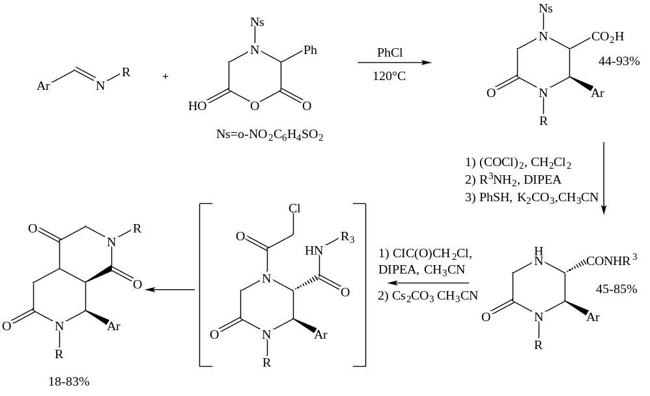

Рисунок 28 ‒ Постконденсационная трансформация аддуктов РКК, приводящая к бициклическим пиперазинам (DIPEA: N,N-диизопропилэтиламин)

Кастаньоли и Кушман применили 6-членный глутаровый ангидрид и производное глутаровой фталевой кислоты (ГФА) соответственно для получения фармакологически значимых азотсодержащих аналогов тетрагидроканнабинолов (рисунок 29) [46, p. 440–447; 56, p. 1546–1549], а также изохинолинонов, включая тетрагидропротобербериновые алкалоиды [47, p. 331–335; 54, p. 1111–1115].

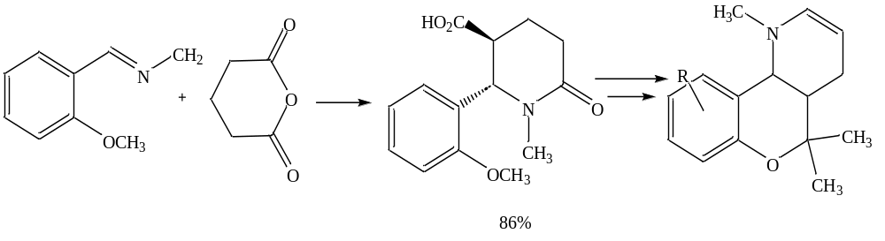

Рисунок 29 ‒ РКК глутарового ангидрида с иминами для получения производных тетрагидроканнабинола

Ангидриды более высокого порядка играют ключевую роль в построении новых производных РКК. Например, было обнаружено, что семичленный циклический ангидрид бензо[д]-оксепин-2,4(1H,5H)-дион реагирует с иминами с образованием семичленных производных тетрагидробензо[д]азепина с умеренными и хорошими выходами и с хорошей транс-диастереоселективностью (рисунок 30) [75, 76].

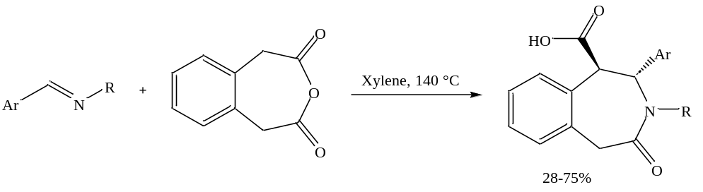

Рисунок 30 ‒ РКК с семичленным 1,5-дигидробензо[д]оксепин-2,4-дионом

Воодушевленные этими результатами, Бенг и его коллеги использовали набор циклических ангидридов разных размеров, до 12 членов, и содержащих разные гетероатомы (рисунок 31) в реакции, где имин генерируется in situ путем деформилирования циклических α-хлоренформамидов [77].

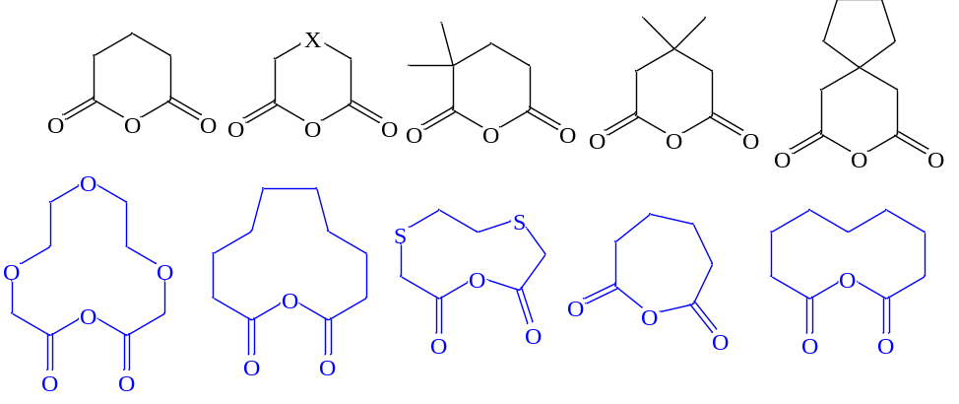

Рисунок 31 ‒ Циклические ангидриды с числом членов от 6 до 12, в РКК

Примечание – Циклические ангидриды с числом членов более шести выделены во второй строке.

Данная работа демонстрирует, что реакция Кастаньоли-Кушмана не ограничивается «классическими» 5- и 6-членными ангидридами и может обеспечить новые каркасы и другим способом.

1.2.3 Двухкислотные ангидриды в РКК
Связывание имина и ангидрида с использованием дикислот в качестве предшественников ангидридов является ценной стратегией для получения аддуктов РКК, которые не могут быть получены в обычных условиях [78]. Ангидриды генерируются in situ из подходящих дикислот в присутствии дегидратирующего агента, а затем подвергаются циклоприсоединению с иминами. Например, было обнаружено, что индол-2-дикарбоновая реагирует с иминами и уксусным ангидридом, преимущественно образуя транс-изомер трициклических пиперазинов с умеренными выходами (рисунок 32) [79].

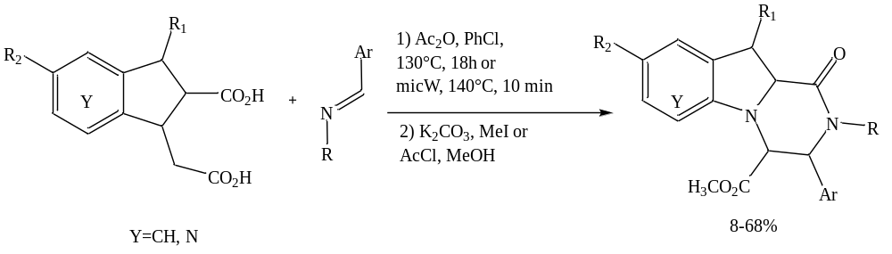

Рисунок 32 ‒ Стратегия синтеза трициклических пиперазинов

Высокореакционноспособные ангидриды, полученные из сультамов, были сформированы путём дегидратации соответствующих дикарбоновых кислот и далее подвергнуты in situ реакции с иминами, что приводило к образованию γ-сультам-аннелированных δ-лактамов в виде смесей диастереомеров (рисунок 33) [80].

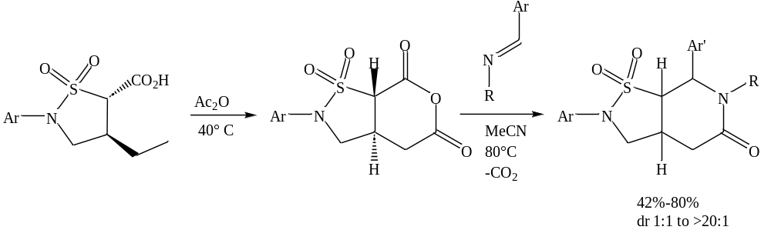

Рисунок 33 ‒ РКК для синтеза γ-сультамовых аннелированных δ-лактамов

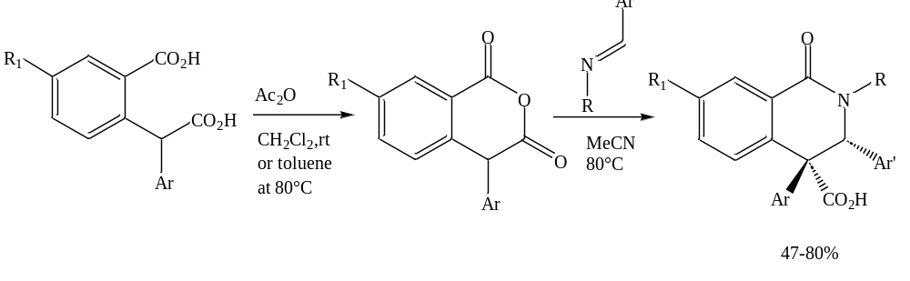

Рисунок 34 ‒ РКК для синтеза 4-арилзамещенных тетрахлоризохинолоновых кислот

В соответствии с рисунком 34, Красавин и его коллеги использовали арилзамещённые гомофталевые кислоты, которые подвергались дегидратации до соответствующих ангидридов и далее вовлекались в реакцию Кастаньоли–Кушмана, что приводило к образованию 4-арилзамещённых тетрагидроизохинолоновых кислот [81].
Аналогичным образом, использование 1,3-дитиолана и дитиандиуксусных кислот позволило получить спироциклические лактамы, как правило, с хорошими выходами, через in situ генерируемые ангидриды (рисунок 35) [82].

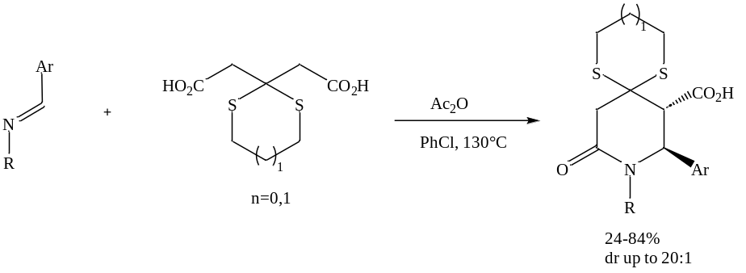

Рисунок 35 ‒ Синтез спироциклических лактамов

Это расширяет спектр применимых субстратов и позволяет вовлекать в реакцию соединения, склонные к ацилированию или чувствительные к кислотным условиям, такие как гидроксифенилзамещённые имины, которые при данных условиях формируют соответствующие гидроксиарил-производные лактамы.

1.2.4 Моноэфиры дикарбоновых кислот для синтеза лактамов
Красавин и его коллеги недавно предложили альтернативный подход, основанный на использовании o-(алкоксикарбонил)метилбензойных кислот в качестве функциональных аналогов гомофталевого ангидрида. Этот вариант исключает необходимость предварительной подготовки ангидридов и опирается на активацию соответствующих кислот 1,1′-карбонилдиимидазолом (CDI), что приводит к образованию реакционноспособных смешанных ангидридов и обеспечивает прямой доступ к тетрагидроизохинолоновым эфирам по механизму, представленному на рисунке 36 [83].
Важным преимуществом методологии является её структурная гибкость. Было показано, что подход применим к широкому спектру o-метилбензойных кислот, α-замещённых электроноакцепторными группами, отличными от сложного эфира, что позволяет варьировать электронные и реакционные свойства ключевых интермедиатов.
В результате циано-, амидо- и сульфонилзамещённые тетрагидроизохинолоны были эффективно получены посредством активации исходных кислот CDI или уксусным ангидридом [84]. Таким образом, данный вариант реакции Кастаньоли–Кушмана существенно расширяет синтетический потенциал метода и облегчает доступ к структурно разнообразным изохинолоновым каркасам.

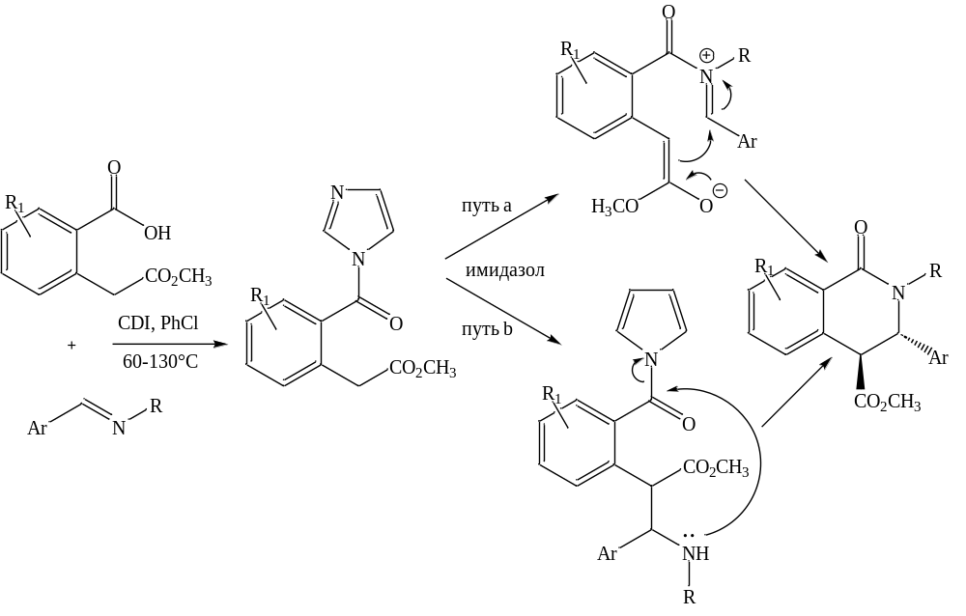

Рисунок 36 ‒ Реакция типа Кастаньоли–Кушмана с гомофталевыми эфирами

С другой стороны, реакция монометиловых эфиров N-(2-метокси-2-оксоэтил)-N-(фенилсульфонил) глицина с иминами, промотированная уксусным ангидридом, привела к β-лактамам вместо первоначально ожидаемых δ-лактамов типа Кастаньоли–Кушмана (рисунок 37) [85]. Продукты были получены путем циклизации с участием метиленовой группы, смежной с кислотным фрагментом.

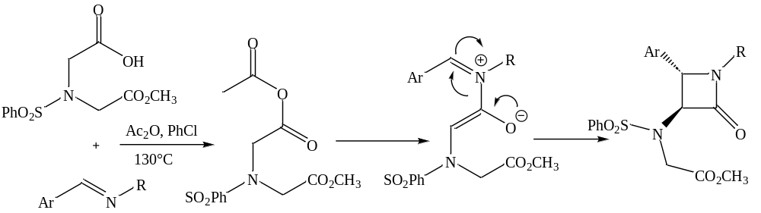

Рисунок 37 ‒ Синтез β-лактамов из моноэфиров дикарбоновых кислот

1.2.5 Трехкомпонентные реакции Кастаньоли-Кушмана (3К-РКК)
Хотя классическая реакция Кастаньоли–Кушмана формально включает только имин и ангидрид, её традиционно относят к многокомпонентным реакциям, поскольку имин обычно генерируется in situ из соответствующего амина и альдегида. Однако долгое время предполагалось, что ангидриды не способны участвовать в реальных трёхкомпонентных процессах с альдегидами и аминами. Согласно принятому представлению, амин быстро реагирует с менее стерически затруднённым карбонильным центром ангидрида, необратимо образуя моноамид, который уже не может включать альдегидный компонент.
Тем не менее, недавние данные свидетельствуют о том, что взаимодействие амина с ангидридом может быть обратимым при определённых условиях, что делает сосуществование ангидрида и имина в реакционной среде как минимум частично возможным. В течение последних двух десятилетий были предложены различные стратегии для реализации реакции Кастаньоли–Кушмана в многокомпонентном формате, включая последовательные процессы [86], применение дегидратирующих агентов, таких как уксусный ангидрид [87], а также каталитические и термически инициируемые варианты реакции [88].
Особый интерес представляют недавние результаты, полученные Красавиным [89] и Шоу [90], которые показали, что взаимодействие гомофталевого ангидрида (ГФА) с аминами приводит к образованию изомера амидокислоты, а не классического моноамида, как предполагалось ранее (рисунок 38).

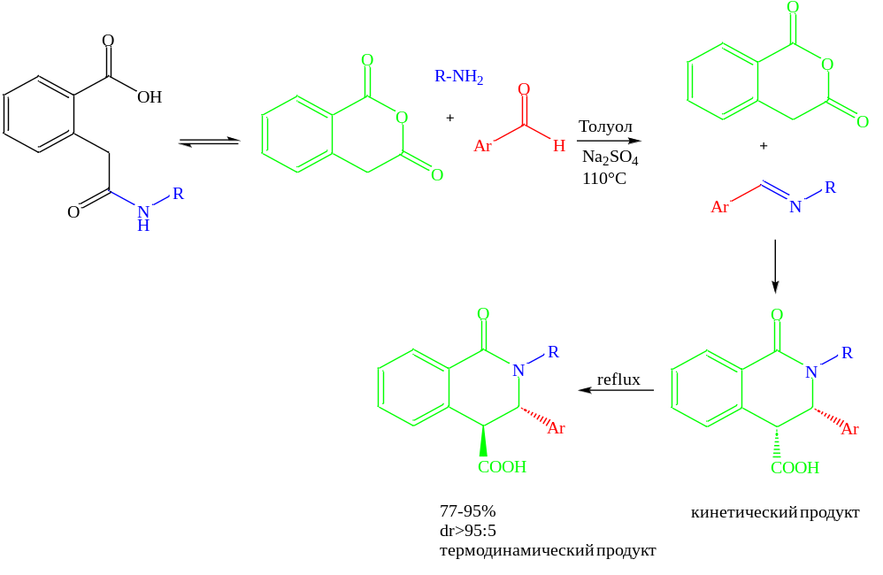

Рисунок 38 ‒ Механизм 3К-РКК, предложенный Шоу

Опираясь на результаты детальных механистических исследований, Шоу предложил механизм для 3К-РКК, в котором циклический ангидрид и амидокислота находятся в равновесии. В этом сценарии амин и альдегид образуют имин, который далее реагирует с ангидридом аналогично тому, как это происходит в 2К-РКК [90, p. 11599-11606].
Двухкомпонентная реакция иминов с ГФА, катализируемая избытком BF₃-Et₂O, приводит к транс-изохинолоновым кислотам с высокой стереоселективностью [89, p. 2595-2598]. Кроме того, трехкомпонентная комбинация ГФА, альдегидов и ацетата аммония в присутствии 50% молярной аспарагиновой кислоты в качестве органического катализатора дает транс-изохинолоновые кислоты [90, p. 11599-11606].
Примечательно, что реакция ГФА, ацетата аммония и карбонильных соединений без катализатора была недавно описана Красавиным [91-93]. Стоит отметить, что эти реакции проводятся в кипящем CH₃CN, что может объяснить образование термодинамически более стабильных транс-изомеров. Предложенный протокол применим к циклическим кетонам, приводя к спироциклическим лактамам [94], и также был использован для синтеза ингибиторов поли(АДФ-рибоза) полимеразы (PARP) (рисунок 39) [95].

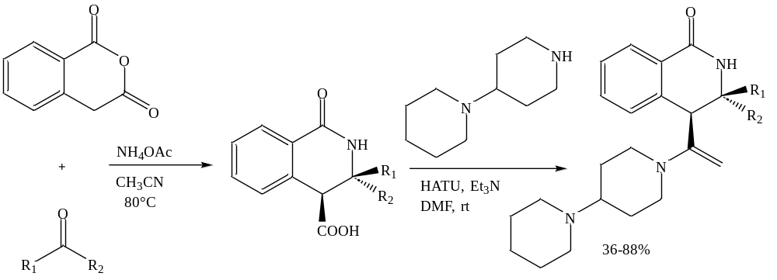

Рисунок 39 – 3К-РКК, используемый в синтезе ингибиторов PARP (HATU: 2-(7-Аза-1H-бензотриазол-1-ил)-1,1,3,3-тетраметилурония гексафторфосфат)

В соответствии с этим, Шоу также продемонстрировал осуществимость 3К-РКК через ГФА, альдегидов как алифатических, так и ароматических аминов без необходимости катализатора [89, p. 2595-2598]. Это подтверждает его механистическое предложение и доказывает что РКК выступает в качестве реальной многокомпонентной реакции.
Чтобы избежать ранее предполагаемой необратимой атаки амина на ангидрид в трехкомпонентных некатализируемых РКК, было предложено, что он может быть получен in situ из соответствующих дикислот. К сожалению, использование дегидратирующих агентов, таких как уксусный ангидрид [87, p. 702-706] или 1,1′-карбонилдиимидазол [96], несовместимо с присутствием аминов [97-99]. Однако Красавин показал, что трехкомпонентная реакция гомофталевой кислоты, аминов и альдегидов протекает удовлетворительно с одновременным азеотропным удалением воды. В этих условиях реакции происходит быстрое образование имина до того, как из кислоты (рисунок 40) может быть получена ГФА [89, p. 2595-2598].

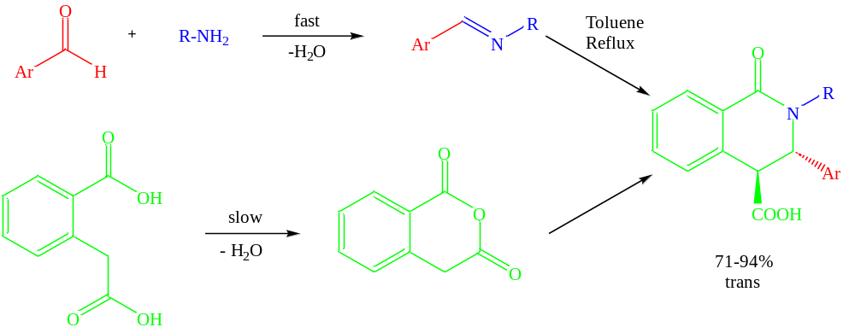

Рисунок 40 ‒ РКК с участием дикислот
Циклические гидроксамовые кислоты также были получены при использовании ацетата гидроксиламина или O-бензилгидроксиламина в качестве реагентов вместо обычных аминов (рисунок 41) [100].

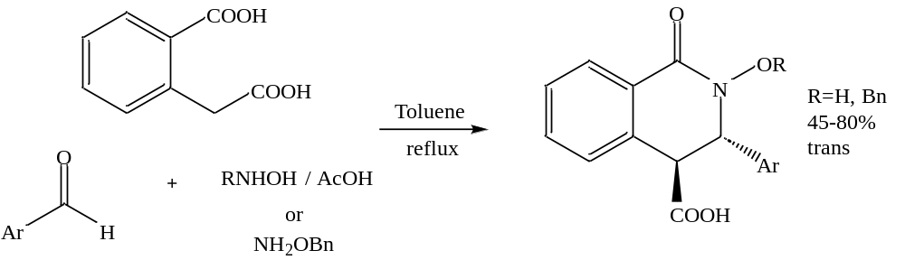

Рисунок 41 ‒ Синтез циклических гидроксамовых кислот

Кроме того, трехкомпонентная реакция Кастаньоли–Кушмана (3К-РКК) 3-арилглутаконовых кислот с ароматическими альдегидами и аминами приводит к стерически перегруженным аддуктам (как показано красными дугами), которые спонтанно декарбоксилируются с образованием 4,6-диарил-1,6-дигидропиридин-2(3H)-онов (рисунок 42) [61, p. 1413–1423; 101].

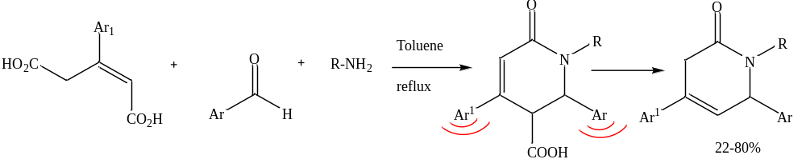

Рисунок 42 ‒ РКК 3-арилглутаконовых кислот

1.2.6 Новый способ получения спироциклических пиперидинов, полученных по химии Кастаньоли-Кушмана
Одним из направлений, в котором автору представилась возможность поработать в группе профессора Красавина, был синтез ненасыщенных спироциклических лактамов, получаемых посредством варианта трёхкомпонентной реакции Кастаньоли–Кушмана. Эти соединения впоследствии подвергались гидрированию, что обеспечивало доступ к полностью насыщенным спироциклическим лактамам [102].
Последующее восстановление лактамного фрагмента приводило к образованию 2-спиропиперидиновых «строительных блоков». Эти соединения могут служить основой для разработки новых разветвлённых библиотек веществ и, помимо этого, сами по себе продемонстрировали способность активировать рецептор 1, ассоциированный со следовыми аминами (TAAR1) — важную фармакологическую мишень при заболеваниях центральной нервной системы (рисунок 43).

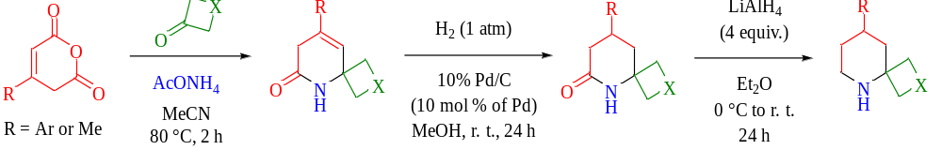
Рисунок 43 ‒ Получение насыщенных спироциклических лактамов РКК

Идентификация и создание высококачественных лидирующих соединений имеют ключевое значение на ранних этапах разработки лекарственных средств. Представления о том, каким должен быть ценный химический актив с точки зрения успешного создания лидов, постоянно эволюционируют, и новые концепции регулярно приносят ощутимые результаты. Одним из таких направлений стало смещение акцента от плоских ароматических каркасов, характерных для лекарственного дизайна 1990-х и 2000-х годов, в сторону более трёхмерных структур, что было сформулировано в 2009 году [103–105] и с тех пор получило широкое признание.
Даже на интуитивном уровне эта идея выглядит убедительной: хотя насыщенные соединения с высоким содержанием F<sub>sp3</sub> действительно труднее синтезировать в формате крупномасштабных библиотек [106], вероятность обнаружения селективного и высокоаффинного лиганда для белка — изначально трёхмерной структуры — существенно выше среди пространственно насыщенных соединений, чем среди плоских.
Спироциклы — кольцевые системы, состоящие из двух или более циклов, связанных общим атомом [107], — обладают чётко выраженной трёхмерностью. Их высокая распространённость в природных продуктах [108] делает природные спироциклические мотивы богатым источником структурного вдохновения при создании синтетических библиотек [109]. Соответствующие каркасы уже внедрены в ряд одобренных лекарственных средств и перспективных кандидатов [110, 111].
Особый интерес представляет конкретный класс спироциклических систем спиропиперидины, предложенный исследователями Йоркского университета и GlaxoSmithKline, вдохновлённый природными алкалоидами [112] (рисунок 44).

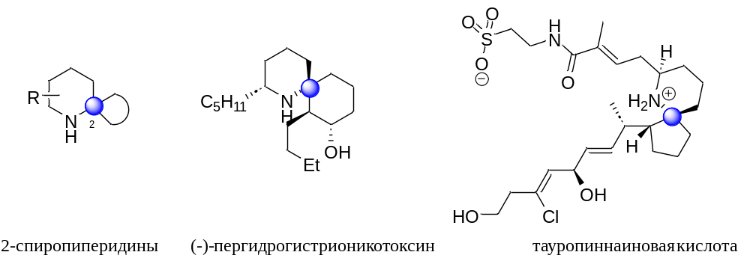

Рисунок 44 ‒ Мотив 2-спиропиперидина и химическая структура природных продуктов, его содержащих

В частности, так называемые 2-спиропиперидины имеют большое медицинское значение; более того, этот мотив присутствует в ряде встречающихся в природе соединений, таких как (‒)-пергидрогистрионикотоксин [113] и тауропиннаиновая кислота [114].

1.3 Мультикомпонентная реакция Биджинелли
Реакция Биджинелли, названная в честь итальянского химика Пьетро Биджинелли, является широко изученной многокомпонентной реакцией (МКР), которая привлекла значительное внимание исследователей из-за её синтетической универсальности и применения в разработке лекарственных средств [115, 116]. Эта реакция включает конденсацию альдегида, β-кетоэфира и мочевины или тиомочевины в присутствии катализатора с получением дигидропиримидинонов (ДГПМ) или дигидропиримидинтионов (ДГПМТ) соответственно [117–121].
Реакции Ганча Кнёвенагеля [117, р. 2345] и Биджинелли [122] имеют некоторое сходство, поскольку каждая из них использует альдегид, ацетоуксусный эфир (активное метиленовое соединение). Самым ранним из них, по-видимому, является открытие реакции Ганча, о котором сообщалось в 1881 году, где Ганч нагревал ацетоуксусный эфир, источник аммиака и альдегид, чтобы получить теперь хорошо известные дигидропиридины или пиридины Ганча [115, p. 1637; 116, p. 1-81]. Десятилетие спустя итальянский химик П. Биджинелли [122, р. 1317-1318], прореагировал теми же двумя компонентами в эквимолярном соотношении, а именно: ацетоуксусный эфир, альдегид и третий компонент в виде мочевины в кислом спиртовом растворе, чтобы получить новое соединение, теперь хорошо известные 3,4-дигидропиримидин-2(1H)-оны или соединения Биджинелли [124], которые являются очевидными аза-аналогами дигидропиридинов Ганча. Биджинелли не обнаружил никаких дигидропиридинов Ганча [115, p. 1637; 116, p. 1-81] в качестве побочных продуктов [125-127].
Кажется, что старые открытия являются новой модой настоящего времени. Последующие исследователи пытались понять ход реакции, и они ссылаются на участие реакции Кнёвенагеля.
В первые годы в этой реакции не было большой синтетической активности, но в течение последних 100 лет или около того эта реакция привлекла большое внимание, и в результате было около пятисот исследовательских публикаций, в основном связанных с заменой катализаторов. В течение этих лет с момента ее открытия акцент делался на понимании хода реакции с некоторым акцентом на структурные варианты. После этих академических разработок было показано, что каркас Биджинелли имеет большую ценность с фармацевтической точки зрения; из-за этой важности исследования были очень быстрыми, и практически каждый крупный журнал был завален статьями по реакции Биджинелли [128-130].
Основной акцент был сделан на рационализации процесса, в основном на катализаторе кислоты Льюиса и т.д.

1.3.1 Открытие реакций и механизм
Биджинелли сделал это как кислотно-катализируемую конденсацию бензальдегида (1), этилацетоацетата (2) и мочевины (3) в этаноле путем кипячения смеси с обратным холодильником, и при охлаждении он получил твердый кристаллический продукт 3,4-дигидропиримидин-2(1H)-он (4) ДГПМ, который, по-видимому, был трехкомпонентной реакцией (рисунок 45), кислота, использованная здесь, была соляной кислотой. Хотя прошло более 100 лет, кислотные катализаторы продолжают использоваться, хотя количество изменений, внесенных в эту систему катализаторов достигает сотен, как и в случае с системами растворителей, и несколько изменений режима нагрева были внесены в поток исследовательских публикаций. Далее будут обсуждены и используемые катализаторы и внесенные изменения от слабых кислот Бренстеда до сильных кислот Льюиса.

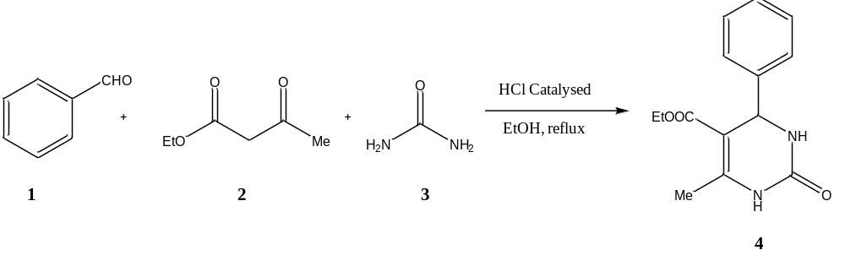

Рисунок 45 ‒ Классическая реакция Биджинелли

Считается, что первым этапом этого механизма является конденсация между альдегидом и мочевиной, имеющая некоторое сходство с конденсацией Манниха (рисунок 46).

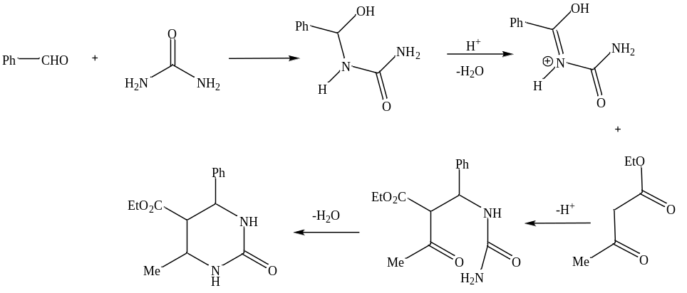

Рисунок 46 ‒ Общепринятый механизм реакции Биджинелли

Образующийся иминиевый промежуточный продукт действует как электрофил для нуклеофильного присоединения кетоэфиренола и образующегося кетонкарбонила. Аддукт подвергается конденсации с мочевиной NH₂ с образованием циклизованного продукта.

    - Химические свойства некоторых производных ДГПМ
Наличие в 3,4-дигидропиримидин-2-онах (тионах) нескольких реакционных нуклеофильных центров привлекает внимание синтетиков. Эти центры позволяют осуществлять различные реакции, включая моно- и диалкилирование, ацилирование и циклизацию и т.д. В медицинской химии разработка новых производных ДГПМ крайне важна из-за их биологической значимости. Декорирование аддуктов Биджинелли является одним из лучших способов создания разнообразия в структуре ядра ДГПМ. В 2005 году Каппе и Даллингер [128, p. 155-160] проанализировали достижения в этой области и суммировали их. Модификация в N₁ обычно осуществляется путем алкилирования посредством обработки ДГПМ основанием и алкилгалогенидами, поскольку этот протон более кислый. Сингх и его коллеги разработали новую методологию для региоселективного алкилирования N₁ ДГПМ [131]. Аддукты Биджинелли обрабатывали в условиях фазового катализа гидросульфатом тетрабутиламмония и 50% водным NaOH и несколькими алкилгалогенидами, чтобы получить отличные выходы N₁-алкилированные ДГПМ (рисунок 47). Эти соединения показали незначительную активность блокирования кальциевых каналов по сравнению с нифедипином.

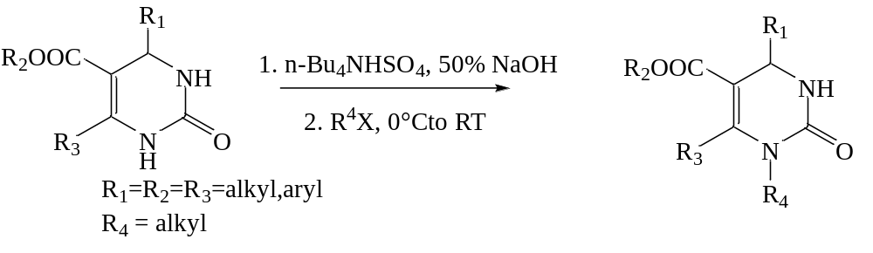

Рисунок 47 ‒ Синтез N алкилированных дигидропиримидинов из аддуктов реакции Биджинелли

Каппе и его коллеги провели модификацию аддуктов Биджинелли, содержащих метильную группу в положении C₆ [132]. После последовательности бромирования/азидирования они установили азидную функциональность для осуществления клик-химии. Авторы провели бромирование субстратов с помощью модифицированной макропористой полистирольной смолы Amberlyst A-26 в пербромированной форме и этот бромирующий агент на твердом носителе использовался в условиях потока для проведения бромирования метильной группы в положении C₆. Бромпроизводные были преобразованы в соответствующие азиды путем нагревания с азидом натрия в ДМФА. Наконец, диполярное циклоприсоединение было осуществлено реакцией с алкинами при медном катализе, что привело к получению конечных ДГПМ, модифицированных в положении C₆, с хорошим выходом (рисунок 48).
Али и коллеги сообщили о синтезе новых производных хромена, пирана и пиранопиридина, содержащих фрагмент 2-тиобарбитуровой кислоты [133].
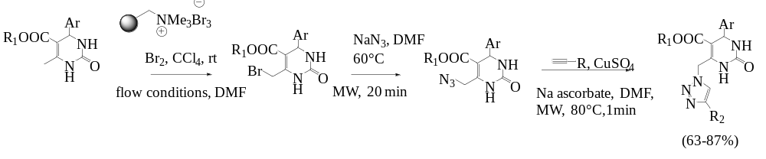

Рисунок 48 ‒ Синтез производных 6-(1,2,3-триазол-1-ил)дигидропиримидинона

Первоначально они провели конденсацию Кнёвенагеля 2-тиоксо-дигидропиримидин-4,6(1H,5H)-диона с ароматическим альдегидом 2 в кипящем этаноле и пиперидином в качестве основания для получения производного хромено[2,3-d] пиримидина (рисунок 49). Производное 7-аминопирано [2,3-d] пиримидин-6-карбонитрила было синтезировано с хорошим выходом. После обработки 2-(3,4,5-триметоксибензилиден)малон нитрила в кипящем этаноле в присутствии каталитических количеств пиперидина.

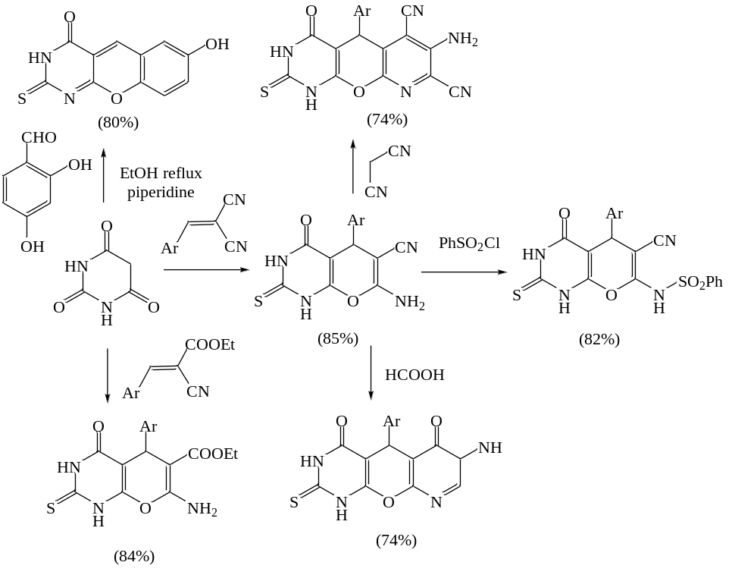

Рисунок 49 ‒ Синтез конденсированных производных хромено- и пирано-[2,3-d] пиримидина

Аналогичным образом, реакция с этил 3-(4-хлорфенил)-2-цианоакрилатом дала этил 7-амино-5-(4-хлорфенил)-4-оксо-2-тиоксо-2,3,4,5-тетрагидро-1H-пирано [2,3-d] пиримидин-6-карбоксилат. Кроме того, реакция пирано[2,3-d] пиримидина с малононитрилом в присутствии пиперидина дала пиридопиранопиримидин. 2-Арилсульфониламинопирано[2,3-d] пиримидин был получен кипячением соединения с бензолсульфонилхлоридом в сухом бензоле. Наконец, нагревание соединения с муравьиной кислотой вызвало циклизацию с получением производного пиримидопиранопиримидина. Новые пиримидины, в положениях C₅ и C₆, показали хорошую антимикробную активность. Было обнаружено, что когда шел эксперимент металлирования ДГПМ при -78°C, и реакция была вначале ингибирована а затем остановлена хлоридом кислоты, произошло региоселективное N₃ ацилирование, что привело к получению ацил-ДГПМ с довольно хорошим выходом (рисунок 50) [134].

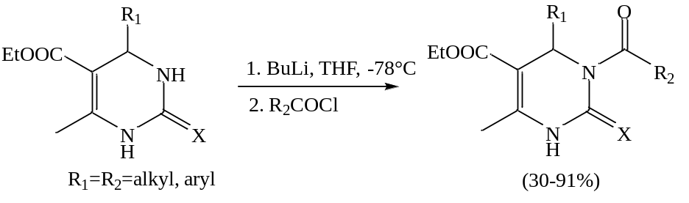
Рисунок 50 ‒ Синтез конденсированных производных хромено- и пирано-[2,3-d] пиримидина

Мобинихаледи и коллеги описали внутримолекулярные реакции ацилирования Фриделя-Крафтса для ДГПМ, содержащие эфирную группу в положении С₆ [135]. Реакция проходила в нитробензоле при 90°C в присутствии ацетилхлорида и AlCl₃, что привело к образованию конденсированных производных (тио)оксопиримидина с умеренным выходом (рисунок 51).

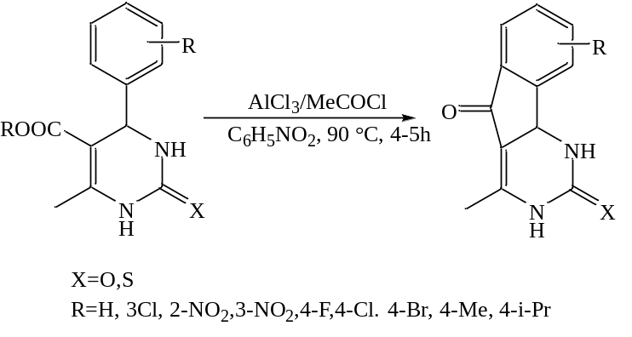

Рисунок 51 ‒ Синтез конденсированных оксо- и тиопиримидинов

Пирроло[2,3-d]пиримидины являются структурами, присутствующими в самых разных соединениях с разнообразной биологической активностью; однако, существует не так много методов, позволяющих получить к ним доступ. Бхуян и др. описали микроволны, стимулированные МКР из N,N-диметил-6-аминоурацила, арилглиоксаля и ароматических аминов [136]. Реакция проходила в AcOH при 110°C, что дало новое семейство 5-ариламино-пирроло[2,3-d] пиримидинов с превосходными выходами (рисунок 52).

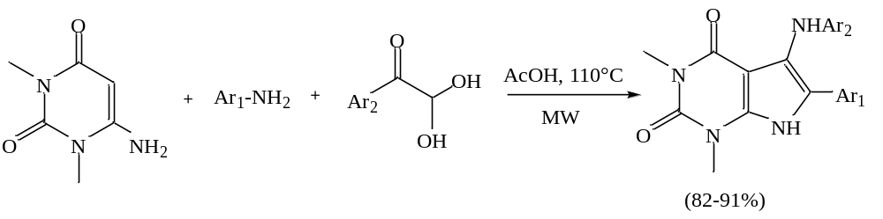

Рисунок 52 ‒ Одностадийная реакция синтеза 5-ариламино-пирроло[2,3-d] пиримидинов из аддукта реакции Биджинелли

Эванс и его коллеги использовали хиральный ДГПМ в качестве исходного материала для полного синтеза трициклического гуанидинового ядра природного продукта Batzelladine C [137]. Начало это катализируемая родием реакция аллильного аминирования аддукта Биджинелли. Образование соединения бициклического ядра было достигнуто посредством высокодиастереоселективного радикального 1,4-присоединения. Трициклическое гуанидиновое ядро было построено с использованием известных методологий, чтобы в конечном итоге получить Batzelladine D (рисунок 53).

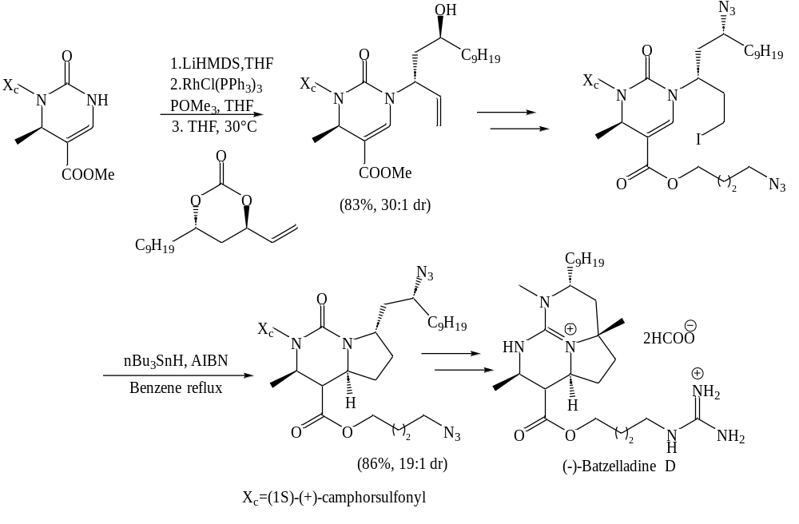

Рисунок 53 ‒ Энантиоселективный синтез полицикличного алкалоида (-)-Batzelladine D

Оба энантиомера ДГПМ обычно проявляют различную или даже противоположную биологическую активность, и их асимметричный синтез имеет решающее значение. В этом контексте Масси и его коллеги сообщили об энантиоселективном ацилировании ДГПМ ароматическими еналями, используя хиральные N-гетероциклические карбены (NHC) в качестве катализатора [138]. С этой целью исходные рацемические аддукты Биджинелли были обработаны еналями в присутствии хирального NHC XIII и окислителя при комнатной температуре (рисунок 54).

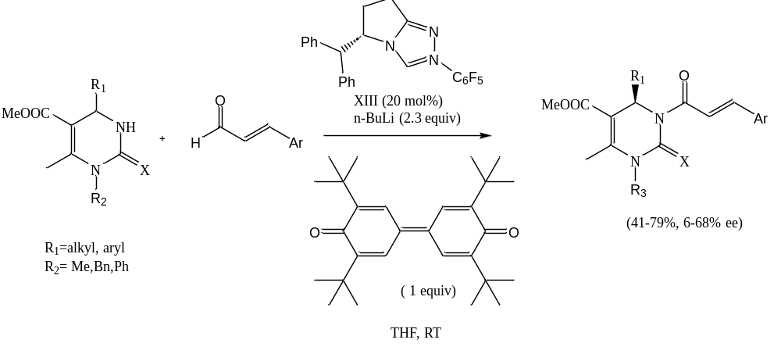

Рисунок 54 ‒ Энантиоселективное N-ацилирование дигидропиримидинов Биджинелли

В этих условиях были получены энантиообогащенные ацилированные ДГПМ, хотя и с умеренной энантиоселективностью.

1.3.3 Синтез тризамещенных имидазолов по РБ и их модификация
Широко известно, что МКР Биджинелли подразумевает легкую конструкцию азотосодержащего 3,4-дигидропиримидин-2-онового (ДГПМ) каркаса (4) через трехкомпонентную конденсацию мочевины (1a), ароматического альдегида (2) и β-кетоэфира (3) в присутствии кислоты Бренстеда или Льюиса (рисунок 55) [5, р. 6959-6966; 6, р. 7706-7713; 122, p. 1317-1318; 139-150].
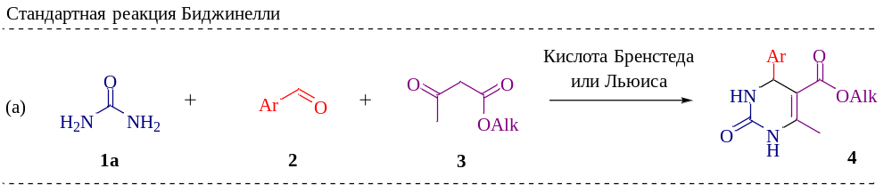

Рисунок 55 ‒ Стандартная реакция Биджинелли и модификация Балалаие

В 2005 году Балалайе и его коллеги продемонстрировали, что замена ароматических альдегидов (2) на 2-оксоальдегиды может изменить результат этого процесса, поскольку дополнительная электрофильная кетокарбонильная группа последнего может участвовать в конденсации с азотом мочевины вместо карбонильной группы (3).
Таким образом, реакция фенилглиоксаля (5a) с N,N-диметилмочевиной (1b) и β-кетоэфирами (3) в присутствии субстехиометрического количества ZnCl₂ дает имидазол-2-оны (6) (рисунок 56) [151]. Впоследствии область применения этого процесса, подобного Биджинелли, была расширена в сторону использования различных бис-нуклеофилов вместо компонента мочевины (1a), а также использования различных активных метиленовых соединений вместо β-кетоэфиров (3) [152-160].

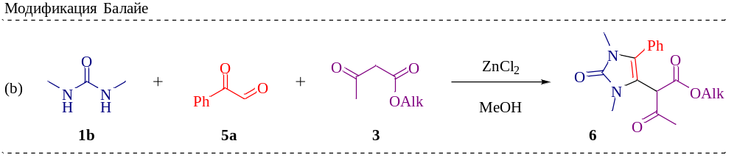

Рисунок 56 ‒ Реакция Биджинелли с модификацией Балалаие

В основной части настоящей работы описана суть публикации, где N,N-диметилмочевина (1b) заменена на широкий ряд бис нуклеофилов. В итоге получилась реакция Биджинелли между бис-нуклеофилом (12), компонентом фенилглиоксаля (5a) и β-кетоэфирами (3) [161].

2 ОСНОВНАЯ ЧАСТЬ

2.1 Обсуждение результатов по синтезу морфолинов через реакцию Уги

2.1.1 Сборка гидроксипропаргиламидов через каскадную реакцию Уги
Одним из ключевых преимуществ Уги-4CR является то, что он позволяет легко соединять различные функциональные группы, которые могут быть далее использованы в большом количестве пост-синтетических трансформаций [162], обеспечивая формирование обширных библиотек потенциально биоактивных гетероциклов [163]. Следуя нашей цели, были подготовлены требуемые аддукты Уги 7 a-d (рисунок 57). Реакция пропиоловой кислоты (3) с аминами 4, димером гликольальдегида (5) и трет-бутилизоцианидом (6) дала гидроксипропаргиламиды типа 7. Эти реакции проводились в метаноле при комнатной температуре в течение 24 часов и позволяли получать желаемые аддукты Уги с хорошими или высокими выходами 63-92% (таблица 1, записи 1-6).

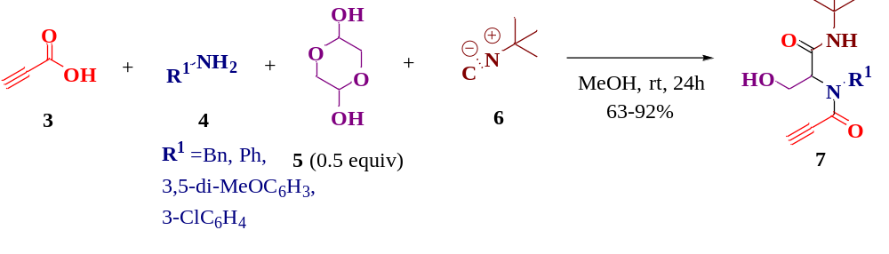

Рисунок 57 ‒ Синтез гидроксипропаргиламидов 7 с помощью реакции Уги

Таблица 1 ‒ Область применения аддуктов Уги 7

Масштаб, ммоль | Концентрация, M | R¹ | Уги аддукт 7 | Выход, %
0.3 | 0.3 | Bn | 7a | 80ª
0.3 | 0.06 | Bn | 7a | 92ª
2 | 0.06 | Bn | 7a | 85^{b}
0.8 | 0.06 | Ph | 7b | 84^{b}
0.8 | 0.06 | 3,5-di-MeOC₆H₃ | 7c | 63^{b}
0.8 | 0.06 | 3-ClC₆H₄ | 7d | 77^{b}

Что касается разновидности и объема «скопа», то есть экспериментов с использованием разных реагентов, но при этом одного гомологического ряда сосредоточение велось на оценке аминного компонента 4 с использованием бензиламина (4a) и нескольких ароматических аминов, имеющих различные схемы замещения. Оптимизация была выполнена с использованием бензиламина 4a. В частности, варьировались разбавление и масштаб реакции (таблица 1, записи 1-3). Были оптимизированы реакции для гидроксипропаргиламидов, изменяя концентрацию от 0,3 М до 0,06 М. Согласно экспериментальным данным, как оказалось, что для аддуктов Уги типа 7 низкие концентрации являются благоприятными. Сочетание фениламина 4b с пропиоловой кислотой 3, гликольдимерным альдегидом 5 и изоцианидом 6 демонстрирует хороший выход 84% (таблица 1, запись 4). Для того чтобы проанализировать, как стерические препятствия влияют на структуру, был использован диметоксибензол 4c, что привело к несколько уменьшенному выходу желаемых продуктов по сравнению с другими реакциями (таблица 1, запись 5 по сравнению с записями 1-4). Последний амин, который был исследован, - это 3-хлоранилин 4d, который хорошо прореагировал, давая желаемый гидроксипропаргиламид 7d с хорошим выходом 77%. Далее, реакция пропиоловой кислоты (3) с этаноламином (8), различными альдегидами 9 и трет-бутилизоцианидом 8 дала гидроксипропаргиламиды типа 10 (рисунок 58). В этом случае исследование субстрата было сосредоточено на оценке альдегидного компонента 9.

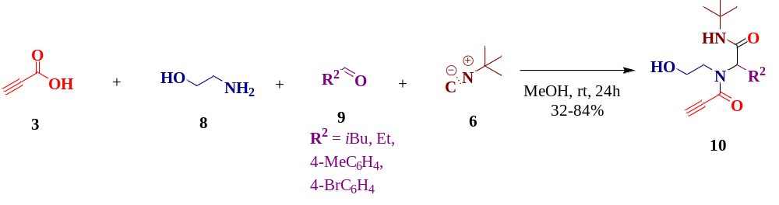

Рисунок 58 ‒ Синтез гидроксипропаргиламидов 10 через реакцию Уги

Как показано в таблице 2, прошла оптимизация синтезов гидроксипропаргиламидов, через изменение масштаба и разбавление процесса (таблица 2, записи 1-3). Влияние пропионового альдегида 9b на синтез Уги вопреки ожиданиям, показал самый низкий выход 32%, который в общем наблюдался для этой реакции (таблица 2, запись 4) (спектры ЯМР прилагаются в (Приложении А, Б, В).

Таблица 2 ‒ Синтез аддуктов Уги 10

Масштаб, ммоль | Концентрация, M | R¹ | Уги аддукт 10 | Выход, %
0.3 | 0.3 | tBu | 10a | 84ª
0.3 | 0.06 | tBu | 10a | 70ª
0.8 | 0.3 | tBu | 10a | 76^{b}
0.8 | 0.3 | Et | 10b | 32^{b}
1 | 0.3 | 4-Me-C₆H₄ | 10c | 40^{b}
0.8 | 0.3 | 4-Br-C₆H₄ | 10d | 68^{b}
0.8 | 0.3 | 3,4,5-tri-MeO-C₆H₂ | 10e | 53^{b}

Взаимодействие параметилбензальдегида 9c с пропиоловой кислотой 3, трет-бутилизоцианидом 6 и этаноламином 8 дает 40%, что в результате привело к неудовлетворительному результату (таблица 2, запись 5) (спектры ЯМР прилагаются в Приложениях А, Б, В). Применение электроноакцепторного парабромбензальдегида 9d вместо традиционного альдегида демонстрирует получение соответствующих аддуктов Уги, содержание которых равно 68% (таблица 2, запись 6). Кроме того, использование объемного электронодонорного 3,4,5-триметоксибензальдегида 9e в четырехкомпонентной реакции Уги позволяет получать аддукты с умеренными и хорошими выходами 53% (таблица 2, запись 7). Уменьшенный выход можно объяснить потерями продукта при выделении колоночной хроматографией.
Для всех вышеописанных синтезов использовался полярный протонный растворитель, а именно метанол (MeOH), поскольку для четырехкомпонентных реакций Уги этот тип растворителей работает хорошо. Напротив, для трехкомпонентных реакций Пассерини (P-3CR) более предпочтительными являются аполярно-протонные растворители, например дихлорметан (DCM) и тетрагидрофуран (THF). Считается, что вероятный механизм P-3CR включает ключевой промежуточный оксо-компонент стереогенной стадии, где его карбонильная активность увеличивается, что приводит к нуклеофильной атаке изоцианида, тогда как для U-4CR основным промежуточным продуктом является менее реакционноспособное основание Шиффа, чем оксо-компонент P-3CR. Промежуточное соединение U-4CR нуждается в активации посредством протонирования кислотой Льюиса, и, как следствие, нуклеофильная атака изоцианида происходит на стереогенной стадии (рисунок 59). Это активно демонстрирует, что метанол как растворитель стабилизирует водородную связь между основанием Шиффа и карбоновой кислотой, в результате чего происходит нуклеофильная атака изоцианида в сторону основания Шиффа.

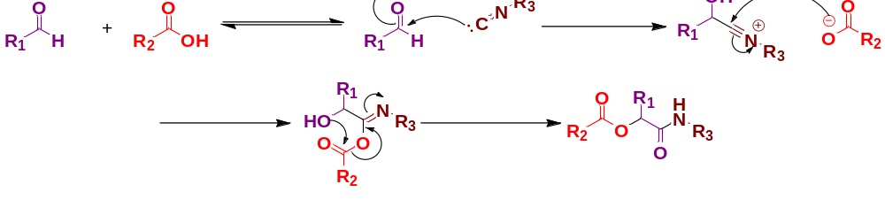

Рисунок 59 ‒ Механизм трехкомпонентной реакции Пассерини.

2.1.2 PPh3-катализируемая циклизация гидроксипропаргиламида для синтеза морфолинов
По сути, было эффективно продемонстрировано получение основных компонентов для построения разнообразного каскада с участием Уги-4CR с последующими гидроксипропаргиламидами и амполунговым внутримолекулярным присоединением окса-Майкла, приводящим к морфолинсодержащим гетероциклам.
Далее было решено выбрать два аддукта Уги (7а и 10с) для дальнейшего комплексного анализа (рисунок 60). Была начата модификация синтезов внутримолекулярной трансформации пост Уги с использованием PPh3 в качестве катализатора путем изменения и подбора оптимальных условий реакции: температуры, растворителя и времени (таблица 3, записи 1-14).

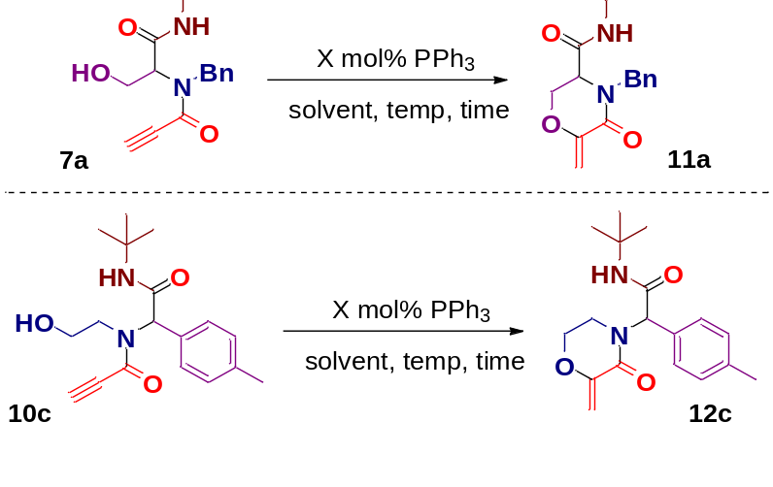

Рисунок 60 ‒ Синтез морфолинов посредством пост-реакции Уги

Таблица 3 ‒ Оптимизация условий реакции синтеза морфолинов 11а и 12с

Субстрат | X, моль% | Растворитель | Темп, °C | Время,  ч | Конверсия с 7a до 10c, %^{b} | Выход 11a или 12c, %^{b}
7a | 20 | EtOAc | 80 | 4 | 95 | 30
7a | 20 | DCM | 60 | 4 | 100 | 52
7a | 20 | MeCN | 80 | 3 | 100 | 34
7a | 20 | MeOH | 80 | 3 | 100 | 45
7a | 20 | EtOH | 80 | 3 | 100 | 70
7a | 20 | i-PrOH | 80 | 3 | 100 | 73 (66)^{c}
7a | 10 | i-PrOH | 80 | 6 | 100 | 66
7a | 30 | i-PrOH | 80 | 2 | 100 | 62
7a | 10 | i-PrOH | rt | 120 | 88 | 43
10c | 20 | EtOH | 80 | 3 | 100 | 71
10c | 20 | i-PrOH | 80 | 3 | 100 | 90 (89)c
10c | 10 | i-PrOH | 80 | 6 | 100 | 81
10c | 30 | i-PrOH | 80 | 2 | 100 | 78
10c | 30 | i-PrOH | rt | 24 | 90 | 60

Чтобы расширить химическую библиотеку, была проведена оптимизация синтеза морфолинов с помощью пост-Уги внутримолекулярной трансформации, катализируемой PPh3. Во-первых, простые комбинации аддукта Уги 7a с нагрузкой PPh3 были успешно растворены в этилацетате (EtOAc) при 80°C в течение 4 часов, и был получен самый низкий выход - 30% (таблица 3, запись 1). После этого была произведена замена растворителя на дихлорметан (DCM) и снижение температуры до 60°C. Этот тип синтеза дал умеренный выход 52% (таблица 3, запись 2). Изменение растворителей на метилцианид (MeCN) или метанол (MeOH), увеличение температуры, и продолжительность реакции в течение 3 часов; в результате субстрат полностью конвертировался, но выход был ниже (таблица 3, записи 3, 4). Затем, был использован этанол, выход продукта увеличился с умеренного до хорошего, с 45 до 70% соответственно (таблица 3, запись 5). В качестве конечной точки был совершен переход на использование изопропилового спирта (i-PrOH) в качестве растворителя и попытка изменить загрузку катализатора и время реакции.
Оптимизация скрининга катализатора во взаимодействии с гидроксипропаргиламидом обеспечила желаемые продукты с хорошими или высокими выходами (таблица 3, записи 6-9).Дальнейшая серия оптимизации гидроксипропаргиламидов типа 10 c для синтеза морфолинсодержащих гетероциклов была выполнена с помощью катализатора трифенилфосфина под действием различных растворителей, таких как этанол и изопропиловый спирт (таблица 3, записи 10-14). Первоначально обработка субстрата 10c в этанольном растворителе при 80°C в течение 3 часов. Полная конверсия наблюдалась для типа 12c с образованием желаемого продукта с выходом 71% (таблица 3, запись 10). Гидроксипропаргиламид типа 10c катализируемый PPh3 прошел пост-Уги-циклизацию с изопропанолом (i-PrOH) при повышенной температуре 80°C. Варьировалось время от 2 до 6 часов и загрузка катализатора реакции (таблица 3, записи 11-13). Чтобы определить, как тепловые условия влияют на выход продукта, синтез проводили при комнатной температуре в течение 24 часов. Выход продукта был умеренным, приблизительно равным 60% без полной конверсии (таблица 3, запись 14). Наконец, реакция гидроксипропаргиламидов 7 и 10 каталитическими количествами трифенилфосфина в изопропаноле при 80°C дала морфолины 11 и 12, соответственно, через внутримолекулярное умполунговое окса-присоединение Михаэля (рисунок 61).

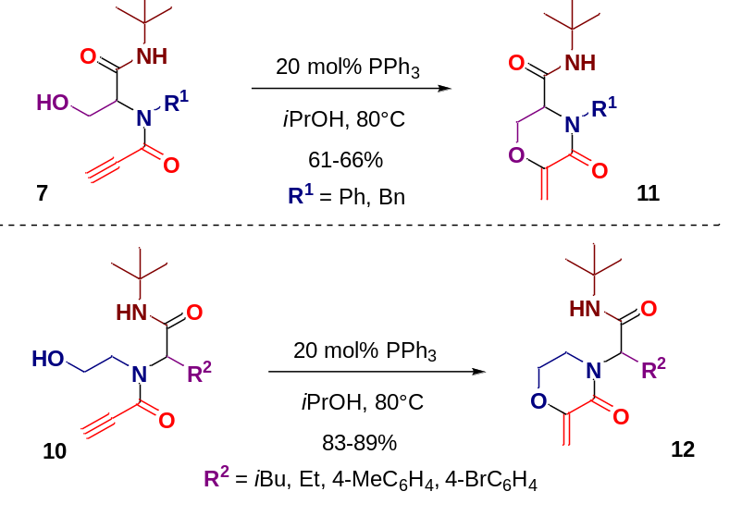

а

Рисунок 61 ‒ Синтез морфолинов 11 и 12 посредством катализируемой PPh3 внутримолекулярной пост-Уги трансформации, лист 1
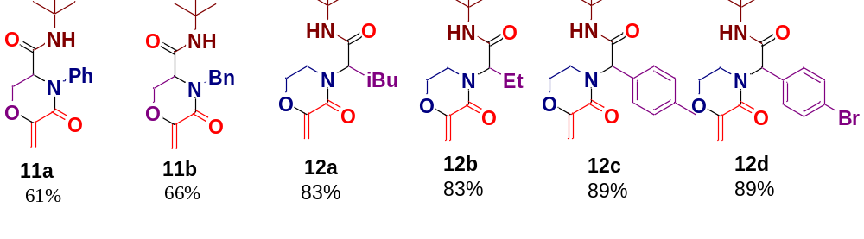

б

Рисунок 61, лист 2

Все полученные аддукты Уги 7 и 10, а также целевые морфолины 11 и 12 были охарактеризованы с помощью спектроскопии ЯМР 1H и 13C. Кроме того, нам удалось подтвердить идентичность продуктов 7, 11a и 11b с помощью метода масс-спектрометрии высокого разрешения (HRMS) с использованием ВЭЖХ серии Agilent 1100, соединенной с TOF-MSD Agilent 6220A, оснащенной источником ионизации ESI/APCI (подробности см. в экспериментальном разделе).
В целом был разработан путь к двум сериям плотно функционализированных морфолинов (11 и 12) посредством пост-Уги внутримолекулярного умполунг окса-присоединения Михаэля, катализируемого трифенилфосфином (PPh₃). Этот подход дополняет ранее разработанную нами стратегию синтеза оксазепинов через внутримолекулярное окса-присоединение Михаэля, катализируемое кислотой Льюиса.
Как правило, карбоновая кислота играет ключевую роль в реакции Уги, поскольку основная структура продукта определяется природой самой кислоты и её производных. В данном контексте пропиоловая кислота показала себя особенно подходящей за счёт своей высокой реакционной способности, стабильности, а также возможности селективного превращения в другие субстраты [163, р. 324-330; 164-166].
Примечательно, что при модифицированных условиях широкий спектр аддуктов Уги, полученных из альдегидов, изоцианидов, карбоновых кислот и анилинов с как электронодонорными, так и электроноакцепторными заместителями, успешно вступали в реакцию, давая продукты с хорошими и высокими выходами. Пост-Уги трансформация протекает за счёт нуклеофильной атаки трифенилфосфина на активированный алкин с образованием цвиттерионного интермедиата через протонный перенос.
В оптимизированных условиях гидроксипропаргиламиды эффективно циклизуются через внутримолекулярное окса-присоединение Михаэля при участии катализатора трифенилфосфина, что позволяет варьировать функциональные группы.

2.2 Обсуждение результатов по синтезу спироциклических пиперидинов через реакцию Кастаньоли-Кушмана
Научная группа Красавина обнаружила вариант протекания реакции Кастаньоли-Кушмана [62, р. 1635-1639], который включает использование 3-арилглутаконовых ангидридов 1 и приводит к 1,4,6-тризамещенным 1,6-дигидропиридин-2-(3H)‑онам 2 с потерей молекулы диоксида углерода [71, р. 6822-6828; 97, р. 1637-1639]. Если вместо первичного амина использовать ацетат аммония, это позволяет осуществить трехкомпонентный синтез NH-δ-лактамов 3 и 4 (рисунок 62a) [167]. Примечательно, что последнее превращение может использовать как альдегиды, так и ациклические и циклические кетоны в качестве карбонильного компонента. Совсем недавно было стремление использовать возможности этого трехкомпонентного процесса для получения спироциклических 2-оксопиперидинов 4, а также их восстановленных аналогов 5-6 с использованием 3-замещенных глутаконовых ангидридов, ацетата аммония и различных циклических кетонов (рисунок 62b). В этой работе сообщается о результатах реализации этой стратегии.

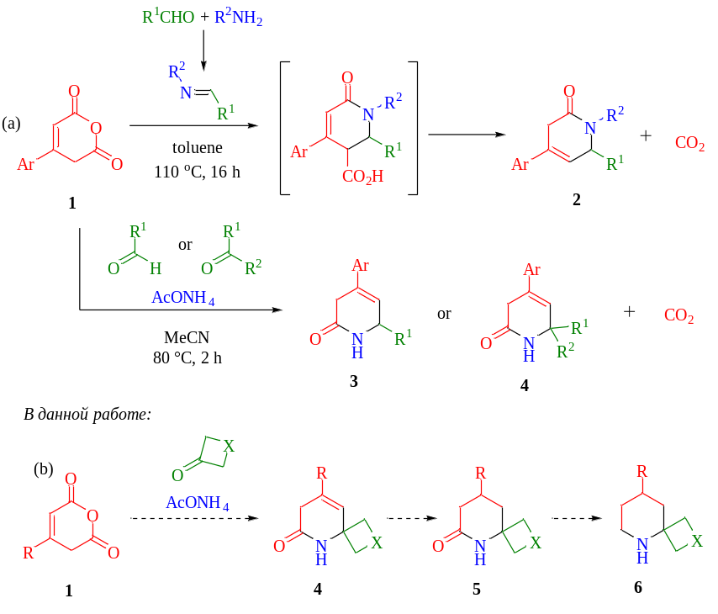

Рисунок 62 – Реакция типа Кастаньоли-Кушмана 3-замещенных ангидридов глутаконовой кислоты 1

2.2.1 Пилотный эксперимент синтеза спироциклического лактама
Нахождение условий РКК велось с использованием ангидрида 3-фенилглутаконовой кислоты 1a и циклогексанона. Первоначальная декарбоксилирующая реакция Кастаньоли-Кушмана (РКК) была проведена в ранее разработанных условиях [167, p. 1726-1730] и дала удовлетворительный выход 75%. Последующее неавтоклавное гидрирование соединения 4a, полученного с помощью катализатора 10% Pd/C, прошло успешно и дало полную конверсию в полностью насыщенный лактам 5a за 24 ч; [172] последний был отмечен с превосходным выходом в 92%. Наконец, восстановление лактама до амина было достигнуто с использованием литий алюминий гидрида в эфире [172, p. 488]. Реакция также протекала гладко в течение 24 ч при комнатной температуре, и ожидаемый спироциклический пиперидин 6a был выделен с выходом 93% (рисунок 63).

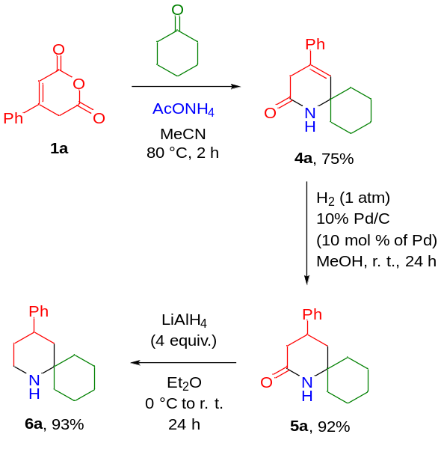

Рисунок 63 – Проведенный пилотный эксперимент.

2.2.2 Разнообразие (скоп) синтезированных субстратов
Благодаря найденному синтетическому пути к соединениям 4-6 продолжилось расширение этой методологии на ряд других субстратов. Результаты этих исследований суммированы на рисунке 64. Как можно видеть, выходы на всех трех этапах (РКК/гидрирование/восстановление лактама) являются хорошими или отличными на всем протяжении, за исключением соединения 6f, для которого не удалось достичь полной конверсии на этапе восстановления лактама, даже при длительном времени реакции. Спироциклические лактамы 4 и 5 (имеющие совершенно разные геометрии лактамного кольца из-за наличия или отсутствия двойной связи) рассматриваются как полезные инструменты для биологического целевого исследования посредством скрининга. В дополнение к этому, новые 2-спиропиперидины 6 (для гидрохлорида соединения 6c была получена монокристаллическая структура) [102, p. 2604-2614] можно рассматривать как ценные основные строительные блоки для последующей разработки библиотеки посредством модификации (несколько затрудненного) атома азота вторичного амина. В этом контексте 2-спиропиперидин 6n [168] представляется особенно интересным, поскольку он содержит две свободные вторичные аминные функции, одна из которых, однако, гораздо более стерически затруднена по сравнению с другой, что потенциально создает предпосылки для селективной модификации.Выбор использованных арилглутаконовых ангидридов и кетонов основывается на проделанных реакциях на предыдущих работ [167, p. 1726-1730; 172, p. 488; 168, p. 5707-5723] и наличием некоторых реагентов (таблица 4).

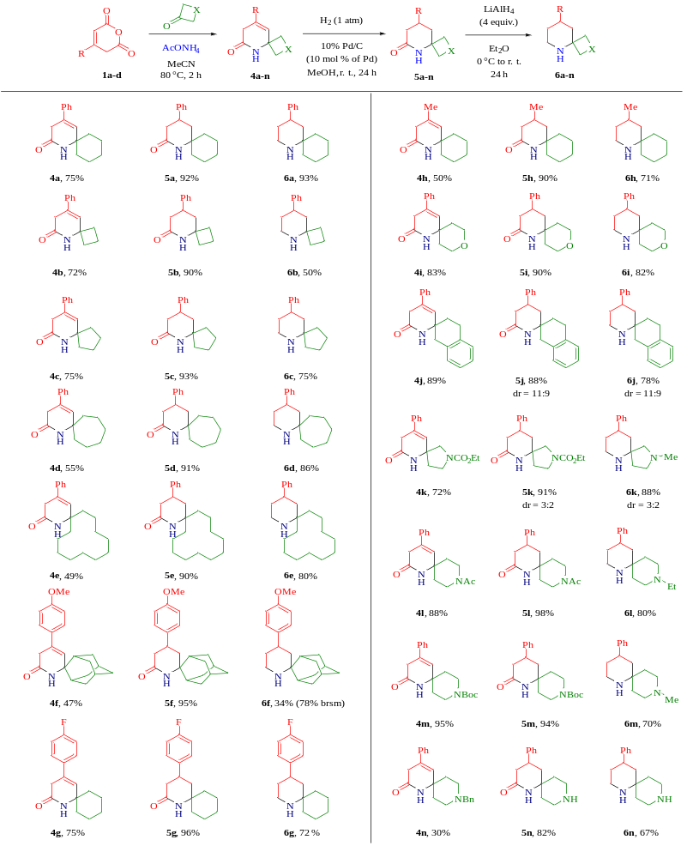

Рисунок 64 ‒ Скоп синтезированных субстратов

Таблица 4 ‒ Структуры 3-арилглутаконовых ангидридов и соответствующих кетонов, применённых для получения замещённых γ-лактамов

№  структуры | Ангидрид | Формула | Кетон | Формула
a | 3-фенилглутаконовый ангидрид | 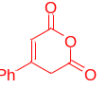 | Циклогексанон. | 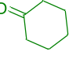
b | 3-фенилглутаконовый ангидрид | 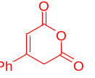 | Циклобутанон | 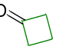
c | 3-фенилглутаконовый ангидрид |  | Циклопентанон | 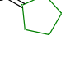
d | 3-фенилглутаконовый ангидрид |  | Циклогептанон | 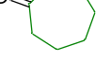
e | 3-фенилглутаконовый ангидрид |  | Циклододеканон | 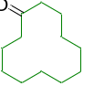
f | 3-(4-метоксифенил)глута-коновый ангидрид | 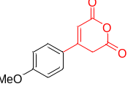 | Адамантанон | 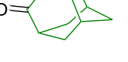
g | 3-(4-Фторфенил)глутаконовый ангидрид | 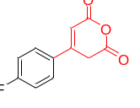 | Циклогексанон. | 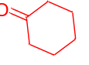
h | 3-Метилглутаконовый ангидрид | 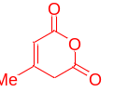 | Циклогексанон.
i | 3-фенилглутаконовый ангидрид | 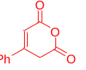 | Тетрагидропиран-4-он | 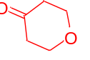
j | 3-фенилглутаконовый ангидрид |  | 2-тетралон | 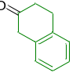
k | 3-фенилглутаконовый ангидрид |  | N-(этоксикарбонил) пирролидин-3-он | 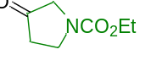
l | 3-фенилглутаконовый ангидрид | 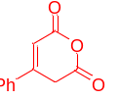 | 1-Ацетилпиперидин-4-он | 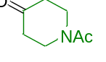
m | 3-фенилглутаконовый ангидрид |  | N-(трет-бутоксикарбонил)пиперидин-4-он | 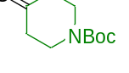
n | 3-фенилглутаконовый ангидрид |  | 1-Бензилпиперидин-4-он | 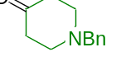

2.2.3 Пост модификации 2-спиропиперидинов
Для проверки жизнеспособности 2-спиропиперидинов 6 в качестве основных строительных блоков проведено несколько модификаций этих соединений. Соединения 6a и 6l были эффективно ацилированы по затрудненному атому азота с использованием тиофен-2-карбонилхлорида. Структура одного из таких продуктов (7b) была дополнительно подтверждена монокристаллической рентгеновской кристаллографией (рисунок 65) [102, p. 2604-2614].

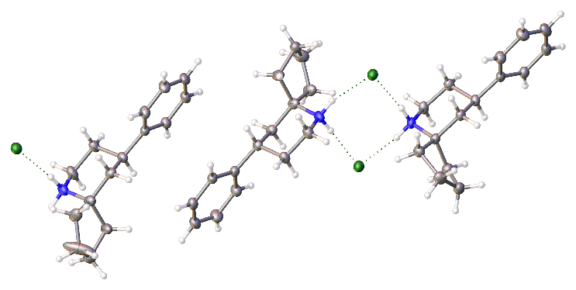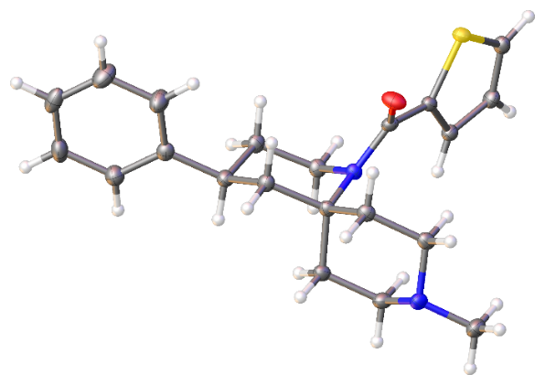
а б

а ‒ (6с); б ‒ (7b)

Рисунок 65 ‒ Рентгеновская структура монокристалла соединения 6c и 7b (тепловые эллипсоиды показаны с вероятностью 50%)

Аналогично, затрудненный атом азота в 6d был сульфонилирован тозилхлоридом; однако полученный продукт (8) был получен с несколько уменьшенным выходом. Синтетическая разработка строительного блока 6n оказалась особенно интересной. Удивительно, но не удалось добиться селективного бензоилирования по менее затрудненному атому азота этого соединения (были получены смеси обоих возможных монобензоильных продуктов). Так, с 2 экв. бензоилхлорида соединение 9 было получено с хорошим выходом. Напротив, карбамоилирование с м-толилизоцианатом протекало исключительно по менее затрудненному пиперидиновому фрагменту и давало соединение 10 с выходом 64% (рисунок 66).
Учитывая аминергический характер рецептора 1, связанного со следовыми аминами (важная цель для борьбы с депрессией, синдромом дефицита внимания и гиперактивности и шизофренией), протестированы все амины 6 на активацию TAAR1 и соединения 6b, 6c, 6g и 6j, обладающих специфической агонистической активностью со значениями EC₅₀ в низком микромолярном диапазоне [102, p. 2604-2614], что делает их многообещающими соединениями для разработки более мощных агентов, действующих через активацию TAAR1.

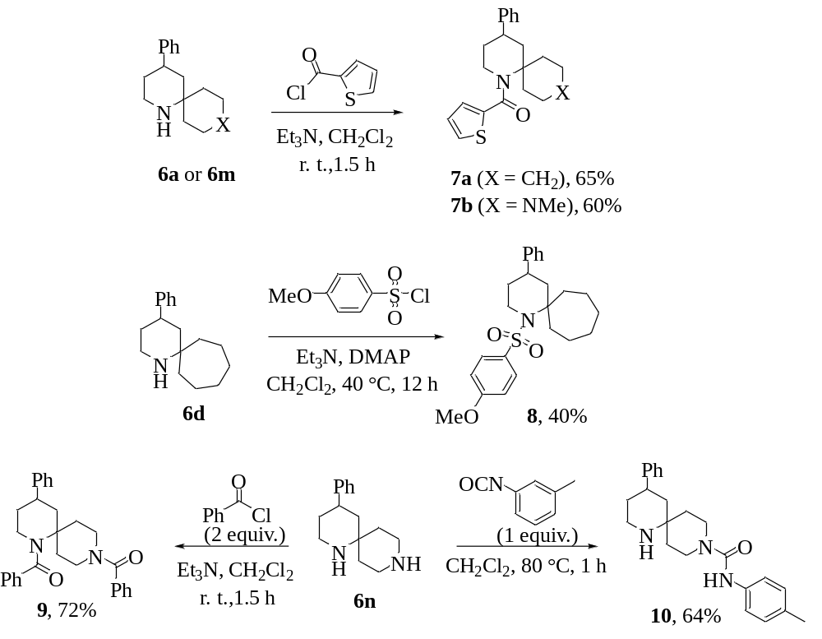

Рисунок 66 ‒ Пост модификации 2-спиропиперидинов

2.2.4 Кристаллографическое описание соединений 6c и 7b
Кристаллографические данные для соединений 6с и 7b Рентгеноструктурный анализ монокристаллов был выполнен с использованием дифрактометра Agilent Technologies «Supernova» с монохроматическим излучением Cu Kα. Температура в процессе съёмки поддерживалась на уровне 100K. Решение структуры было выполнено с помощью программы SHELXT методом внутренней фазировки (Intrinsic Phasing) в интерфейсе Olex2, а уточнение структуры ‒ с использованием пакета ShelXL методом наименьших квадратов (Least Squares для соединения 6b) или CGLS-минимизации (для соединения 7b).
Кристаллические структуры соединений 6c и 7b были определены методом рентгеноструктурного анализа монокристаллов при температуре 100 K с использованием излучения Cu Kα (λ=1.54184 Å). Оба соединения кристаллизуются в моноклинной сингонии, однако принадлежат к различным пространственным группам: 6c ‒ к P2₁/n, 7b ‒ к C2/c.
Параметры элементарной ячейки для соединения 6c составляют: a=6.5181(1) Å, b = 42.0091(6) Å, c = 15.2975(2) Å, β = 101.453(2)°, объём ячейки ‒ 4105.35(11) Å³, число формульных единиц в ячейке (Z) ‒ 26.Для соединения 7b:a = 33.7039(4) Å, b = 6.0926(1) Å, c = 18.9017(2) Å, β = 105.3900(10)°, объём ‒ 3742.18(9) Å³, Z = 8.
Расчётная плотность составляет 1.222 г/см³ для 6c и 1.258 г/см³ для 7b. Коэффициенты линейного поглощения равны 2.273 мм⁻¹ и 1.609 мм⁻¹ соответственно. Размер использованных кристаллов составил 0.20×0.18×0.14 мм для 6c и 0.12 × 0.08 × 0.06 мм для 7b.
Диапазон углов 2Θ, использованных для сбора данных, составил 4.206–153.8° для 6c и 5.44–136.34° для 7b. Индексные пределы: –8 ≤ h ≤ 8, –53 ≤ k ≤ 53, –17 ≤ l ≤ 18 для 6c; –40 ≤ h ≤ 40, –7 ≤ k ≤ 7, –22 ≤ l ≤ 15 для 7b.
Для 6c было собрано 23085 отражений, из которых 8035 являются независимыми (R<sub>int</sub> = 0.0282, R<sub>σ</sub> = 0.0278). Для 7b собрано 9560 отражений, из которых 3402 независимы (R<sub>int</sub>=0.0197, R<sub>σ</sub> = 0.0195). Уточнение структур проводилось методом наименьших квадратов (Least Squares для 6c) и методом взвешенных обобщённых наименьших квадратов (CGLS для 7b), без наложения геометрических ограничений. Общее число параметров составило 460 для 6c и 227 для 7b.
Показатель согласованности по F² (goodness-of-fit) составил 1.088 и 1.050 соответственно. Финальные значения R-факторов
Для 6c: R₁ = 0.0566, wR₂ = 0.1451 (для отражений с I ≥ 2σ(I)), R₁ = 0.0591, wR₂ = 0.1467 (для всех данных).
Для 7b: R₁ = 0.0297, wR₂ = 0.0780 (для I ≥ 2σ(I)),R₁ = 0.0315, wR₂ = 0.0793 (все данные).
Максимальные и минимальные значения электронной плотности на карте разностей Фурье составили 0.75 / –0.73 e·Å⁻³ для 6c и 0.26 / –0.25 e·Å⁻³ для 7b.
Кристаллические структуры соединений 6c и 7b были достоверно определены методом рентгеноструктурного анализа при 100 K с использованием излучения CuKα. Оба соединения кристаллизуются в моноклинной сингонии: 6c ‒ в пространственной группе P2₁/n, 7b ‒ в C2/c. Параметры элементарных ячеек и значения Z (26 для 6c и 8 для 7b) соответствуют составу кристаллов. Полученные структуры характеризуются высоким качеством: низкие R-факторы (R₁ = 0.0566 для 6c и 0.0297 для 7b), хорошие показатели согласованности (GoF ≈ 1) и минимальные остаточные плотности подтверждают корректность моделей. Структуры депонированы в CCDC под номерами 2083104 (6c) и 2085854 (7b).

2.2.5 Биологические исследования in vitro
Для оценки биологической активности синтезированных соединений был использован метод in vitro скрининга, основанный на технологии биолюминесцентного резонансного переноса энергии (BRET), описанный в предыдущих исследованиях [169]. Методика позволяет в реальном времени отслеживать повышение уровня ЦАМФ как результат активации рецептора.
Клетки HEK293T были кotransфицированы ДНК-векторами, кодирующими рецептор TAAR1 и биосенсор EPAC (химерный белок, связывающий цАМФ, содержащий люциферазу Renilla reniformis и цепи жёлтого флуоресцентного белка). Затем клетки распределяли по 96-луночным белым планшетам по 10⁵ клеток в лунку.
На следующий день проводился BRET-скрининг в присутствии:
- 50 мкМ коэлентеразина-H (субстрат люциферазы R. reniformis);
- 2 мМ изобутилметилксантина (ингибитор фосфодиэстеразы).
Каждое соединение тестировали в трёх повторах. Аликвоты растворов соединений добавляли в лунки до достижения конечной концентрации 10 мкМ. После 10-минутной инкубации, сигнал BRET считывали на люминесцентном планшетном ридере Mithras LB943 с использованием фильтров:
- 480 нм ‒ излучение от коэлентеразина-H;
- 530 нм ‒ излучение от жёлтого флуоресцентного белка.
Сигнал BRET рассчитывали, как отношение интенсивности свечения при 530 нм к 480 нм. Соединения, дающие сигнал выше установленного порогового значения, считались активными.
В качестве положительного контроля использовали гидрохлорид тирамина в концентрации 1 мкМ. Для подтверждения специфичности BRET-сигнала дополнительно проводился параллельный скрининг на псевдотрансфицированных клетках (без TAAR1-вектора).
Для активных соединений, показавших специфический ответ, строили восьмиточечные дозозависимые кривые, которые анализировали с помощью нелинейной аппроксимации в программе GraphPad Prism 7. Представленные данные являются результатом четырёх независимых экспериментов (таблица 5).

Таблица 5 ‒ Биологическая активность синтезированных соединений по методу in vitro скрининга

Компонент | Структура | Активность при 10 µM, %ª | EC₅₀, μM
6b∙HCl | 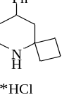 | 80.42 | 1.3
6c∙HCl | 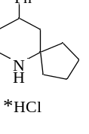 | 73.05 | 1.06
6g∙HCl | 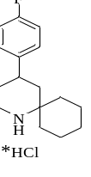 | 8.71 | 0.6
6j∙HCl | 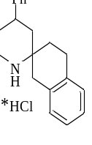 | 58.85 | 1.37
Примечание – а - сравнение с 1 мкМ гидрохлоридом тирамина (положительный контроль) при первичном скрининге

2.3 Многокомпонентная сборка тризамещённых имидазолов и их фотохимическая циклизация в конденсированные поли-гетероциклические каркасы

2.3.1 Биоактивные молекулы из полизамещенных и конденсированных производных имидазола
Стоит отметить, что как полизамещенные, так и конденсированные производные имидазола широко представлены среди биоактивных молекул, одобренных лекарственных средств и натуральных продуктов (рисунок 67) [170-176]. Например, метронидазол, 5-нитроимидазольный препарат, разработанный в 1959 году, остается препаратом выбора для лечения ряда анаэробных инфекций как паразитарного, так и бактериального происхождения [177].

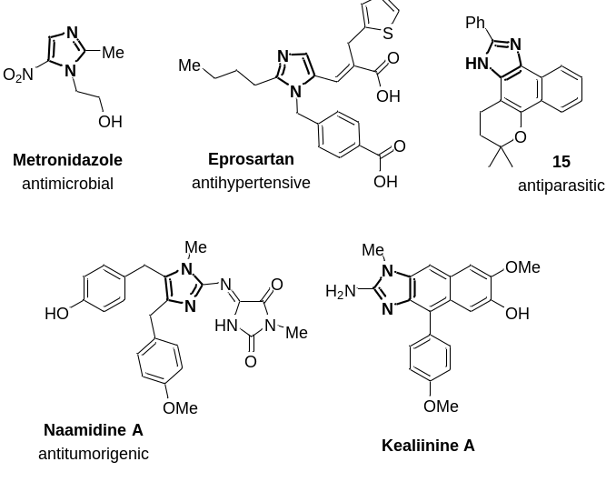

Рисунок 67 ‒ Избранные биологически активные и встречающиеся в природе молекулы, содержащие имидазольный фрагмент

Эпросартан является блокатором рецепторов ангиотензина II (БРА), используемым для лечения высокого кровяного давления. Ряд нафтоимидазолов, примером которых является полученное соединение [178], как сообщается, обладает многообещающей активностью против Trypanosoma cruzi, возбудителя болезни Шагаса [179, 180] Морской алкалоид наамидин A, впервые выделенный из губки Красного моря. Leucetta chagosensis [181], как было показано, способствует апоптозу, зависимому от каспазы, в опухолевых клетках [182]. Кеалинин A является другим членом семейства алкалоидов Leucetta [100, p. 817-821], содержащее конденсированную структуру нафтимидазола, послужило целью для ряда попыток полного синтеза, вдохновив разработку новых синтетических инструментов [101, p. 43-78]. Учитывая полезные особенности вышеуказанных продуктов, можно сделать вывод, что открытие новых методологий для синтеза различных производных имидазола, как описано в настоящем исследовании, весьма обосновано.
В 2014 году Пешков, Горобец и его коллеги сообщили о комплексном исследовании многокомпонентной конденсации 2-аминоазинов (7), 2-оксоальдегидов (5) и циклических 1,3-дикарбонильных соединений 8 с помощью микроволнового излучения, обеспечивающую общий доступ к производным имидазо[1,2-a]азина (9) и (10) (рисунок 68a, условия A-C) [183-185]. В 2019 году Митянов, Краюшкин и соавторы развили вышеуказанные достижения дальше, используя имидазо[1,2-a]пиридины (16), полученные в соответствии с модифицированным традиционным протоколом нагрева (условия D), в процессе фотохимической циклизации, дающем полигетероароматические каркасы (11) (рисунок 68) [186-190].

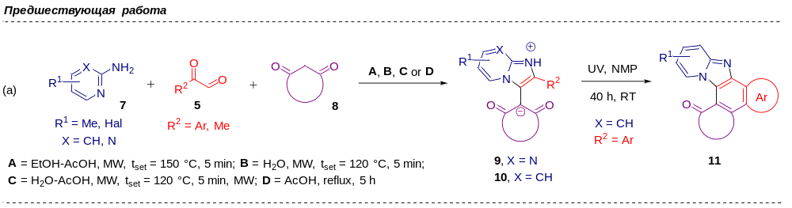

Рисунок 68 ‒ Процесс типа Биджинелли с различными азотными бис-нуклеофилами и последующие фотохимические циклизации предшествуюшей работе

В случае настоящей работы было намерение расширить сферу этой химии до использования широкого спектра ранее открытых ациклических азотных бис-нуклеофилов (12) (рисунок 69). Это включает исследование трехкомпонентной реакции типа Биджинелли 12 с 2-оксоальдегидами (5) и циклическими 1,3-дикарбонильными соединениями 8, а также последующую фотоциклизацию полученных тризамещенных имидазолов 13 в имидазол-конденсированные полициклические каркасы 14 [161, p. 7838-7850].

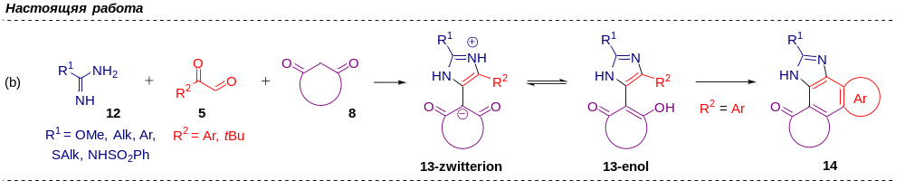

Рисунок 69 ‒ Процесс типа Биджинелли с различными азотными бис-нуклеофилами и последующие фотохимические циклизации в настоящей работе

2.3.2 Оптимизации параметров реакции с использованием O-метилизомочевины
Исследование было начато с оптимизации параметров реакции с использованием O-метилизомочевины (12a, форма гемисульфата), фенилглиоксаля (5a, форма моногидрата) и циклогексан-1,3-диона (8a) в качестве модельных субсостояний (таблица 6).

Таблица 6 ‒ Скрининг условий реакции для синтеза имидазола 13а
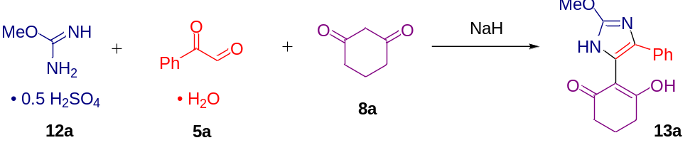
Номер | T, °C | Время, ч | Растворитель | 12a:5a:8a пропорция | Выход, %^{b}
1^{c} | 85 | 1.5 | iPrOH (0.25M) | 1/1/1 | 50
2^{c} | 85 | 1.5 | iPrOH (0.25M) | 1/1.2/1.2 | 49
3 | 85 | 1.5 | iPrOH (0.25M) | 1.2/1/1 | 63
4 | RT | 24 | iPrOH (0.25M) | 1.2/1/1 | 35
5 | 55 | 4 | iPrOH (0.25M) | 1.2/1/1 | 47
6 | 115 | 1 | iPrOH (0.25M) | 1.2/1/1 | 72
7 | 115 | 1 | iPrOH (0.5M) | 1.2/1/1 | 68
8 | 115 | 1 | iPrOH (0.125M) | 1.2/1/1 | 79
9 | 115 | 1 | MeCN (0.125M) | 1.2/1/1 | 33
10 | 115 | 1 | EtOH (0.125M) | 1.2/1/1 | 65
11 | 100 | 1 | THF (0.125M) | 1.2/1/1 | 40
12 | 115 | 1 | CF₃CH₂OH (0.125M) | 1.2/1/1 | 75
13 | 85 | 1.5 | (CF₃)₂CHOH (0.125M) | 1.2/1/1 | 86
14 | 115 | 1 | (CF₃)₂CHOH (0.125M) | 1.2/1/1 | 84
15^{d} | 85 | 1.5 | (CF₃)₂CHOH (0.125M) | 1.5/1/1 | 86

Когда реакция проводилась при 85°C в течение 1,5 часов в изопропаноле в качестве растворителя с гидридом натрия в качестве основания с использованием эквимолярных количеств всех трех реагентов, желаемый трехзамещенный имидазол 13a был получен с выходом 50% (таблица 6, запись 1). Скрининг различных соотношений 12a:5a:8a (записи 2 и 3) показал, что применение небольшого избытка O-метилизомочевины (12a) оказывает благоприятное влияние на результат реакции. Поскольку реакции проводились в герметичных флаконах под давлением, мы также сравнили эффективность реакции при различных температурах нагрева (записи 4-6), при этом наилучшие результаты были получены при 115°C. Изменяя разбавление (записи 7-8), было обнаружено, что наилучшие результаты получаются при использовании предельной концентрации реагентов 0,125 М. Далее мы провели скрининг различных растворителей для определения наиболее подходящей реакционной среды (записи 9-13). В результате было обнаружено, что гексафторизопропанол (HFIP) является наилучшим растворителем, позволяющим генерировать имидазол 13a с выходом до 86% для реакции, проводимой при 85°C в течение 1,5 часов (запись 13). Также стоит отметить, что реакция в HFIP характеризовалась более чистым профилем реакции по сравнению с реакциями в других растворителях с меньшим количеством примесей и побочных продуктов, обнаруживаемых по завершении реакции, что делает выделение желаемого продукта 13a более легким. Использование 115°C в качестве температуры нагрева или большего избытка 12a не привело к дальнейшему улучшению результата реакции (записи 14 и 15).

2.3.3 Изучение области реакции Биджинелли с использованием ряда циклических 1,3-дикарбонильных соединений
С вышеуказанными результатами на руках, началось изучение области реакции с использованием ряда азотистых бис-нуклеофилов 12a, 2-оксоальдегидов 5a и циклических 1,3-дикарбонильных соединений 8a-f (рисунок 70).

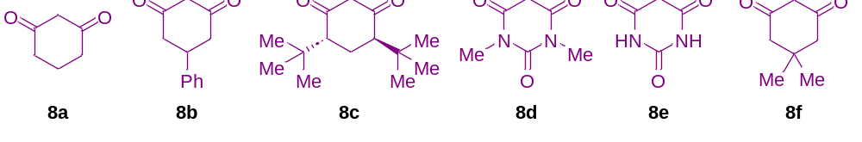

Рисунок 70 ‒ Циклические 1,3-дикарбонильные соединения (8a-f), используемые при исследовании области синтеза имидазола

Во-первых, различные 1,3-дикарбонильные соединения 8a-f были протестированы в сочетании с фенилглиоксалем (5a) и O-метилизомочевиной (12a) или 2-фенилацетимидамидом (12b), давая ожидаемые продукты 13a-g (рисунок 71). с выходами до 98%. Более низкие выходы 45 и 67% наблюдались в реакциях с барбитуровой кислотой (8e) и стерически требовательным транс-4,6-ди-трет-бутилциклогексан-1,3-дионом (8c) соответственно. Все реакции прошли успешно, давая желаемые продукты с умеренными или хорошими выходами, что указывает на хорошую переносимость как электронодонорных, так и электроноакцепторных заместителей в ароматическом кольце 2-оксоальдегидного компонента 5. Надежность вышеуказанной методологии была продемонстрирована с помощью крупномасштабного (5 ммоль) синтеза тризамещенного имидазола 13b, который прошел без какого-либо снижения эффективности по сравнению со стандартной реакцией в масштабе 0,75 ммоль.

Рисунок 71 ‒ Область применения трехкомпонентной реакции азотистых биснуклеофилов (12), 2-оксоальдегидов (5) и циклических 1,3-дикарбонильных соединений (8) для синтеза имидазолов 13а, 13б

Структура типичного имидазола 13b, полученного из О-метилизомочевины, была установлена с помощью анализа рентгеновской дифракции (XRD) на монокристалле, что указывает на его существование в енольной таутомерной форме [191].

2.3.4 Кристаллографические данные для соединения 13b
Рентгеноструктурные исследования соединений 13b (рисунок 72) были выполнены с использованием дифрактометра Rigaku Oxford Diffraction XtaLAB Supernova с детектором типа HyPix-3000 (для 13b). Съёмка данных проводилась при температуре 100(2) К.
Решение кристаллических структур осуществлялось в программе Olex2 с использованием алгоритма Intrinsic Phasing, реализованного в пакете SHELXT. Уточнение структур выполнялось с применением пакета SHELXL методом наименьших квадратов.
Дополнительные кристаллографические данные депонированы в Кембриджском кристаллографическом центре данных (CCDC) под следующими номером: CCDC 2154390 (13b). Данные могут быть получены бесплатно через www.ccdc.cam.ac.uk [191].

Кристаллографическое описание соединения (C₂₃H₂₄N₂O₄)
Рентгеноструктурный анализ монокристалла соединения с эмпирической формулой C₂₃H₂₄N₂O₄ был проведён при температуре 100,15 K с использованием монохроматического излучения CuKα (λ=1.54184 Å). Соединение кристаллизуется в моноклинной сингонии, пространственная группа ‒ P2₁/c.
Параметры элементарной ячейки составляют: a=10.8093(2) Å, b=19.4354(2) Å c=9.67570(10) Å, углы α=γ = 90°, β = 105.182(2)°, объём ячейки ‒ 1961.76(5) Å³, число формульных единиц в элементарной ячейке Z=4.
Расчётная плотность кристалла составляет 1.329 г/см³, коэффициент линейного поглощения ‒ 0.743 мм⁻¹, значение F(000) = 832.0. Размер исследуемого кристалла: 0.10 × 0.06 × 0.04 мм.
Данные собирались в диапазоне углов 2Θ от 8.476° до 139.988°.
Индексные пределы: –12 ≤ h ≤ 13, –23 ≤ k ≤ 23, –11 ≤ l ≤ 11.
Всего было собрано 24 865 отражений, из которых 3 713 являются независимыми (R<sub>int</sub> = 0.0518, R<sub>σ</sub> = 0.0253). Структура уточнялась методом наименьших квадратов по F² без наложения геометрических ограничений (Data/restraints/parameters = 3713/0/285). Показатель согласованности модели составил 1.047.

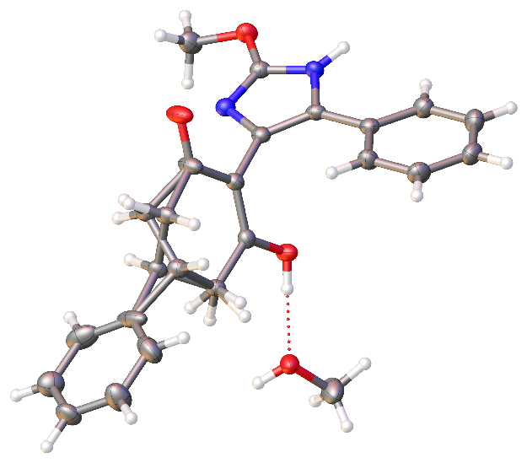
Рисунок 72 ‒ Молекулярная структура 13b в кристалле по данным рентгеновской дифракции

Примечание – Эллипсоиды тепловых смещений построены с вероятностью 50%

Финальные значения R-факторов:
‒ для отражений с I ≥ 2σ(I): R₁ = 0.0475, wR₂ = 0.1047;
‒ по всем данным: R₁ = 0.0513, wR₂ = 0.1074.
Максимальные отклонения электронной плотности по карте разностей Фурье составили 0.26 / –0.25 e·Å⁻³.
Достоверность предложенной структуры также подтверждается корректным расположением всех атомов, отсутствием нерешённых областей плотности и разумной геометрией. Таким образом, совокупность кристаллографических параметров, статистики уточнения и низкой остаточной плотности позволяет сделать однозначный вывод о том, что пространственная структура соединения C₂₃H₂₄N₂O₄ установлена корректно и с высокой степенью надёжности.
Подготовка образца 13b. 30 мг соединения 13b было помещено во флакон (Ø 6,5 × 25 мм), снабжённый магнитной мешалкой, после чего добавлено 6 мл метанола (MeOH). Полученную суспензию перемешивали и осторожно подогревали с помощью термофена до полного растворения твёрдого вещества. После этого мешалка была удалена, а флакон помещён в вытяжной шкаф для медленного испарения растворителя с целью получения кристаллов.
.
3 ЭКСПЕРИМЕНТАЛЬНАЯ ЧАСТЬ

3.1 Общие положения экспериментальной части
В процессе измерения аддуктов Уги и гипроксиламидов ¹H и ¹³C ЯМР спектры были зарегистрированы на спектрометре JEOL ECZ-500 (500 МГц для ¹H, 126 МГц для ¹³C) при комнатной температуре с использованием стандартных зондов и протоколов. В качестве растворителя применяли CDCl₃ или другой подходящий дейтерированный растворитель. Химические сдвиги (δ) приведены в частотах смещения относительно внутреннего стандарта TMS (тетраметилсилан) и выражены в частях на миллион (ppm). Спектры обрабатывались с использованием программного обеспечения, поставляемого производителем, с последующим уточнением сигналов по мультиплетности, J-константам и интегральной интенсивности.
Для подтверждения получения пиперидинов через реакцию Кастаньоли –Кушмана ¹H, ¹³C и ¹⁹F ЯМР спектры регистрировали на спектрометре Bruker 400 (400,13 МГц для ¹H, 100,61 МГц для ¹³C и 376,58 МГц для ¹⁹F) в растворителях CDCl₃, DMSO-d₆ и CD₂Cl₂. Химические сдвиги калибровали по остаточным сигналам протонов растворителя: δH = 7,26 ppm (CDCl₃), 2,50 ppm (DMSO-d₆), 5,32 ppm (CD₂Cl₂), и по сигналам углерода: δC = 77,16 ppm, 39,52 ppm и 54,00 ppm соответственно. Масс-спектры высокого разрешения (HRMS) были зарегистрированы на спектрометре Bruker Maxis HRMS-ESI-qTOF в режиме электроспрейной ионизации (ESI). Температуры плавления определяли в открытых капиллярах с использованием прибора Stuart SMP50. Рентгеноструктурный анализ монокристаллов проводился на дифрактометрах Agilent Technologies SuperNova Atlas и Agilent Technologies Xcalibur Eos при температуре 100 К. Колонночную хроматографию проводили на силикагеле grade 60 (0,040–0,063 мм, 230–400 mesh) либо на нейтральном оксиде алюминия grade 90 (50–200 мкм). Тонкослойную хроматографию (ТШХ) выполняли на пластинках Macherey-Nagel «Alugram Sil G/UV254». Все коммерчески доступные реактивы и растворители использовали без дополнительной очистки.
Измерение продуктов Биджинелли по стратегии синтеза тризамещённых имидазолов было произведено на базе того же оборудования что и продукты реакции Кастаньоли-Кушмана. ¹H и ¹³C ЯМР спектры регистрировали на спектрометре Bruker Avance III 400 МГц (400,13 МГц для ¹H и 100,61 МГц для ¹³C) в DMSO-d₆. Химические сдвиги калибровали по остаточным сигналам растворителя: δH = 2,50 ppm и δC = 39,52 ppm.
Масс-спектры высокого разрешения (HRMS) были получены с использованием масс-спектрометра Bruker Maxis HRMS-ESI-qTOF в режиме электроспрейной ионизации (ESI). Температуры плавления определяли в открытых капиллярах на приборе Stuart SMP10. Рентгеноструктурный анализ монокристаллов проводился на дифрактометрах Agilent Technologies SuperNova Atlas и Agilent Technologies Xcalibur Eos при температуре 100 К.
Очистку соединений осуществляли методом колонной хроматографии на силикагеле grade 60 (размер частиц 0,040–0,063 мм, 230–400 mesh). Тонкослойную хроматографию (ТШХ) проводили на пластинках Macherey-Nagel «Alugram Sil G/UV254». Все коммерчески доступные реактивы и растворители использовались без дополнительной очистки, за исключением N-метилпирролидона (NMP). Последний перегоняли в вакууме с отгонкой от молекулярных сит 4 Å и хранили под аргоном. Соединения глиоксали 5 приобретались у коммерческих поставщиков или синтезировались по модифицированным литературным методикам [192, 193].

3.2 Методики и аналитические данные соединений к разделу 2.1
Пропиоловая кислота 3 (0,8 ммоль) была растворена в метаноле (13,33 мл). К этому раствору последовательно добавляли соответствующий амин 4 (0,8 ммоль), димер гликолевого альдегида 5 (0,4 ммоль) и изоцианид 6 (0,8 ммоль). Реакционную смесь перемешивали при комнатной температуре в течение 24 часов в герметично закрывающемся флаконе с магнитной мешалкой.
По завершении реакции смесь переносили во круглодонную колбу, адсорбировали на силикагеле и упаривали под пониженным давлением. Полученный сырой продукт очищали колонной хроматографией с использованием смеси этилацетата и гексанов (EtOAc/Hex, 50:50) в качестве элюента. В результате получали целевые аддукты Уги 7a–d.
Примечание: Конечный продукт представляет собой смесь двух ротамеров, в связи с чем спектры ЯМР 1H и 13C содержат дублирующиеся или уширенные сигналы и не соответствуют одной единственной структуре.
7a. N-бензил-N-(1-(трет-бутил-амино)-3-гидрокси-1-оксопропан-2 ил) пропиол-амид.
Белое твердое вещество, выход 80%. Смесь ротамеров 3:1.
¹H NMR (500 MHz, CDCl₃) δ 7.42 – 7.28 (m, 5H), 6.00 (bs, 0.75H), 5.43 (bs, 0.25H), 5.12 – 5.03 (m, 1H), 4.83 (d, J = 16.0 Hz, 0.75H), 4.67 – 4.57 (m, 0.25H), 4.42 (dd, J = 6.2, 5.4 Hz, 0.75H), 4.25 (d, J = 14.7 Hz, 0.25H), 4.18 (dd, J = 11.1, 8.0 Hz, 0.25H), 3.97 (dd, J = 11.8, 6.4 Hz, 0.75H), 3.72 (dd, J = 11.4, 5.4 Hz, 0.25H), 3.72 (dd, J = 11.8, 5.2 Hz, 0.75H), 3.24 (s, 0.75H), 3.24 (s, 0.25H), 3.20 (bs, 1H), 1.18 (s, 6.75H), 1.14 (s, 2.25H).
¹³C{1H} NMR (126MHz, CDCl3) δ 171.2, 168.1, 154.8, 154.5, 137.2, 136.4, 129.0, 128.3, 128.2, 128.0, 127.7, 81.3, 80.9, 75.7, 75.5, 63.5, 61.5, 60.6, 60.4, 59.8, 52.6, 51.7, 51.4, 28.4, 28.3. HRMS (ESI) m/z: рассчитано для C₁₇H₂₂N₂O₃Na⁺: 325.1523; найдено: 325.1525.
7b. N-(1-(трет-бутил-амино)-3-гидрокси-1-оксопропан-2-ил)-N-фенилпропиол-амид.
Белое твердое вещество, выход 84%.
¹H NMR (500 MHz, CDCl₃) δ 7.46 - 7.36 (m, 3H), 7.30 (dd, J = 6.4, 3.0 Hz, 2H), 6.54 (bs, 1H), 5.00 (t, 1H), 3.85 (dd, J = 11.6, 7.2 Hz, 1H), 3.64 (dd, J = 11.6, 6.1 Hz, 1H), 2.91 (s, 1H), 2.30 (bs, 1H), 1.38 (s, 9H);
¹³C{1H} NMR (126 MHz, ) δ 169.40, 155.62, 139.18, 130.27, 130.21, 82.81, 76.56, 61.31, 61.12, 52.63, 30.68, 29.61. HRMS (ESI) m/z: рассчитано для C₁₆H₂₀N₂O₃Na⁺: 311.1366; найдено: 311.1368.

7c.N-(1-(трет-бутил-амино)-3-гидрокси-1-оксопропан-2-ил)-N-(3,5-диметокси-фенил) пропиоламид.
Белое твердое вещество, выход 63%.
¹H NMR (500 MHz, CDCl₃) δ 6.56 (bs, 1H), 6.48 (t, J = 2.2 Hz, 1H), 6.44 (d, J = 2.2 Hz, 2H), 4.96 (t, 1H), 4.10 (q, J = 7.1 Hz, 1H), 3.91 – 3.83 (m, 1H), 3.76 (s, 6H), 3.66 (d, J = 5.6 Hz, 1H), 2.95 (s, 1H), 2.81 (bs, 1H), 1.36 (s, 9H).
¹³C{1H} NMR (126 MHz, ) δ 168.59, 161.00, 154.58, 139.70, 107.50, 101.36, 81.70, 75.67, 60.55, 60.34, 60.12, 55.64, 51.71, 51.70, 29.81, 28.71, 21.19, 14.31.HRMS (ESI) m/z: рассчитано для C₁₈H₂₄N₂O₅Na⁺: 371.1577; найдено: 371.1579
7d.N-(1-(трет-бутил-амино)-3-гидрокси-1-оксопропан-2-ил)-N-(3-хлорфенил)-пропиоламид.
Белое твердое вещество, выход 77%.
¹H NMR (500 MHz, CDCl₃) δ 7.39 (d, 2H), 7.33 (t, J = 7.8 Hz, 1H), 7.25 (bs, 0.30H), 6.60 (bs, 0.80H), 4.96 (t, J = 5.9 Hz, 1H), 3.87 (dd, J = 11.3, 6.5 Hz, 1H), 3.68 (dd, J = 11.3, 5.9 Hz, 1H), 2.96 (s, 1H), 1.34 (s, 9H).
¹³C{1H} NMR (126 MHz, ) δ 167.93, 154.44, 139.47, 134.68, 130.28, 129.98, 129.72, 127.99, 82.42, 75.51, 60.45, 60.37, 51.86, 28.69. HRMS (ESI) m/z: рассчитано для C₁₆H₁₉ClN₂O₃Na⁺: 345.0976; найдено: 345.0979.
Пропиоловую кислоту 3 (1,0 ммоль) растворяли в метаноле (3,25 мл), после чего последовательно добавляли соответствующий альдегид 9 (1,0 ммоль), этаноламин 8 (1,0 ммоль) и изоцианид 6 (1,0 ммоль). Реакционную смесь перемешивали при комнатной температуре в течение 24 часов в герметично закрытом флаконе с магнитной мешалкой. По завершении реакции смесь переносили во круглодонную колбу, адсорбировали на силикагеле и упаривали. Очищение проводили методом колонной хроматографии с использованием системы растворителей EtOAc/гексан (50%/50%), в результате чего были получены целевые аддукты Уги 10a–e.
Данные соединения представляют собой смесь двух ротамеров, в связи с чем спектры ЯМР ¹H и ¹³C содержат несоответствующие сигналы.
10a. N-(трет-бутил)-2-(N-(2-гидроксиэтил) пропиоламидо)-3,3-диметилбутан-амид. Белое твердое вещество, выход 84%. Смесь ротамеров 3:1.
¹H ЯМР: δ 6.18 (s, 0.78H), 6.05 (s, 0.22H), 4.65–4.60 (m, 1H), 4.49 (t, J = 7.7 Hz, 1H), 3.96 (dd, J = 15.0, 2.4 Hz, 1H), 3.78 (ddd, J = 12.6, 9.7, 5.4 Hz, 2H), 3.65 (dd, J = 15.0, 3.0 Hz, 1H), 3.27 (s, 0.25H), 3.19 (s, 0.75H), 1.35 (s, 2H), 1.33 (s, 7H), 1.25 (s, 2.4H), 0.95 (dd, J = 9.8, 6.6 Hz, 6.6H) ¹³C/¹H ЯМР: C₁₅H₂₆N₂O₃ (без указанных значений ¹³C). Молекулярная формула: C₁₅H₂₆N₂O₃.
10b. N-(трет-бутил)-2-(N-(2-гидроксиэтил) пропиоламидо) бутанамид.
Белое твердое вещество, выход 32%. Смесь ротамеров 1:3.
¹H ЯМР: δ 6.46 (s, 0.25H), 6.31 (s, 0.75H), 4.97 (bs, 0.70H), 4.45 (t, 0.24H), 4.23 (t, J = 7.8 Hz, 0.76H), 3.90 (d, J = 15.4 Hz, 1H), 3.78–3.73 (m, 2H), 3.66 (dd, J = 16.0, 5.3 Hz, 1H), 3.53 (bs, 0.30H), 3.27 (s, 0.28H), 3.21 (s, 0.72H), 1.94 (dd, J = 14.1, 6.9 Hz, 1H), 1.82 (dd, J = 14.3, 6.8 Hz, 1H), 1.31 (s, 2.24H), 1.30 (s, 6.76H), 0.91 (t, J = 7.4 Hz, 3H).
¹³C/¹H ЯМР: δ 171.02, 169.47, 155.40, 154.88, 81.01, 80.33, 75.80, 65.00, 62.12, 61.33, 60.76, 51.88, 50.20, 29.75, 28.55, 28.50, 22.85, 21.59, 10.86. Молекулярная формула: C₁₃H₂₂N₂O.
10c. N-(2-(трет-бутил-амино)-2-оксо-1-(п-толил)этил)-N-(2-гидроксиэтил) про-пиоламид. Белое твердое вещество, выход 84%. Смесь ротамеров 3:1.
¹H ЯМР: δ 7.21 (s, 4H), 6.06 (bs, 0.15H), 5.95 (s, 0.15H), 5.61 (bs, 0.85H), 5.58 (s, 0.85H), 4.30–4.10 (m, 0.85H), 3.81 (ddd, J = 15.0, 7.5, 3.3 Hz, 0.85H), 3.78–3.74 (m, 0.15H), 3.74–3.67 (m, 0.85H), 3.65 (dd, J = 5.5, 2.9 Hz, 0.15H), 3.63–3.56 (m, 0.85H), 3.48–3.40 (m, 0.15H), 3.27 (s, 0.15H), 3.16 (s, 0.85H), 3.12 (bs, 1H), 2.93 (ddd, J = 14.7, 7.7, 3.0 Hz, 0.15H), 2.37 (s, 3H), 1.37 (s, 1.35H), 1.33 (s, 7.65H)
¹³C/¹H ЯМР: δ 170.00, 169.43, 155.19, 154.90, 139.40, 139.32, 130.31, 130.09, 130.04, 129.89, 129.68, 80.66, 79.87, 75.98, 75.84, 66.56, 63.86, 61.12, 60.81, 52.45, 52.36, 49.86, 46.71, 28.66, 28.54, 21.28 Молекулярная формула: C₁₈H₂₄N₂O₃
10d.N-(1-(4-бромфенил)-2-(трет-бутил-амино)-2-оксоэтил)-N-(2-гидроксиэтил) пропиоламид.
Белое твердое вещество, выход 68%. Смесь ротамеров 1:3.
¹H ЯМР: δ 7.54 (d, J = 8.3 Hz, 2H), 7.22 (d, J = 8.4 Hz, 2H), 6.37 (s, 0.12H), 5.93 (s, 0.15H), 5.73 (s, 0.78H), 5.53 (s, 0.82H), 4.10 (q, J = 7.1 Hz, 1H), 3.82–3.70 (m, 2H), 3.63–3.57 (m, 1H), 3.46 (bs, 0.2H), 3.30 (s, 0.16H), 3.19 (s, 2H), 2.91 (dd, J = 14.6, 7.6 Hz, 0.16H), 1.38 (s, 1.34H), 1.32 (s, 7.8H).
¹³C/¹H ЯМР: δ 169.36, 168.65, 155.22, 154.92, 132.99, 132.98, 132.58, 132.53, 131.60, 131.38, 123.61, 123.56, 81.14, 80.30, 75.75, 66.18, 63.67, 61.20, 60.58, 60.54, 52.56, 52.50, 50.11, 46.73, 28.64, 28.52, 21.19, 14.31 Молекулярная формула: C₁₇H₂₁BrN₂O₃.
10e. N-(2-(трет-бутил-амино)-2-оксо-1-(3,4,5-триметоксифенил) этил)-N-(2-гидроксиэтил) пропиоламид.
Белое твердое вещество, выход 53%. Смесь ротамеров 6:1.
¹H ЯМР: δ 6.56 (s, 1.8H), 6.52 (s, 0.2H), 6.13 (s, 0.13H), 5.85 (s, 0.16H), 5.68 (s, 0.86H), 5.52 (s, 0.85H), 3.91 (d, J = 5.4 Hz, 1H), 3.86 (s, 3.2H), 3.83 (s, 5.9H), 3.77–3.66 (t, 2H), 3.47 (s, 0.19H), 3.29 (s, 0.14H), 3.18 (s, 2H), 2.93 (s, 0.15H), 1.39 (s, 1.35H), 1.35 (s, 8H).
¹³C/¹H ЯМР: δ 169.87, 169.38, 155.14, 154.93, 154.18, 153.74, 138.48, 128.90, 128.68, 107.01, 106.79, 80.83, 80.06, 75.95, 64.31, 61.42, 61.03, 60.84, 56.31, 52.43, 49.86, 28.66, 28.55. Молекулярная формула: C₂₀H₂₈N₂O₆.
К аддуктам Уги 7a и 10c (0,3 ммоль) добавляли 20 моль% трифенилфосфина (PPh₃, 0,03 ммоль) в качестве катализатора и растворяли в изопропиловом спирте (6 мл). Все реагенты загружали в термоуплотнённую пробирку с пробкой и магнитной мешалкой. Реакцию проводили при температуре 80°C в масляной бане в течение 3 часов.
Полученную реакционную смесь вместе с силикагелем переносили в круглодонную колбу и упаривали на ротационном испарителе. Очищение проводили методом колонной хроматографии с использованием растворителей EtOAc/гексан (50%/50%), в результате чего были получены морфолины 11a,b (выход 61–66%) и 12a–d (выход 83-89%).
11a. 4-бензил-N-(трет-бутил)-6-метилен-5-оксо-морфолин-3-карбоксамид.
Белое твердое вещество, выход 66%.
¹H ЯМР: δ 7.40–7.28 (m, 5H), 5.63 (d, J = 0.7 Hz, 1H), 5.60 (bs, 1H), 5.01 (d, J = 14.4 Hz, 1H), 4.92 (d, J = 0.9 Hz, 1H), 4.38 (dd, J = 11.3, 1.3 Hz, 1H), 4.36 (d, J = 14.4 Hz, 1H), 3.94 (dd, J = 11.4, 3.3 Hz, 1H), 3.77 (dd, J = 3.2, 1.5 Hz, 1H), 1.23 (s, 9H).
¹³C/¹H ЯМР: δ 167.1, 159.5, 150.1, 135.8, 129.2, 128.9, 128.5, 101.1, 66.8, 61.1, 52.0, 50.6, 28.5.
HRMS (ESI) m/z: рассчитано для C₁₇H₂₃N₂O₃⁺: 303.1703; найдено: 303.1707.
11b. N-(трет-бутил)-6-метилен-5-оксо-4-фенилморфолин-3-карбоксамид.
Белое твердое вещество, выход 61%.
¹H ЯМР: δ 7.43 (t, 2H), 7.32 (d, 3H), 5.90 (bs, 1H), 5.67 (s, 1H), 4.99 (s, 1H), 4.56 (d, J = 10.1 Hz, 1H), 4.28 (d, J = 10.3 Hz, 2H), 1.74 (bs, 0.2H), 1.57 (bs, 0.8H), 1.32 (s, 9H).
¹³C/¹H ЯМР: δ 167.04, 159.13, 150.40, 140.50, 140.35, 129.64, 127.73, 125.32, 101.56, 66.78, 64.34, 52.35, 28.74, 28.65. HRMS (ESI) m/z: рассчитано для C₁₆H₂₁N₂O₃⁺: 289.1547; найдено: 289.1551.
12a. N-(трет-бутил)-4-метил-2-(2-метилен-3-оксоморфолин-2-ил) пентанамид
Белое твердое вещество, выход 83%.
¹H ЯМР: δ 5.93 (bs, 1H), 5.49 (s, 1H), 4.99 (dd, J = 8.6, 6.8 Hz, 1H), 4.83 (d, 1H), 4.11–4.05 (m, 1H), 3.95 (ddd, J = 11.5, 8.3, 3.2 Hz, 1H), 3.54 (ddd, J = 11.9, 6.5, 3.4 Hz, 2H), 1.70–1.59 (m, 3H), 1.34 (s, 9H), 0.94 (dd, J = 9.7, 6.6 Hz, 6H) Молекулярная формула: C₁₅H₂₆N₂O₃.
12b. N-(трет-бутил)-2-(2-метилен-3-оксоморфолин-2-ил) бутанамид.
Белое твердое вещество, выход 83%.
¹H ЯМР: δ 6.02 (s, 1H), 5.45 (s, 1H), 4.83–4.75 (m, 1H), 4.06 (dd, J = 9.9, 5.6 Hz, 1H), 3.99–3.89 (m, 1H), 3.63–3.55 (m, 1H), 3.53–3.43 (m, 1H), 1.89 (dt, J = 14.3, 7.3 Hz, 1H), 1.67–1.58 (m, 1H), 1.28 (s, 9H), 0.88 (t, 3H).
¹³C/¹H ЯМР: δ 169.08, 160.09, 150.88, 99.53, 64.25, 58.04, 51.45, 41.88, 28.72, 20.74, 10.53, 1.10. Молекулярная формула: C₁₃H₂₂N₂O₃.
12c. N-(трет-бутил)-2-(2-метилен-3-оксоморфолин-2-ил)-2-(п-толил) ацетамид. Белое твердое вещество, выход 89%.
¹H ЯМР: δ 7.19 (dd, J = 22.5, 8.0 Hz, 1H), 6.21 (s, 1H), 5.77 (s, 1H), 5.44 (s, 1H), 4.77 (s, 1H), 4.14–4.01 (m, 1H), 3.92–3.80 (m, 1H), 3.78–3.63 (m, 1H), 3.12–2.97 (m, 1H), 2.34 (s, 3H), 1.34 (s, 9H).
¹³C/¹H ЯМР: δ 168.56, 159.83, 151.01, 138.70, 133.87, 133.72, 131.46, 129.78, 129.23, 128.59, 128.53, 99.21, 64.43, 59.78, 51.89, 43.53, 28.74, 21.23. Молекулярная формула: C₁₈H₂₄N₂O₃.
12d. 2-(4-бромфенил)-N-(трет-бутил)-2-(2-метилен-3-оксоморфолин-2-ил) ацетамид. Белое твердое вещество, выход 89%.
¹H ЯМР: δ 7.50 (d, J = 8.2 Hz, 1H), 7.22 (d, J = 8.2 Hz, 1H), 6.24 (s, 1H), 5.99 (s, 1H), 5.42 (s, 1H), 5.28 (s, 0.12H), 4.79 (s, 1H), 4.07 (t, J = 8.3 Hz, 1H), 3.94–3.82 (m, 1H), 3.77–3.73 (m, 1H), 3.09–3.04 (m, 1H), 1.34 (s, 9H).
¹³C/¹H ЯМР: δ 167.96, 159.96, 150.80, 133.61, 132.29, 130.90, 123.02, 99.73, 64.36, 59.17, 52.03, 43.60, 28.73. Молекулярная формула: C₁₇H₂₁BrN₂O₃

3.3 Методики и аналитические данные соединений к разделу 2.2
Общая процедура синтеза 1,6-дигидропиридин-2-онов 4a–n. Соответствующий ангидрид (3,0 ммоль) растворяли в ацетонитриле (9 мл), затем последовательно добавляли ацетат аммония (462 мг, 6,0 ммоль) и соответствующий кетон (1,0–1,1 эквивалента). Реакционную смесь нагревали при 80 °C с перемешиванием в герметично закрытом флаконе в течение 2 часов. Затем растворитель удаляли при пониженном давлении, к остатку добавляли дихлорметан (25 мл) и насыщенный раствор гидрокарбоната натрия (25 мл). Органическую фазу отделяли, осушали над сульфатом натрия, фильтровали и упаривали in vacuo. Полученный остаток очищали различными методами, описанными ниже.
4-фенил-1-азаспиро [5.5] ундек-4-ен-2-он (4a): использовано 1,1 эквивалента кетона, сырой продукт промыт диэтиловым эфиром. Выход 543 мг (75%), белое твердое вещество, т.пл. 172–173 °C.
¹H ЯМР (400 МГц, CDCl₃) δ 7.48–7.28 (м, 5H), 6.44 (шс, 1H), 6.16 (шс, 1H), 3.33 (с, 2H), 1.77–1.53 (м, 9H), 1.52–1.39 (м, 1H).
¹³C ЯМР (101 МГц, CDCl₃) δ 169.7, 138.8, 130.8, 128.7, 128.1, 126.5, 125.3, 56.6, 39.3, 33.5, 25.0, 21.9.
HRMS (ESI) m/z: [M + Na]+ рассчитано для C₁₆H₁₉NONa⁺ 264.1359; найдено 264.1356.
8-фенил-5-азаспиро [3.5] нон-8-ен-6-он (4b):
Использовалось 1.2 эквивалента кетона, очищен флеш-хроматографией (элюент: метанол + дихлорметан, градиент: 0.2%−2% метанола). Выход 462 мг (72%), белое твердое вещество, т.пл. 221–222 °C.
¹H ЯМР (400 МГц, DMSO-d₆) δ 8.40 (s, 1H), 7.60–7.49 (m, 2H), 7.42–7.34 (m, 2H), 7.33–7.26 (m, 1H), 6.66–6.57 (m, 1H), 3.15–3.06 (m, 2H), 2.44–2.30 (m, 2H), 2.23–2.12 (m, 2H), 1.98–1.84 (m, 1H), 1.76–1.62 (m, 1H).
¹³C ЯМР (101 МГц, DMSO) δ 167.1, 138.3, 129.0, 128.4, 127.6, 125.1, 124.9, 57.7, 37.3, 32.5, 12.1.HRMS (ESI) m/z: [M + H]⁺ рассчитано для C₁₄H₁₆NO⁺: 214.1226; найдено: 214.1225.
9-фенил-6-азаспиро [4.5] дек-9-ен-7-он (4c):
Использовалось 1.1 эквивалента кетона, очищен флеш-хроматографией (элюент: метанол + дихлорметан, градиент: 0.2%−2% метанола). Выход 512 мг (75%), белое твердое вещество, т.пл. 210–211 °C.
¹H ЯМР (400 МГц, CDCl₃) δ 7.44–7.33 (m, 4H), 7.33–7.27 (m, 1H), 6.91 (br s, 1H), 6.10–6.01 (m, 1H), 3.36–3.27 (m, 2H), 1.94–1.76 (m, 8H).
¹³C ЯМР (101 МГц, CDCl₃) δ 169.6, 138.6, 130.2, 128.7, 128.0, 126.3, 125.2, 65.3, 41.6, 33.2, 23.4.
HRMS (ESI) m/z: [M + Na]⁺ рассчитано для C₁₅H₁₇NONa⁺: 250.1202; найдено: 250.1207.
4-(4-метоксифенил)-1-азаспиро [5.6] додек-4-ен-2-он (4d):
Использовалось 1.1 эквивалента кетона, очищен флеш-хроматографией (элюент: метанол + дихлорметан, градиент: 0.2%−2% метанола), полученный продукт дополнительно промыт диэтиловым эфиром. Выход 421 мг (55%), белое твердое вещество, т.пл. 142–143°C.
¹H ЯМР (400 МГц, CDCl₃) δ 7.43–7.34 (m, 4H), 7.34–7.28 (m, 1H), 6.44 (br s, 1H), 6.17–6.11 (m, 1H), 3.33–3.27 (m, 2H), 1.96–1.86 (m, 2H), 1.83–1.73 (m, 2H), 1.70–1.54 (m, 8H).
¹³C ЯМР (101 МГц, CDCl₃) δ 169.6, 138.7, 129.4, 128.7, 128.0, 127.7, 125.3, 60.1, 42.8, 33.3, 29.9, 22.5. HRMS (ESI) m/z: [M + H]⁺ рассчитано для C₁₇H₂₂NO⁺: 256.1696; найдено: 256.1699.
4-фенил-1-азаспиро [5.11] гептадец-4-ен-2-он (4e):
Использовалось 1.0 эквивалента кетона, очищен флеш-хроматографией (элюент: метанол + дихлорметан, градиент: 0.2%−2% метанола), полученный продукт дополнительно промыт диэтиловым эфиром. Выход 478 мг (49%), белое твердое вещество, т.пл. 203–204 °C.
¹H ЯМР (400 МГц, CDCl₃) δ 7.41–7.34 (m, 4H), 7.34–7.28 (m, 1H), 6.14 (br s, 1H), 6.11 (br s, 1H), 3.34–3.29 (m, 2H), 1.72–1.64 (m, 4H), 1.52–1.43 (m, 4H), 1.39 (br s, 14H).
¹³C ЯМР (101 МГц, CDCl₃) δ 169.4, 138.8, 130.1, 128.7, 128.1, 126.2, 125.3, 59.8, 36.2, 33.4, 26.3, 26.0, 22.7, 22.2, 19.3. HRMS (ESI) m/z: [M + H] ⁺ рассчитано для C₂₂H₃₂NO⁺: 326.2478; найдено: 326.2482.
(1r,3r,5r,7r)-4'-(4-метоксифенил)-1'H-спиро[адамантан-2,2'-пиридин]-6'(5'H)-он (4f):
Использовалось 1.0 эквивалента кетона, полученный продукт рекристаллизован из ацетонитрила. Выход 456 мг (47%), бежевое твердое вещество, т.пл. 191–193 °C.
¹H ЯМР (400 МГц, CDCl₃) δ 7.34 (d, J = 8.6 Гц, 2H), 6.90 (d, J = 8.6 Гц, 2H), 6.70 (br s, 1H), 6.64 (br s, 1H), 3.82 (s, 3H), 3.29 (s, 2H), 2.19 (d, J = 12.7 Гц, 2H), 2.05 (d, J = 13.3 Гц, 2H), 1.97–1.88 (m, 2H), 1.86–1.69 (m, 8H).
¹³C ЯМР (101 МГц, CDCl₃) δ 170.2, 159.6, 131.8, 131.4, 126.6, 123.8, 114.1, 60.1, 55.5, 38.6, 38.5, 34.2, 33.7, 32.7, 27.0, 26.6. HRMS (ESI) m/z: [M + Na]⁺ рассчитано для C₂₁H₂₅NO₂Na⁺: 346.1778; найдено: 346.1779.
4-(4-фторфенил)-1-азаспиро [5.5] ундек-4-ен-2-он (4g).
Использовалось 1.1 эквивалента кетона, сырой продукт рекристаллизован из ацетонитрила. Выход 583 мг (75%), белое твердое вещество, т.пл. 171–172°C.
¹H ЯМР (400 МГц, CDCl₃) δ 7.40–7.33 (m, 2H), 7.10–7.01 (m, 2H), 6.28 (br s, 1H), 6.08 (s, 1H), 3.31–3.26 (m, 2H), 1.76–1.51 (m, 10H).
¹³C ЯМР (101 МГц, CDCl₃) δ 169.4, 162.7 (d, J = 247.5 Гц), 134.9 (d, J = 3.3 Гц), 129.9, 127.0 (d, J = 8.0 Гц), 126.5, 115.6 (d, J = 21.5 Гц), 56.6, 39.3, 33.7, 25.0, 21.8. HRMS (ESI) m/z: [M + H]⁺ рассчитано для C₁₆H₁₉FNO⁺: 260.1445; найдено: 260.1447.
4-метил-1-азаспиро [5.5] ундек-4-ен-2-он (4h):
Использовалось 1.1 эквивалента кетона, очищен флеш-хроматографией (элюент: метанол + дихлорметан, градиент: 1% метанола), полученный продукт дополнительно промыт диэтиловым эфиром. Выход 269 мг (50%), белое твердое вещество, т.пл. 139–140°C.
¹H ЯМР (400 МГц, DMSO-d₆) δ 7.70 (s, 1H), 5.69 (s, 1H), 2.63 (s, 2H), 1.67 (s, 3H), 1.65–1.54 (m, 2H), 1.54–1.39 (m, 7H), 1.31–1.18 (m, 1H).
¹³C ЯМР (101 МГц, DMSO) δ 168.0, 128.0, 123.7, 55.4, 35.8, 24.9, 21.8, 21.5. HRMS (ESI) m/z: [M + H]⁺ рассчитано для C₁₁H₁₈NO⁺: 180.1383; найдено: 180.1384.
4-фенил-9-окса-1-азаспиро [5.5] ундек-4-ен-2-он (4i):
Использовалось 1.1 эквивалента кетона, очищен флеш-хроматографией (элюент: метанол + дихлорметан, градиент: 0.2%−2% метанола), полученный продукт дополнительно промыт диэтиловым эфиром. Выход 606 мг (83%), белое твердое вещество, т.пл. 223–224 C.
¹H ЯМР (400 МГц, CDCl₃) δ 7.44–7.31 (m, 5H), 7.07 (br s, 1H), 6.25–6.19 (m, 1H), 3.84 (t, J = 5.4 Гц, 4H), 3.40–3.33 (m, 2H), 1.98–1.88 (m, 2H), 1.82–1.72 (m, 2H).
¹³C ЯМР (101 МГц, CDCl₃) δ 170.0, 138.4, 132.0, 128.8, 128.4, 125.3, 124.8, 63.6, 54.3, 39.2, 33.6. HRMS (ESI) m/z: [M + H] ⁺ рассчитано для C₁₅H₁₈NO₂⁺: 244.1332; найдено: 244.1334.
4'-фенил-3,4-дигидро-1H,1'H-спиро[нафталин-2,2'-пиридин]-6'(5'H)-он (4j):
Использовалось 1.1 эквивалента кетона, очищен флеш-хроматографией (элюент: метанол + дихлорметан, градиент: 0.1%−1% метанола), полученный продукт дополнительно промыт холодным метанолом. Выход 773 мг (89%), белое твердое вещество, т.пл. 185–186 C.
¹H ЯМР (400 МГц, CDCl₃) δ 7.44–7.29 (m, 5H), 7.22–7.13 (m, 3H), 7.10–7.04 (m, 1H), 6.25 (br s, 1H), 6.14–6.08 (m, 1H), 3.42–3.37 (m, 2H), 3.14–3.07 (m, 1H), 3.03 (t, J = 6.8 Гц, 2H), 2.95–2.87 (m, 1H), 2.12–2.02 (m, 1H), 2.02–1.95 (m, 1H).
¹³C ЯМР (101 МГц, CDCl₃) δ 169.7, 138.4, 134.0, 132.7, 131.8, 130.0, 129.1, 128.7, 128.3, 126.8, 126.5, 125.3, 125.2, 56.0, 43.1, 35.9, 33.5, 25.7. HRMS (ESI) m/z: [M + H]⁺ рассчитано для C₂₀H₂₀NO⁺: 290.1539; найдено: 290.1542.
этил 7-оксо-9-фенил-2,6-диазаспиро [4.5] дек-9-ен-2-карбоксилат (4k):
Использовалось 1.0 эквивалента кетона, очищен флеш-хроматографией (элюент: метанол + дихлорметан, градиент: 0.3%−3% метанола), полученный продукт дополнительно промыт диэтиловым эфиром. Выход 649 мг (72%), белое твердое вещество, т.пл. 184–185 °C, ~1:1 смесь ротамеров.
¹H ЯМР (400 МГц, CDCl₃) δ 7.46–7.30 (m, 5H), 6.94–6.77 (m, 1H), 6.04 (s, 1H), 4.24–4.10 (m, 2H), 3.73–3.48 (m, 4H), 3.38 (s, 2H), 2.25–2.04 (m, 2H), 1.34–1.21 (m, 3H).
¹³C ЯМР (101 МГц, CDCl₃) δ 169.8, 155.2, 137.92 (br s), 137.89 (br s), 133.3 (br s), 133.1 (br s), 128.9, 128.6, 125.3, 121.8, 63.2 (br s), 62.4 (br s), 61.5, 58.0 (br s), 57.8 (br s), 44.2 (br s), 43.9 (br s), 39.9 (br s), 39.0 (br s), 33.3, 14.9. HRMS (ESI) m/z: [M + H] ⁺ рассчитано для C₁₇H₂₁N₂O₃⁺: 301.1547; найдено: 301.1549.
9-ацетил-4-фенил-1,9-диазаспиро [5.5] ундек-4-ен-2-он (4l):
Использовалось 1.0 эквивалента кетона, очищен флеш-хроматографией (элюент: метанол + дихлорметан, градиент: 0.6%−6% метанола), полученный продукт дополнительно промыт диэтиловым эфиром. Выход 751 мг (88%), белое твердое вещество, т.пл. 234–235 C.
¹H ЯМР (400 МГц, CDCl₃) δ 7.46 (br s, 1H), 7.43–7.31 (m, 5H), 6.15–6.10 (m, 1H), 3.93 (s, 1H), 3.70–3.56 (m, 3H), 3.40–3.34 (m, 2H), 2.18–2.12 (m, 3H), 1.92–1.82 (m, 2H), 1.82–1.70 (m, 2H). ¹³C ЯМР (101 МГц, CDCl₃) δ 170.3, 169.0, 138.2, 132.4, 128.8, 128.5, 125.3, 124.5, 55.9, 42.3, 39.0, 38.2, 37.3, 33.5, 21.5. HRMS (ESI) m/z: [M + H] ⁺ рассчитано для C₁₇H₂₁N₂O₂⁺: 285.1598; найдено: 285.1599.
трет-бутил 2-оксо-4-фенил-1,9-диазаспиро [5.5] ундек-4-ен-9-карбоксилат (4m):
Использовалось 1.0 эквивалента кетона, очищен флеш-хроматографией (элюент: метанол + дихлорметан, градиент: 0.6%−6% метанола). Выход 976 мг (95%), белое твердое вещество, т.пл. 215–216 C.
¹H ЯМР (400 МГц, CDCl₃) δ 7.43–7.31 (m, 5H), 6.77 (br s, 1H), 6.17–6.12 (m, 1H), 3.72–3.61 (m, 2H), 3.55–3.44 (m, 2H), 3.39–3.34 (m, 2H), 1.89–1.80 (m, 2H), 1.75–1.66 (m, 2H), 1.48 (s, 9H).
¹³C ЯМР (101 МГц, CDCl₃) δ 170.1, 154.7, 138.3, 132.2, 128.8, 128.4, 125.3, 124.5, 80.0, 55.2, 38.5, 33.6, 28.6. HRMS (ESI) m/z: [M + H] ⁺ рассчитано для C₂₀H₂₇N₂O₃⁺: 343.2016; найдено: 343.2019.
9-бензил-4-фенил-1,9-диазаспиро [5.5] ундек-4-ен-2-он (4n):
Использовалось 1.0 эквивалента кетона, очищен флеш-хроматографией (элюент: метанол + дихлорметан, градиент: 0.6%−6% метанола), полученный продукт дополнительно промыт диэтиловым эфиром. Выход 300 мг (30%), белое твердое вещество, т.пл. 188–189 C.
¹H ЯМР (400 МГц, CDCl₃) δ 7.44–7.27 (m, 10H), 6.29 (br s, 1H), 6.12 (s, 1H), 3.57 (s, 2H), 3.37–3.30 (m, 2H), 2.77–2.60 (m, 2H), 2.52–2.34 (m, 2H), 2.01–1.87 (m, 2H), 1.84–1.69 (m, 2H).
¹³C ЯМР (101 МГц, CDCl₃) δ 169.5, 138.5, 138.1 (br s), 131.5, 129.2, 128.8, 128.5, 128.3, 127.4, 125.9 (br s), 125.3, 63.3, 54.9, 49.1, 38.8, 33.6. HRMS (ESI) m/z: [M + H] ⁺ рассчитано для C₂₂H₂₅N₂O⁺: 333.1961; найдено: 333.1965.
Общая методика гидрирования соединений 4a–l с получением спироциклических амидов 5a–n
Соединение 4 (1,0 ммоль) поместили во флакон круглой формы объёмом 100 мл и растворяли в метаноле (30 мл). Полученный раствор продували аргоном, после чего добавляли 10% Pd/C (107 мг). Образовавшуюся суспензию снова продували аргоном и водородом, после чего оставляли перемешиваться под атмосферой водорода (1 атм) в течение 24 часов при комнатной температуре. По завершении реакции смесь фильтровали через слой целита для удаления катализатора и концентрировали, в большинстве случаев получая чистый продукт без дополнительной очистки.
4-фенил-1-азаспиро [5.5] ундекан-2-он (5a): выход 224 мг (92%), белое твердое вещество, т.пл. 179 – 180°C.
¹H NMR (400 MHz, CDCl₃) δ 7.39 – 7.31 (m, 2H), 7.29 – 7.19 (m, 3H), 6.10 (br s, 1H), 3.25 – 3.11 (m, 1H), 2.73 – 2.61 (m, 1H), 2.43 (dd, J = 17.4, 12.5 Hz, 1H), 2.20 – 2.08 (m, 1H), 1.78 – 1.37 (m, 11H).
¹³C NMR (101 MHz, CDCl₃) δ 171.5, 143.8, 128.9, 127.0, 126.8, 54.2, 41.0, 40.8, 39.3, 37.9, 34.9, 25.4, 22.3, 21.9. HRMS (ESI) m/z: [M + H]⁺ рассчитано для C₁₆H₂₂NO⁺ 244.1696; найдено: 244.1697.
8-фенил-5-азаспиро [3,5] нонан-6-он (5b): выход 194 мг (90%), белое твердое вещество, т.пл. 191 – 192°C.
¹H NMR (400 MHz, DMSO-d₆) δ 8.00 (s, 1H), 7.38 – 7.27 (m, 4H), 7.27 – 7.18 (m, 1H), 3.03 – 2.90 (m, 1H), 2.37 – 2.21 (m, 3H), 2.21 – 1.99 (m, 3H), 1.95 – 1.85 (m, 1H), 1.85 – 1.75 (m, 1H), 1.68 – 1.54 (m, 2H).
¹³C NMR (101 MHz, DMSO) δ 169.2, 144.4, 128.4, 126. 8, 126.4, 55.4, 39.4, 36.1, 35.5, 35.1, 12.4. HRMS (ESI) m/z: [M + H]⁺ рассчитано для C₁₄H₁₈NO⁺ 216.1383; найдено: 216.1386.
9-фенил-6-азаспиро [4,5] дец-9-ен-7-он (5c): выход 213 мг (93%), белое твердое вещество, т.пл. 195 – 196°C.
¹H NMR (400 MHz, CDCl₃) δ 7.39 – 7.30 (m, 2H), 7.28 – 7.20 (m, 3H), 5.97 (br s, 1H), 3.24 – 3.09 (m, 1H), 2.75 – 2.62 (m, 1H), 2.43 (dd, J = 17.5, 12.4 Hz, 1H), 2.03 – 1.87 (m, 2H), 1.87 – 1.63 (m, 8H).
¹³C NMR (101 MHz, CDCl₃) δ 171.4, 143.9, 128.9, 126.9, 126.7, 63.3, 41.7, 41.4, 40.0, 39.2, 36.7, 23.4, 22.9. HRMS (ESI) m/z: [M + H]⁺ рассчитано для C₁₆H₂₂NO⁺ 230.1539; найдено: 230.1540.
4-фенил-1-азаспиро [5.6] додекан-2-он (5d): выход 234 мг (91%), белое твердое вещество, т.пл. 173 – 174°C.
¹H NMR (400 MHz, CDCl₃) δ 7.40 – 7.29 (m, 2H), 7.29 – 7.17 (m, 3H), 6.23 (br s, 1H), 3.22 – 3.09 (m, 1H), 2.69 – 2.58 (m, 1H), 2.39 (dd, J = 17.4, 12.5 Hz, 1H), 2.11 – 2.01 (m, 1H), 2.01 – 1.90 (m, 1H), 1.80 – 1.60 (m, 6H), 1.60 – 1.32 (m, 6H).
¹³C NMR (101 MHz, CDCl₃) δ 171.1, 143.8, 128.9, 126.9, 126.8, 57.9, 44.5, 42.2, 40.8, 39.2, 35.2, 30.0, 29.8, 22.7, 22.2. HRMS (ESI) m/z: [M + H] ⁺ рассчитано для ⁺ 258.1852; найдено: 258.1855.
4-фенил-1-азаспиро [5.11] гептадекан-2-он (5e): выход 295 мг (90%), белое твердое вещество, т.пл. 208 – 209°C.
¹H NMR (400 MHz, CDCl₃) δ 7.39 – 7.29 (m, 2H), 7.29 – 7.18 (m, 3H), 5.80 (br s, 1H), 3.24 – 3.11 (m, 1H), 2.70 – 2.58 (m, 1H), 2.41 (dd, J = 17.4, 12.5 Hz, 1H), 2.05 – 1.94 (m, 1H), 1.76 – 1.45 (m, 6H), 1.45 – 1.26 (m, 17H).
¹³C NMR (101 MHz, CDCl₃) δ 171.2, 143.8, 128.9, 127.0, 126.7, 57.4, 40.9, 39.0, 37.4, 35.0, 33.8, 26.3, 26.3, 26.1, 22.6, 22.5, 22.1, 22.0, 19.5, 18.7. HRMS (ESI) m/z: [M + H]⁺ рассчитано для ⁺ 328.2635; найдено: 328.2639.
(1r,3r,5r,7r)-4'-(4-метоксифенил)спиро[адамантан-2,2'-пиперидин]-6'-он (5f): выход 309 мг (95%), белое твердое вещество, т.пл. 189 – 190°C.
¹H NMR (400 MHz, CDCl₃) δ 7.16 (br s, 1H), 7.14 (d, J = 8.6 Hz, 1H). 6.89 (d, J = 8.6 Hz, 2H), 3.80 (s, 3H), 3.13 – 3.02 (m, 1H), 2.77 – 2.61 (m, 2H), 2.41 (dd, J = 18.0, 12.2 Hz, 1H), 2.15 – 1.92 (m, 6H), 1.83 (s, 1H), 1.78 – 1.64 (m, 7H), 1.46 (t, J = 13.4 Hz, 1H). ¹³C NMR (101 MHz, CDCl₃) δ 172.6, 158.5, 136.2, 127.7, 114.3, 58.4, 55.4, 39.4, 39.0, 38.8, 38.6, 35.9, 34.3, 33.5, 33.3, 32.5, 32.2, 27.2, 26.8.
HRMS (ESI) m/z: [M + Na]⁺ рассчитано для ⁺ 348.1934; найдено: 348.1931.
4-(4-фторфенил)-1-азаспиро[5,5]ундекан-2-он (5g): выход 251 мг (96%), белое твердое вещество, т.пл. 170 – 171°C.
¹H NMR (400 MHz, CDCl₃) δ 7.23 – 7.10 (m, 2H), 7.08 – 6.94 (m, 2H), 6.54 (br s, 1H), 3.23 – 3.04 (m, 1H), 2.70 – 2.54 (m, 1H), 2.35 (dd, J = 17.4, 12.5 Hz, 1H), 2.19 – 2.02 (m, 1H), 1.78 – 1.31 (m, 11H).
¹³C NMR (101 MHz, CDCl₃) δ 171.42, 161.7 (d, J = 245.1 Hz), 139.5 (d, J = 3.1 Hz), 128.1 (d, J = 7.9 Hz), 115.7 (d, J = 21.2 Hz), 54.2, 40.9, 40.7 (br s), 39.4 (br s), 37.8, 34.2, 25.3, 22.2, 21.8.
HRMS (ESI) m/z: [M + H]⁺ ]⁺ рассчитано для ⁺ 262.1602; найдено: 262.1604.
4-метил-1-азаспиро [5,5] ундекан-2-он (5h): выход 163 мг (90%), белое твердое вещество, т.пл. 151 – 152°C.
¹H NMR (400 MHz, DMSO-d₆) δ 7.32 (s, 1H), 2.20 – 2.07 (m, 1H), 2.00 – 1.80 (m, 2H), 1.75 – 1.28 (m, 10H), 1.26 – 1.10 (m, 1H), 1.01 – 0.84 (m, 4H).
¹³C NMR (101 MHz, DMSO) δ 169.9, 53.4, 40.5, 40.0, 37.0, 25.1, 23.5, 22.0, 21.4, 21.4.
HRMS (ESI) m/z: [M + H] ⁺ рассчитано для ⁺ 182.1539; найдено: 182.1539.
4-фенил-9-окса-1-азаспиро[5.5]ундекан-2-он (5i): выход 221 мг (90%), белое твердое вещество, т.пл. 193 – 194°C.
¹H NMR (400 MHz, CDCl₃) δ 7.40 – 7.32 (m, 2H), 7.31 – 7.19 (m, 3H), 6.37 (br s, 1H), 3.86 – 3.67 (m, 4H), 3.27 – 3.12 (m, 1H), 2.77 – 2.65 (m, 1H), 2.47 (dd, J = 17.6, 12.4 Hz, 1H), 2.29 – 2.19 (m, 1H), 1.92 – 1.73 (m, 4H), 1.73 – 1.64 (m, 1H).
¹³C NMR (101 MHz, CDCl₃) δ 171.7, 143.4, 129.0, 127.2, 126.7, 64.1, 63.4, 52.0, 40.7, 39.3, 38.3, 34.6.
HRMS (ESI) m/z: [M + H]⁺ рассчитано для C₁₅H₂₀NO₂⁺ 246.1489; найдено: 246.1491.
4'-фенил-3,4-дигидро-1H-спиро[нафталин-2,2'-пиперидин]-6'-он (5j): выход 256 мг (88%), белое твердое вещество, dr = 11:9.
¹H NMR (400 MHz, CDCl₃) δ 7.39 – 7.30 (m, 2H), 7.29 – 7.19 (m, 3H), 7.19 – 7.02 (m, 4H), 6.32 – 5.88 (m, 1H), 3.37 – 3.24 (m, 1H), 3.09 – 2.88 (m, 3.45H), 2.80 (d, J = 16.6 Hz, 0.55H, major diastereomer), 2.77 – 2.66 (m, 1H), 2.56 – 2.41 (m, 1H), 2.23 – 1.78 (m, 4H).
¹³C NMR (101 MHz, CDCl₃) δ 171.7, 143.5, 143.4, 134.4, 134.0, 133.6, 132.8, 130.0, 129.8, 129.03, 128.96, 128.93, 128.91, 127.09, 127.06, 126.8, 126.74, 126.73, 126.6, 126.5, 126.4, 53.7, 53.4, 44.5, 42.3, 40.9, 39.42, 39.35, 39.2, 37.3, 35.2, 35.0, 34.2, 25.81, 25.80.
HRMS (ESI) m/z: [M + H]⁺ рассчитано для C₂₀H₂₂NO⁺ 292.1696; найдено: 292.1699.
Этил 7-оксо-9-фенил-2,6-диазаспиро[4.5]декан-2-карбоксилат (5k): очищенный флэш-хроматографией (элюент: метанол + дихлорметан, 0,3% метанола). Выход 275 мг (91%), белое твердое вещество, dr = 3:2, каждый диастереомер существует в виде смеси ротамеров.
¹H NMR (400 MHz, CDCl₃) δ 7.40 – 7.31 (m, 2H), 7.29 – 7.19 (m, 3H), 7.15 – 6.91 (m, 1H), 4.12 (q, J = 7.0 Hz, 2H), 3.69 – 3.35 (m, 4H), 3.25 – 3.06 (m, 1H), 2.77 – 2.62 (m, 1H), 2.46 (dd, J = 17.6, 12.3 Hz, 1H), 2.21 – 1.88 (m, 4H), 1.24 (t, J = 7.1 Hz, 3H).
¹³C NMR (101 MHz, CDCl₃) δ 172.1 (br s), 172.0 (br s), 171.8, 155.1, 142.9 (br s), 128.98, 128.96 (br s), 127.2, 126.63 (br s), 126.57, 61.3, 61.2 (br s), 61.1 (br s), 60.4 (br s), 60.2 (br s), 58.1 (br s), 57.9 (br s), 56.8 (br s), 56.7 (br s), 44.2 (br s), 43.9 (br s), 43.7 (br s), 43.4 (br s), 39.5 (br s), 39.2 (br s), 39.0, 38.9 (br s), 38.7 (br s), 38.6, 38.5 (br s), 38.3 (br s), 37.5 (br s), 36.34 (br s), 36.31 (br s), 36.2 (br s), 36.1 (br s), 14.8. HRMS (ESI) m/z: [M + H]⁺ рассчитано для C₁₇H₂₃N₂O₃⁺ 303.1703; найдено: 303.1707.
9-ацетил-4-фенил-1,9-диазаспиро [5.5] ундекан-2-он (5l): выход 280 мг (98%), белое твердое вещество, т.пл. 212 – 213°C, смесь ротамеров ∼1:1.
¹H NMR (400 MHz, CDCl₃) δ 7.70 (s, 0.5 H), 7.54 (s, 0.5 H), 7.38 – 7.29 (m, 2H), 7.28 – 7.17 (m, 3H), 3.79 – 3.52 (m, 3H), 3.51 – 3.38 (m, 1H), 3.26 – 3.10 (m, 1H), 2.72 – 2.60 (m, 1H), 2.43 (dd, J = 17.6, 12.4 Hz, 1H), 2.17 – 2.10 (m, 1H), 2.08 (s, 3H), 1.92 – 1.62 (m, 5H).
¹³C NMR (101 MHz, CDCl₃) δ 172.1, 172.0, 168.9, 143.2, 143.1, 129.0, 127.1, 126.6, 52.7, 42.6, 42.1, 40.4, 40.2, 39.5, 39.2, 39.1, 37.9, 37.6, 37.1, 34.7, 34.6, 21.5. HRMS (ESI) m/z: [M + H]⁺ рассчитано для C₁₇H₂₃N₂O₂⁺ 287.1754; найдено: 287.1755.
трет-бутил 2-оксо-4-фенил-1,9-диазаспиро [5.5] ундекан-9-карбоксилат (5m): выход 324 мг (94%), белое твердое вещество, т.пл. 209 – 210°C.
. ¹H NMR (400 MHz, CDCl₃) δ 7.40 – 7.31 (m, 2H), 7.31 – 7.24 (m, 1H), 7.24 – 7.18 (m, 2H), 6.41-6.29 (m, 1H), 3.57 – 3.40 (m, 4H), 3.25 – 3.12 (m, 1H), 2.76 – 2.64 (m, 1H), 2.46 (dd, J = 17.6, 12.4 Hz, 1H), 2.21 – 2.12 (m, 1H), 1.84 – 1.67 (m, 4H), 1.67 – 1.57 (m, 1H), 1.45 (s, 9H).
¹³C NMR (101 MHz, CDCl₃) δ 171.8, 154.7, 143.2, 129.0, 127.2, 126.7, 80.0, 52.9, 40.1, 39.8, 39.2, 37.3, 34.7, 28.5. HRMS (ESI) m/z: [M + H]⁺ рассчитано для C₂₀H₂₉N₂O₃⁺ 345.2173; найдено:345.2176.
4-фенил-1,9-диазаспиро [5.5] ундекан-2-он (5n): реакция проводилась в смеси растворителей (30 мл MeOH и 15 мл DCM), использовалось 30 мол.% Pd. Очищали кислотно-щелочной экстракцией. Выход 200 мг (82%), белое твердое вещество, разлагается при 200 °C.
¹H NMR (400 MHz, CDCl₃) δ 7.39 – 7.31 (m, 2H), 7.31 – 7.17 (m, 3H), 6.21 – 6.03 (m, 1H), 3.36 – 3.25 (m, 1H), 3.25 – 3.13 (m, 1H), 2.97 – 2.82 (m, 3H), 2.73 – 2.62 (m, 1H), 2.50 – 2.38 (m, 1H), 2.23 – 2.12 (m, 1H), 1.85 – 1.52 (m, 6H).
¹³C NMR (101 MHz, CD₂Cl₂) δ 171.5, 144.6, 129.2, 127.3, 127.2, 43.2, 42.7, 42.0, 41.0, 39.9, 39.1, 35.1. HRMS (ESI) m/z: [M + H]⁺ рассчитано для C₁₅H₂₁N₂O⁺ 245.1648; найдено: 245.1652.
Общая процедура восстановления 5a-l в спироциклические амины 6a-n. Спироциклические амиды 5 (0,5 ммоль) поместили в пробирку с завинчивающейся крышкой и растворили в безводном диэтиловом эфире (2 мл), после чего добавили 4 экв. алюмогидрида лития (75,9 мг, 2,0 ммоль) одной порцией при 0°C. Реакционную пробирку продували аргоном, герметизировали и вынимали из ледяной бани. После перемешивания в течение 24 часов реакционную смесь подвергли обработке по Физеру и очищали с помощью флэш-колоночной хроматографии на оксиде алюминия (нейтральном) или с помощью кислотно-щелочной экстракции.

Процедура обработки по Физеру.
Реакционную смесь разбавляли диэтиловым эфиром (4 мл) и охлаждали до 0°C. После этого осторожно добавили воду (76 мкл), а затем медленно добавляли 15% водный раствор гидроксида натрия (76 мкл). Затем добавили вторую порцию воды (228 мкл) и дали смеси нагреться до комнатной температуры и перемешивали в течение 15 минут. После этого твердые частицы отфильтровали, а фильтрат подвергли дальнейшей очистке.
Процедура кислотно-щелочной экстракции. Полученную после обработки по Физеру смесь разбавляли дихлорметаном до общего объема 30 мл. Полученный раствор экстрагировали 30 мл водной соляной кислоты, доведенной до pH 0, и водную фазу осторожно собирали. Затем pH раствора доводили до 14 путем медленного добавления гидроксида натрия. Полученную смесь экстрагировали в 30 мл дихлорметана. Органический слой осторожно собирали, сушили над сульфатом натрия, фильтровали и концентрировали в вакууме, получили чистый конечный продукт.
4-фенил-1-азаспиро [5.5] ундекан (6a): очищенный флэш-хроматографией на нейтральном оксиде алюминия (элюент: метанол + дихлорметан, градиент: 0,5%−5% метанола). Выход 107 мг (93%), аморфное белое твердое вещество.
¹H NMR (400 MHz, CDCl₃) δ 7.35 – 7.27 (m, 2H), 7.26 – 7.18 (m, 3H), 3.22 – 3.12 (m, 1H), 3.12 – 3.01 (m, 1H), 2.92 – 2.78 (m, 1H), 2.06 – 1.96 (m, 1H), 1.96 – 1.78 (m, 4H), 1.77 – 1.59 (m, 5H), 1.55 – 1.38 (m, 4H).
¹³C NMR (101 MHz, CDCl₃) δ 145.6, 128.7, 127.0, 126.6, 54.4, 41.7, 40.1, 40.0, 37.1, 32.3, 30.3, 25.9, 21.6, 21.5. HRMS (ESI) m/z: [M + H]⁺ рассчитано для C₁₆H₂₄N⁺ 230.1903; найдено: 230.1905.
8-фенил-5-азаспиро[3.5]нонан (6b): очищенный кислотно-щелочной экстракцией. Выход 50 мг (50%), прозрачная жидкость.
¹H NMR (400 MHz, DMSO-d₆) δ 7.35 – 7.12 (m, 5H), 2.84 – 2.74 (m, 1H), 2.72 – 2.55 (m, 2H), 2.43 – 2.19 (m, 1H), 2.13 – 2.02 (m, 1H), 1.93 – 1.56 (m, 7H), 1.51 – 1.30 (m, 2H).
¹³C NMR (101 MHz, DMSO) δ 146.6, 128.3, 126.7, 125.8, 57.2, 42.9, 41.6, 38.9, 35.0, 33.3, 32.1, 13.3. HRMS (ESI) m/z: [M + H рассчитано для C₁₄H₂₀N⁺ 202.1590; найдено: 202.1594.
9-фенил-6-азаспиро[4.5]декан (6c): очищенный флэш-хроматографией на нейтральном оксиде алюминия (элюент: метанол + дихлорметан, градиент: 0,5%−5% метанола). Выход 81 мг (75%), аморфное желтое твердое вещество.
¹H NMR (400 MHz, CDCl₃) δ 7.34 – 7.27 (m, 2H), 7.25 – 7.16 (m, 3H), 4.23 (br s, 1H), 3.19 – 3.09 (m, 1H), 2.99 – 2.88 (m, 1H), 2.84 – 2.70 (m, 1H), 1.94 – 1.55 (m, 12H).
¹³C NMR (101 MHz, CDCl₃) δ 146.2, 128.6, 126.9, 126.4, 63.4, 44.5, 42.7, 42.3, 39.8, 33.8, 33.2, 24.7, 23.6.
HRMS (ESI) m/z: [M + H]⁺ рассчитано для C₁₅H₂₂N⁺ 216.1747; найдено: 216.1747.
4-фенил-1-азаспиро [5.6] додекан (6d): очищенный флэш-хроматографией на нейтральном оксиде алюминия (элюент: метанол + дихлорметан, градиент: 0,5%−5% метанола). Выход 105 мг (86%), аморфное белое твердое вещество.
¹H NMR (400 MHz, CDCl₃) δ 7.34 – 7.27 (m, 2H), 7.27 – 7.19 (m, 3H), 3.36 – 3.24 (m, 1H), 3.15 – 3.01 (m, 1H), 2.93 – 2.80 (m, 1H), 2.19 – 2.04 (m, 2H), 2.04 – 1.97 (m, 2H), 1.97 – 1.87 (m, 2H), 1.87 – 1.72 (m, 4H), 1.72 – 1.55 (m, 3H), 1.55 – 1.34 (m, 3H).
¹³C NMR (101 MHz, CDCl₃) δ 144.7, 128.8, 127.1, 126.8, 59.9, 42.6, 42.3, 40.3, 37.1, 32.5, 30.5, 30.0, 29.9, 22.3, 22.1. HRMS (ESI) m/z: [M + H]⁺ рассчитано для C₁₇H₂₆N⁺ 244.2060; найдено:244.2059.
4-фенил-1-азаспиро[5.11]гептадекан (6e): очищенный флэш-хроматографией на нейтральном оксиде алюминия (элюент: метанол + дихлорметан, градиент: 0,5%−5% метанола). Выход 125 мг (80%), аморфное белое твердое вещество.
¹H NMR (400 MHz, CDCl₃) δ 7.34 – 7.26 (m, 2H), 7.26 – 7.16 (m, 3H), 3.15 – 3.05 (m, 1H), 3.05 – 2.94 (m, 1H), 2.90 – 2.78 (m, 1H), 1.90 – 1.69 (m, 4H), 1.68 – 1.51 (m, 2H), 1.51 – 1.25 (m, 20H). ¹³C NMR (101 MHz, CDCl₃) δ 146.2, 128.6, 127.1, 126.4, 56.5, 42.8, 40.9, 37.7, 37.3, 32.7, 26.6, 26.5, 26.2, 26.2, 22.6, 22.5, 22.2, 21.9, 19.0, 18.7.
HRMS (ESI) m/z: [M + H]⁺ рассчитано для C₂₂H₃₆N⁺ 314.2842; найдено: 314.2845.
(1r,3r,5r,7r)-4'-(4-метоксифенил)спиро[адамантан-2,2'-пиперидин] (6f): очищено флэш-хроматографией на нейтральном оксиде алюминия (элюент: метанол + дихлорметан, градиент: 0,5%−5% метанола). Выход для стандартных условий 53 мг 34% (78% brsm), за 72 часа выход 83 мг 53% (74% brsm). прозрачное масло.
¹H NMR (400 MHz, CDCl₃) δ 7.17 (d, J = 8.6 Hz, 2H), 6.85 (d, J = 8.6 Hz, 2H), 3.78 (s, 3H), 3.25 – 3.04 (m, 1H), 3.04 – 2.92 (m, 1H), 2.83 – 2.69 (m, 1H), 2.54 – 2.45 (m, 1H), 2.41 (s, 1H), 2.37 – 2.25 (m, 1H), 2.21 – 2.10 (m, 1H), 2.06 – 1.97 (m, 1H), 1.95 – 1.56 (m, 12H), 1.51 – 1.33 (m, 1H).
¹³C NMR (101 MHz, CDCl₃) δ 158.2, 138.6 (br s), 127.9, 114.0, 57.8 (br s), 55.4, 40.7 (br s), 39.8, 39.3 (br s), 38.9, 36.2, 33.31, 33.28, 32.9 (br s), 32.5, 31.7, 28.5, 27.8, 27.5.
HRMS (ESI) m/z: [M + H]⁺ рассчитано для C₂₁H₃₀NO⁺ 312.2322; найдено: 312.2325.
4-(4-фторфенил)-1-азаспиро [5,5] ундекан (6g): очищенный флэш-хроматографией на нейтральном оксиде алюминия (элюент: метанол + дихлорметан, градиент: 0,5%−8% метанола). Выход 88 мг (72%), аморфное желтое твердое вещество.
¹H NMR (400 MHz, CDCl₃) δ 7.23 – 7.10 (m, 2H), 7.03 – 6.89 (m, 2H), 4.97 (br s, 1H), 3.14 – 2.93 (m, 2H), 2.89 – 2.73 (m, 1H), 1.96 – 1.35 (m, 14H).
¹³C NMR (101 MHz, CDCl₃) δ 161.5 (d, J = 244.1 Hz), 141.7 (d, J = 3.1 Hz), 128.3 (d, J = 7.8 Hz), 115.3 (d, J = 21.0 Hz), 53.5, 42.8 (br s), 40.6, 40.2, 36.7, 33.3, 30.5, 26.0, 21.65, 21.55. ¹⁹F NMR (376 MHz, CDCl₃) δ -117.0.
HRMS (ESI) m/z: [M + H]⁺ рассчитано для C₁₆H₂₃FN⁺ 248.1809; найдено: 248.1810.
4-метил-1-азаспиро [5.5] ундекан (6h): очищенный кислотно-щелочной экстракцией. Выход 60 мг (71%), прозрачная жидкость.
¹H NMR (400 MHz, DMSO-d₆) δ 2.74 – 2.57 (m, 2H), 2.29 – 1.79 (m, 1H), 1.74 – 1.16 (m, 13H), 0.97 – 0.75 (m, 4H), 0.73 – 0.60 (m, 1H).
¹³C NMR (101 MHz, DMSO) δ 51.1, 46.1, 41.5, 40.4, 36.0, 31.0, 26.7, 26.3, 23.5, 21.6.
HRMS (ESI) m/z: [M + H]⁺ рассчитано для C₁₁H₂₂N⁺ 168.1747; найдено: 168.1741.
4-фенил-9-окса-1-азаспиро[5.5]ундекан (6i): очищенный флэш-хроматографией на нейтральном оксиде алюминия (элюент: метанол + дихлорметан, градиент: 0,5%−5% метанола). Выход 95 мг (82%), аморфное белое твердое вещество.
¹H NMR (400 MHz, CDCl₃) δ 7.35 – 7.28 (m, 2H), 7.25 – 7.18 (m, 3H), 3.83 – 3.72 (m, 2H), 3.71 – 3.62 (m, 2H), 3.05 – 2.91 (m, 2H), 2.89 – 2.77 (m, 1H), 1.97 – 1.76 (m, 4H), 1.76 – 1.62 (m, 2H), 1.62 – 1.51 (m, 1H),1.49 – 1.34 (m, 2H).
¹³C NMR (101 MHz, CDCl₃) δ 146.4, 128.6, 126.9, 126.4, 64.0, 63.5, 49.6, 44.5, 41.6, 40.8, 37.7, 34.7, 32.2. HRMS (ESI) m/z: [M + H]⁺ рассчитано для C₁₅H₂₂NO⁺ 232.1696; найдено: 232.1695.
4'-фенил-3,4-дигидро-1H-спиро[нафталин-2,2'-пиперидин] (6j): очищено флэш-хроматографией на нейтральном оксиде алюминия (элюент: метанол + дихлорметан, градиент: 0,5%−5% метанола). Выход 108 мг (78%), аморфное белое твердое вещество, dr = 11:9.
¹H NMR (400 MHz, CDCl₃) δ 7.34 – 7.28 (m, 2H), 7.27 – 7.17 (m, 3H), 7.17 – 7.03 (m, 4H), 3.40 – 2.70 (m, 8H), 2.27 – 2.18 (m, 0.55H, major diastereomer), 2.01 – 1.81 (m, 3.45H), 1.81 – 1.69 (m, 1H), 1.68 – 1.58 (m, 1H).
¹³C NMR (101 MHz, CDCl₃) δ 146.3, 146.2, 135.5, 135.4, 134.7, 134.5, 130.0, 129.8, 129.0, 128.8, 128.6, 127.02, 127.01, 126.41, 126.38, 126.2, 126.1, 126.04, 126.03, 51.9, 51.8, 45.4, 43.2, 43.0, 41.14, 41.05, 38.15, 38.12, 37.4, 35.8, 33.9, 33.8, 27.3, 25.8, 25.5.
HRMS (ESI) m/z: [M + H]⁺ рассчитано для C₂₀H₂₄N⁺ 278.1903; найдено: 278.1907.
2-метил-9-фенил-2,6-диазаспиро[4.5]декан (6k): очищенный флэш-хроматографией на нейтральном оксиде алюминия (элюент: метанол + дихлорметан, градиент: 0,5%−8% метанола). Выход 101 мг (88%), аморфное белое твердое вещество, dr = 3:2.
¹H NMR (400 MHz, CDCl₃) δ 7.34 – 7.27 (m, 2H), 7.25 – 7.17 (m, 3H), 4.27 (br s, 1H), 3.25 – 3.14 (m, 1H), 3.05 (d, J = 9.9 Hz, 0.4H, minor diastereomer), 3.00 – 2.85 (m, 2H), 2.82 (d, J = 9.9 Hz, 0.6H, major diastereomer), 2.78 – 2.50 (m, 3H), 2.47 (s, 1.2H, minor diastereomer), 2.38 (s, 1.8H, major diastereomer), 2.21 – 2.12 (m, 0.6H, major diastereomer), 2.02 – 1.75 (m, 5.4H).
¹³C NMR (101 MHz, CDCl₃) δ 145.4, 145.2, 128.6, 126.87, 126.85, 126.6, 126.5, 69.9, 63.4, 63.0, 55.8, 54.4, 44.0, 43.3, 43.0, 42.2, 42.09, 42.07, 41.1, 40.1, 39.1, 34.1, 32.1, 32.0.
HRMS (ESI) m/z: [M + H]⁺ рассчитано для ⁺ 231.1856; найдено: 231.1856.
9-этил-4-фенил-1,9-диазаспиро [5.5] ундекан (6l): очищенный флэш-хроматографией на нейтральном оксиде алюминия (элюент: метанол + дихлорметан, градиент: 0,5%−8% метанола). Выход 103 мг (80%), аморфное белое твердое вещество.
¹H NMR (400 MHz, CDCl₃) δ 7.33 – 7.26 (m, 2H), 7.25 – 7.16 (m, 3H), 3.22 – 3.09 (m, 1H), 3.03 – 2.91 (m, 1H), 2.90 – 2.77 (m, 1H), 2.75 – 2.50 (m, 6H), 2.22 – 2.07 (m, 1H), 1.99 – 1.75 (m, 6H), 1.62 (t, J = 13.2 Hz, 1H), 1.14 (t, J = 7.2 Hz, 3H).
¹³C NMR (101 MHz, CDCl₃) δ 145.4, 128.7, 127.0, 126.6, 52.2, 48.4, 48.1, 42.9 (br s), 40.4, 38.8, 37.2, 32.8, 29.7, 11.8. HRMS (ESI) m/z: [M + H]⁺ рассчитано для C₁₇H₂₇N₂⁺ 259.2169; найдено: 259.2169.
9-метил-4-фенил-1, 9-диазаспиро[5.5]ундекан (6м): очищенный флэш-хроматографией на нейтральном оксиде алюминия (элюент: метанол + дихлорметан, градиент: 0,5%−8% метанола). Выход 86 мг (70%), аморфное оранжевое твердое вещество.
¹H NMR (400 MHz, CDCl₃) δ 7.35 – 7.27 (m, 2H), 7.25 – 7.16 (m, 3H), 3.06 – 2.88 (m, 2H), 2.88 – 2.76 (m, 1H), 2.59 – 2.41 (m, 4H), 2.33 (s, 3H), 2.08 – 1.98 (m, 1H), 1.90 – 1.69 (m, 4H), 1.67 – 1.50 (m, 2H), 1.44 (t, J = 13.1 Hz, 1H).
¹³C NMR (101 MHz, CDCl₃) δ 146.3, 128.6, 127.0, 126.4, 51.4, 51.1, 49.9, 46.1, 44.1 (br s), 40.7, 40.5, 37.8, 34.2, 30.5. HRMS (ESI) m/z: [M + H]⁺ рассчитано для C₁₆H₂₅N₂⁺ 245.2012; найдено:245.2012.
4-фенил-1,9-диазаспиро[5.5]ундекан (6n): очищенный кислотно-щелочной экстракцией. Выход 77 мг (67%), аморфное белое твердое вещество.
¹H NMR (400 MHz, CDCl₃) δ 7.36 – 7.23 (m, 2H), 7.23 – 7.14 (m, 3H), 3.01 – 2.72 (m, 7H), 2.00 – 1.66 (m, 6H), 1.62 – 1.48 (m, 2H), 1.47 – 1.25 (m, 2H).
¹³C NMR (101 MHz, CDCl₃) δ 146.5, 128.6, 126.9, 126.3, 50.4, 44.5, 42.2, 41.9, 41.8, 40.6, 37.7, 34.6, 31.9. HRMS (ESI) m/z: [M + H]⁺ рассчитано для C₁₅H₂₃N₂⁺ 231.1856; найдено: 231.1858.
Синтез амидов 7a-b и 9. Ацилхлорид (0,275 ммоль, удвоенное количество в случае 6n) добавили одной порцией к раствору амина (0,25 ммоль), триэтиламина (0,2875 ммоль, удвоенное количество в случае 6n) в дихлорметане (2 мл) при комнатной температуре. Реакционную смесь перемешивали в течение 1,5 часов при комнатной температуре, а затем разбавили дихлорметаном (20 мл). Раствор промывали 1N соляной кислотой (20 мл), органический слой отделяли, сушили над сульфатом натрия, фильтровали и концентрировали в вакууме. Остаток очищали флэш-хроматографией.
(4-фенил-1-азаспиро[5.5]ундекан-1-ил)(тиофен-2-ил)метанон (7a): очищенный флэш-хроматографией (элюент: этилацетат + гексан, градиент: 2,5%−5% этилацетата). Выход 55 мг (65%), белое твердое вещество, т.пл. 105 – 106 °C.
¹H NMR (400 MHz, CDCl₃) δ 7.45 – 7.37 (m, 2H), 7.36 – 7.29 (m, 2H), 7.28 – 7.19 (m, 3H), 7.07 – 7.00 (m, 1H), 4.02 – 3.91 (m, 1H), 3.64 – 3.53 (m, 1H), 3.20 – 3.08 (m, 1H), 3.08 – 2.98 (m, 1H), 2.67 – 2.54 (m, 1H), 2.10 – 2.02 (m, 1H), 1.99 – 1.91 (m, 1H), 1.86 (t, J = 13.3 Hz, 1H), 1.75 – 1.59 (m, 3H), 1.59 – 1.40 (m, 6H).
¹³C NMR (101 MHz, CDCl₃) δ 167.3, 146.0, 141.7, 129.1, 128.9, 128.7, 127.1, 127.0, 126.5, 59.9, 46.1, 41.0, 36.7, 35.4, 33.7, 30.9, 26.0, 22.5, 22.4. HRMS (ESI) m/z: [M + Na]⁺ рассчитано для C₂₁H₂₅NOSNa⁺ 362.1549; найдено: 362.1545.
(9-метил-4-фенил-1,9-диазаспиро[5.5]ундекан-1-ил)(тиофен-2-ил) метанон (7b): очищенный флэш-хроматографией (элюент: метанол + дихлорметан, градиент: 5%−20% метанола). Выход 53 мг (60%), белое твердое вещество, т.пл. 150 – 151 °C.
¹H NMR (400 MHz, CDCl₃) δ 7.53 – 7.41 (m, 2H), 7.33 – 7.24 (m, 2H), 7.23 – 7.13 (m, 3H), 7.11 – 7.04 (m, 1H), 4.22 – 4.11 (m, 1H), 3.53 – 3.39 (m, 3H), 3.34 – 3.24 (m, 1H), 3.08 – 2.95 (m, 2H), 2.91 – 2.75 (m, 2H), 2.72 (s, 3H), 2.32 – 2.18 (m, 2H), 2.14 (t, J = 13.3 Hz, 1H), 1.90 – 1.79 (m, 2H), 1.74 – 1.58 (m, 1H).
¹³C NMR (101 MHz, CDCl₃) δ 168.1, 144.1, 139.8, 130.3, 129.9, 128.8, 127.6, 127.0, 126.8, 55.9, 51.4, 50.3, 46.9, 43.4, 42.2, 37.1, 33.6, 32.9, 30.1. HRMS (ESI) m/z: [M + H] ⁺ рассчитано для C₂₁H₂₇N₂OS⁺ 355.1839; найдено: 355.1841.
(4-фенил-1,9-диазаспиро [5.5] ундекан-1,9-диил) бис (фенилметанон) (9): очищенный флэш-хроматографией (элюент: этилацетат + гексан, градиент: 5%−50% этилацетата). Выход 79 мг (72%), белое аморфное твердое вещество, смесь ротамеров.
¹H NMR (400 MHz, CDCl₃) δ 7.60 – 7.49 (m, 2H), 7.49 – 7.36 (m, 8H), 7.36 – 7.29 (m, 2H), 7.26 – 7.20 (m, 3H), 4.22 – 3.30 (m, 6H), 3.16 – 2.93 (m, 1H), 2.83 – 2.70 (m, 1H), 2.13 – 1.91 (m, 2H), 1.91 – 1.81 (m, 1H), 1.81 – 1.53 (m, 4H).
¹³C NMR (101 MHz, CDCl₃) δ 174.6 (br s), 170.6 (br s), 144.9, 138.3, 136.2 (br s), 130.5, 129.7, 128.80, 128.78, 128.5, 127.7, 127.1, 126.9, 126.8, 58.0, 46.0 (br s), 45.6 (br s), 44.8 (br s), 44.1 (br s), 41.8 (br s), 41.0 (br s), 39.1 (br s), 38.3 (br s), 37.0 (br s), 36.6 (br s), 34.9 (br s), 33.6 (br s), 31.9 (br s), 31.6 (br s). HRMS (ESI) m/z: [M + H]⁺ рассчитано для C₂₉H₃₁N₂O₂⁺ 439.2380; найдено:439.2383.
Синтез сульфонамида 8
К раствору амина (61 мг, 0,25 ммоль) в дихлорметане (2 мл) был добавлен триэтиламин (28 мг, 0,275 ммоль) и каталитическое количество 4-диметиламинопиридина (DMAP). После перемешивания при комнатной температуре в течение 15 мин медленно по каплям добавили раствор 4-метоксибензолсульфонилхлорида (57 мг, 0,275 ммоль) в 1 мл дихлорметана. Реакционную смесь перемешивали при 40°C в инертной атмосфере в течение 12 часов. После полного превращения реакционную смесь нейтрализовали насыщенным раствором бикарбоната натрия, а водный слой экстрагировали этилацетатом, промывали водой, сушили над сульфатом натрия, фильтровали и концентрировали в вакууме. Остаток очищали с помощью флэш-хроматографии (элюент: этилацетат + гексан, градиент: 5%−10% этилацетата).
1-((4-метоксифенил) сульфонил)-4-фенил-1-азаспиро [5.6] додекан (8): выход 42 мг (40%), прозрачное масло.
¹H NMR (400 MHz, CDCl₃) δ 7.86 – 7.74 (m, 2H), 7.35 – 7.27 (m, 2H), 7.25 – 7.15 (m, 3H), 7.00 – 6.93 (m, 2H), 4.08 – 3.99 (m, 1H), 3.88 (s, 3H), 3.36 – 3.25 (m, 1H), 2.91 – 2.80 (m, 1H), 2.80 – 2.71 (m, 1H), 2.18 – 1.96 (m, 3H), 1.93 – 1.84 (m, 1H), 1.76 – 1.61 (m, 3H), 1.61 – 1.47 (m, 5H), 1.44 – 1.24 (m, 3H).
¹³C NMR (126 MHz, CDCl₃) δ 162.4, 145.5, 135.8, 129.1, 128.7, 126.9, 126.6, 114.1, 66.5, 55.7, 45.1, 44.1, 40.8, 37.6, 33.6, 33.1, 29.9, 29.5, 23.5, 23.2.
HRMS (ESI) m/z: [M + H]⁺ рассчитано для C₂₄H₃₂NO₃S⁺ 414.2097; найдено: 414.2097.
Общий метод синтеза мочевины 10.
К раствору амина (58 мг, 0.25 ммоль) в толуоле (1 мл) медленно добавляли 1-изоцианато-3-метилбензол (37 мг, 0.275 ммоль). Смесь нагревали при температуре 80 °C в течение 1 часа, затем охлаждали до комнатной температуры и упаривали при пониженном давлении. Остаток очищали флеш-хроматографией (элюент: метанол + дихлорметан, градиент: 0.25%−5% метанола).
4-фенил-N-(метилфенил)-1,9-диазаспиро[5.5]ундекан-9-карбоксамид (10):
Выход 58 мг (64%), аморфное белое твердое вещество.
¹H NMR (400 MHz, CDCl₃) δ 7.35 – 7.26 (m, 3H), 7.25 – 7.16 (m, 4H), 7.15 – 6.96 (m, 2H), 6.84 – 6.77 (m, 1H), 3.73 – 3.58 (m, 2H), 3.50 – 3.35 (m, 2H), 3.14 – 3.02 (m, 1H), 3.02 – 2.90 (m, 1H), 2.90 – 2.78 (m, 1H), 2.27 (s, 3H), 2.07 – 1.96 (m, 1H), 1.96 – 1.65 (m, 6H), 1.54 (t, J = 13.1 Hz, 1H). ¹³C NMR (101 MHz, CDCl₃) δ 155.6, 145.4, 139.4, 138.7, 128.70, 128.66, 126.9, 126.6, 123.7, 120.8, 117.1, 52.2 (br s), 42.5 (br s), 40.5, 40.3, 40.0, 39.6, 37.2, 33.2 (br s), 30.3, 21.6. HRMS (ESI) m/z: [M + H]⁺ рассчитано для C₂₃H₃₀N₃O⁺ 364.2383; найдено: 364.2389.

3.4 Методики и аналитические данные соединений к разделу 2.3
Метод A. Азотный бис-нуклеофил 12 (1,2 экв., 0,9 ммоль) был помещен во флакон с завинчивающейся крышкой с последующим добавлением HFIP (6 мл). Смесь была охлаждена до 0 °C и гидрат натрия (1,2 экв., 36 мг, 0,9 ммоль) был осторожно добавлен. Реакционный флакон был извлечен из ледяной бани с последующим добавлением 5 (1,0 экв., 0,75 ммоль) и 8 (1,0 экв., 0,75 ммоль). Реакционную смесь перемешивали при 85 °C в течение 1,5 часов для реакций с гемисульфатом O-метилизомочевины или в течение 3 часов для реакций с карбамимидотиоатами. По завершении указанного времени реакционную смесь переносили в RBF и летучие вещества удаляли при пониженном давлении. Сырой продукт повторно растворяли в смеси метанола и дихлорметана с последующим добавлением силикагеля. Полученную смесь выпаривали и сушили в вакууме. Колоночная хроматография дала чистый продукт 13.
Экспериментальная процедура для получения соединения 13b в масштабе 5 ммоль
Гемисульфат O-метилизомочевины (12a, 1,2 экв., 739 мг, 6 ммоль) помещали в 120 мл Synthware™ Heavy Wall Cylindrical Pressure Vessel, затем добавляли HFIP (40 мл). Смесь охлаждали до 0°C и осторожно добавляли гидрат натрия (1,2 экв., 237 мг, 6 ммоль). Реакционную пробирку вынимали из ледяной бани, затем добавляли фенилглиоксаль (5a, форма моногидрата, 1,0 экв., 761 мг, 5 ммоль) и 5-фенилциклогексан-1,3-дион (8b, 1,0 экв., 941 мг, 5 ммоль). Реакционную смесь перемешивали при 85°C в течение 1,5 часа. По истечении указанного времени реакционную смесь перенесли в RBF и летучие вещества удалили при пониженном давлении. Сырой продукт повторно растворили в смеси метанола и дихлорметана с последующим добавлением силикагеля. Полученную смесь выпарили и высушили в вакууме. Колоночная хроматография дала чистый продукт.
Метод B. Гемисульфат O-метилизомочевины (12a, 1,2 экв., 111 мг, 0,9 ммоль) помещали во флакон с завинчивающейся крышкой, затем добавляли HFIP (6 мл). Смесь охлаждали до 0°C и осторожно добавляли гидрат натрия (1,2 экв., 36 мг, 0,9 ммоль). Реакционный флакон извлекали из ледяной бани, затем добавляли фенилглиоксаль (5a, форма моногидрата, 1,0 экв., 114 мг, 0,75 ммоль) и барбитуровую кислоту (8e, 1,0 экв., 96 мг, 0,75 ммоль). Реакционную смесь перемешивали при 85°C в течение 24 часов. После этого реакционную смесь охлаждали до 0°C и добавляли дополнительные порции гемисульфата O-метилизомочевины (12a, 0,6 экв., 56 мг, 0,45 ммоль) и гидрата натрия (0,6 экв., 18 мг, 0,45 ммоль). Реакционную смесь перемешивали при 85°C еще 24 часа. По завершении этого времени реакционную смесь переносили в RBF и летучие вещества удаляли при пониженном давлении. Сырой продукт повторно растворяли в смеси метанола и дихлорметана с последующим добавлением силикагеля. Полученную смесь выпаривали и сушили в вакууме. Колоночная хроматография дала чистый продукт 13e.
Метод C. Азотный бис-нуклеофил 12 (1,0 экв. 0,75 ммоль) был помещен во флакон с завинчивающейся крышкой с последующим добавлением HFIP (6 мл). Смесь была охлаждена до 0°C и гидрат натрия (1,0 экв., 30 мг, 0,75 ммоль) был осторожно добавлен. Реакционный флакон был извлечен из ледяной бани с последующим добавлением 5 (0,9 ммоль, 1,2 экв.) и 8 (0,9 ммоль, 1,2 экв.). Реакционную смесь перемешивали при 85°C в течение 24 часов. По завершении этого времени реакционную смесь перенесли в RBF и летучие вещества удалили при пониженном давлении. Сырой продукт был повторно растворен в смеси метанола и дихлорметана с последующим добавлением силикагеля. Полученную смесь выпарили и высушили в вакууме. Колоночная хроматография дала чистый продукт 13.
Метод D. Азотный бис-нуклеофил 12 (1,0 экв, 0,75 ммоль) был помещен во флакон с завинчивающейся крышкой, после чего был добавлен HFIP (6 мл). Смесь была охлаждена до 0°C, и гидрат натрия (1,0 экв, 30 мг, 0,75 ммоль) был осторожно добавлен. Реакционный флакон был извлечен из ледяной бани, после чего был добавлен 5 (1,2 экв, 0,9 ммоль) и 8 (1,2 экв, 0,9 ммоль). Реакционную смесь перемешивали при 85°C в течение 24 часов. После этого реакционную смесь охлаждали до 0°C и добавляли дополнительные порции гидрата натрия (0,5 экв, 15 мг, 0,375 ммоль), 5 (0,6 экв, 0,45 ммоль) и 8 (0,6 экв, 0,45 ммоль). Реакционную смесь перемешивали при 85°C еще 24 часа. После завершения реакции смесь перенесли в круглодонную колбу и удалили летучие вещества при пониженном давлении. Сырой продукт повторно растворили в смеси метанола и дихлорметана с последующим добавлением силикагеля. Полученную смесь выпарили и высушили в вакууме. Колоночная хроматография дала чистый продукт 13.
Метод E. Азотный бис-нуклеофил 12 (1,0 экв., 0,75 ммоль) был помещен во флакон с завинчивающейся крышкой с последующим последовательным добавлением HFIP (6 мл), 5 (1,2 экв., 0,9 ммоль) и 8 (1,2 экв., 0,9 ммоль). Реакционную смесь перемешивали при 85°C в течение 3 часов. По завершении этого времени реакционную смесь перенесли в круглодонную колбу и летучие вещества удалили при пониженном давлении. Неочищенный продукт повторно растворили в смеси метанола и дихлорметана с последующим добавлением силикагеля. Полученную смесь выпарили и высушили в вакууме. Колоночная хроматография дала чистый продукт 13.
1-(2-метокси-4-фенил-1H-имидазол-3-ий-5-ил)-2,6-диоксоциклогексан-1-ид (13a). Синтезирован методом A. Очищен флэш-хроматографией (элюент: метанол + дихлорметан, градиент: 5%−15% метанола). Выход 175 мг (82%), бежевое твердое вещество, т.пл. 187 – 188°C.
¹H NMR (400 MHz, DMSO-d₆) δ 10.91 (bs, 2H), 7.56 – 7.36 (m, 2H), 7.26 – 7.18 (m, 2H), 7.10 – 7.01 (m, 1H), 3.91 (s, 3H), 2.44 (bs, 4H), 1.95 (p, J = 6.3 Hz, 2H).
¹³C{¹H} NMR (126 MHz, DMSO-d₆) δ 194.1 (bs), 177.0 (bs), 152.9, 135.5 (bs), 130.6 (bs), 127.9, 124.8, 115.3 (bs), 108.6, 55.7, 32.5 (bs), 20.3.
HRMS (ESI) m/z: [M + H]⁺ рассчитано для C₁₆H₁₇N₂O₃⁺ 285.1234; найдено: 285.1242.
1-(2-метокси-4-фенил-1H-имидазол-3-ий-5-ил)-2,6-диоксо-4-фенилциклогексан-1-ид (13b). Синтезирован методом A. Очищен флэш-хроматографией (элюент: метанол + дихлорметан, градиент: 5%−15% метанола). Выход 203 мг (75%, 0,75 ммоль шкалы), 1350 мг (75%, 5 ммоль шкалы), белые кристаллы, т.пл. 175 – 176°C.
¹H NMR (400 MHz, DMSO-d₆) δ 11.02 (bs, 2H), 7.52 – 7.39 (m, 4H), 7.39 – 7.33 (m, 2H), 7.30 – 7.24 (m, 1H), 7.23 – 7.17 (m, 2H), 7.10 – 7.03 (m, 1H), 3.92 (s, 3H), 3.48 – 3.39 (m, 1H), 2.89 – 2.55 (m, 4H).
¹³C{¹H} NMR (126 MHz, DMSO-d₆) δ 183.6 (bs), 152.7, 142.9, 134.7, 129.3 (bs), 128.1, 127.3, 126.4, 126.2, 124.9, 124.5, 116.6 (bs), 108.5, 55.5, 37.3.
HRMS (ESI) m/z: [M + H]⁺ рассчитано для C₂₂H₂₁N₂O₃⁺ 361.1547; найдено: 361.1550.
(3R,5R)-3,5-ди-трет-бутил-1-(2-метокси-4-фенил-1H-имидазол-3-ий-5-ил)-2,6-диоксоциклогексан-1-ид (13c). Синтезирован методом A. Очищен флэш-хроматографией (элюент: метанол + дихлорметан, градиент: 2% метанола). Выход 199 мг (67%), белое твердое вещество, т.пл. 182 – 183°C.
¹H NMR (400 MHz, DMSO-d₆) δ 10.93 (bs, 1H), 9.93 (bs, 1H), 7.70 – 7.26 (m, 2H), 7.25 – 7.15 (m, 2H), 7.13 – 6.99 (m, 1H), 3.93 (s, 3H), 2.42 – 1.80 (m, 4H), 0.98 (s, 18H).
¹³C{¹H} NMR (101 MHz, DMSO-d₆) δ 198.6, 175.3, 153.6, 136.5, 132.5, 128.1, 125.9, 125.6, 114.7, 110.8, 56.2, 50.5, 47.4, 35.2, 29.9, 28.9, 25.3.
HRMS (ESI) m/z: [M + H]⁺ ]⁺ рассчитано для C₂₄H₃₃N₂O₃⁺ 397.2486; найдено: 397.2490.
5-(2-метокси-4-фенил-1H-имидазол-3-ий-5-ил)-1,3-диметил-2,4,6-триоксогексагидропиримидин-5-ид (13d). Синтезирован методом A. Очищен флэш-хроматографией (элюент: метанол + дихлорметан, градиент: 10%−30% метанола). Выход 241 мг (98%), белое твердое вещество, т.пл. 246 – 247°C.
¹H NMR (400 MHz, DMSO-d₆) δ 13.31 (bs, 2H), 7.57 – 7.52 (m, 2H), 7.39 – 7.33 (m, 2H), 7.29 – 7.23 (m, 1H), 4.19 (s, 3H), 3.09 (s, 6H).
¹³C{¹H} NMR (126 MHz, DMSO-d₆) δ 161.9, 152.8, 149.2, 129.6, 128.3, 127.2, 126.1, 123.8, 121.3, 76.4, 60.0, 27.1.
HRMS (ESI) m/z: [M + H]⁺ рассчитано для C₁₆H₁₇N₄O₄⁺ 329.1244; найдено:329.1247.
5-(2-метокси-4-фенил-1H-имидазол-3-ий-5-ил)-2,4,6-триоксогексагидропиримидин-5-ид (13e). Синтезирован методом B. Очищен флэш-хроматографией (элюент: метанол + дихлорметан, градиент: 10%−30% метанола). Выход 101 мг (45%), белое твердое вещество, т.пл. выше 300 °C.
¹H NMR (400 MHz, DMSO-d₆) δ 10.88 (bs, 2H), 9.15 (s, 2H), 7.68 – 7.61 (m, 2H), 7.22 – 7.15 (m, 2H), 7.05 – 6.97 (m, 1H), 3.92 (s, 3H).
¹³C{¹H} NMR (101 MHz, DMSO-d₆) δ 164.2, 151.9, 151.7, 136.3 (bs), 130.2 (bs), 127.4, 125.3, 124.2, 119.2 (bs), 79.3, 55.8.
HRMS (ESI) m/z: [M + H]⁺ рассчитано для C₁₄H₁₃N₄O₄⁺ 301.0931; найдено: 301.0935.
1-(2-бензил-4-фенил-1H-имидазол-3-иум-5-ил)-2,6-диоксоциклогексан-1-ид (13f). Синтезирован методом C. Очищен флэш-хроматографией (элюент: метанол + дихлорметан, градиент: 5%−15% метанола), полученный продукт затем промывали холодным метанолом. Выход 212 мг (82%), бежевое твердое вещество, т.пл. выше 300°C.
¹H NMR (400 MHz, DMSO-d₆) δ 7.54 – 7.48 (m, 2H), 7.37 – 7.21 (m, 7H), 7.18 – 7.11 (m, 1H), 4.04 (s, 2H), 2.33 (t, J = 5.8 Hz, 4H), 1.89 (p, J = 6.2 Hz, 2H).
¹³C{¹H} NMR (101 MHz, DMSO-d₆) δ 185.8 (bs), 144, 137.3, 133.5, 131.0 (bs), 128.2, 127.9, 127.3, 126.0, 125.5, 125.3, 123.6 (bs), 106.1, 33.8, 33.0, 20.0.
HRMS (ESI) m/z: [M + H]⁺ рассчитано для C₂₂H₂₁N₂O₂⁺ 345.1598; найдено: 345.1609.
1-(2-бензил-4-фенил-1H-имидазол-3-ий-5-ил)-4,4-диметил-2,6-диоксоциклогек-сан-1-ид (13g). Синтезирован методом C. Очищен флэш-хроматографией (элюент: метанол + дихлорметан, градиент: 5%−15% метанола). Выход 224 мг (80%), белое твердое вещество, т.пл. выше 300 °C.
¹H NMR (400 MHz, DMSO-d₆) δ 12.23 (bs, 2H), 7.52 – 7.48 (m, 2H), 7.36 – 7.30 (m, 4H), 7.29 – 7.23 (m, 3H), 7.17 – 7.12 (m, 1H), 4.05 (s, 2H), 2.23 (s, 4H), 1.06 (s, 6H).
¹³C{¹H} NMR (126 MHz, DMSO-d₆) δ 184.6 (bs), 144.1, 137.4, 133.5, 131.4 (bs), 128.2, 127.9, 127.2, 126.0, 125.6, 125.3, 123.1 (bs), 105.0, 47.6, 33.0, 30.8, 27.9.
HRMS (ESI) m/z: [M + H]⁺ рассчитано для C₂₄H₂₅N₂O₂⁺ 373.1911; найдено: 373.1916.
Экспериментальная процедура получения соединений 14.
Раствор соединения 13 (0,15 ммоль) в N-метил-2-пирролидоне (6,8 мл) облучали лампой HepatoChem hck1012-01-011 (365 нм) в фоторедокс-боксе HepatoChem HCK1006-01-016 при температуре 20–25°C до полной конверсии соединения 13 (контроль методом ТСХ). Затем реакционную смесь переносили в RBF, и N-метил-2-пирролидон упаривали при пониженном давлении (2 мбар) при 75°C. Сырой продукт перерастворяли в смеси метанола и дихлорметана с последующим добавлением силикагеля. Полученную смесь упаривали и высушивали в вакууме. Колоночная хроматография в большинстве случаев позволяла получить чистый продукт. Следует отметить, что следовые количества N-метил-2-пирролидона оставались в системе, что влияло на процесс хроматографии. Экстракция водой оказалась неэффективной из-за плохой растворимости полученных соединений в большинстве распространённых растворителей. Некоторые продукты требовали дополнительной перекристаллизации после колоночной хроматографии.

ЗАКЛЮЧЕНИЕ

В настоящей работе были последовательно разработаны и реализованы несколько стратегически связанных направлений в области многокомпонентного синтеза гетероциклических соединений с высокой степенью функционализации. Основное внимание уделено синтезу морфолинов, спиропиперидинов и имидазольных каркасов на основе реакций Уги, Кастаньоли–Кушмана и Биджинелли, с акцентом на постмодификационные трансформации и управляемую циклизацию. Полученные результаты демонстрируют как методологическую гибкость данных подходов, так и их потенциал в качестве универсальных платформ для создания биологически активных соединений.
Первым ключевым достижением стало применение катализируемого трифенилфосфином внутримолекулярного окса-присоединения Михаэля, как пост-Уги стадии, что позволило синтезировать две серии морфолинов 11 и 12. Это окса-присоединение, основанное на механизме амполунга, не только дополняет наш предыдущий подход к синтезу оксазепинов, но и открывает новые возможности для построения O-гетероциклов с заданной региоселективностью. Использование пропиоловых кислот как ключевых строительных блоков обусловлено их уникальным балансом реакционной способности, устойчивости и селективности, что делает их оптимальными элементами в многоэтапных синтетических маршрутах.
Было установлено, что широкий спектр аддуктов Уги, обладающих различной электронной природой, легко вовлекается в трансформации, демонстрируя хорошие и высокие выходы продуктов. Особое внимание уделено условиям реакции: использование метанола как растворителя оказалось критически важным фактором, расширяющим применимость метода и способствующим эффективной активации субстратов. Тем самым, предложенный подход служит не только как инструмент синтеза, но и как исследовательская модель для изучения механизмов активирования тройных связей и протонных переносов в многостадийных процессах. Следует отметить, что была предложена надёжная методика контроля региональной селективности. Более того, установлено, что проведение реакции в присутствии метанола существенно расширяет диапазон применимых субстратов и позволяет рассматривать метанол как универсальный активатор данного превращения.
Во-вторых, модификация реакции Кастаньоли–Кушмана, ориентированная на получение спироциклических 2-пиперидонов и 2-спиропиперидиновых аминов, представляющих собой структурные мотивы, востребованные в медико-химических исследованиях. Спиросоединения, полученные в ходе этой работы, не только служат важными строительными блоками, но и демонстрируют фармакологическую перспективность как агонисты рецептора TAAR1, связанного со следовыми аминами. Их разнообразие и доступность открывают путь к созданию целевых библиотек с фокусом на нейротропную активность.
Наконец третьим направлением стала, обнаруженная новая МКР типа Биджинелли позволила синтезировать ряд тризамещённых имидазолов, пригодных для последующей фотоциклизации, что привело к образованию полициклических каркасов с высокой степенью конформационной жёсткости. Эта находка значительно расширяет традиционные границы Биджинелли-подобных реакций, выводя их в плоскость создания библиотек полициклических соединений с перспективой биологического скрининга.
Таким образом, представленная работа представляет собой системный вклад в развитие современного инструментария многокомпонентных реакций и стратегий постмодификации, демонстрируя, как на стыке Уги-, Кастаньоли–Кушмана- и Биджинелли-подходов можно выстраивать синтетические платформы нового поколения. Комбинация реакционной гибкости, катализаторного контроля и структурного разнообразия делает предложенные методы мощным инструментом как для фундаментальной органической химии, так и для прикладных задач лекарственного дизайна.
Все ЯМР спектры трех мультикомпонентных реакции можно найти в (Приложении A) для Уги (Приложение Б) для Кастаньоли - Кушмана и для Биджинелли (Приложение В).

СПИСОК ИСПОЛЬЗУЕМЫХ ИСТОЧНИКОВ

1 Ugi I., Meyer R., Fitzer U., Steinbrucker G. Versuche mit isonitrilen // Angew. Chem. – 1959. – Bd. 71, №11. – S. 386.
2 Ugi I. The a-addition of immoniiim ions and anions to isonitriles accompanied by secondary reactions // Angew. Chem. Int. Ed. – 1962. – Bd. 1. – S. 8-21.
3 Ugi I., Domling A., Horl W. Multicomponent reactions in organic chemistry // Endeavor. – 1994. – Bd. 18. – S. 115-122.
4 Baker R., Stanonis. D. The Passerini reaction III. Stereochemistry and mechanism // J Am. Chem. Soc. – 1951. – Vol. 73, Issue 2. – P. 699-702.
5 Puripat N. et al. The Biginelli Reaction Is a Urea-Catalyzed Organocatalytic Multicomponent Reaction // Journal of Organic Chemistry. – 2015. – Vol. 80, Issue 14. – P. 6959-6967.
6 Nilsson B.L., Overman L. Concise Synthesis of Guanidine-Containing Heterocycles Using the Biginelli Reaction // Journal of Organic Chemistry. – 2006. – Vol. 71, Issue 20. – P. 7706-7714.
7 Castagnoli N., Cushman M. The condensation of succinic anhydrides with Schiff bases. Scope and mechanism // J. Org. Chem. – 1971. – Vol. 36, Issue 22. – P. 3404-3406.
8 Fouad M.A., Abdel-Hamid H., Ayoup M.S. Two Decades of Recent Advances of Ugi Reactions: Synthetic and Pharmaceutical Applications // RSC Adv. – 2020. – Vol. 10. – P. 42644-42681.
9 Peshkov A.A. et al. Assembly of a 1H-Pyrrol-2(5H)-One Core through a Cascade Ugi Reaction/5-Endo-Dig Carbocyclization/Retro-Claisen Fragmentation Process // Eur. J. Org. Chem. – 2014. – Vol. 2014. – P. 6390-6393.
10 Váradi A., Palmer T.C., Dardashti R.N. et al. Isocyanide-Based Multicomponent Reactions for the Synthesis of Heterocycles // Molecules. – 2016. –Vol. 21. – P. 19-1-19-22.
11 Ugi I., Werner B., Dömling A. The Chemistry of Isocyanides, Their Multicomponent Reactions and Their Libraries // Molecules. – 2003. – Vol. 8. – P. 53-66.
12 Zhang X., Cui T., Zhao X. et al. Electrochemical Difunctionalization of Alkenes by a Four-Component Reaction Cascade Mumm Rearrangement: Rapid Access to Functionalized Imides // Angew. Chemie - Int. Ed. – 2020. – Vol. 59, Issue 9. – P. 3465-3469.
13 Che C., Li S., Yu Z. et al. One-Pot Syntheses of Isoquinolin-3-Ones and Benzo-1,4-Diazepin-2,5-Diones Utilizing Ugi-4CR Post-Transformation Strategy // ACS Comb. Sci. – 2013. – Vol. 15. – P. 202-207.
14 Ojeda G.M., Ranjan P., Fedoseev P. et al. Combining the Ugi-Azide Multicomponent Reaction and Rhodium(III)-Catalyzed Annulation for the Synthesis of Tetrazole-Isoquinolone/Pyridone Hybrids // Beilstein J. Org. Chem. – 2019. – Vol. 15. – P. 2447-2457.
15 He Y., Wu D., Li Z. et al. Facile Construction of Diverse Polyheterocyclic Scaffolds: Via Gold-Catalysed Dearomative Spirocyclization/1,6-Addition Cascade // Org. Biomol. Chem. – 2019. – Vol. 17. – P. 6284-6292.
16 Kumar A., Vachhani D.D., Modha S.G. et al. Post-Ugi Gold-Catalyzed Diastereoselective Domino Cyclization for the Synthesis of Diversely Substituted Spiroindolines // Beilstein J. Org. Chem. – 2013. – Vol. 9. – P. 2097-2102.
17 Kumar A., Li Z., Sharma S.K. et al. Switching the Regioselectivity via Indium(III) and Gold(I) Catalysis: A Post-Ugi Intramolecular Hydroarylation to Azepino- and Azocino-[c,d]Indolones // Chem. Commun. – 2013. – Vol. 49. – P. 6803-6805.
18 Du X., Yu J., Gong J. et al. Gold-Catalyzed Post-Ugi Cascade Transformation for the Synthesis of 2-Pyridones // Eur. J. Org. Chem. – 2019. – Vol. 2019. – P. 2502-2507.
19 Nechaev A.A., van Hecke K., Zaman M. et al. Gold-Catalyzed Post-Ugi Ipso-Cyclization with Switchable Diastereoselectivity // J. Org. Chem. – 2018. – Vol. 83. – P. 8170-8182.
20 Shaabani S., Dömling A. The Catalytic Enantioselective Ugi Four-Component Reactions // Angew. Chem. Int. Ed. – 2018. – Vol. 57. – P. 16266-16268.
21 Heravi M.M., Mohammadkhani L. Chapter Five – Synthesis of various N-heterocycles using the four-component Ugi reaction // Advances in Heterocyclic Chemistry. – 2020. – Vol. 131. – P. 351-403.
22 Bossio R., Marcaccini S., Pepino R. et al. Multicomponent Reactions: A Convenient Undergraduate Organic Chemistry Experiment // J. Chem. Educ. – 2000. – Vol. 77. – P. 382-384.
23 Ugi I., Wischhofer E. Synthese einfacher penicillansaure-derivative // Chem. Ber. – 1962. – Vol. 95. – P. 136-140.
24 Isenring H., Hofheinz W. A simple two-step synthesis of diphenylmethyl esters of 2-oxo-1-azetidineacetic acids // Synthesis. – 1981. – Vol. 1981, Issue 5. – P. 385-387.
25 Hashimoto M., Komori Т., Kamiya Т. Letter: Nocardicin A and B, monocyclic beta-lactam antibiotics from a Nocardia species // J. Am. Chem. Soc. – 1976. – Vol. 98, Issue 10. – P. 3023-3025.
26 Bariwal J., Kaur R., Voskressensky L.G. et al. Post-Ugi Cyclization for the Construction of Diverse Heterocyclic Compounds: Recent Updates // Front. Chem. – 2018. – Vol. 6. – P. 1-21.
27 Unnamatla M.V.B., García-Eleno M.A., Yáñez E.C. Ionic Liquid Mediated Ugi/SN2 Cyclization: Synthesis of 1,2,3-Triazole Containing Novel 2,5-Diketopiperazines // Proceedings. – 2019. – Vol. 41. – P. 75-1-75-5.
28 Wu D., Zhang X., Li Y. et al. Divergent Access to Imidazopyrazinones and Imidazodiazepinones by Regioswitchable Post-Ugi Heteroannulation // Eur. J. Org. Chem. – 2019. – Vol. 2019. – P. 7678-7685.
29 Balalaie S., Ramezani Kejani R., Ghabraie E. et al. Diastereoselective Synthesis of Functionalized Diketopiperazines through Post-Transformational Reactions // J. Org. Chem. – 2017. – Vol. 82. – P. 12141-12152.
30 Boncel S., Saletra K., Hefczyc B. et al. Michael-Type Addition of Azoles of Broad-Scale Acidity to Methyl Acrylate // Beilstein J. Org. Chem. – 2011. – Vol. 7. – P. 173-178.
31 Bossio R., Marcaccini S., Pepino R., Torroba T. Studies on Isocyanides and Related Compounds. A Facile Synthesis of 1-Substituted 3-Cyano-2-Methoxy-3-Phenylpyrroles. // Heterocycles. – 1999. – Vol. 50. – P. 463-467.
32 Keating T.A., Armstrong R.W. Postcondensation Modifications of Ugi Four-Component Condensation Products: 1-Isocyanocyclohexene as a Convertible Isocyanide. Mechanism of Conversion, Synthesis of Diverse Structures, and Demonstration of Resin Capture // J. Am. Chem. Soc. – 1996. – Vol. 118. – P. 2574-2583.
33 Paulvannan K. Preparation of Tricyclic Nitrogen Heterocycles via Tandem Four-Component Condensation/Intramolecular Diels-Alder Reaction // Tetrahedron Lett. – 1999. – Vol. 40. – P. 1851-1854.
34 Hulme C., Peng J., Morton G. et al. Novel Safety-Catch Linker and its Application with a Ugi/De-BOC/CycIization (UDC) Strategy to access Carboxylic acids, 1,4-Benzodiazepines, Diketopiperazines, Ketopiperazines and Dihydroquinoxalinones // Tetrahedron Lett. – 1998. – Vol. 39. – P. 7227-7230.
35 Bienayme H., Bouzid K. Synthesis of Rapid Hydrophobic Tetrazoles Using an Ugi Multi-Component Heterocyclic Condensation // Tetrahedron Lett. – 1998. – Vol. 39. – P. 2735-2738.
36 Scully S.S., Zheng S.L., Wagner B.K. et al. Synthesis of Oxazocenones via Gold(I)-Catalyzed 8-endo-dig Hydroalkoxylation of Alkynamides // Org. Lett. – 2015. – Vol. 17. – P. 418-421.
37 Peshkov V.A., Pereshivko O.P., van der Eycken E.V. Synthesis of Azocino[5,4-b]Indoles via Gold-Catalyzed Intramolecular Alkyne Hydroarylation // Adv. Synth. Catal. – 2012. – Vol. 354. – P. 2841-2848.
38 Peshkov A.A., Nechaev A.A., Pereshivko O.P. et al. Gold- and Silver-Catalyzed 7-Endo-Dig Cyclizations for the Synthesis of Oxazepines // Eur. J. Org. Chem. – 2015. – Vol. 2015. – P. 4190-4197.
39 Wang J. et al. Linezolid and Its Immunomodulatory Effect: In Vitro and in Vivo Evidence // Front. Pharmacol. – 2019. – Vol. 10. – P. 1-10.
40 Kang H.J., Loftus S., DiCristina C. et al. Aprepitant for the Prevention of Chemotherapy-Induced Nausea and Vomiting in Paediatric Subjects: An Analysis by Age Group // Pediatr. Blood Cancer. – 2018. – Vol. 65, Issue 10. – P. 1-8.
41 Abadie M.-A., Trivelli X., Medina F. et al. Gold (I) -Catalysed Asymmetric Hydroamination of Alkenes: A Silver- and Solvent-Dependent Enantiodivergent Reaction // Chem. Eur. J. – 2017. – Vol. 23. – P. 10777-10788.
42 Müller T.J.J. Multicomponent Reactions III // Beilstein J. Org. Chem. – 2019. – Vol. 15. – P. 1974-1975.
43 González-López M., Shaw J. Cyclic Anhydrides in Formal Cycloadditions and Multicomponent Reactions // Chem. Rev. – 2009. – Vol. 109. – P. 164-189.
44 Govindachari T.R., Chinnasamy P., Rajeswari S. et al. Some Recent Work on Schiff Bases, Imines and Iminium Salts in Synthetic Heterocyclic Chemistry ‒ A Review // Heterocycles. – 1984. – Vol. 22. – P. 585-655.
45 Castagnoli N. Condensation of succinic anhydride with N-benzylidene-N-methylamine. Stereoselective synthesis of trans- and cis-1-methyl-4-carboxy-5-phenyl-2-pyrrolidinone // J. Org. Chem. – 1969. – Vol. 34. – P. 3187-3189.
46 Cushman M., Castagnoli N. Novel approach to the synthesis of nitrogen analogs of the tetrahydrocannabinols // J. Org. Chem. – 1973. – Vol. 38, Issue 3. – P. 440-448.
47 Haimova M., Mollov N., Ivanova S. et al. A highly stereoselective synthesis of 3,4-dihydro-1(2H) isoquinolinones and 8-oxoberbines from homophthalic anhydrides and azomethines // Tetrahedron. – 1977. – Vol. 33. – P. 331-336.
48 Dar’In D., Bakulina O., Chizhova M. et al. New Heterocyclic Product Space for the Castagnoli – Cushman Three Component Reaction // Org. Lett. – 2015. – Vol. 17. – P. 3930-3933.
49 Kaneti J., Bakalova S.M., Pojarlieff I.G. Schiff Base Addition to Cyclic Dicarboxylic Anhydrides: An Unusual Concerted Reaction. An MO and DFT Theoretical Study // J. Org. Chem. – 2003. – Vol. 68. – P. 6824-6827.
50 Hong J., Wang Z., Levin A. et al. Dimerization and comments on the reactivity of homophthalic anhydride // Tetrahedron Lett. – 2015. – Vol. 56. – P. 3001-3004.
51 Kandinska M.I., Kozekov I.D., Palamareva M.D. Synthesis of new trans-2-benzyl-3-(furan-2-yl)-4-substituted-1,2,3,4-tetrahydroisoquinolinones // Molecules. –2006. – Vol. 11. – P. 403-414.
52 Polyak D. et al. Stereochemistry and reactivity of the HPA-imine Mannich intermediate // Tetrahedron Lett. – 2017. – Vol. 58. – P. 3879-3883.
53 Liu J., Wang Z., Levin A. et al. N-Methylimidazole Promotes the Reaction of Homophthalic Anhydride with Imines // J. Org. Chem. – 2014. – Vol. 79. – P. 7593-7599.
54 Cushman M., Gentry J., Dekow F.W. Condensation of imines with homophthalic anhydrides: A convergent synthesis of cis- and trans-13-methyltetrahydroprotoberberines // J. Org. Chem. – 1977. – Vol. 42. – P. 1111-1116.
55 Cushman M., Castagnoli N.Jr. The Synthesis of trans-3'-Methylnicotine // J. Org. Chem. – 1972. – Vol. 37. – P. 1268-1270.
56 Cushman M., Castagnoli N.Jr. Synthesis of pharmacologically active nitrogen analogs of the tetrahydrocannabinols // J Org. Chem. – 1974. – Vol. 39, Issue 11. – P. 1546-1550.
57 Ahn G. et al. A. Synthesis, cytotoxicity and topoisomerase inhibition properties of multifarious aminoalkylated indeno[1,2-c]isoquinolin-5,11-diones // Bioorg.Med. Chem. Lett. – 2011. – Vol. 21. – P. 2259-2263.
58 Conda-Sheridan M., Park E.-J., Beck D.E. et al. Design, Synthesis, and Biological Evaluation of Indenoisoquinoline Rexinoids with Chemopreventive Potential // J. Med. Chem. – 2013. – Vol. 56. – P. 2581-2605.
59 Karchuganova E., Bakulina O., Dar’In D. et al. Two Annulated Azaheterocyclic Cores Readily Available from a Single Tetrahydroisoquinolonic Castagnoli–Cushman Precursor // Molecules. – 2020. – Vol. 25. – P. 2049-1-2049-10.
60 Sarnpitak, P.; Krasavin, M. Convenient access to novel functionalized pyrazino [1,2-b]isoquinolin-6-one and diazepino[1,2-b]isoquinolin-7-one scaffolds via the Cushman multicomponent reaction followed by post-condensation // Tetrahedron Lett. – 2014. – Vol. 55. – P. 2299-2303.
61 Bakulina O., Ivanov A., Suslonov V. et al. A speedy route to sterically encumbered, benzene-fused derivatives of privileged, naturally occurring hexahydropyrrolo [1,2-b]isoquinoline // Beilstein J. Org. Chem. – 2017. – Vol. 13. – P. 1413-1424.
62 Krasavin M., Dar’In D. Current diversity of cyclic anhydrides for the Castagnoli – Cushman-type formal cycloaddition reactions: Prospects and challenges // Tetrahedron Lett. – 2016. – Vol. 57. – P. 1635-1640.
63 Cushman M., Madaj E.J. A study and mechanistic interpretation of the electronic and steric effects that determine the stereochemical outcome of the reaction of Schiff bases with homophthalic anhydride and 3-phenylsuccinic anhydride // J. Org. Chem. – 1987. – Vol. 52. – P. 907-915.
64 Masse C.E. et al. Divergent Structural Complexity from a Linear Reaction Sequence: Synthesis of Fused and Spirobicyclic γ-Lactams from Common Synthetic Precursors // J. Comb. Chem. – 2006. – Vol. 8. – P. 293-296.
65 Tan D.Q., Atherton A.L., Smith A.J. et al. Synthesis of a γ-Lactam Library via Formal Cycloaddition of Imines and Substituted Succinic Anhydrides // ACS Comb. Sci. – 2012. – Vol. 14. – P. 218-223.
66 Wei J., Shaw J.T. Diastereoselective Synthesis of γ-Lactams by a One-Pot, Four-Component Reaction // Org. Lett. – 2007. – Vol. 9. – P. 4077-4080.
67 Pattawong O., Tan D.Q., Fettinger J.C. et al. Stereocontrol in Asymmetric γ-Lactam Syntheses from Imines and Cyanosuccinic Anhydrides // Org. Lett. – 2013. – Vol. 15. – P. 5130-5133.
68 Sorto N.A., Di Maso M.J., Muñoz M.A. et al. Diastereoselective Synthesis of γ- and δ-Lactams from Imines and Sulfone-Substituted Anhydrides // J. Org. Chem. – 2014. – Vol. 79. – P. 2601-2610.
69 Bakulina O., Dar’In D., Krasavin M. et al. The first solvent-free synthesis of privileged γ- and δ-lactams via the Castagnoli – Cushman reaction // RSC Adv. – 2016. – Vol. 6. – P. 83808-83813.
70 Di Maso M.J., Snyder K.M., Fernandes F.D.S. et al. Diastereoselective Synthesis of and Mechanistic Understanding for the Formation of 2-Piperidinones from Imines and Cyano-Substituted Anhydrides // Chem. A Eur. J. – 2016. – Vol. 22. – P. 4794-4801.
71 Firsov A., Bakulina O., Dar’In D.V. et al. Further Insight into the Castagnoli–Cushman-type Synthesis of 1,4,6-Trisubstituted 1,6-Dihydropyridin-2-(3H)-ones from 3-Arylglutaconic Acid Anhydrides // J. Org. Chem. – 2020. – Vol. 85. – P. 6822-6829.
72 Levashova E. et al. Rare cis-configured 2,4- disubstituted 1-alkylpiperidines: Synthesized and tested against trace-amine-associated receptor 1 (TAAR1) // Mendeleev Commun. – 2021. – Vol. 31. – P. 488-489.
73 Cronin A., Levashova E., Bakulina O. et al. New reagent space and new scope for the Castagnoli–Cushman reaction of oximes and 3-arylglutaconic anhydrides // Org. Biomol. Chem. – 2022. – Vol. 20. – P. 8643-8648.
74 Usmanova L., Dar’In D., Novikov M.S. et al. Bicyclic Piperazine Mimetics of the Peptide β-Turn Assembled via the Castagnoli – Cushman Reaction // J. Org. Chem. – 2018. – Vol. 83. – P. 5859-5868.
75 Bakulina O., Dar’In D., Krasavin M. o-Phenylenediacetic Acid Anhydride in the Castagnoli–Cushman Reaction: Extending the Product Space to ε-Lactams // Synlett. – 2017. – Vol. 28. – P. 1165-1169.
76 Adamovskyi M.I., Ryabukhin S.V., Sibgatulin D.A. et al. Beyond the Five and Six: Evaluation of Seven-Membered Cyclic Anhydrides in the Castagnoli – Cushman Reaction // Org. Lett. – 2016. – Vol. 19. – P. 130-133.
77 Beng T.K., Langevin S., Farah A.O. et al. One-shot access to isoquinolone and (hetero)izidinone architectures using cyclic α-chloro eneformamides and cyclic anhydrides // New J. Chem. – 2019. – Vol. 43. – P. 5282-5286.
78 Moreau E., Dar’In D., Krasavin M. The First Example of Azole-Fused Cyclic Anhydride Reacting in the Castagnoli – Cushman Way // Synlett. – 2018. – Vol. 29. – P. 890-893.
79 Chizhova M. et al. Acetic anhydride to the rescue: Facile access to privileged 1,2,3,4- tetrahydropyrazino[1,2-a]indole core via the Castagnoli-Cushman reaction // Tetrahedron Lett. – 2018. – Vol. 59. – P. 3612-3615.
80 Firsov A., Bakulina O., Dar’In D. et al. Synthesis of γ-Sultam-Annelated δ-Lactams via the Castagnoli– Cushman Reaction of Sultam-Based Dicarboxylic Acids // J. Org. Chem. – 2022. – Vol. 87. – P. 1537-1540.
81 Moshnenko N. et al. The Use of Aryl-Substituted Homophthalic Anhydrides in the Castagnoli – Cushman Reaction Provides Access to Novel Tetrahydroisoquinolone Carboxylic Acid Bearing an All-Carbon Quaternary Stereogenic Center // Molecules. – 2022. – Vol. 27. – P. 8462-1-8462-14.
82 Rashevskii A., Bakulina O., Novikov M.S. et al. When periphery matters: Enhanced reactivity of 8-oxa-1,4- dithiaspiro[4.5]decane-7,9-dione and 9-oxa-1,5-dithiaspiro[5.5]undecane-8,10-dione in the Castagnoli - Cushman reaction with imines // Tetrahedron Lett. – 2020. – Vol. 61. – P. 152658-152662.
83 Guranova N., Yakovleva L., Bakulina O. et al. Extending the Scope of the New Variant of the Castagnoli – Cushman Cyclocondensation onto o-Methyl Benzoic Acids Bearing Various Electron-Withdrawing Groups in the α-Position // Molecules. – 2022. – Vol. 27. – P. 7211-1-7211-18.
84 Ananeva A., Bakulina O., Dar’In D. et al. Dicarboxylic Acid Monoesters in β- and δ-Lactam Synthesis // Molecules. – 2022. – Vol. 27. – P. 2469-1-2469-17.
85 Guranova N., Bakulina O., Dar’In D. et al. Homophthalic Esters: A New Type of Reagents for the Castagnoli-Cushman Reaction // Eur. J. Org. Chem. – 2022. – Vol. 2022. – P. e202101281.
86 Ryabukhin S.V., Panov D.M., Granat D.S. et al. Toward Lead-Oriented Synthesis: One-Pot Version of Castagnoli Condensation with Nonactivated Alicyclic Anhydrides // ACS Comb. Sci. – 2014. – Vol. 16. – P. 146-153.
87 Lepikhina A., Dar’In D., Bakulina O. et al. Skeletal Diversity in Combinatorial Fashion: A New Format for the Castagnoli – Cushman Reaction // ACS Comb. Sci. – 2017. – Vol. 19. – P. 702-707.
88 Azizian J., Mohammadi A.A., Karimi A.R. et al. A Stereoselective Three-Component Reaction: KAl(SO₄)₂·12H₂O, an Efficient and Reusable Catalyst for the One-Pot Synthesis of cis-Isoquinolonic Acids // J. Org. Chem. – 2005. – Vol. 70. – P. 350-352.
89 Chupakhin E., Dar’In D., Krasavin M. The Castagnoli-Cushman reaction in a three-component format // Tetrahedron Lett. – 2018. – Vol. 59. – P. 2595-2599.
90 Howard S.Y., Di Maso M.J., Shimabukuro K. et al. Mechanistic Investigation of Castagnoli–Cushman Multicomponent Reactions Leading to a Three-Component Synthesis of Dihydroisoquinolones // J. Org. Chem. – 2021. – Vol. 86. – P. 11599-11607.
91 Yu N., Bourel L., Deprez B. et al. Lewis acid-induced reaction of homophthalic anhydride with imines: A convenient synthesis of trans-isoquinolonic acids // Tetrahedron Lett. – 1998. – Vol. 39. – P. 829-832.
92 Ghorbani-Choghamarani A., Hajjami M., Norouzi M. et al. Diastereoselective and one-pot synthesis of trans-isoquinolonic acids via three-component condensation of homophthalic anhydride, aldehydes, and ammonium acetate catalyzed by aspartic acid // Tetrahedron. – 2013. – Vol. 69. – P. 6541-6544.
93 Krasavin M., Safrygin A., Bakulina O. et al. Three-Component Reaction of Homophthalic Anhydride with Carbonyl Compounds and Ammonium Acetate: New Developments // Synthesis. – 2020. – Vol. 52. – P. 2190-2195.
94 Safrygin A., Dar’In D., Bakulina O. et al. Synthesis of spirocyclic tetrahydroisoquinolines (spiroTHIQs) via the Castagnoli-Cushman reaction // Tetrahedron Lett. – 2020. – Vol. 61. – P. 152408-152410.
95 Safrygin A., Zhmurov P., Dar’In D. et al. Three-component Castagnoli-Cushman reaction with ammonium acetate delivers 2-unsubstituted isoquinol-1-ones as potent inhibitors of poly(ADP-ribose) polymerase (PARP) // J. Enzym. Inhib. Med. Chem. – 2021. – Vol. 36. – P. 1916-1921.
96 Chupakhin E.G., Bakulina O.Y., Dar’In D.V. et al. 1,1-Carbonyldiimidazole as a cyclodehydrating agent for the Castagnoli – Cushman reaction of dicarboxylic acids and imines // Mendeleev Commun. – 2019. – Vol. 29. – P. 292-293.
97 Firsov A., Chupakhin E., Dar’In D. et al. Three-Component Castagnoli – Cushman Reaction of 3-Arylglutaconic Acids with Aromatic Aldehydes and Amines Delivers Rare 4,6-Diaryl-1,6-dihydropyridin-2(3H)-ones // Org. Lett. – 2019. – Vol. 21. – P. 1637-1640.
98 Tan D.Q., Martin K.S., Fettinger J.C. et al. Ammonia synthons for the multicomponent assembly of complex γ-lactams // Proc. Natl. Acad. Sci. – 2011. – Vol. 108. – P. 6781-6786.
99 Elsayed M.S.A., Zeller M., Cushman M. Synthesis of indolo[4,3-bc]phenanthridine-6,11(2H,12H)-diones using the schiff base– homophthalic anhydride cyclization reaction // Synth. Commun. – 2016. – Vol. 46. – P. 1902-1908.
100 Hassan W., Edrada R.A., Ebel R. et al. New Imidazole Alkaloids from the Indonesian Sponge Leucetta Chagosensis // J. Nat. Prod. – 2004. – Vol. 67, Issue 5. – P. 817-822. DOI: 10.1021/np0305223.
101 Singh R.P., Lovely C.J. Chapter 3 – The Leucetta Alkaloids: Studies in Natural Products Chemistry. – 2019. – Vol. 63. – P. 43-79.
102 Peshkov A.A., Makhmet A., Dar’in D. et al. A General Approach to Spirocyclic Piperidines via Castagnoli – Cushman Chemistry // Synthesis. – 2022. – Vol. 54, Issue 11. – P. 2604-2615.
103 Lovering F., Bikker J., Humblet C. Escape from Flatland: Increasing Saturation as an Approach to Improving Clinical Success // J. Med. Chem. – 2009. – Vol. 52. – P. 6752-6756.
104 Lovering F. Escape from Flatland 2: complexity and promiscuity // Med. Chem. Comm. – 2013. – Vol. 4. – P. 515-519.
105 Carreira E.M., Fessard T.C. Four-Membered Ring-Containing Spirocycles: Synthetic Strategies and Opportunities // Chem. Rev. – 2014. – Vol. 114, Issue 16. – P. 8257-8322.
106 Hanby A.R., Troelsen N.S., Osberger T.J. et al. Fsp3-rich and diverse fragments inspired by natural products as a collection to enhance fragment-based drug discovery // Chem. Commun. – 2020. – Vol. 56. – P. 2280-2283.
107 Moss G.P. Extension and revision of the nomenclature for spiro compounds // Pure Appl. Chem. – 1999. – Vol. 71, Issue 3. – P. 531-558.
108 Chupakhin E., Babich O., Prosekov A. et al. Spirocyclic Motifs in Natural Products // Molecules. – 2019. – Vol. 24. – P. 4165-1-4165-37.
109 Bathula C., Dangi P., Hati S. et al. Diverse synthesis of natural product inspired fused and spiro-heterocyclic scaffolds via ring distortion and ring construction strategies // New. J. Chem. – 2015. – Vol. 39. – P. 9281-9292.
110 Hiesinger K., Dar'in D., Proschak E. et al. Spirocyclic Scaffolds in Medicinal Chemistry // J. Med. Chem. – 2021. – Vol. 64. – P. 150-183.

111 Müller G., Berkenbosch T., Benningshof J.C.J. et al. Charting Biologically Relevant Spirocyclic Compound Space // J. Chem. Eur. J. – 2017. – Vol. 23. – P. 703-710.
112 Griggs S.D., Tape D.T., Clarke P.A. Strategies for the synthesis of spiropiperidines – a review of the last 10 years // Org. Biomol. Chem. – 2018. – Vol. 16. – P. 6620-6633.
113 Brasholz M., Macdonald J.M., Saubern S. et al. A Gram-Scale Batch and Flow Total Synthesis of Perhydrohistrionicotoxin // Chem. Eur. J. – 2010. – Vol. 16. – P. 11471-11480.
114 Christie H.S., Heathcock C.H. Total synthesis of (±)-halichlorine, (±)-pinnaic acid, and (±)-tauropinnaic acid // PNAS. – 2004. – Vol. 101, Issue 33. – P. 12079-12084.

115 Hantzsch A. Condensationsprodukte aus Aldehydammoniak und ketonartigen Verbindungen // Berichte der deutschen chemischen Gesellschaft. – 1881. – Vol. 14, Issue 2. – P. 1637-1638.

116 Hantzsch A. Ueber die Synthese pyridinartiger Verbindungen aus Acetessigäther und Aldehydammoniak // Ann. Chem. – 1882. – Vol. 215. – P. 1-82.
117 Knoevenagel E. Ueber eine Darstellungsweise der Glutarsaure // Chemische Berichte. – 1894. – Vol. 27. – P. 2345-2346.
118 Knoevenagel E. 1,5-Diketone // Justus Liebigs Ann. Chem. – 1894. – Vol. 281, Issue 1. – P. 25-126.
119 Knoevenagel E. Über eine Darstellungsweise des Benzylidenacetessigesters // Chem. Ber. – 1896. – Vol. 29. – P. 172-174.
120 Knoevenagel E. Condensationen zwischen Malonester und Aldehyden unter dem Einfluss von Ammoniak und organischen Aminen // Ber. Dtsch. Chem. Ges. – 1898. – Vol. 31. – P. 2585-2595.
121 Knoevenagel E. Condensation von Malonsäure mit aromatischen Aldehyden durch Ammoniak und Amine // Ber. Dtsch. Chem. Ges. – 1898. – Vol. 31. – P. 2596-2619.
122 Biginelli P. Ueber Aldehyduramide des Acetessigathers // European Journal of Inorganic Chemistry. – 1891. – Vol. 24. – P. 1317-1319.
123 Biginelli P. Ueber Aldehyduramide des Acetessigäthers. II // Ber. Dtsch. Chem. Ges. – 1891. – Vol. 24, Issue 2. – P. 2962-2967.
124 Kenner G.W., Todd A. Pyrimidine and its derivatives // In book: Heterocyclic Compounds. – NY., 1957. – Vol. 6. – P. 239.
125 Kappe C.O. The Biginelli Reaction // In book: Multicomponent Reactions. – Weinheim, 2005. – S. 95.
126 Saini A., Kumar S., Sandhu J.S. Biginelli Reaction // J. Indian. Chem. Soc. – 2007. – Vol. 84. – P. 959-970.
127 Singh K.D., Singh A.K., Singh S. Genesis of dihydropyrimidinonep calcium channel blockers: recent progress in structure-activity relationships and other effects // Mini-Rev. Med.Chem. – 2009. – Vol. 9. – P. 95-106.
128 Dallinger D., Kappe C.O. Creating chemical diversity space by scaffold decoration of dihydropyrimidines // Pure Appl. Chem. – 2005. – Vol. 77, Issue 1. – P. 155-161.
129 Phucho I.T. et al. Recent progress in the chemistry of dihydropyrimidinones // Rasayan J. Chem. – 2009. – Vol. 2. – P. 662-676.
130 Wan J-P., Liu Y. Synthesis of Dihydropyrimidinones and Thiones by Multicomponent Reactions: Strategies Beyond the Classical Biginelli Reaction // Synthesis. – 2010. – Vol. 23. – P. 3943-3953.
131 Singh K., Arora D., Poremsky E. et al. N1-Alkylated 3,4-dihydropyrimidine-2(1H)-ones: Convenient one-pot selective synthesis and evaluation of their calcium channel blocking activity // Eur. J. Med. Chem. – 2009. – Vol. 44. – P. 1997-2001.
132 Khanetskyy B., Dallinger D., Kappe C.O. Combining Biginelli multicomponent and click chemistry: Generation of 6-(1,2,3-triazol-1-yl)-dihydropyrimidone libraries // J. Comb. Chem. – 2004. – Vol. 6. – P. 884-892.
133 Aly H.M., Kamal M.M. Efficient one-pot preparation of novel fused chromeno[2,3-d]pyrimidine and pyrano[2,3-d]pyrimidine derivatives // Eur. J. Med. Chem. – 2012. – Vol. 47. – P. 18-23.
134 Singh K., Singh S. A mild and practical method for the regioselective synthesis of N-acylated 3,4-dihydropyrimidin-2-ones. New Acyl Transfer Reagents // ChemInform. – 2006. – Vol. 47. – P. 8143-8146.
135 Mobinikhaledi A., Foroughifar N., Javidan A. et al. Synthesis of some novel fused oxo- and thiopyrimidines via an intramolecular Friedel-Crafts reaction // J. Heterocycl. Chem. – 2007. – Vol. 44. – P. 557-559.
136 Naidu P.S., Bhuyan P. A novel one-pot three-component reaction for the synthesis of 5-arylamino-pyrrolo[2,3-d]pyrimidines under microwave irradiation // RSC Adv. – 2014. – Vol. 4. – P. 9942-9945.
137 Evans P.A., Qin J., Robinson J.E. et al. Enantioselective total synthesis of the polycyclic guanidine-containing marine alkaloid (-)-batzelladine D // Angew. Chem. Int. Ed. – 2007. – Vol. 46. – P. 7417-7419.
138 Rani J., Saini M., Kumar S. et al. Design, synthesis and biological potentials of novel tetrahydroimidazo[1,2-a]pyrimidine derivatives // Chem. Cent. J. – 2017. – Vol. 11. – P. 16-1-16-11.
139 For recent reviews, see: (a) de Fátima Â., Braga T.C., Neto L. da S. et al. A Mini-Review on Biginelli Adducts with Notable Pharmacological Properties // J. Adv. Res. – 2015. – Vol. 6, Issue 3. – P. 363-373.
140 Nagarajaiah H., Mukhopadhyay A., Moorthy J.N. Biginelli Reaction: An Overview // Tetrahedron Lett. – 2016. – Vol. 57, Issue 47. – P. 5135-5149.
141 Marinescu M. Biginelli Reaction Mediated Synthesis of Antimicrobial Pyrimidine Derivatives and Their Therapeutic Properties // Molecules. – 2021. – Vol. 26, Issue 19. – P. 1-34.
142 Cbe A.S., Sandhu J.S. Past, Present and Future of the Biginelli Reaction: A Critical Perspective // Arkivoc. – 2012. – Vol. 2012, Issue 1. – P. 66-133.
143 Heravi M.M., Moradi R., Mohammadkhani L. et al. Current Progress in Asymmetric Biginelli Reaction: An Update // Mol. Divers. – 2018. – Vol. 22, Issue 3. – P. 751-767.
144 Chopda L.V., Dave P.N. Recent Advances in Homogeneous and Heterogeneous Catalyst in Biginelli Reaction from 2015-19: A Concise Review // ChemistrySelect. – 2020. – Vol. 5, Issue 19. – P. 5552-5572.
145 For selected recent examples, see: (a) Piqani B., Zhang W. Synthesis of Diverse Dihydropyrimidine-Related Scaffolds by Fluorous Benzaldehyde-Based Biginelli Reaction and Post-Condensation Modifications // Beilstein J. Org. Chem. – 2011. – Vol. 7. – P. 1294-1298.
146 Krauskopf F., Truong K.N., Rissanen K. et al. 2,3-Dihydro-1,2,6-Thiadiazine 1-Oxides by Biginelli-Type Reactions with Sulfonimidamides under Mechanochemical Conditions // Org. Lett. – 2021. – Vol. 23, Issue 7. – P. 2699-2703.
147 Mao T., He X., Liu G. et al. Fluorescent Polymers: Via Post-Polymerization Modification of Biginelli-Type Polymers for Cellular Protection against UV Damage // Polym. Chem. – 2021. – Vol. 12, Issue 6. – P. 852-857.
148 Chen X.H. et al. Highly Enantioselective Organocatalytic Biginelli Reaction // J. Am. Chem. Soc. – 2006. – Vol. 28, Issue 46. – P. 14802-14803.
149 Sedash Y.V., Gorobets N.Y., Chebanov V.A. et al. Dotting the i’s in Three-Component Biginelli-like Condensations Using 3-Amino-1,2,4-Triazole as a 1,3-Binucleophile // RSC Adv. – 2012. – Vol. 2, Issue 17. – P. 6719-6728.
150 Barbero M., Cadamuro S., Dughera S. A Brønsted Acid Catalysed Enantioselective Biginelli Reaction // Green Chem. – 2017. – Vol. 19, Issue 6. – P. 1529-1535.
151 Balalaie S., Soleiman-Beigi M., Rominger F. Novel One-Pot Synthesis of New Derivatives of Dihydropyrimidinones, Unusual Multisubstituted Imidazoline-2-Ones: X-Ray Crystallography Structure // J. Iran. Chem. Soc. – 2005. – Vol. 2, Issue 4. – P. 319-329.
152 Gozalishvili L.L., Beryozkina T.V., Omelchenko I.V. et al. A Rapid and Facile Synthesis of New Spiropyrimidines from 5-(2-Arylethylidene-2-Oxo)-1,3-Dimethylpyrimidine-2,4,6-Triones // Tetrahedron. – 2008. – Vol. 64, Issue 37. – P. 8759-8765.
153 Kolos N.N., Zamigaylo L.L., Musatov V.I. Investigations on 5-(2-Aryl-2-Oxo-Ethylidene)-1,3-Dimethylbarbituric and Thiobarbituric Acids: Reactions with Thioureas and Thioacetamide // Chem. Heterocycl. Compd. – 2009. – Vol. 45, Issue 8. – P. 970-975.
154 Mehrabi H., Alizadeh-Bami F., Meydani A. et al. An Eco-Friendly Approach for the Synthesis of 1,2,5-Trisubstituted and 4-Amino-1,2,5-Tetrasubstituted Imidazoles via a Multi-Component Condensation // Arkivoc. – 2021. – Vol. 2021, Issue 8. – P. 86-95.
155 Chang X., Zhang X., Chen Z. FeCl3 or MeSO₃H-Promoted Multicomponent Reactions for Facile Synthesis of Structurally Diverse Furan Analogues // Org. Biomol. Chem. – 2018. – Vol. 16, Issue 23. – P. 4279-4287.
156 Saroha M., Khurana J.M. Acetic Acid Mediated Regioselective Synthesis of 2,4,5-Trisubstituted Thiazoles by a Domino Multicomponent Reaction // New J. Chem. – 2019. – Vol. 43, Issue 22. – P. 8644-8650.
157 Chen H., Lu T., Qiao M. et al. Efficient Domino Strategy for Synthesis of 3-Substituted 1,5-Dihydro-4H-Pyrrolo[3,2-c]Pyridin-4-One Derivatives // J. Heterocycl. Chem. – 2021. – Vol. 58, Issue 11. – P. 2132-2139.
158 Mahata A., Bhaumick P., Panday A.K. et al. Multicomponent Synthesis of Diphenyl-1,3-Thiazole-Barbituric Acid Hybrids and Their Fluorescence Property Studies // New J. Chem. – 2020. – Vol. 44, Issue 12. – P. 4798-4811.
159 Chen D.S., Li L., Liu J.Y. et al. Regioselective Synthesis of 1,6-Dihydropyrrolo[2,3-g]Indazole Derivatives via Three-Component Domino Reaction // J. Heterocycl. Chem. – 2018. – Vol. 55, Issue 12. – P. 2951-2958.
160 Mukherjee S., Pramanik A. Catalyst-Free One-Pot Three-Component Synthesis of 4-Hydroxy-3-Pyrazolylcoumarins in Ethanol at Room Temperature: Enolisable Aroylhydrazones as Efficient Ambident Nucleophile // ACS Sustain. Chem. Eng. – 2020. – Vol. 8, Issue 1. – P. 403-414.
161 Gapanenok D., Makhmet A., Dar’in D. et al. Multicomponent Assembly of Trisubstituted Imidazoles and Their Photochemical Cyclization into Fused Polyheterocyclic Scaffolds // The Journal of Organic Chemistry. – 2022. – Vol. 87, Issue 12. – P. 7838-7851.
162 Sharma U.K., Sharma N., Vachhani D.D. et al. Metal-Mediated Post-Ugi Transformations for the Construction of Diverse Heterocyclic Scaffolds // Chem. Soc. Rev. – 2015. – Vol. 44. – P. 1836-1860.
163 Akritopoulou-Zanze I. Isocyanide-based multicomponent reactions in drug discovery // Curr. Opin. Chem. Biol. – 2008. – Vol. 12. – P. 324-331.
164 Wang Q., Wang D.X., Wang M.X. et al. Still Unconquered: Enantioselective Passerini and Ugi Multicomponent Reactions // Acc. Chem. Res. – 2018. – Vol. 51. – P. 1290-1300.
165 Zhang J., Yu P., Li S.Y. et al. Asymmetric phosphoric acid-catalyzed four-component Ugi reaction // Science. – 2018. – Vol. 361. – P. eaas8707.
166 Mohammadi-Khanaposhtani M., Jalalimanesh N., Saeedi M. et al. Synthesis of Highly Functionalized Organic Compounds through Ugi Post-Transformations Started from Propiolic Acids // Mol. Divers. – 2020. – Vol. 24. – P. 855-887.
167 Peshkov A.A., Bakulina O., Dar'in D. et al. Three-Component Castagnoli-Cushman Reaction of 3-Arylglutaconic Acid Anhydrides, Carbonyl Compounds, and Ammonium Acetate: a Quick and Flexible Way to Assemble Polysubstituted NH-δ-lactams // Eur. J. Org. Chem. – 2021. – Vol. 2021, Issue 11. – P. 1726-1731.
168 Allen C.E., Chow C.L., Caldwell J.J. et al. Synthesis and evaluation of heteroaryl substituted diazaspirocycles as scaffolds to probe the ATP-binding site of protein kinases // Bioorganic and Medicinal Chemistry. – 2013. – Vol. 21, Issue 18. – P. 5707-5724.
169 Espinoza S., Masri B., Salahpour A. et al. BRET Approaches to Characterize Dopamine and TAAR1 Receptor Pharmacology and Signaling // In book: Dopamine: Methods and Protocols. – Totowa (NJ), 2013. – P. 107-122.
170 Zhang L., Peng X.M., Damu G.L. et al. Comprehensive review in current developments of imidazole-based medicinal chemistry // Med. Res. Rev. – 2014. – Vol. 34, Issue 2. – P. 340-437.
171 Gaba M., Mohan C. Development of Drugs Based on Imidazole and Benzimidazole Bioactive Heterocycles: Recent Advances and Future Directions // Med. Chem. Res. – 2016. – Vol. 25. – P. 173-210.
172 Fan Y.L., Jin X.H., Huang Z.P. et al. Recent Advances of Imidazole-Containing Derivatives as Anti-Tubercular Agents // Eur. J. Med. Chem. – 2018. – Vol. 150. – P. 347-365.
173 Guo P., Li G., Liu Y. et al. Naamines and Naamidines as Novel Agents against a Plant Virus and Phytopathogenic Fungi // Mar. Drugs. – 2018. – Vol. 16, Issue 9. – P. 1-19.
174 Beltran-Hortelano I., Alcolea V., Font M. et al. The Role of Imidazole and Benzimidazole Heterocycles in Chagas Disease: A Review // Eur. J. Med. Chem. – 2020. – Vol. 206. – P. 112692.
175 Zheng X., Ma Z., Zhang D. Synthesis of Imidazole - Based Medicinal Molecules Utilizing the van Leusen Imidazole Synthesis // Pharmaceuticals. – 2020. – Vol. 13, Issue 3. – P. 37-1-37-19.
176 Alghamdi S.S., Suliman R.S., Almutairi K. et al. Imidazole as a Promising Medicinal Scaffold: Current Status and Future Direction // Drug Des. Devel. Ther. – 2021. – Vol. 15. – P. 3289-3312.
177 Leitsch D. A Review on Metronidazole: An Old Warhorse in Antimicrobial Chemotherapy // Parasitology. – 2019. – Vol. 146, Issue 9. – P. 1167-1178.
178 Sharpe M., Jarvis B., Goa K.L. Telmisartan: A Review of Its use in hypertension // Drugs. – 2001. – Vol. 61, Issue 10. – P. 1501-1529.
179 da Silva A.M., Araújo-Silva L., Bombaça A.C.S. et al. Synthesis and Biological Evaluation of N-Alkyl Naphthoimidazoles Derived from β-Lapachone against Trypanosoma Cruzi Bloodstream Trypomastigotes // Medchemcomm. – 2017. – Vol. 8, Issue 5. – P. 952-959.
180 Menna-Barreto R.F.S., Corrêa J.R., Cascabulho C.M. et al. Naphthoimidazoles Promote Different Death Phenotypes in Trypanosoma Cruzi // Parasitology. – 2009. – Vol. 136, Issue 5. – P. 499-510.
181 Carmelya S. et al. 2-Amino Imidazole Alkaloids From the Marine Sponge Leucetta Chagosensis // Tetrahedron. – 1989. – Vol. 45, Issue 7. – P. 2193-2200.
182 LaBarbera D.V., Modzelewska K., Glazar A.I. et al. The Marine Alkaloid Naamidine A Promotes Caspase-Dependent Apoptosis in Tumor Cells // Anticancer Drugs. – 2009. – Vol. 20, Issue 6. – P. 425-436.
183 Peshkov V.A., Peshkov A.A., Pereshivko O.P. et al. Three-Component Reaction of a 2-Aminoazine, a 2-Oxoaldehyde, and a Cyclic 1,3-Dicarbonyl Compound for the Synthesis of Imidazo[1,2- a ]Azine Derivatives // ACS Comb. Sci. – 2014. – Vol. 16, Issue 10. – P. 535-542.
184 Ghandi M., Moshtaghi P., Abbasi A. Catalyst-Free Synthesis of 3-Hydroxyimidazo[1,2-a]Pyridine Zwitterion Derivatives via the Three-Component Reaction of Ethyl Glyoxalate, 2‑aminopyridines and Cyclic 1,3-Dicarbonyls // Tetrahedron Lett. – 2017. – Vol. 58, Issue 19. – P. 1887-1890.
185 Lichitsky B.V., Tretyakov А.D., Komogortsev A.N. et al. Synthesis of Substituted Imidazo[1,2-a]Pyridin-3-Yl-Acetic Acids by Multicomponent Condensation of 2-Aminopyridines with Arylglyoxals and Meldrum’s Acid // Chem. Heterocycl. Compd. – 2019. – Vol. 55, Issue 2. – P. 156-159.
186 Melekhina V.G., Mityanov V.S., Lichitsky B.V. et al. Ultraviolet Irradiation of Terarylenes: A Facile, Efficient, and Environmentally Friendly Method for the Synthesis of Fused Polycyclic Products // Tetrahedron Lett. – 2019. – Vol. 60, Issue 26. – P. 1745-1747.
187 Melekhina V.G., Mityanov V.S., Lichitsky B.V. et al. Synthesis of Benzocarbazole Derivatives by Photocyclization // Eur. J. Org. Chem. – 2019. – Vol. 2019, Issue 6. – P. 1335-1340.
188 Melekhina V.G., Mityanov V.S., Fakhrutdinov A.N. et al. Dihetarylethene Photocyclization as a Synthetic Route to Fluorescent Compounds // J. Photochem. Photobiol. A: Chem. – 2019. – Vol. 369. – P. 34-43.
189 Zhang Z., Jiang X. Oxidative Coupling of Terminal Alkyne with α-Hydroxy Ketone: An Expedient Approach toward Ynediones // Org. Lett. – 2014. – Vol. 16, Issue 17. – P. 4400-4403.
190 Zhang Z., Dai Z., Jiang X. Copper-Catalyzed Aerobic Oxidative Dicarbonylation of Indoles toward Solvatochromic Fluorescent Indole-Substituted Quinoxalines // Asian J. Org. Chem. – 2015. – Vol. 4, Issue 12. – P. 1370-1374.
191 CCDC 2154390 (13b) // http://www.ccdc.cam.ac.uk. 10.11.2024.
192 Reid C.M., Ebikeme C., Barrett M.P. et al. Synthesis and Anti-Protozoal Activity of C2-substituted Polyazamacrocycles // Bioorg. Med. Chem. Lett. – 2008. – Vol. 18, Issue 7. – P. 2455-2458.
193 Wang P., Tao W.J., Sun X.L. et al. A Highly Efficient and Enantioselective Intramolecular Cannizzaro Reaction under TOX/Cu(II) Catalysis // J. Am. Chem. Soc. – 2013. – Vol. 135, Issue 45. – P. 16849-16852.
ПРИЛОЖЕНИЕ А

Реакция Уги

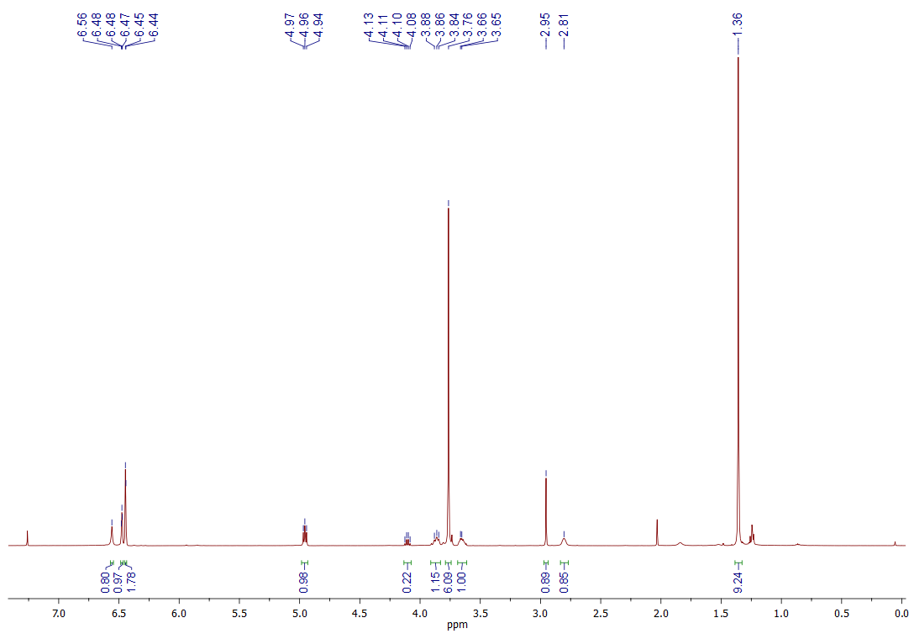

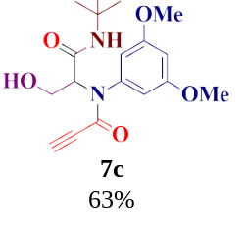

а
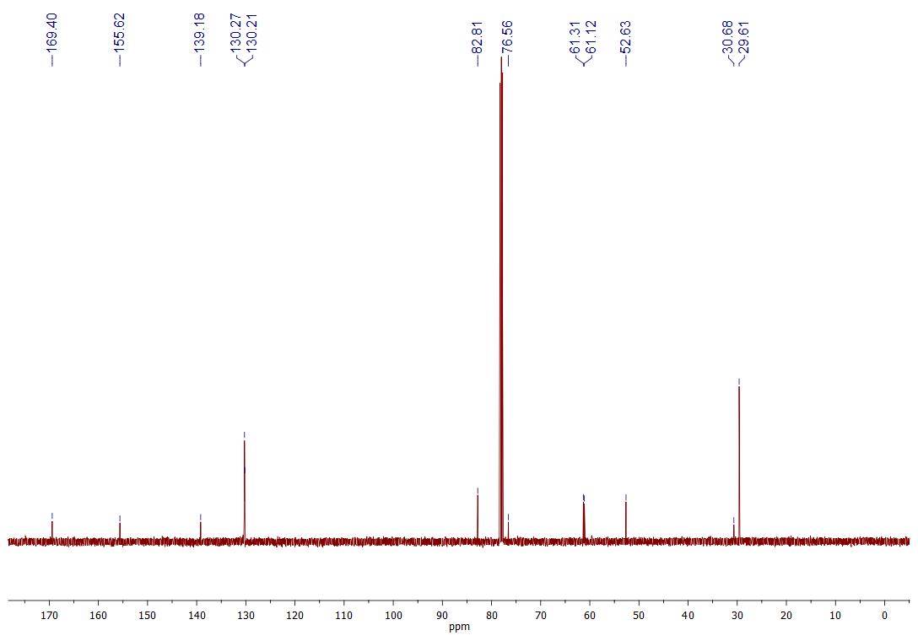

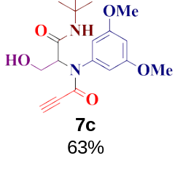

б

Рисунок А.1 – ¹H- и ¹³C-ЯМР спектры соединения 7с

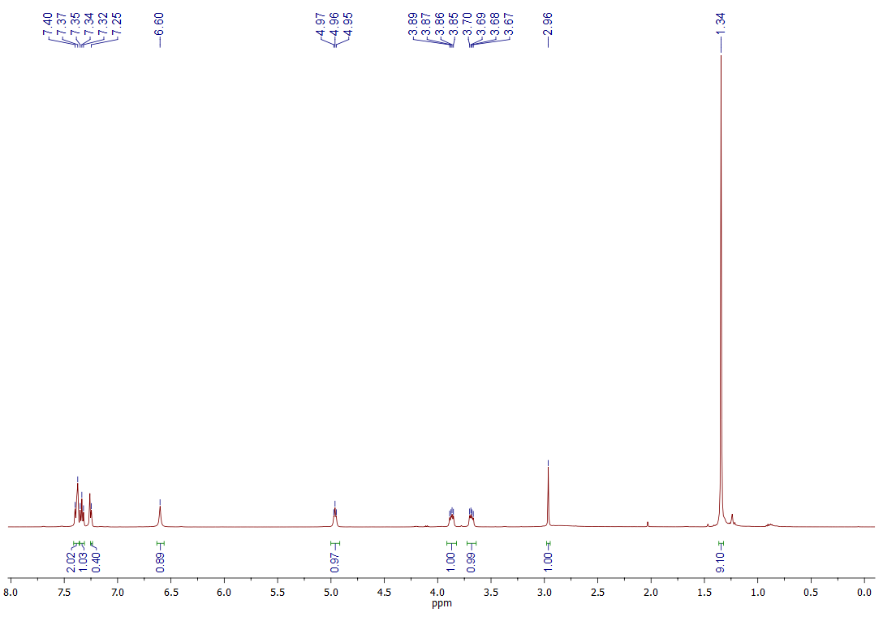

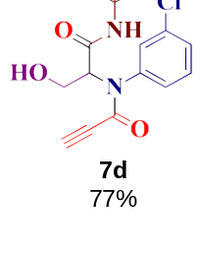

а

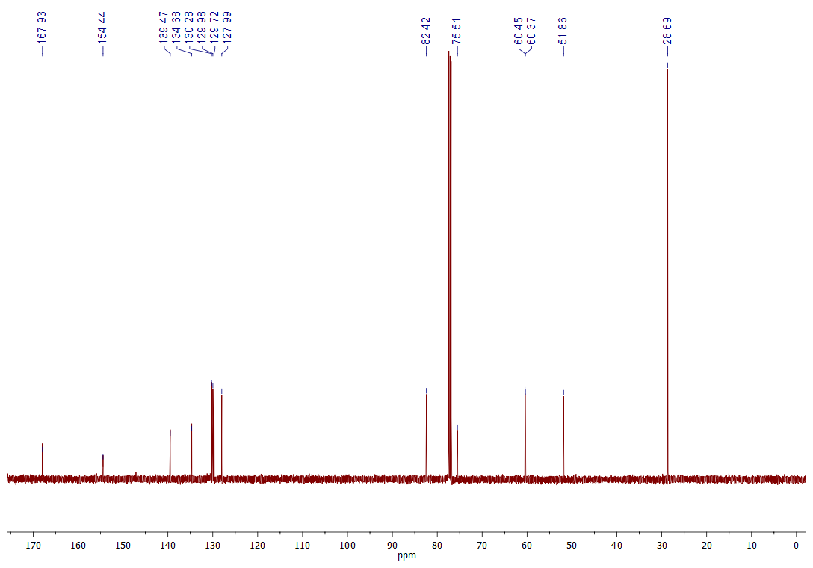

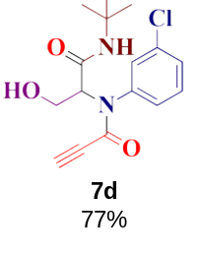

б

Рисунок А.2 – ¹H- и ¹³C-ЯМР спектры соединения 7d

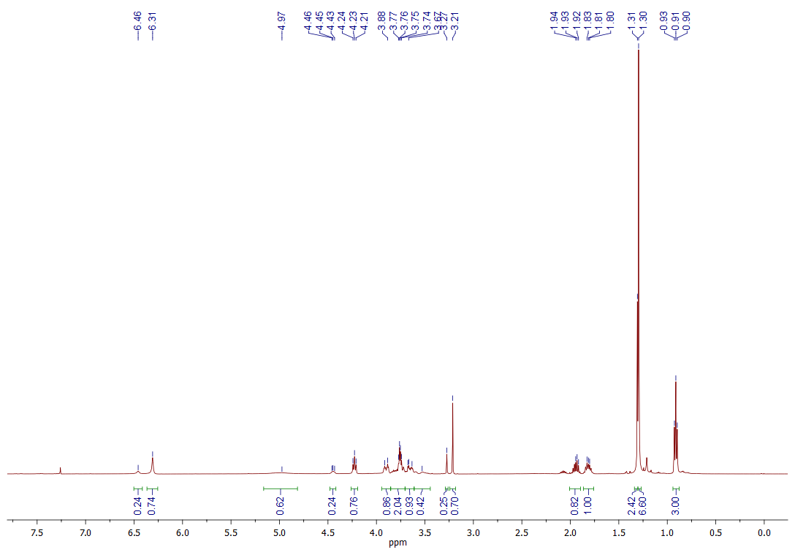

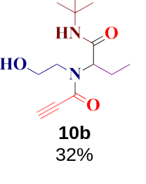

а
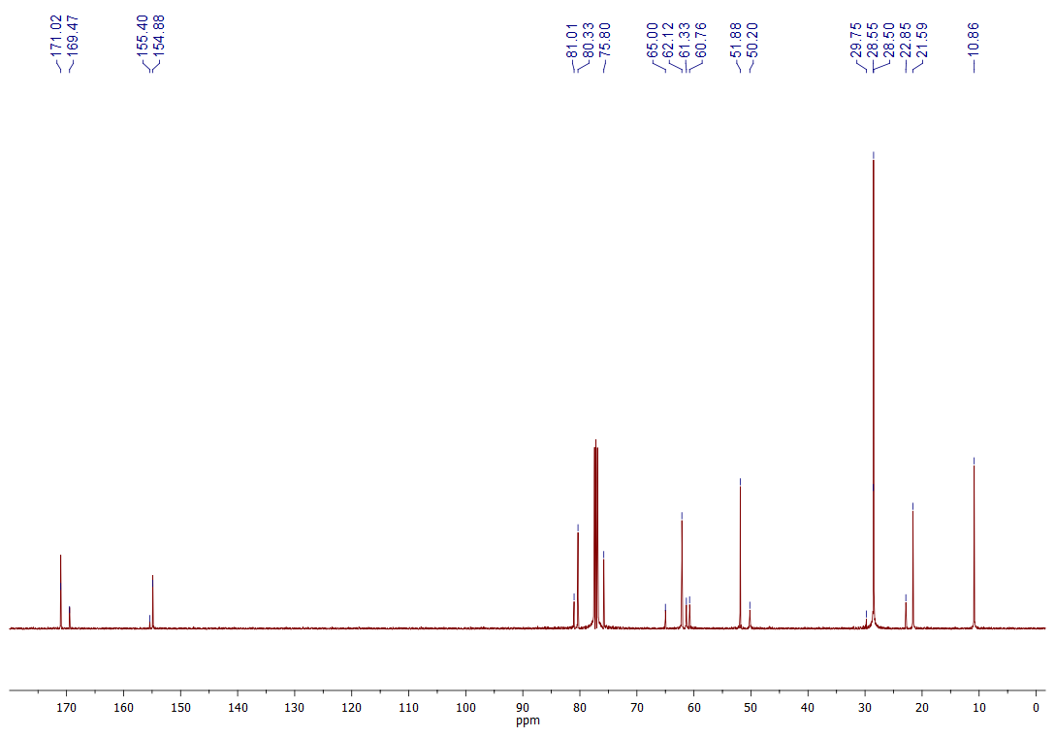

б

Рисунок А.3 – ¹H- и ¹³C-ЯМР спектры соединения 10b

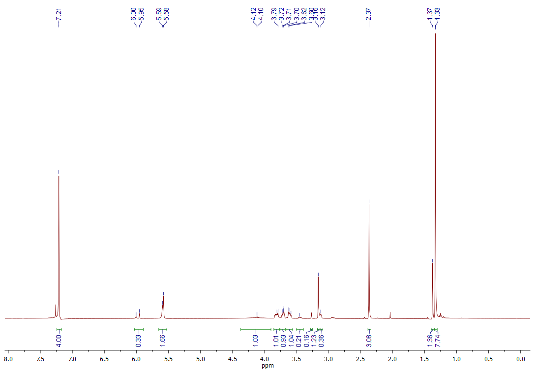

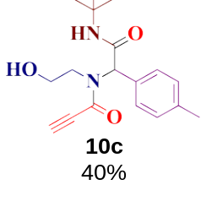

а
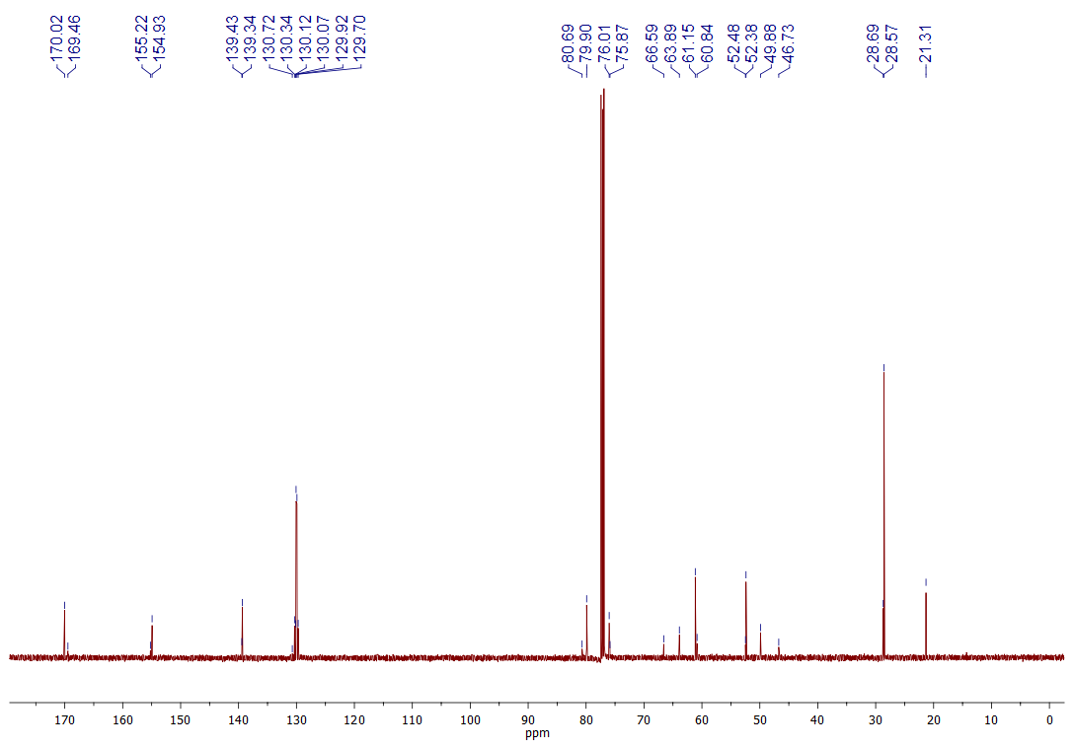

б

Рисунок А.4 – ¹H- и ¹³C-ЯМР спектры соединения 10c

ПРИЛОЖЕНИЕ Б

Реакция Кастаньоли-Кушмана (¹H- и ¹³C-ЯМР спектры соединения 4-10)

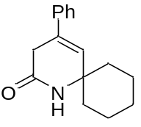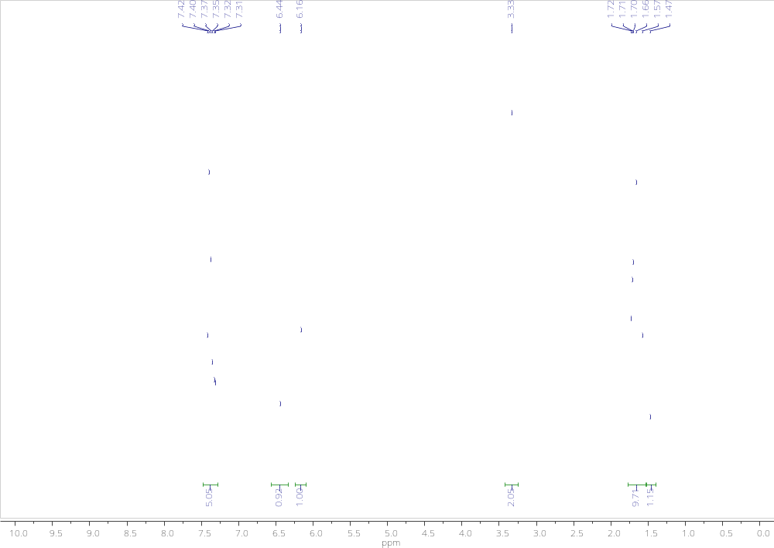
400 MHz, CDCl₃
101 MHz, CDCl₃
а
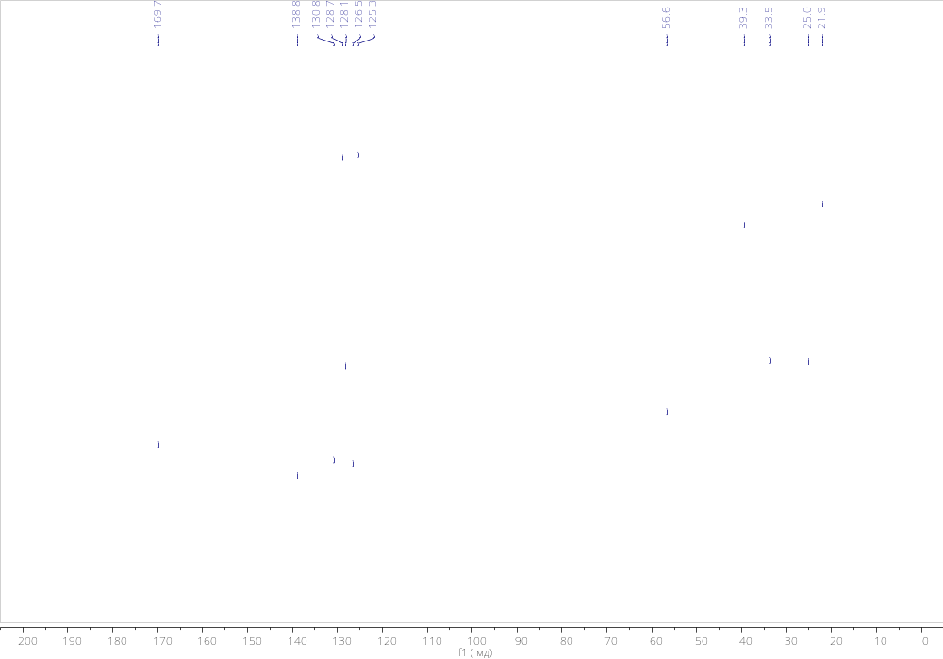
б

Рисунок Б.1 ‒ ¹H- и ¹³C-ЯМР спектры соединения 4а
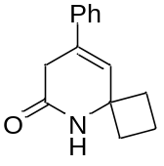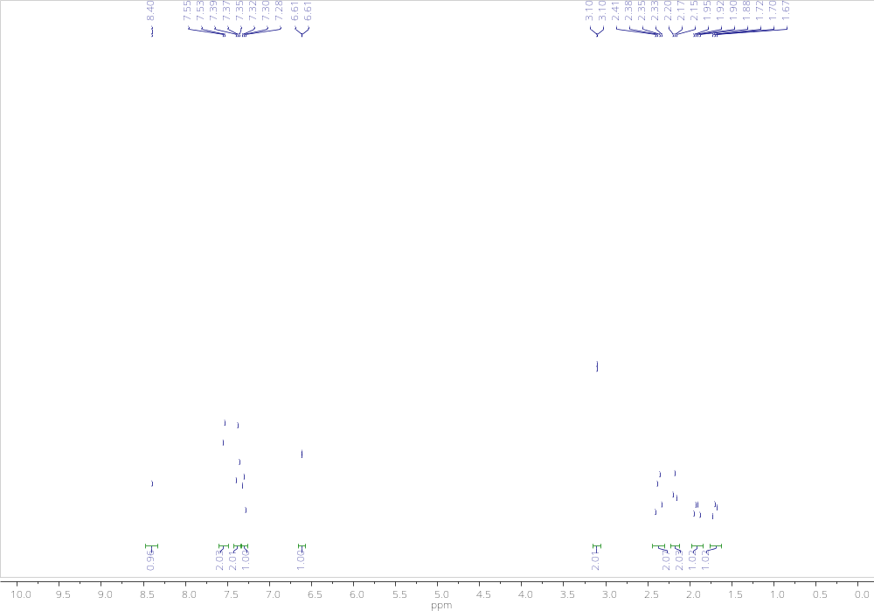 а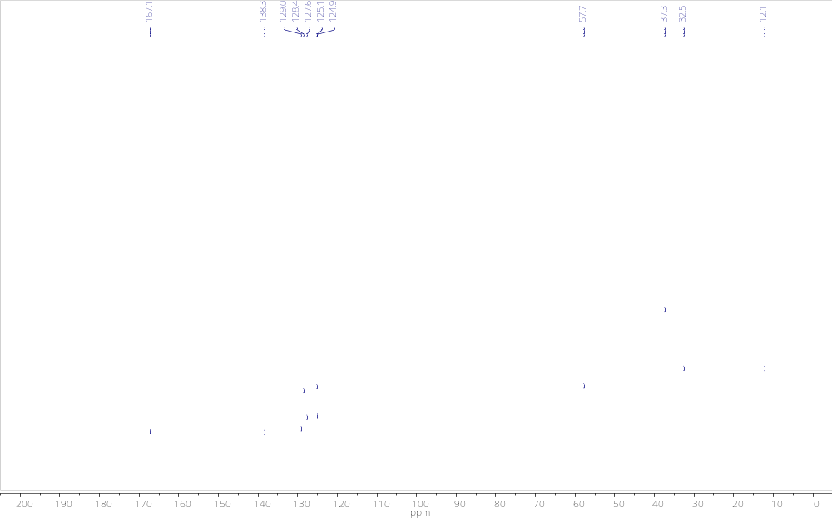б
101 MHz, DMSO-d₆
400 MHz, DMSO-d₆

Рисунок Б.2 ‒ ¹H- и ¹³C-ЯМР спектры соединения 4b

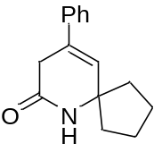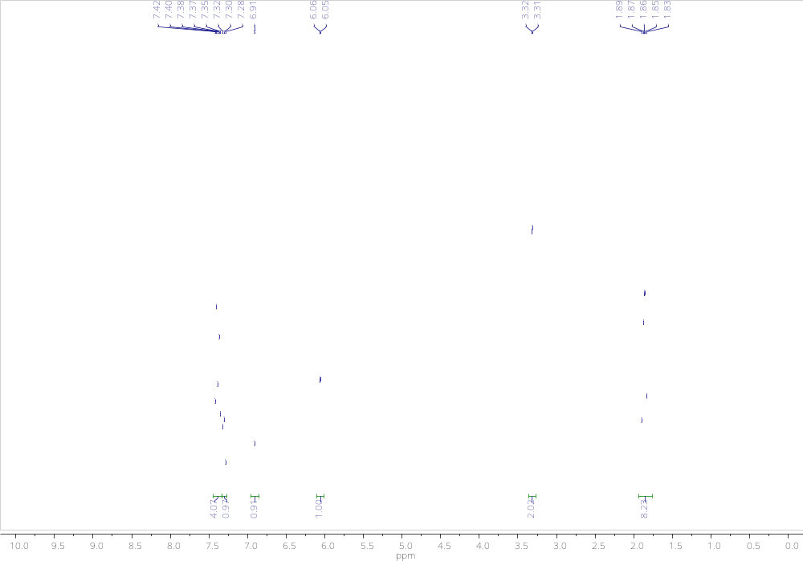а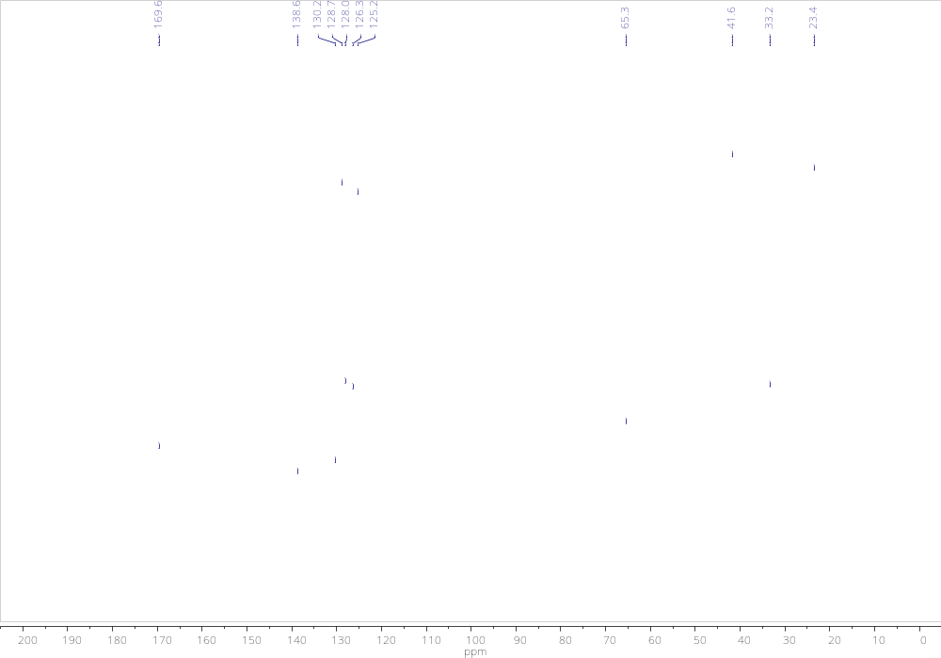б
101 MHz, CDCl₃
400 MHz, CDCl₃
Рисунок Б.3 ‒ ¹H- и ¹³C-ЯМР спектры соединения 4c
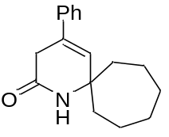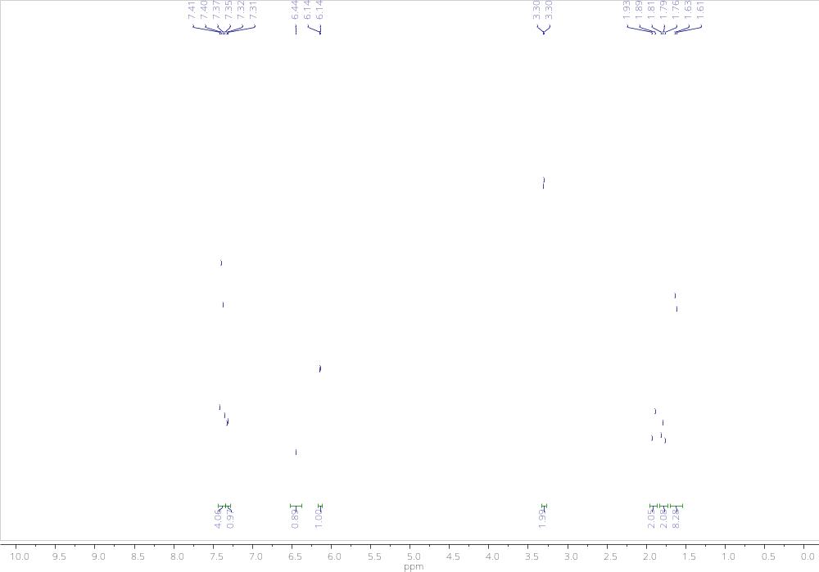а 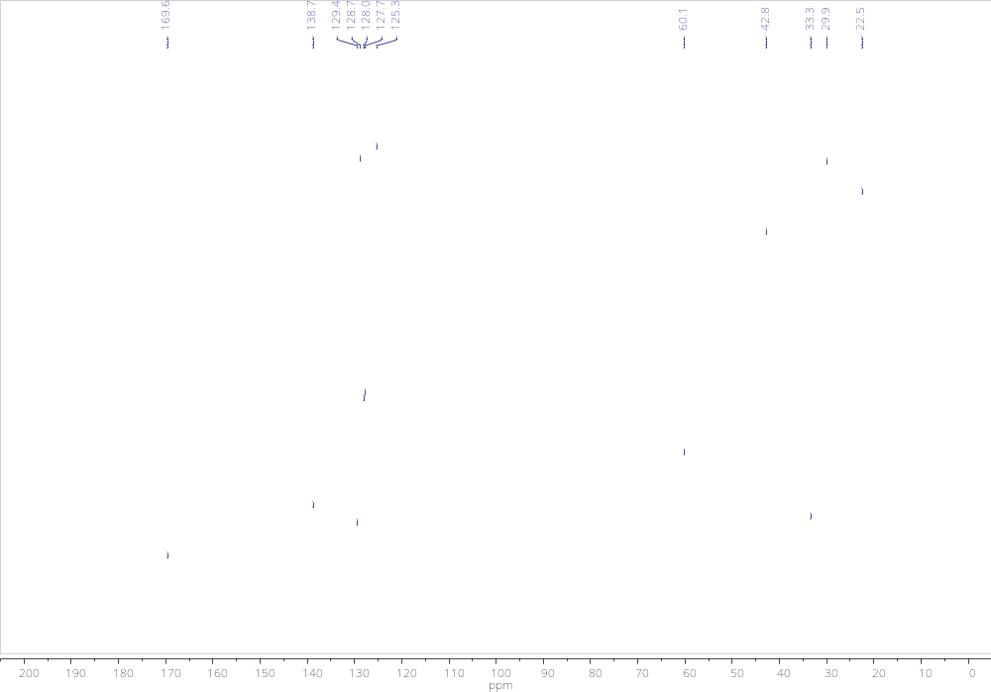б
101 MHz, CDCl₃
400 MHz, CDCl₃
Рисунок Б.4 ‒ ¹H- и ¹³C-ЯМР спектры соединения 4d
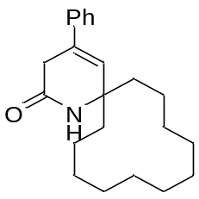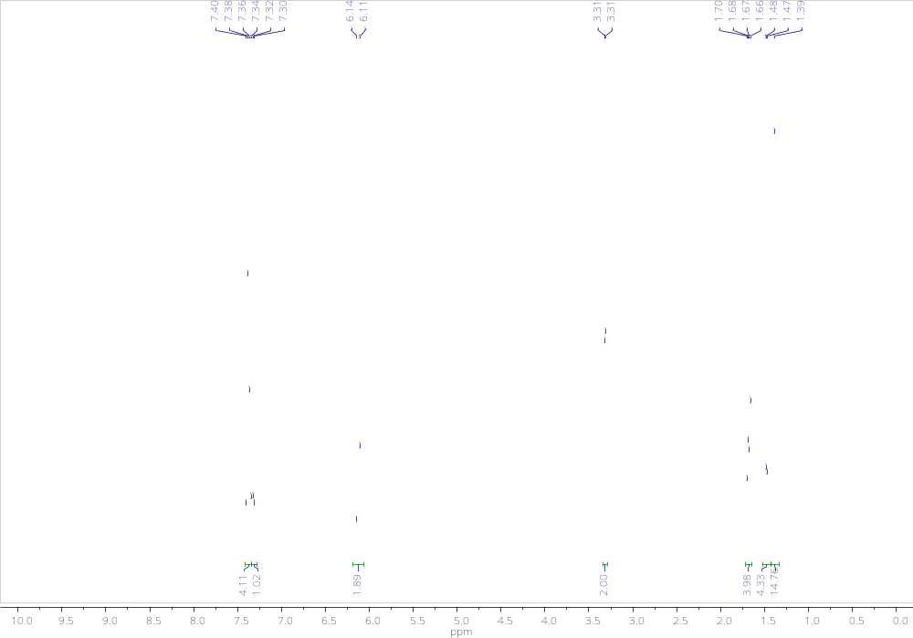а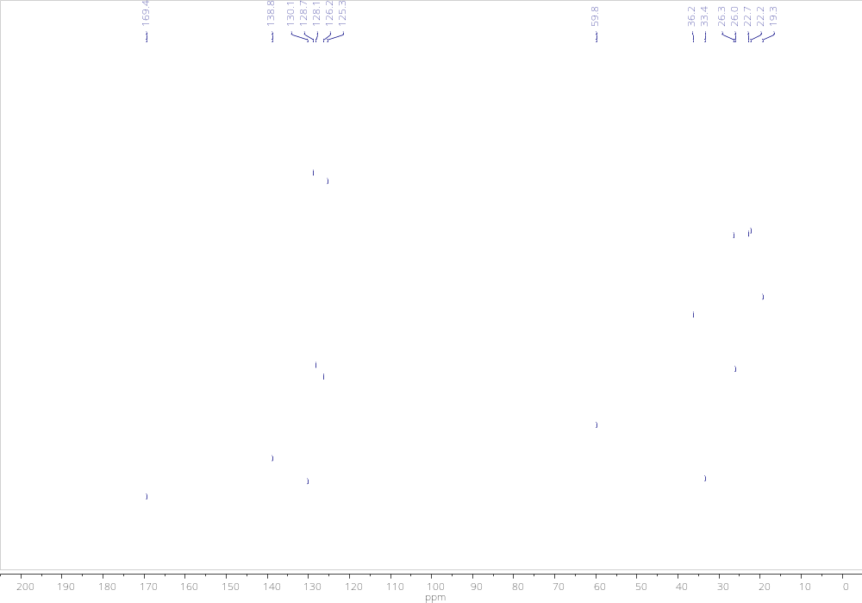б
101 MHz, CDCl₃
400 MHz, CDCl₃
Рисунок Б.5 ‒ ¹H- и ¹³C-ЯМР спектры соединения 4e

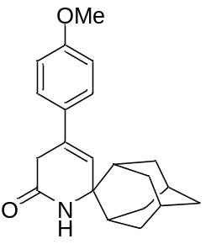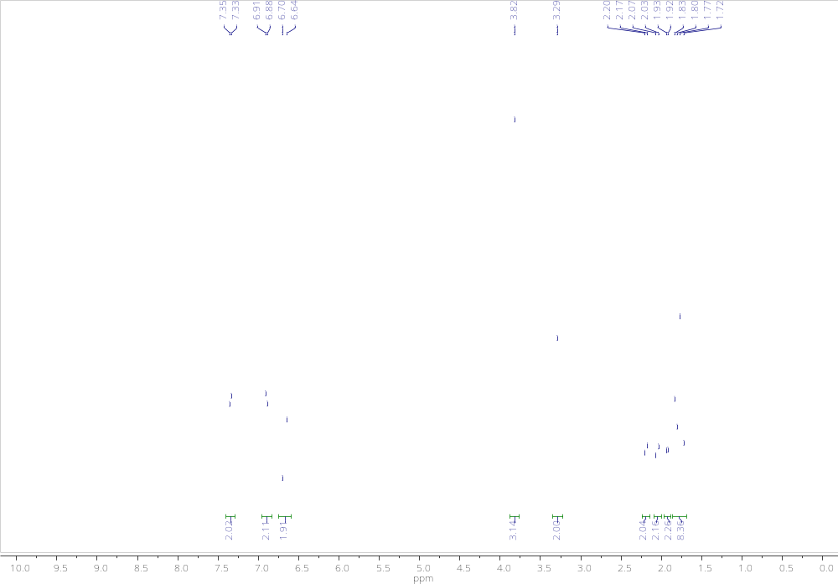
400 MHz, CDCl₃
а
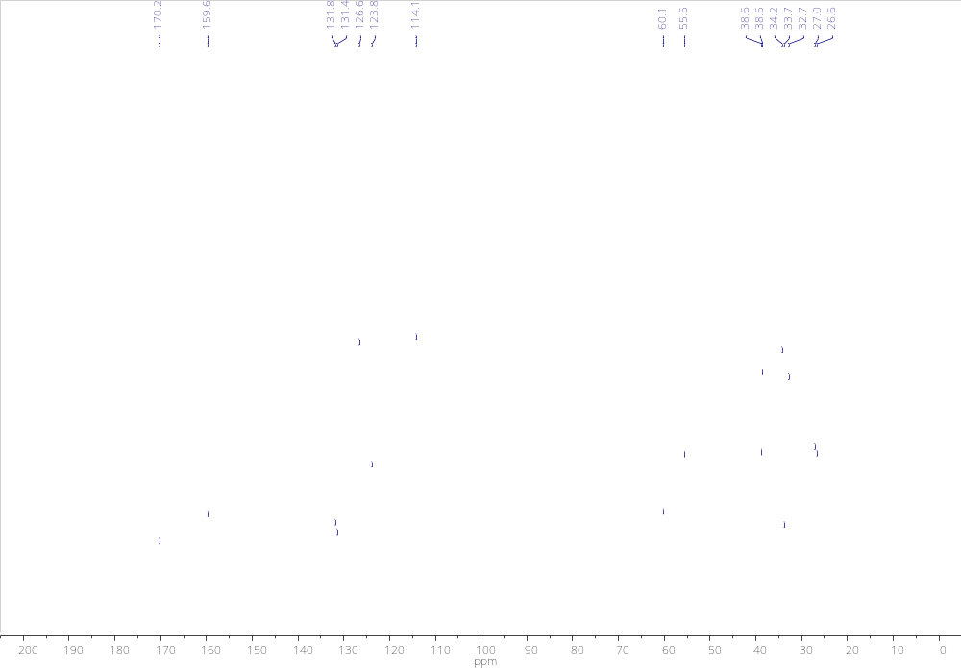
101 MHz, CDCl₃
б
Рисунок Б.6 ‒ ¹H- и ¹³C-ЯМР спектры соединения 4f
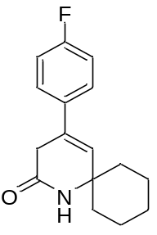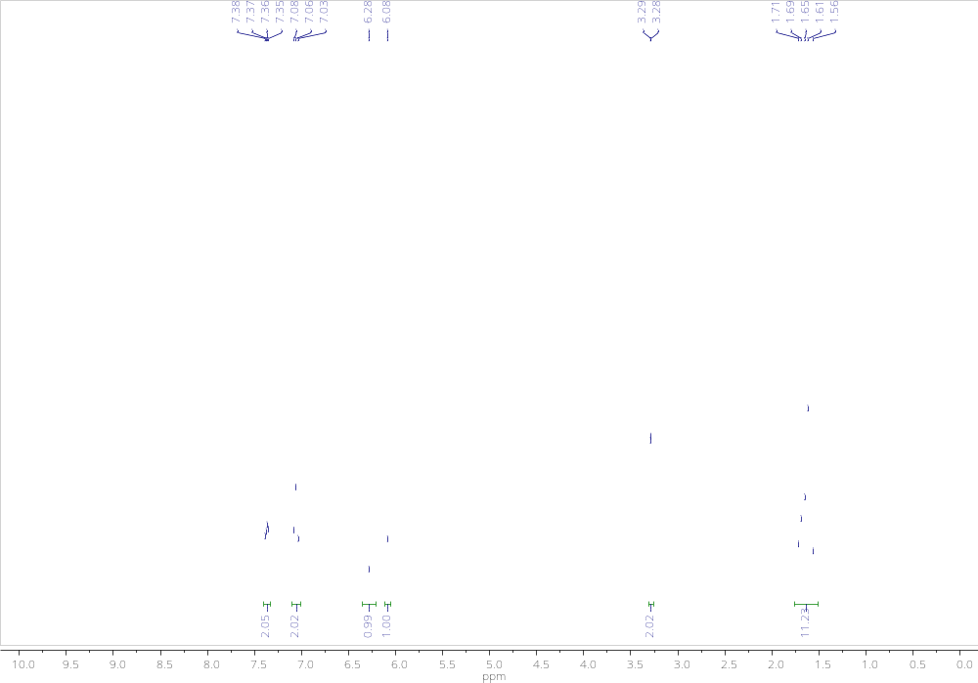а
400 MHz, CDCl₃
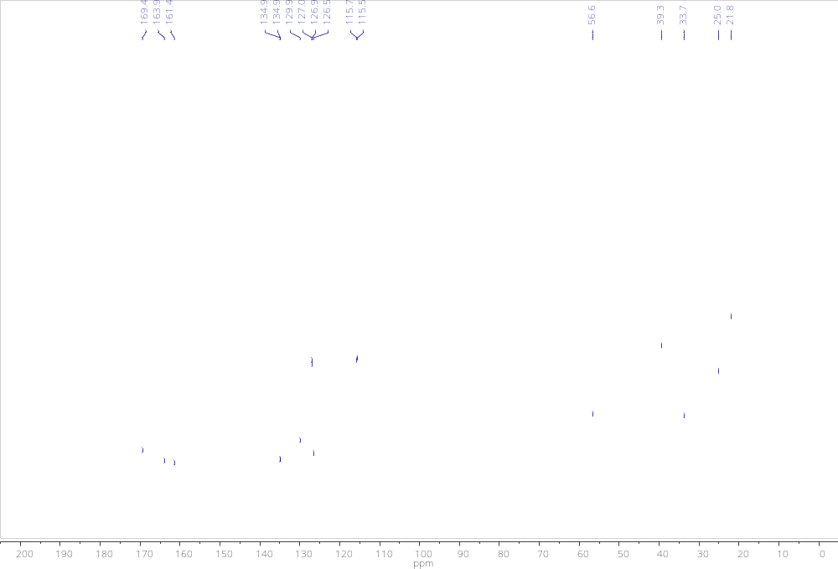
101 MHz, CDCl₃
б
Рисунок Б.7 ‒ ¹H- и ¹³C-ЯМР спектры соединения 4g
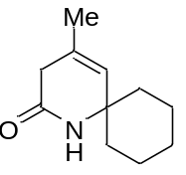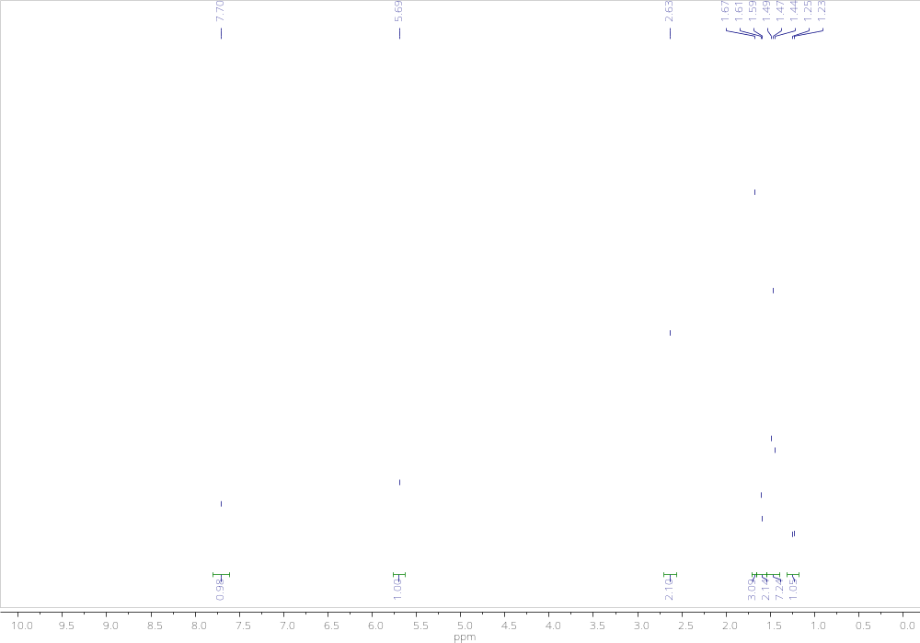а
400 MHz, DMSO-d₆
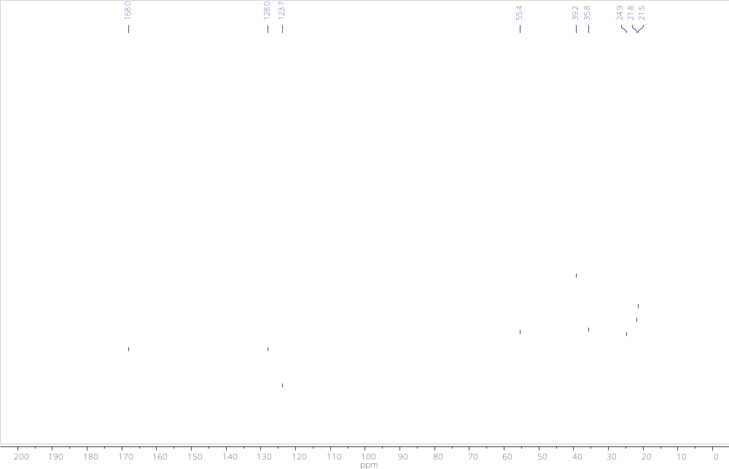
101 MHz, DMSO-d₆
б
Рисунок Б.8 ‒ ¹H- и ¹³C-ЯМР спектры соединения 4h

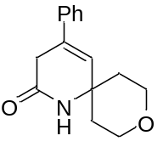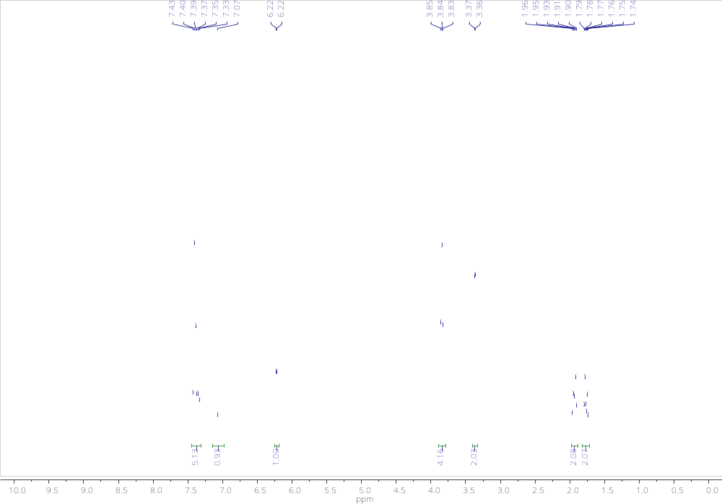а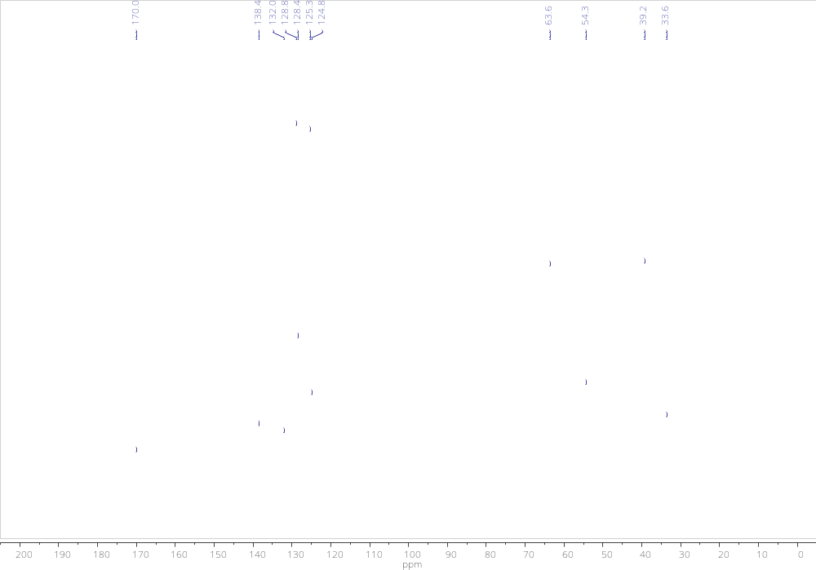б
101 MHz, CDCl₃
400 MHz, CDCl₃
Рисунок Б.9 ‒ ¹H- и ¹³C-ЯМР спектры соединения 4i

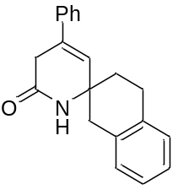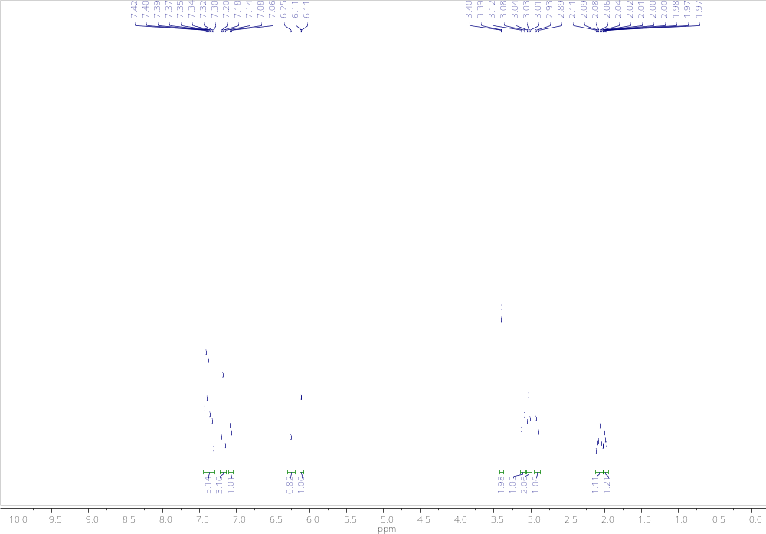
400 MHz, CDCl₃
а
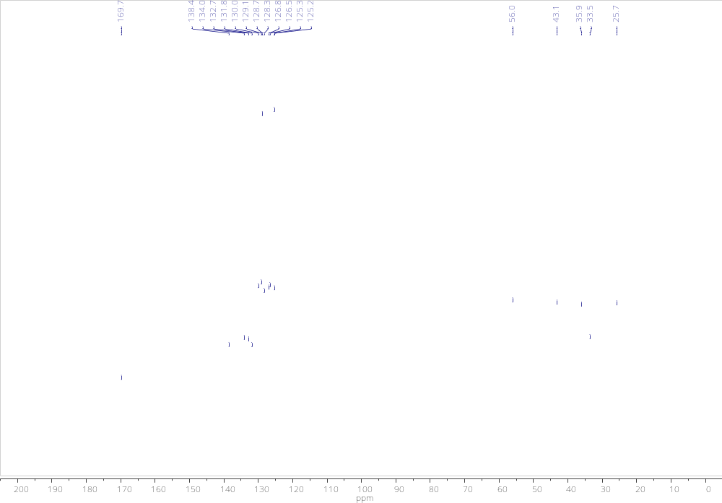
101 MHz, CDCl₃
б
Рисунок Б.10 ‒ ¹H- и ¹³C-ЯМР спектры соединения 4j
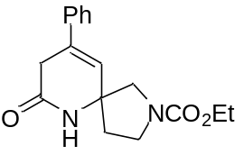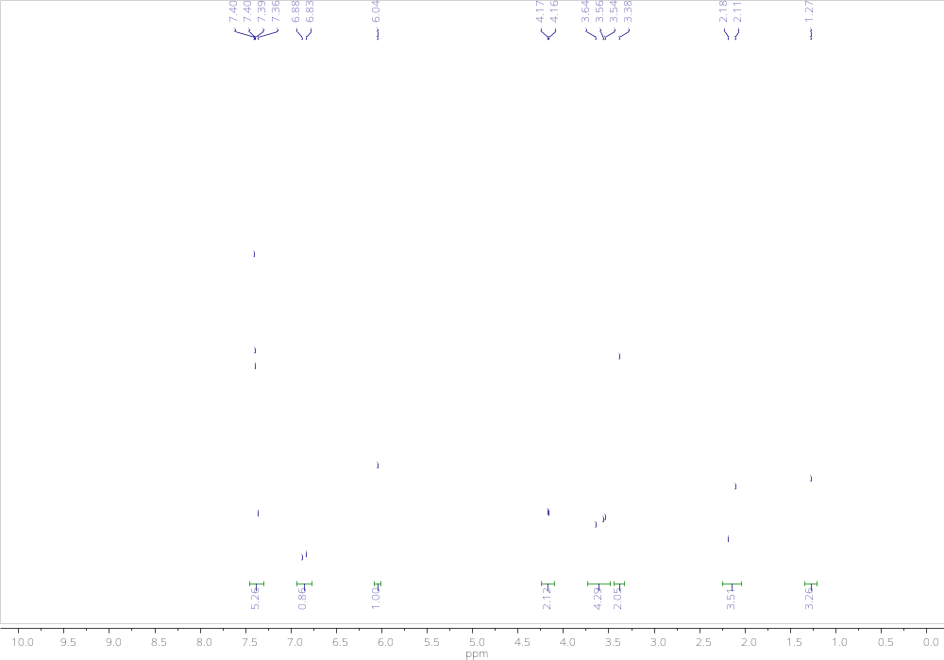а
400 MHz, CDCl₃
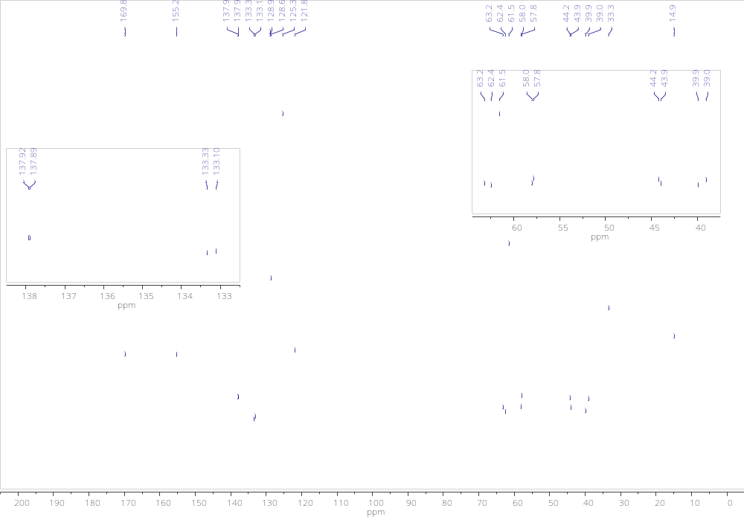
101 MHz, CDCl₃
б
Рисунок Б.11 ‒ ¹H- и ¹³C-ЯМР спектры соединения 4k

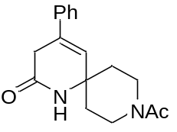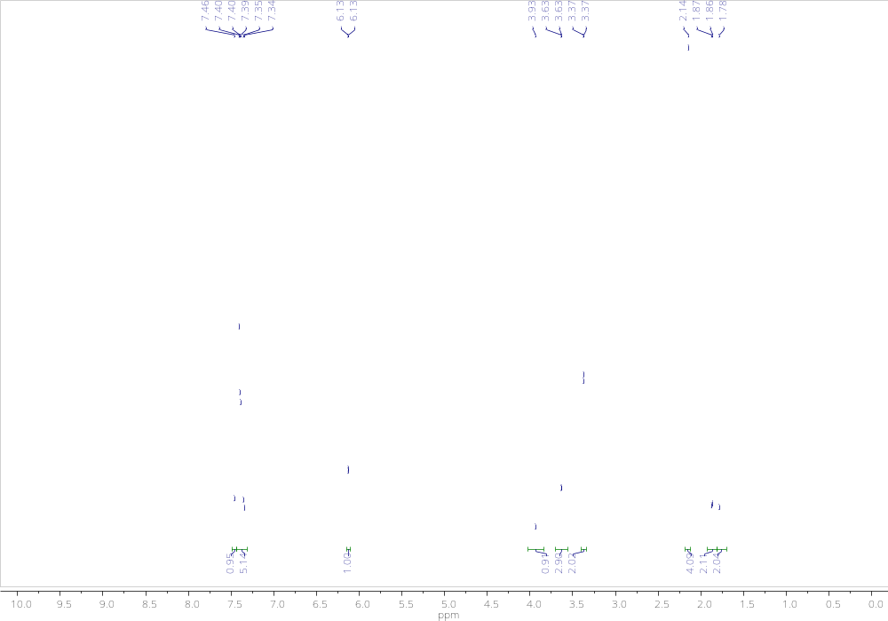а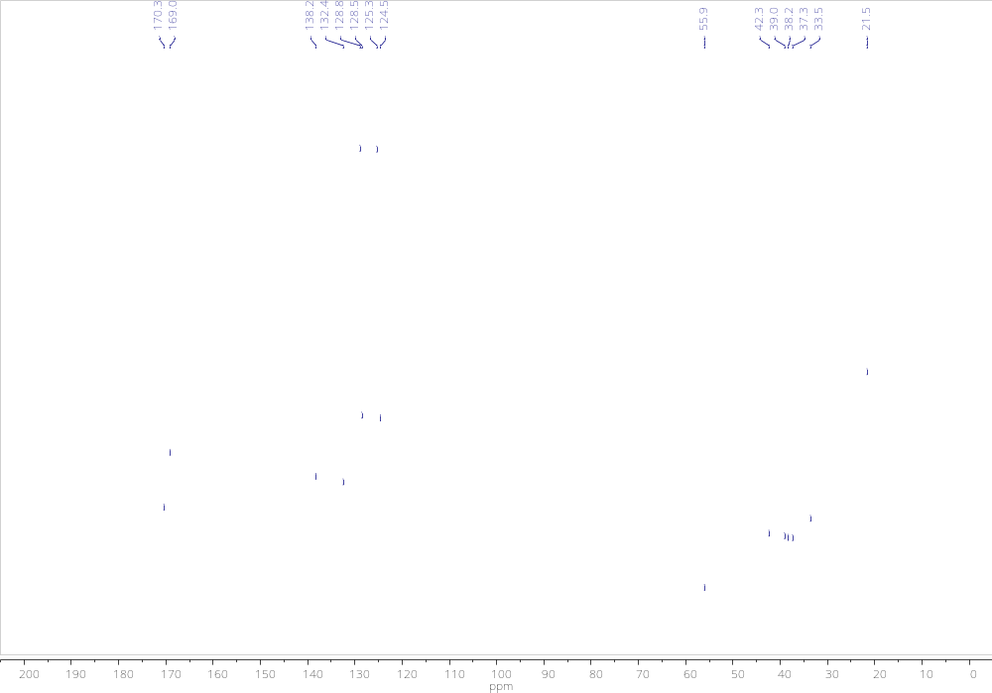б
101 MHz, CDCl₃
400 MHz, CDCl₃
Рисунок Б.12 ‒ ¹H- и ¹³C-ЯМР спектры соединения 4l
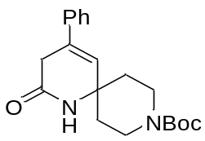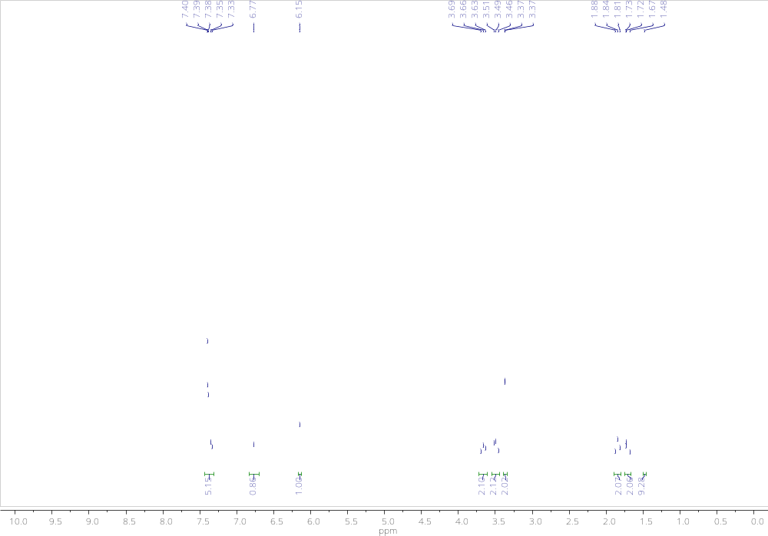а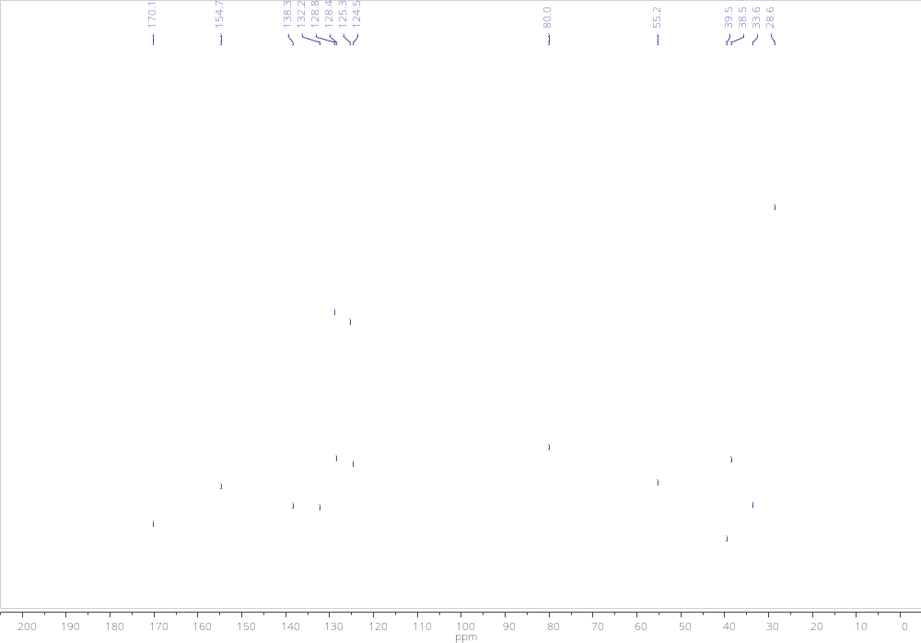б
101 MHz, CDCl₃
400 MHz, CDCl₃
Рисунок Б.13 ‒ ¹H- и ¹³C-ЯМР спектры соединения 4m

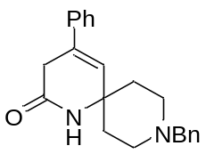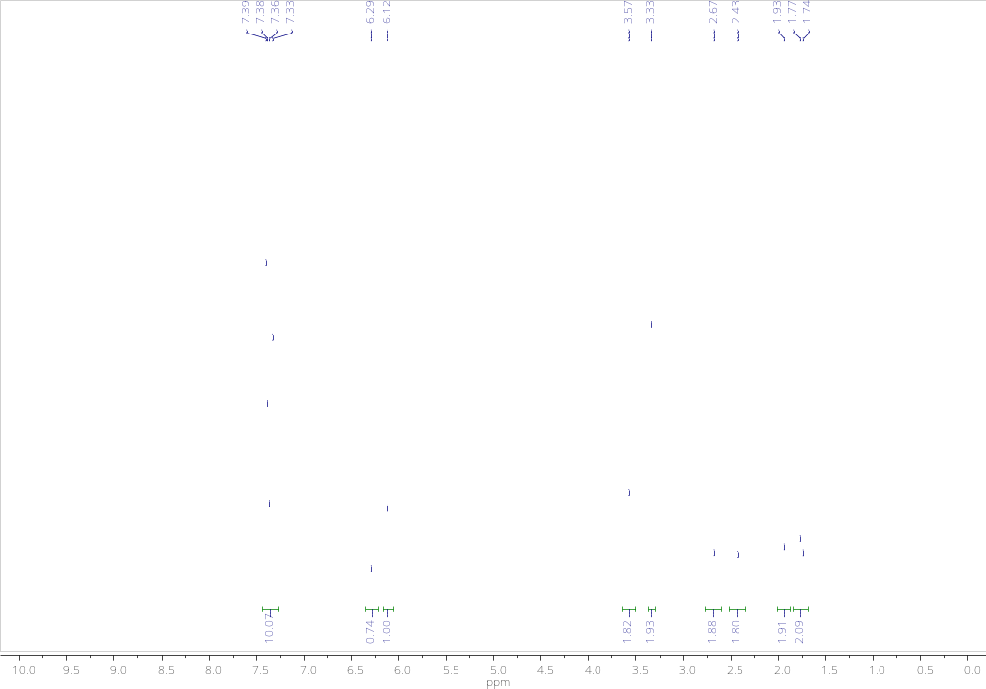а
101 MHz, CDCl₃
400 MHz, CDCl₃
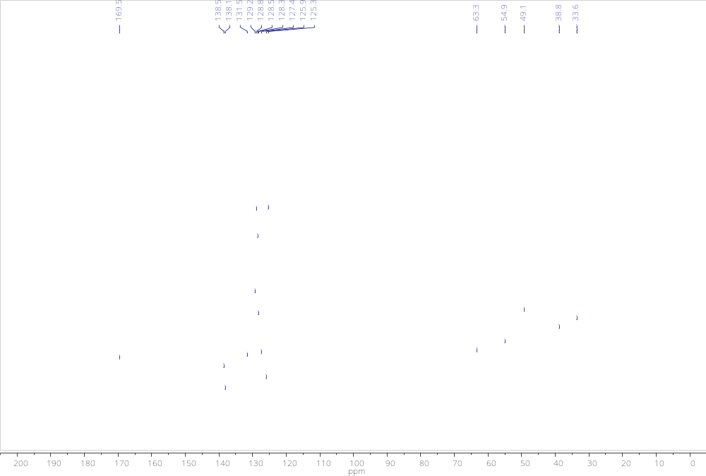б
Рисунок Б.14 ‒ ¹H- и ¹³C-ЯМР спектры соединения 4n
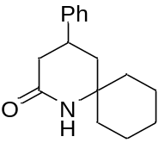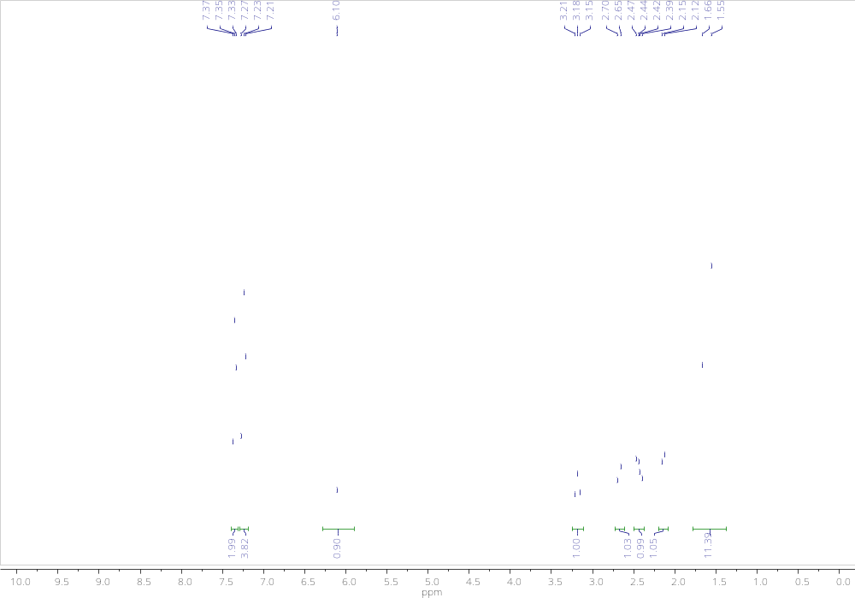а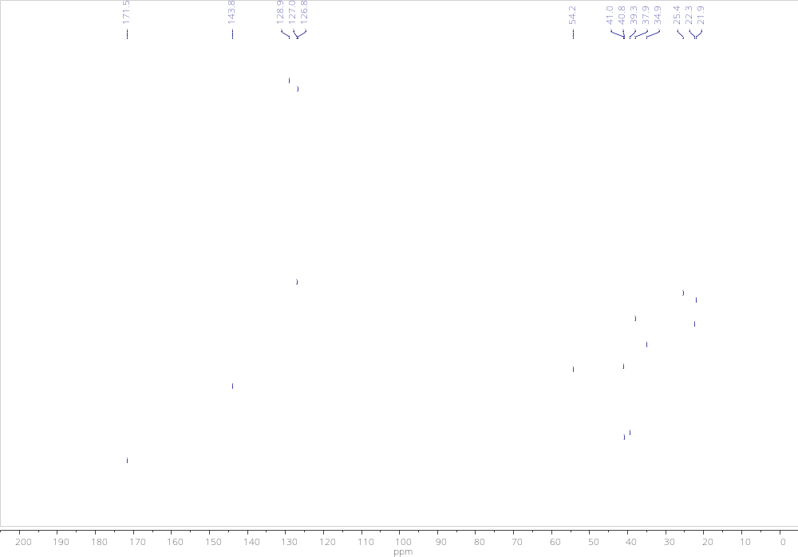б
101 MHz, CDCl₃
400 MHz, CDCl₃
Рисунок Б.15 ‒ ¹H- и ¹³C-ЯМР спектры соединения 5a
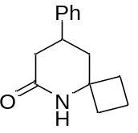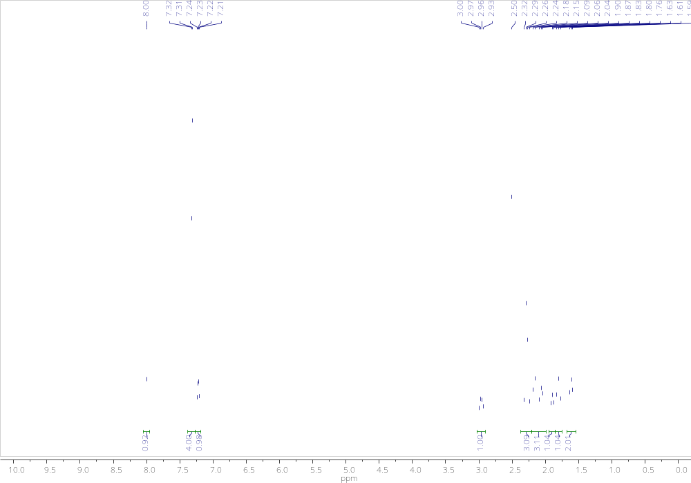а
400 MHz, DMSO-d₆
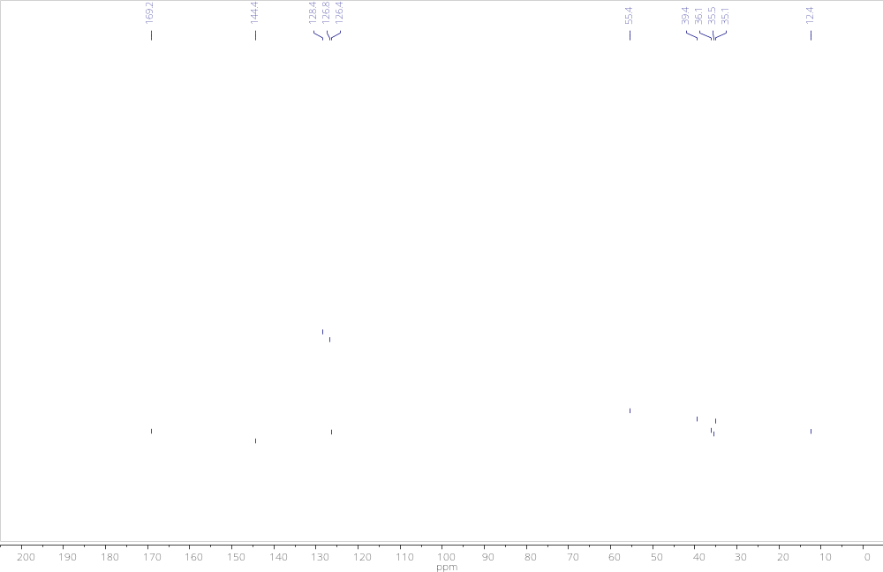
101 MHz, DMSO-d₆
б
Рисунок Б.16 ‒ ¹H- и ¹³C-ЯМР спектры соединения 5b

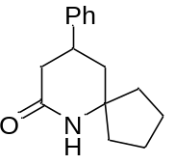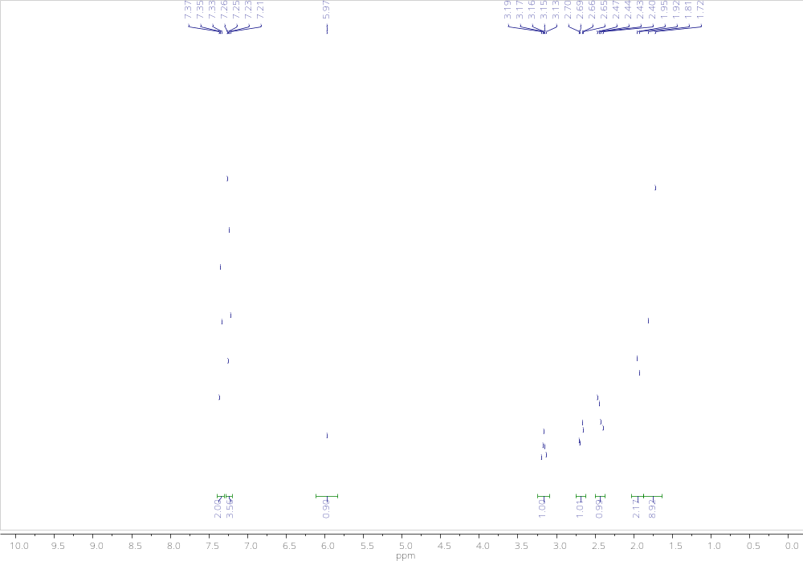а
400 MHz, CDCl₃
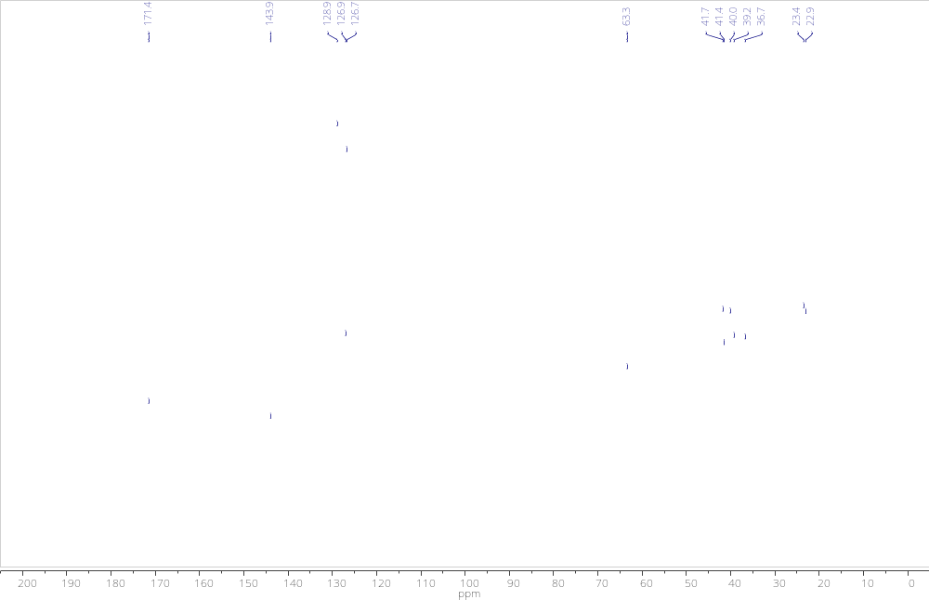
101 MHz, CDCl₃
б
Рисунок Б.17 ‒ ¹H- и ¹³C-ЯМР спектры соединения 5c
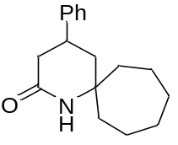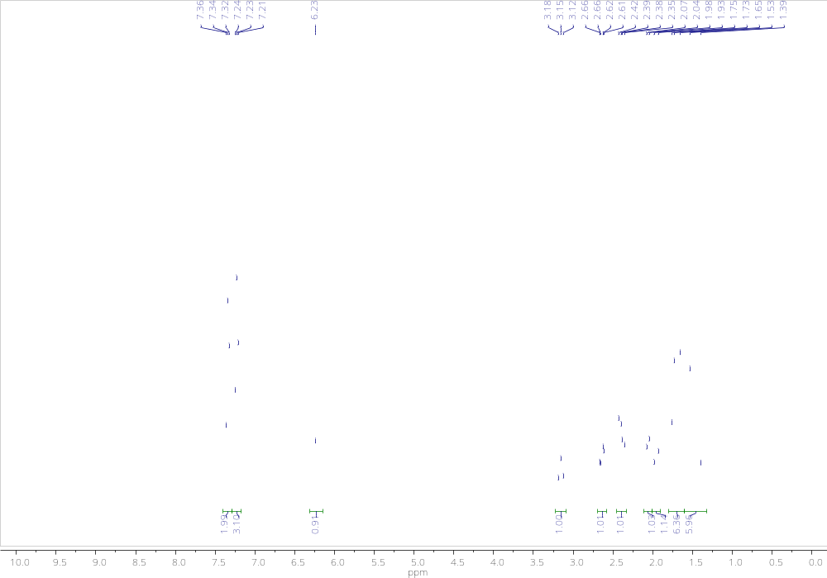а
400 MHz, CDCl₃
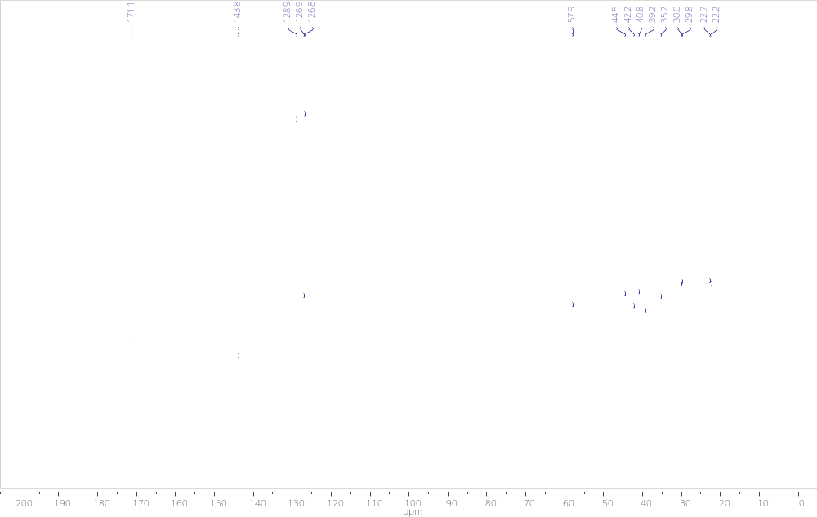
101 MHz, CDCl₃
б
Рисунок Б.18 ‒ ¹H- и ¹³C-ЯМР спектры соединения 5d

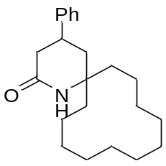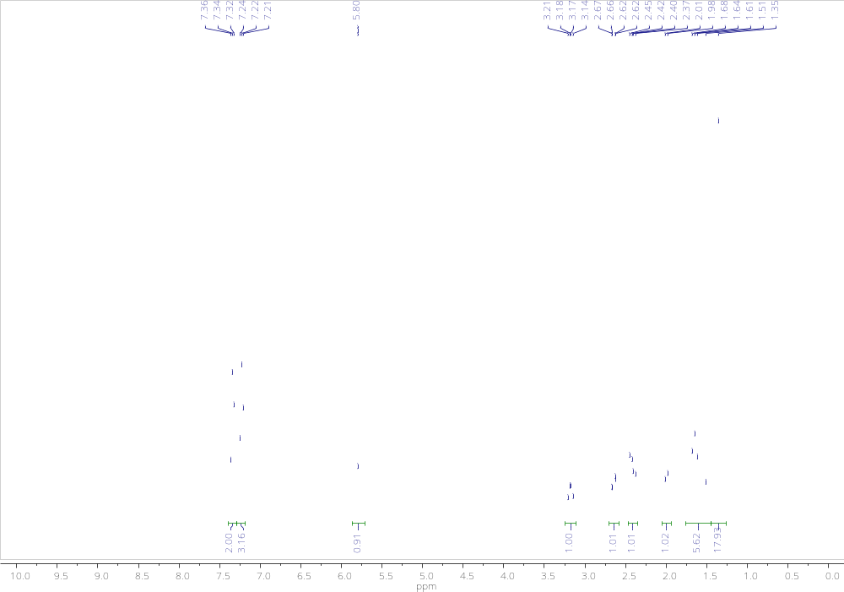
400 MHz, CDCl₃
а
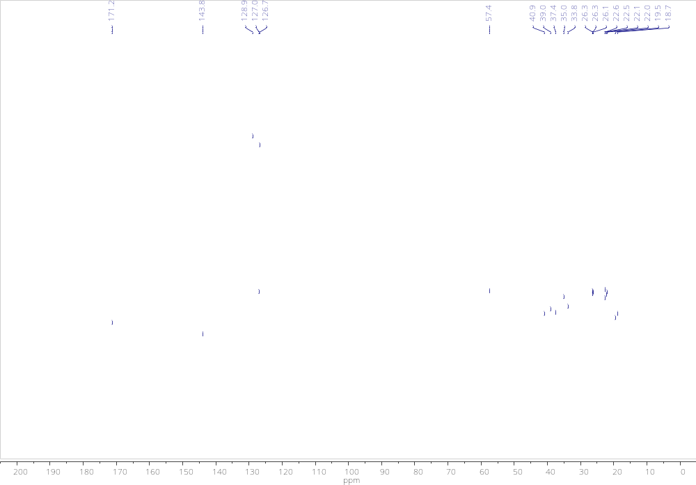
101 MHz, CDCl₃
б
Рисунок Б.19 ‒ ¹H- и ¹³C-ЯМР спектры соединения 5e

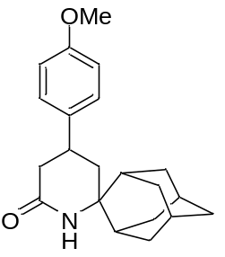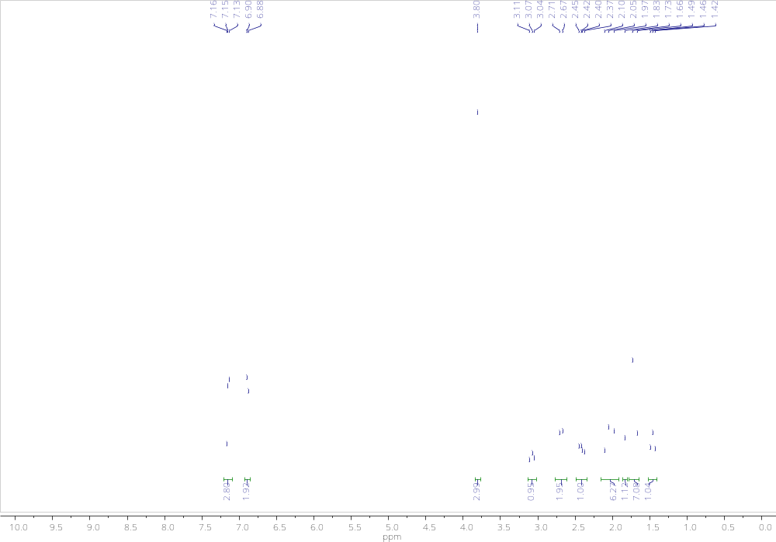а
400 MHz, CDCl₃
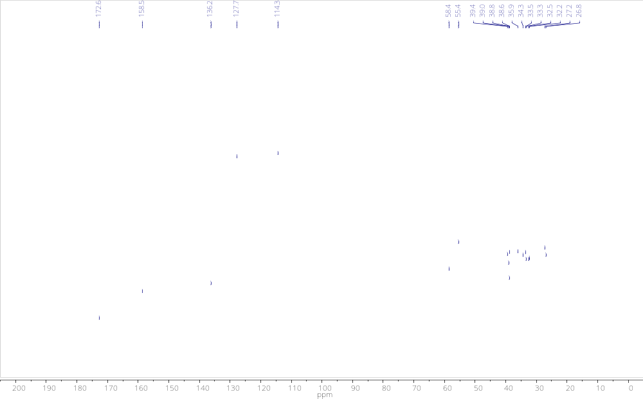
101 MHz, CDCl₃
б
Рисунок Б.20 ‒ ¹H- и ¹³C-ЯМР спектры соединения 5f

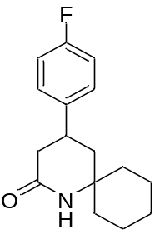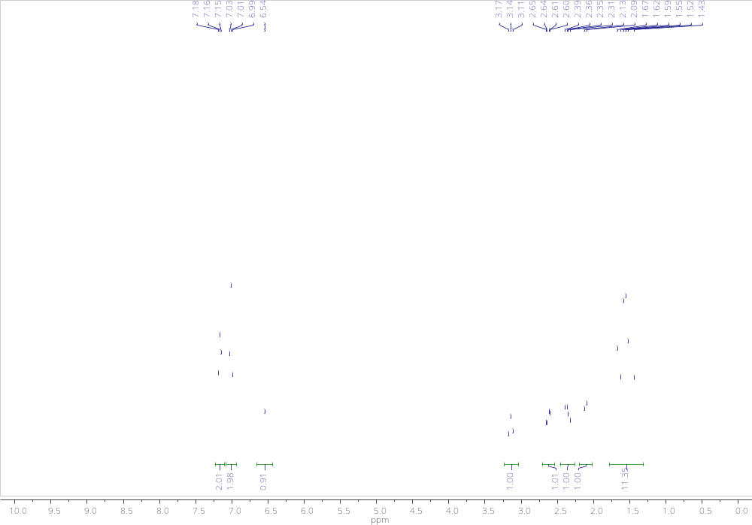а
400 MHz, CDCl₃
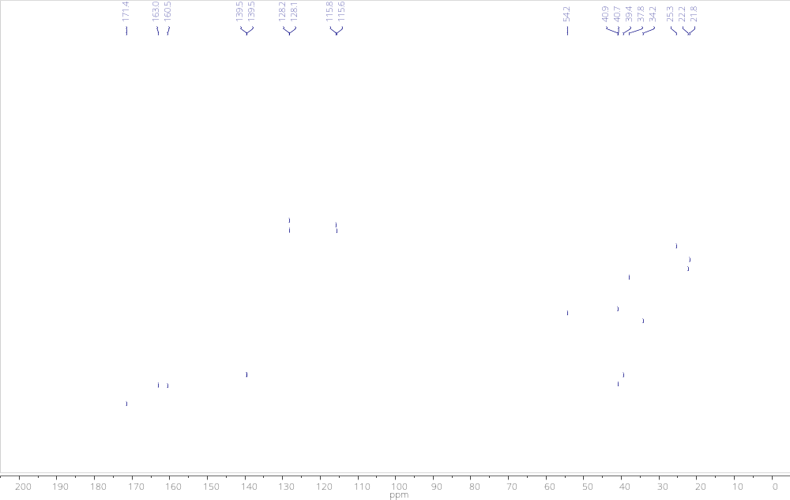
101 MHz, CDCl₃
б
Рисунок Б.21 ‒ ¹H- и ¹³C-ЯМР спектры соединения 5g

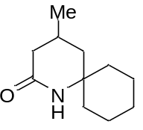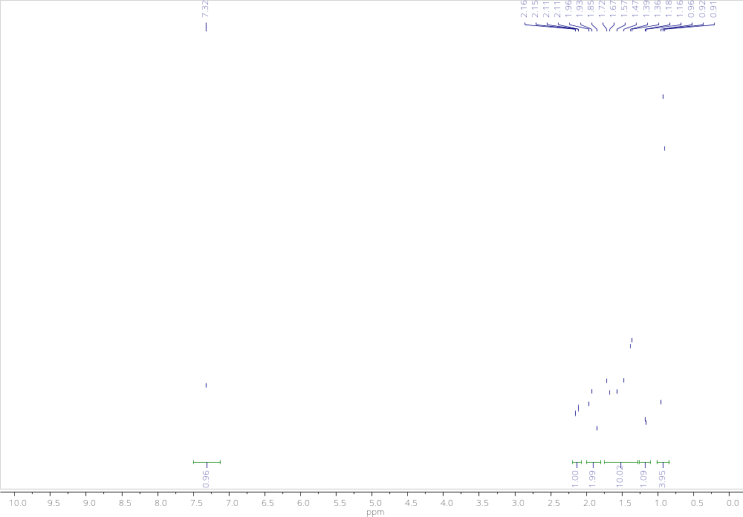
400 MHz, DMSO-d₆
а
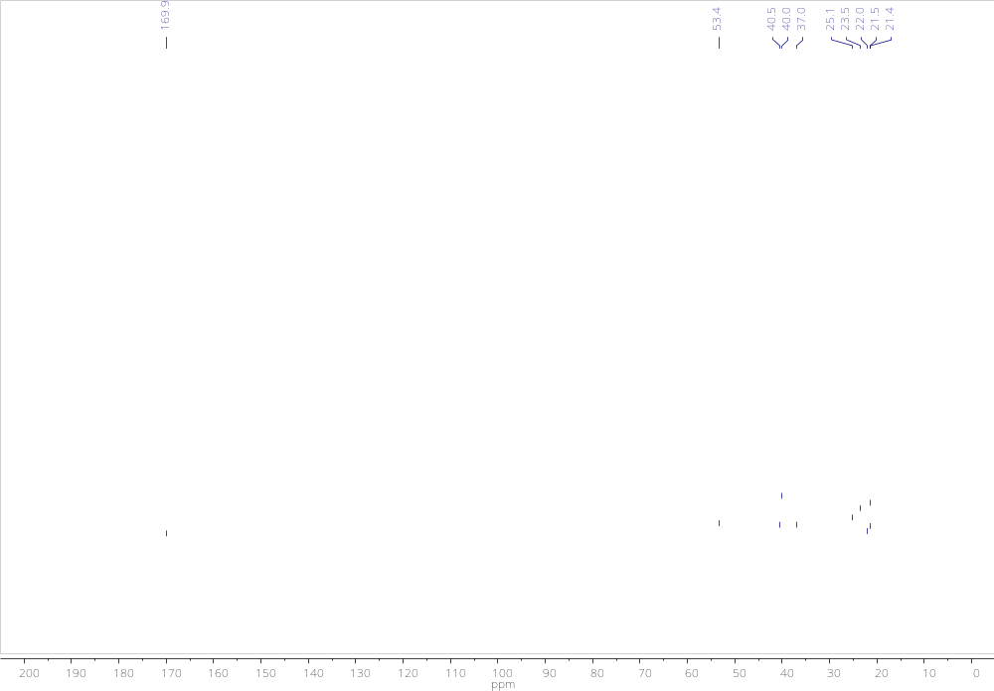
101 MHz, DMSO-d₆
б
Рисунок Б.22 ‒ ¹H- и ¹³C-ЯМР спектры соединения 5h

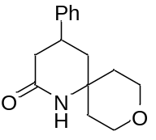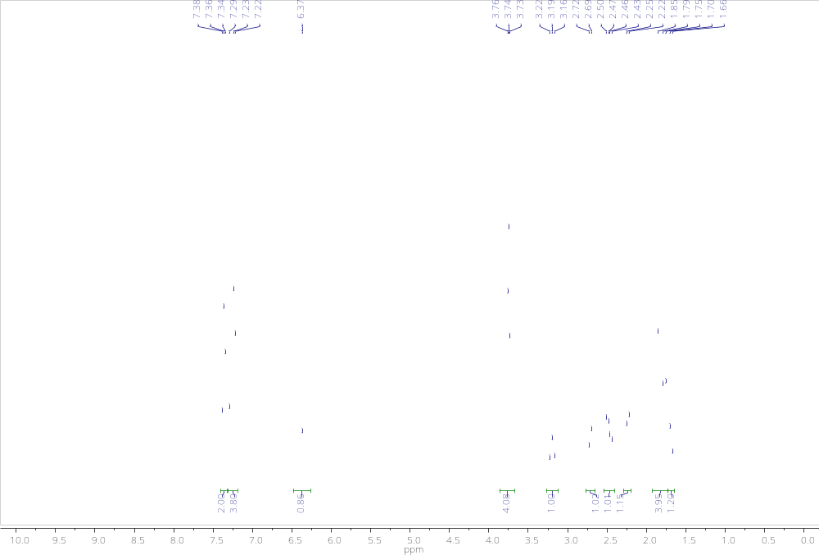
400 MHz, CDCl₃
а
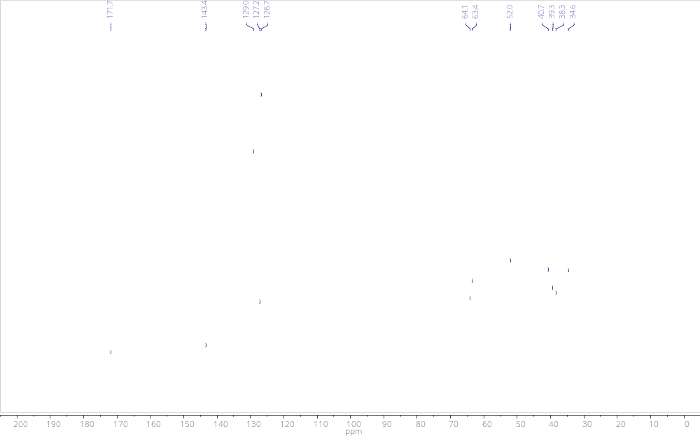б
101 MHz, CDCl₃
Рисунок Б.23 ‒ ¹H- и ¹³C-ЯМР спектры соединения 5i

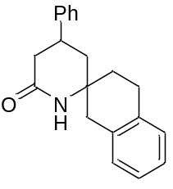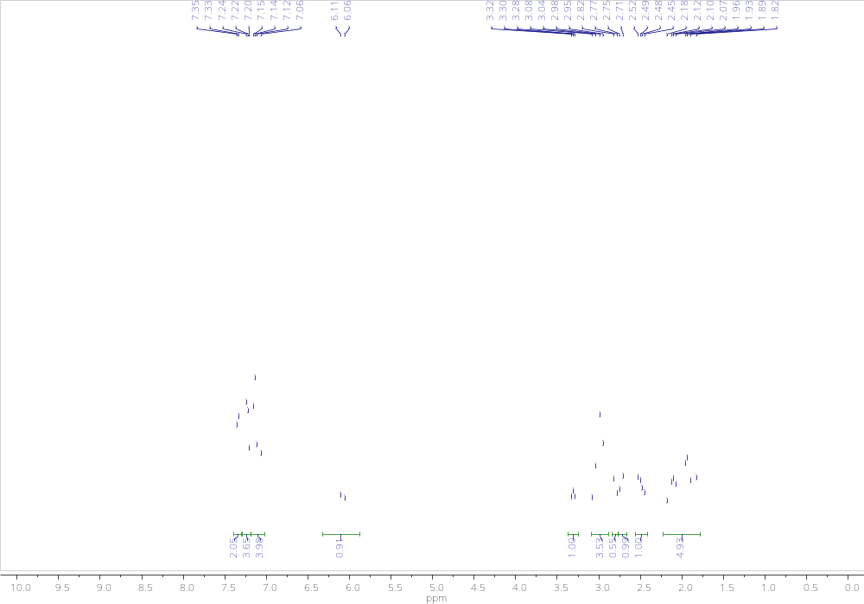а
101 MHz, CDCl₃
400 MHz, CDCl₃
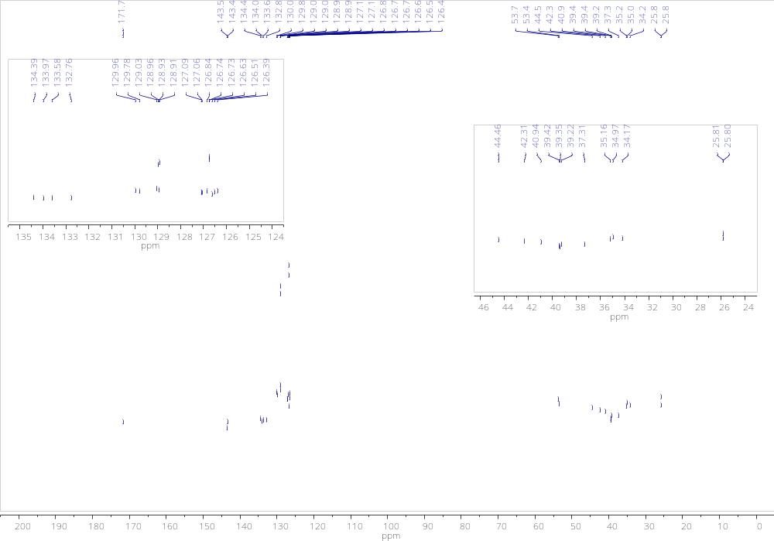б
Рисунок Б.24 ‒ ¹H- и ¹³C-ЯМР спектры соединения 5j
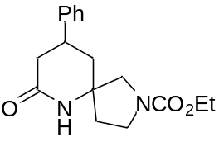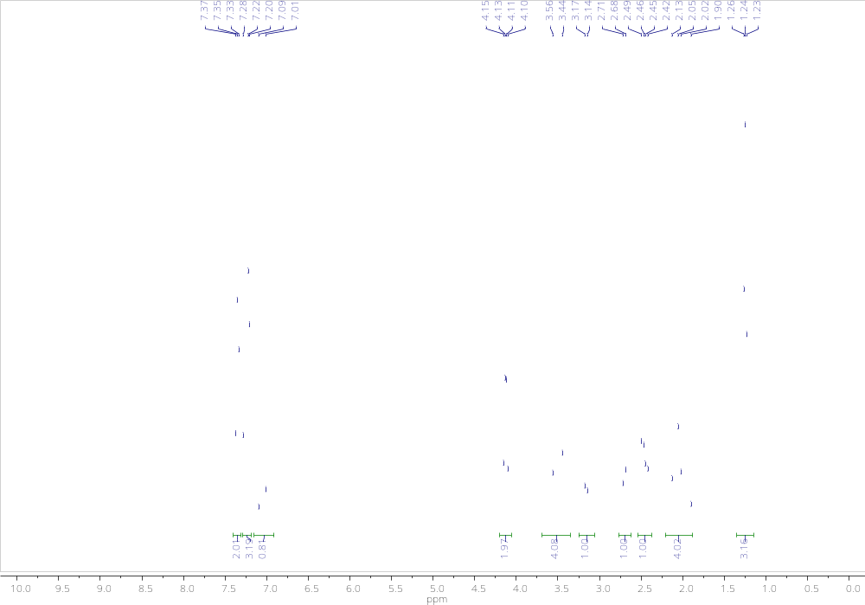а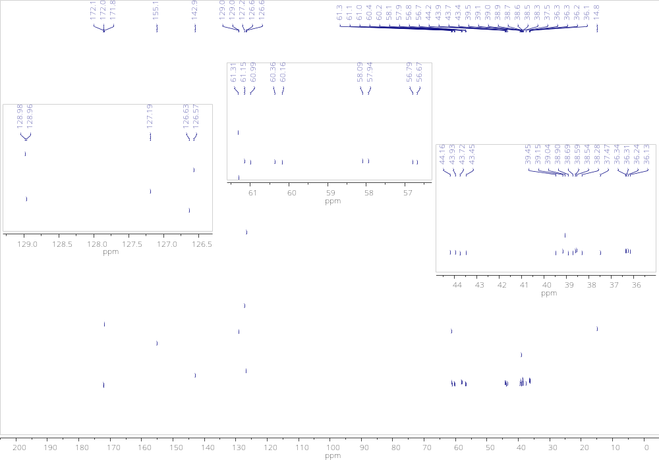б
101 MHz, CDCl₃
400 MHz, CDCl₃
Рисунок Б.25 ‒ ¹H- и ¹³C-ЯМР спектры соединения 5k

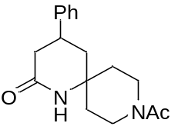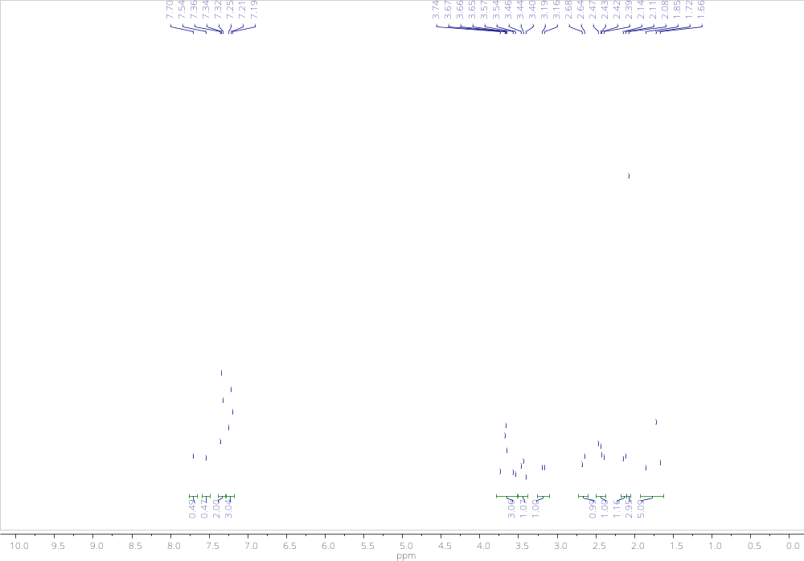а
101 MHz, CDCl₃
400 MHz, CDCl₃
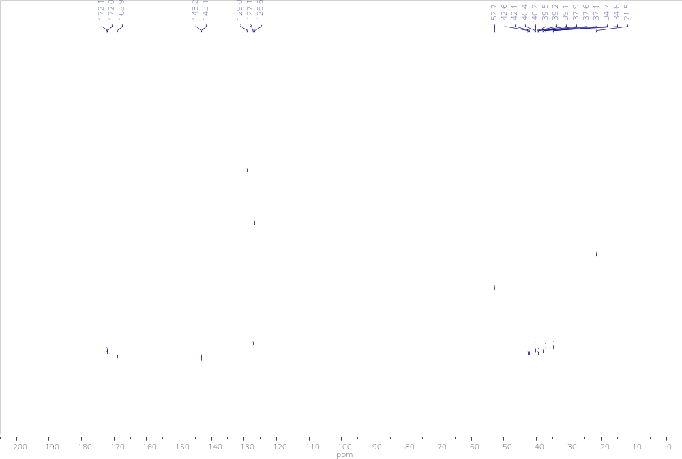б
Рисунок Б.26 ‒ ¹H- и ¹³C-ЯМР спектры соединения 5l
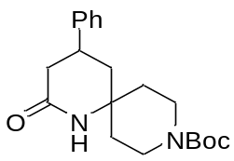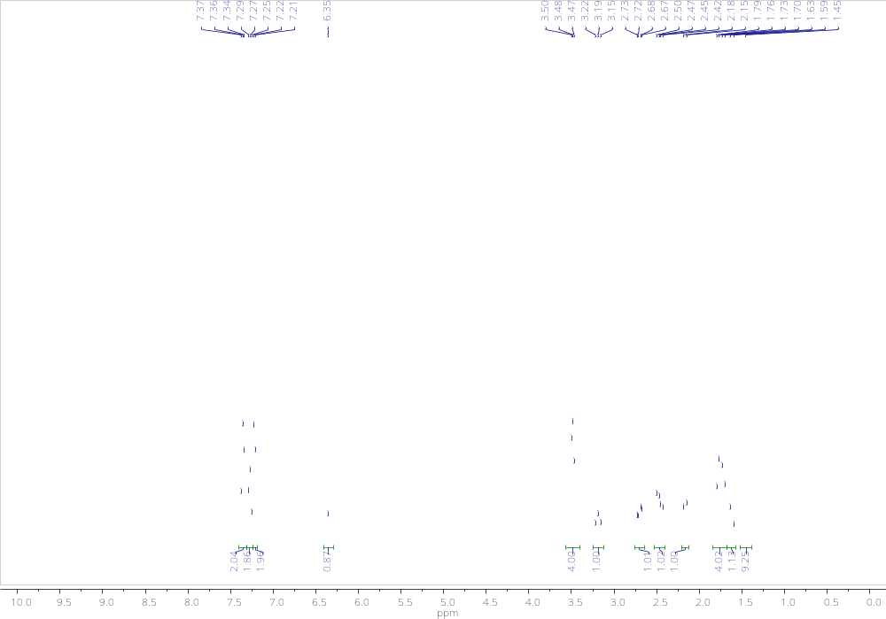а
101 MHz, CDCl₃
400 MHz, CDCl₃
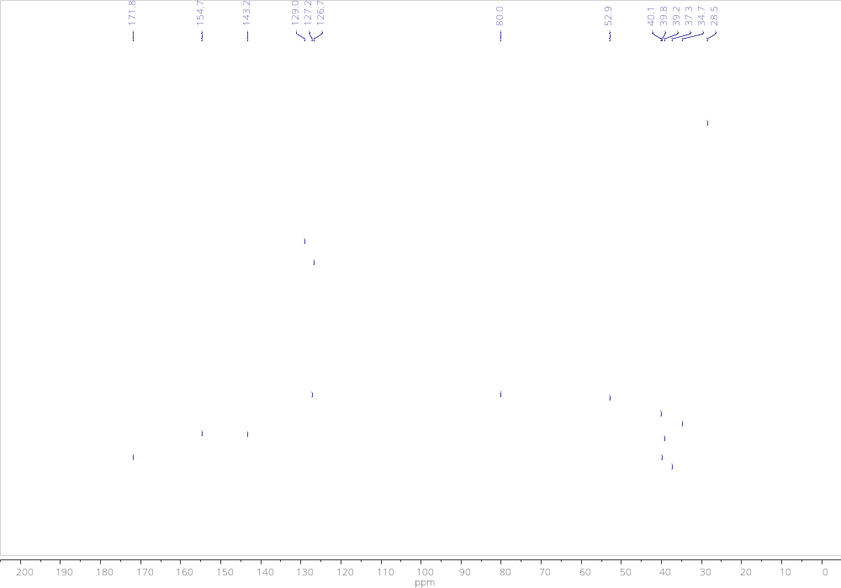б
Рисунок Б.27 ‒ ¹H- и ¹³C-ЯМР спектры соединения 5m

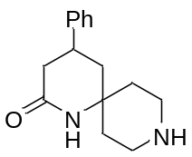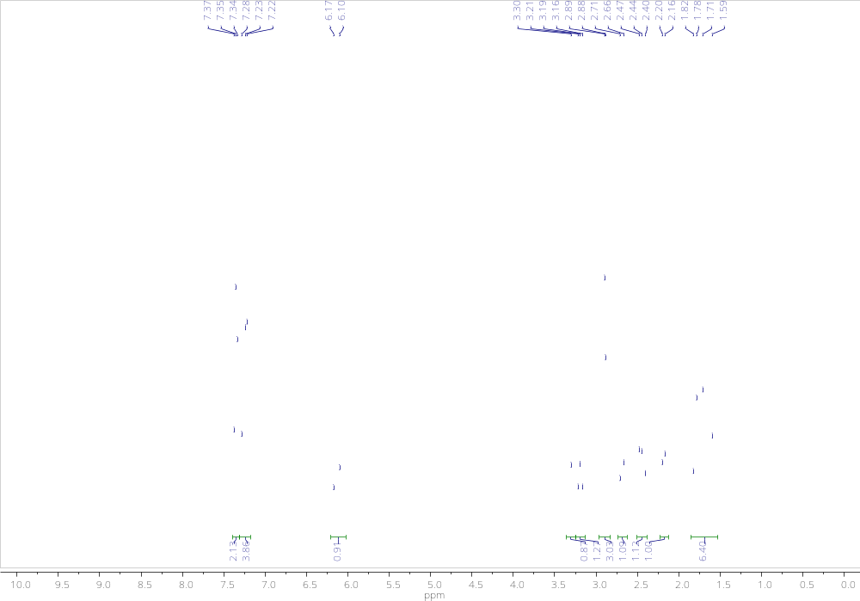а
101 MHz, CD₂Cl₃
400 MHz, CDCl₃
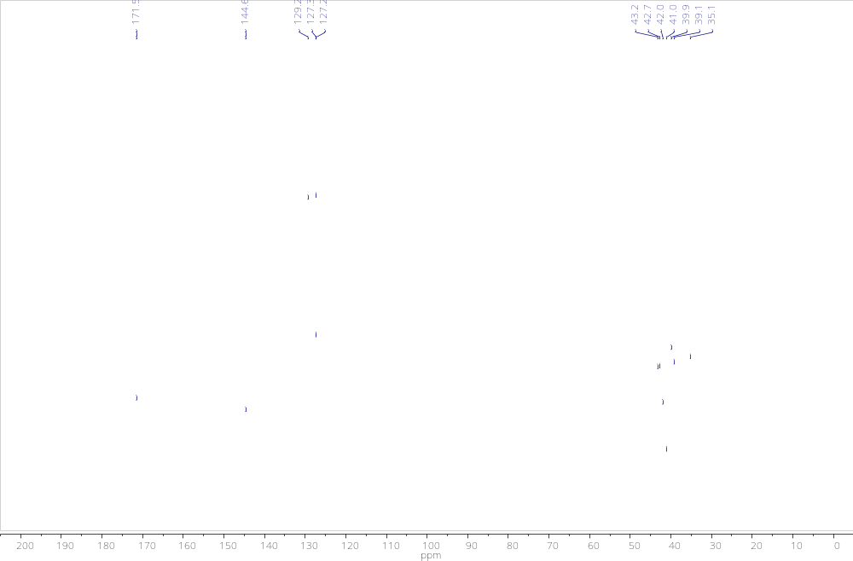б
Рисунок Б.28 ‒ ¹H- и ¹³C-ЯМР спектры соединения 5n

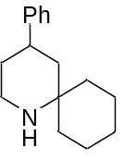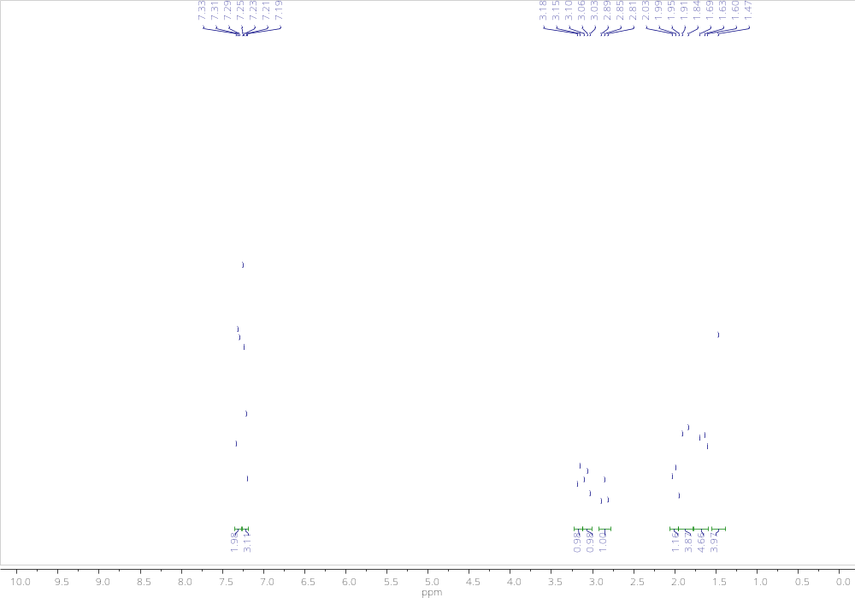а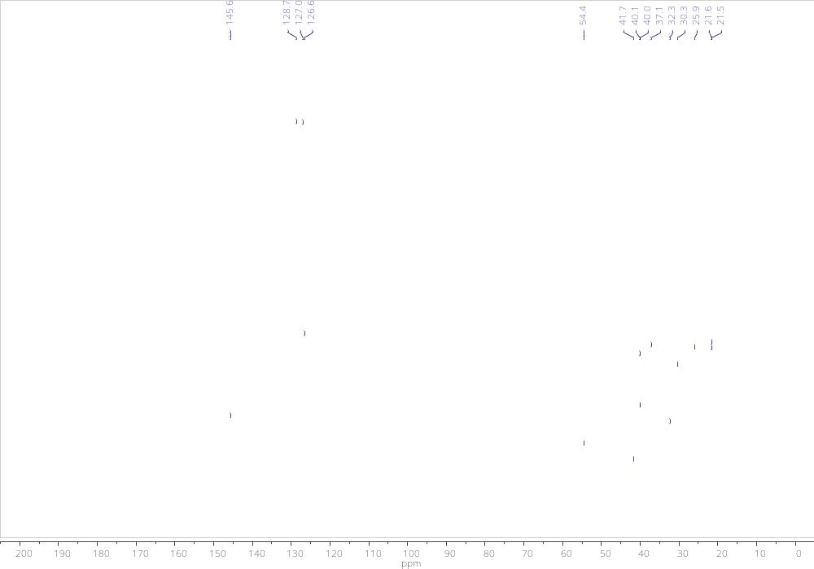б
101 MHz, CDCl₃
400 MHz, CDCl₃
Рисунок Б.29 ‒ ¹H- и ¹³C-ЯМР спектры соединения 6a

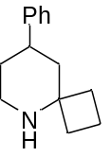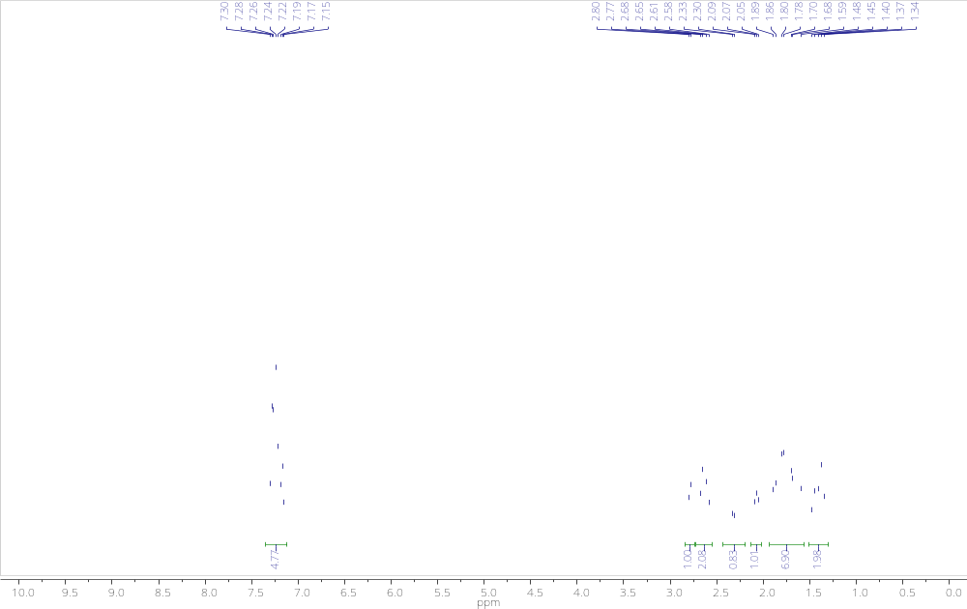а
400 MHz, DMSO-d₆
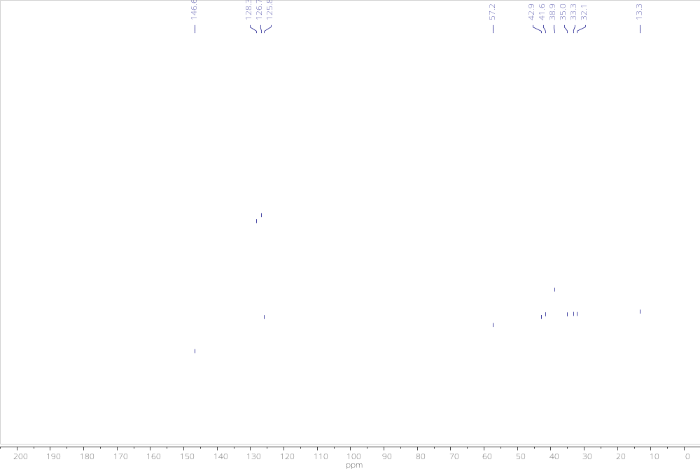б
101 MHz, DMSO-d₆
Рисунок Б.30 ‒ ¹H- и ¹³C-ЯМР спектры соединения 6b

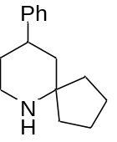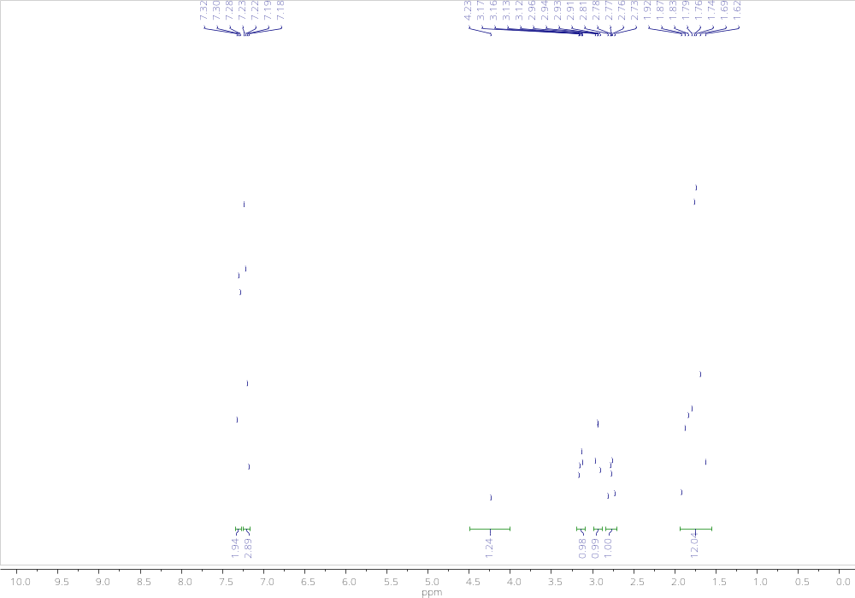а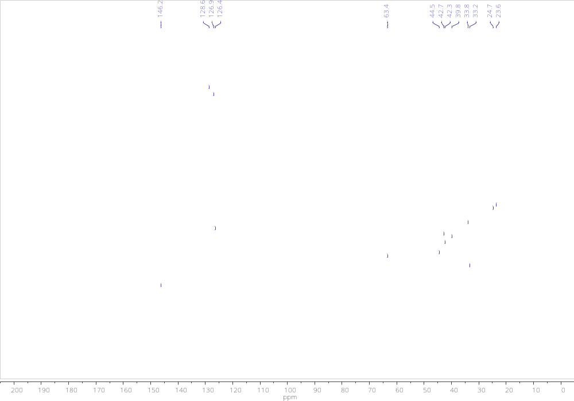б
101 MHz, CDCl₃
400 MHz, CDCl₃
Рисунок Б.31 ‒ ¹H- и ¹³C-ЯМР спектры соединения 6c

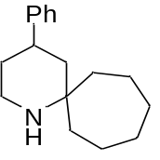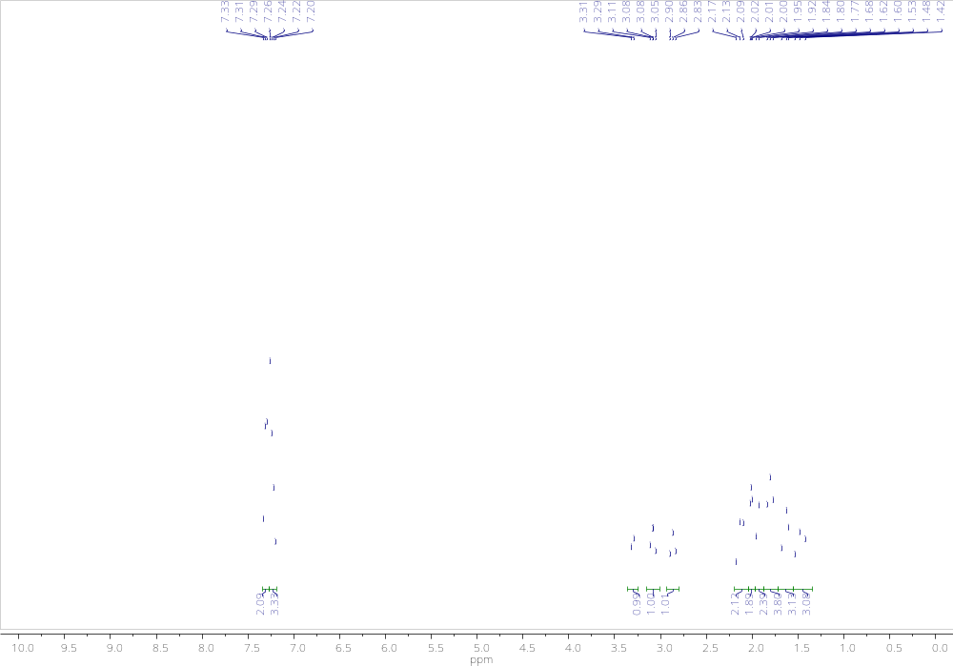а
101 MHz, CDCl₃
400 MHz, CDCl₃
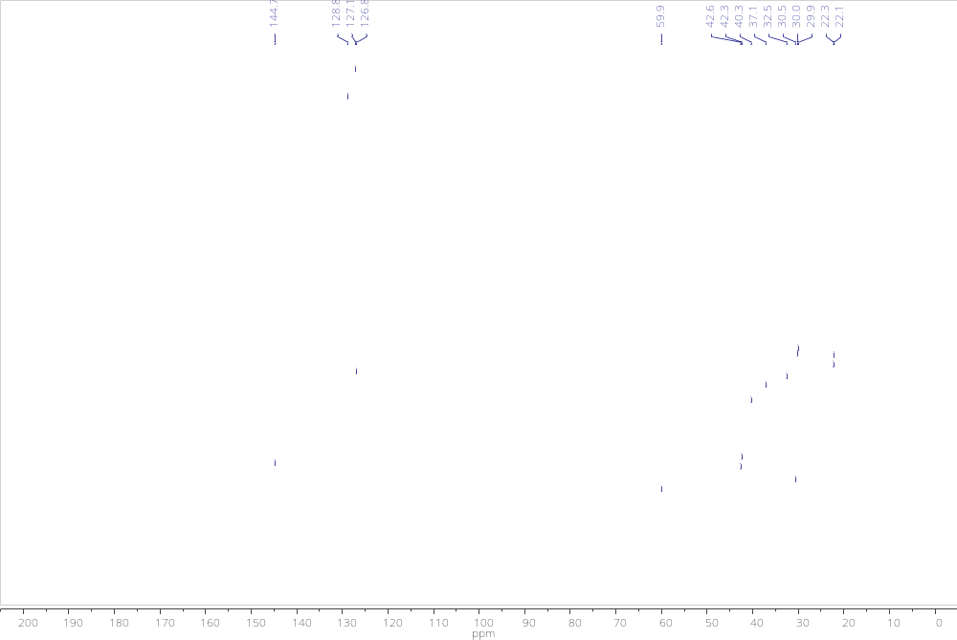б
Рисунок Б.32 ‒ ¹H- и ¹³C-ЯМР спектры соединения 6d
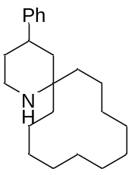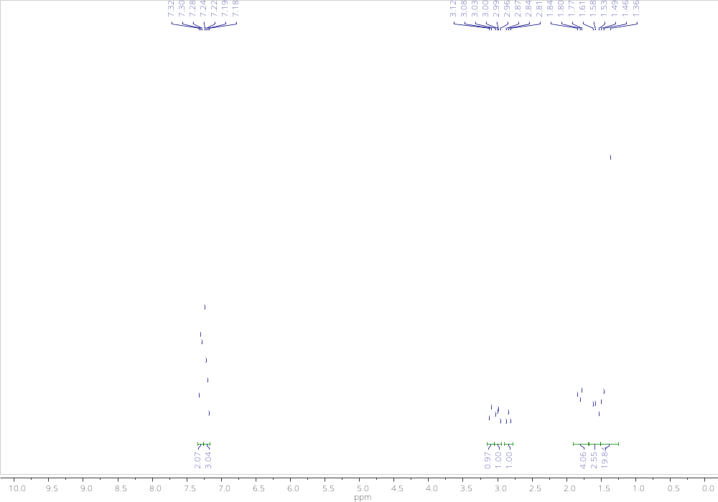а
101 MHz, CDCl₃
400 MHz, CDCl₃
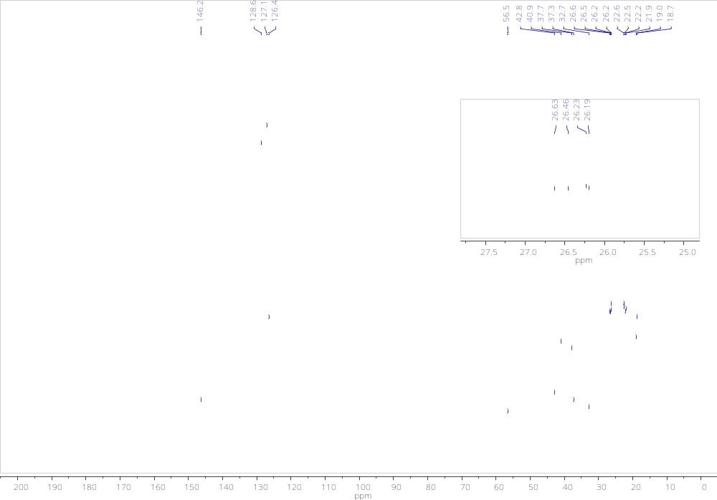б
Рисунок Б.33 ‒ ¹H- и ¹³C-ЯМР спектры соединения 6e

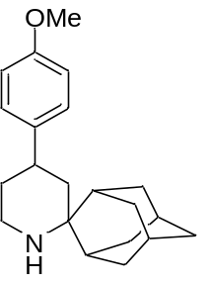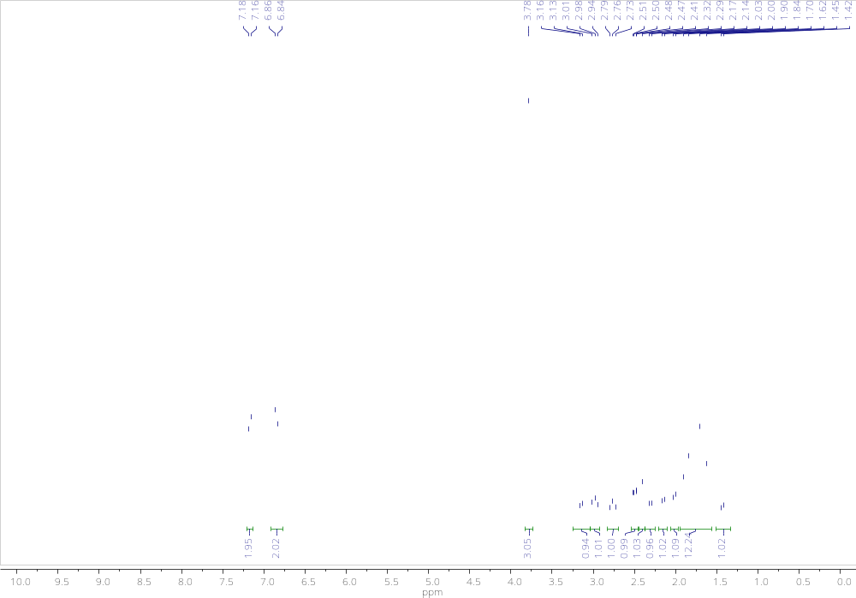а
101 MHz, CDCl₃
400 MHz, CDCl₃
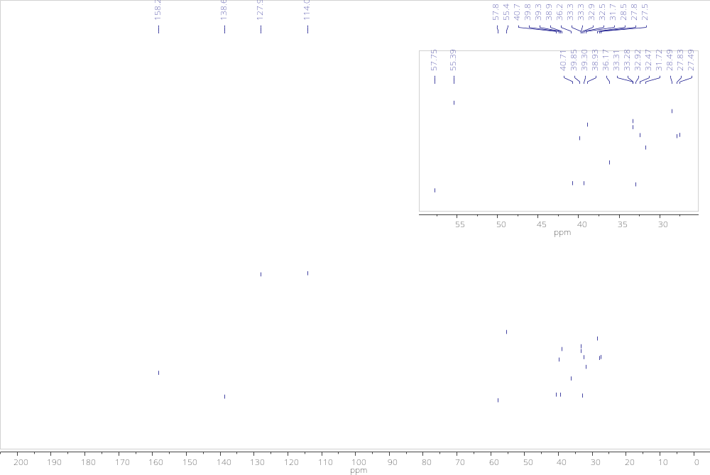б
Рисунок Б.34 ‒ ¹H- и ¹³C-ЯМР спектры соединения 6f
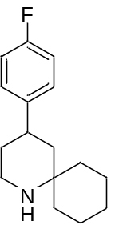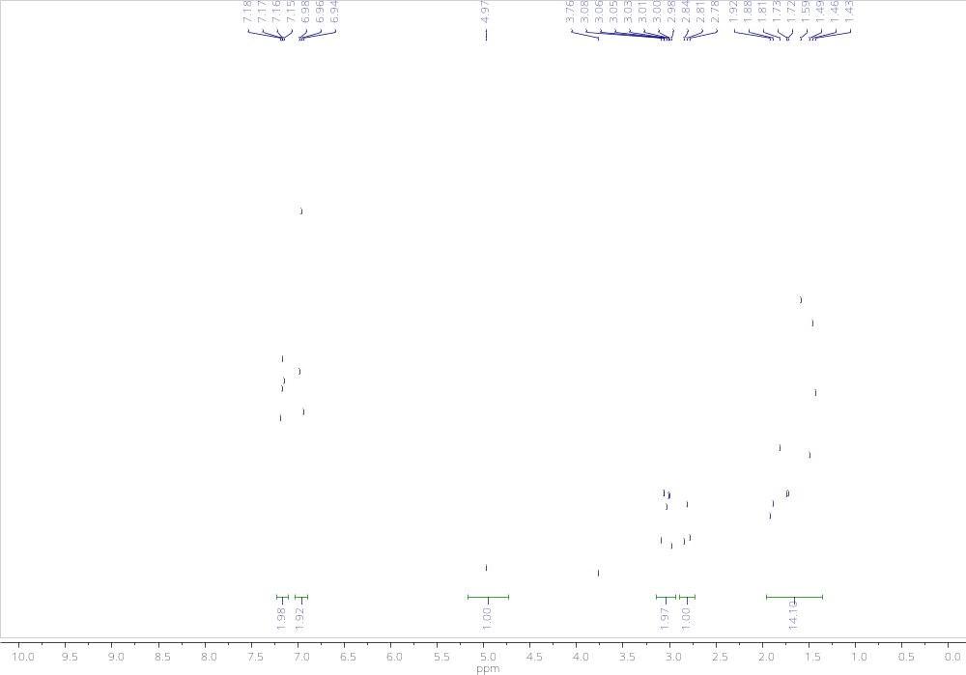а
101 MHz, CDCl₃
400 MHz, CDCl₃
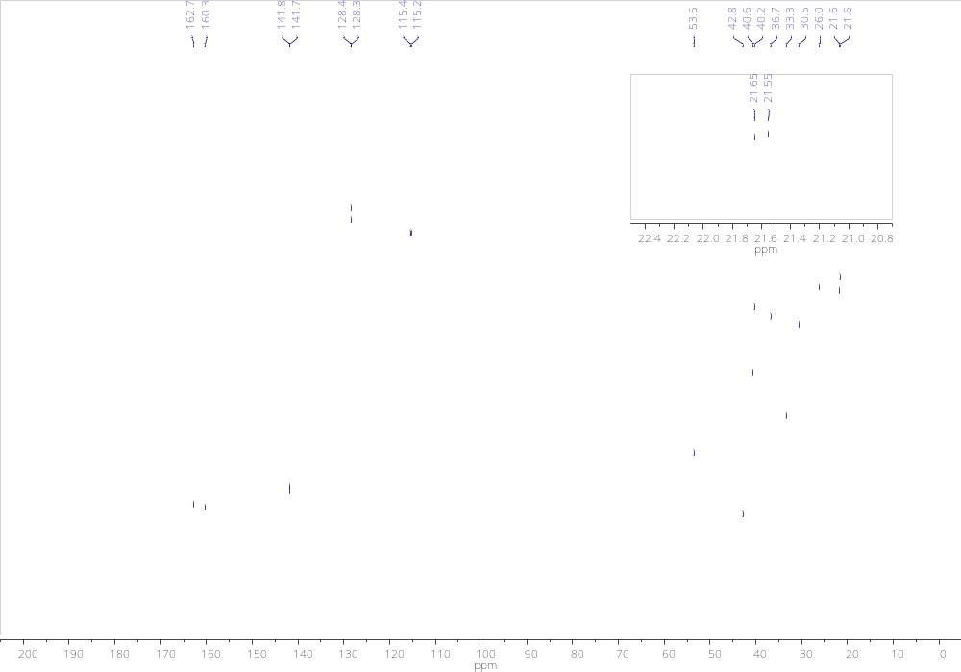б
Рисунок Б.35 ‒ ¹H- и ¹³C, ¹⁹F -ЯМР спектры соединения 6g, лист 1

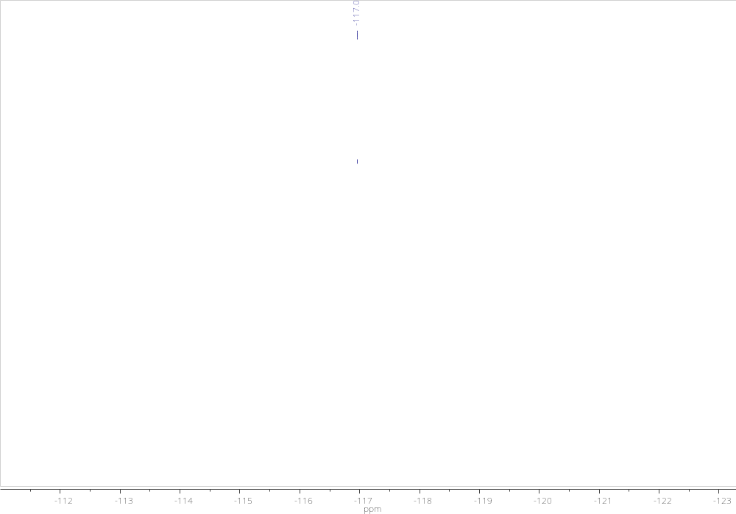в
376 MHz, CDCl₃
Рисунок Б.35, лист 2

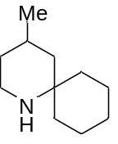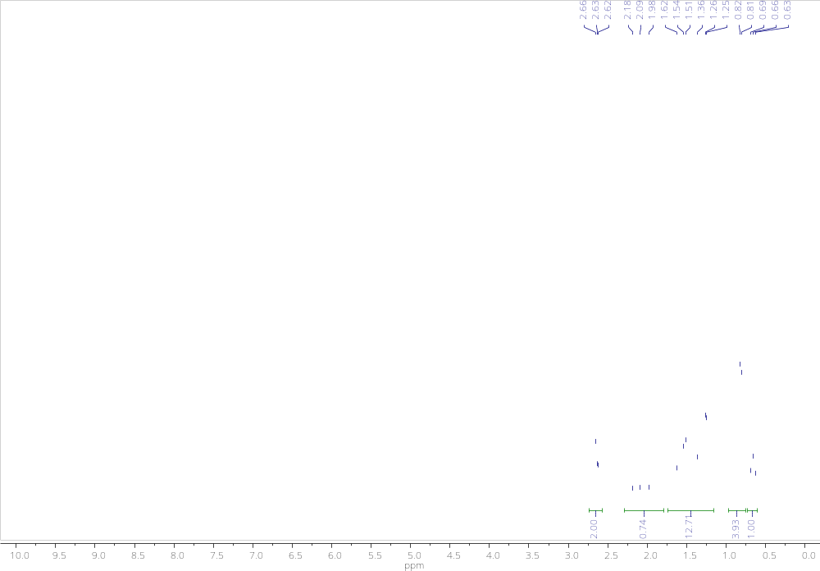
400 MHz, DMSO-d₆
а
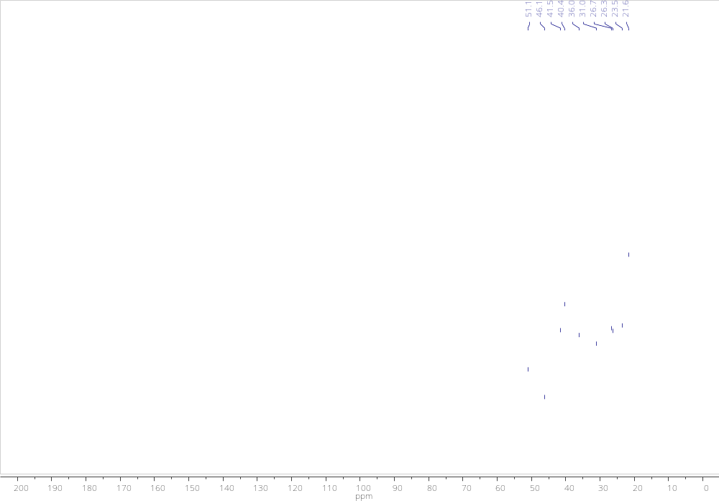
101 MHz, DMSO-d₆
б
Рисунок Б.36 ‒ ¹H- и ¹³C-ЯМР спектры соединения 6h

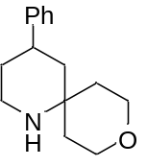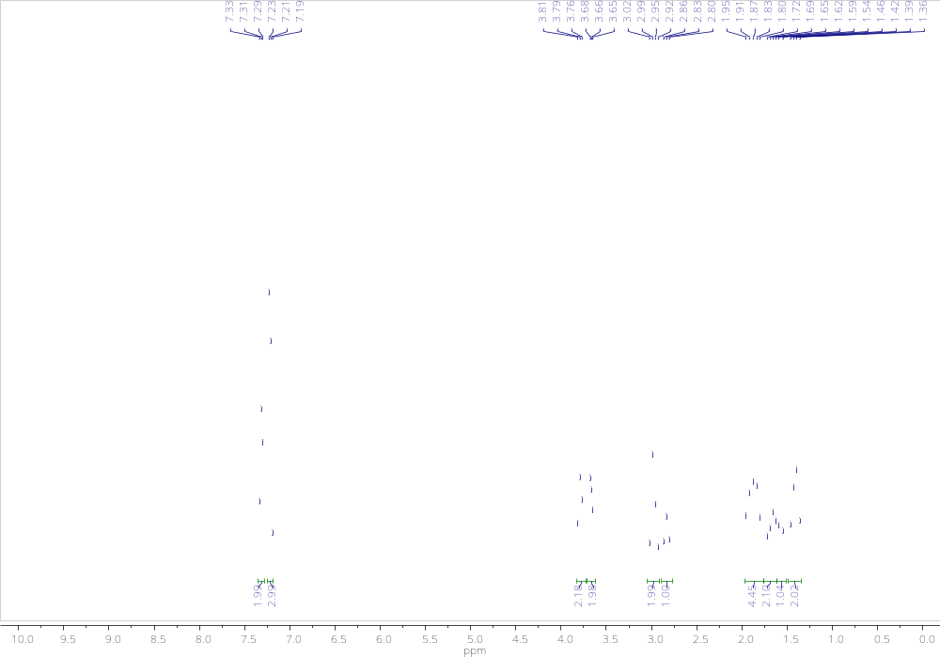а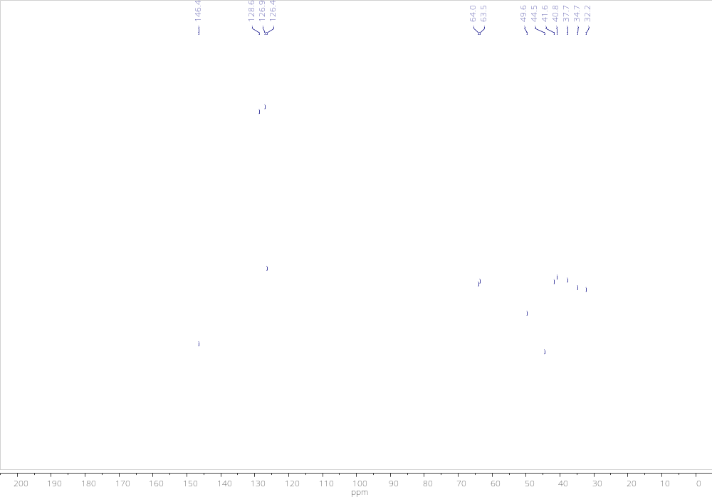б
101 MHz, CDCl₃
400 MHz, CDCl₃
Рисунок Б.37 ‒ ¹H- и ¹³C-ЯМР спектры соединения 6i
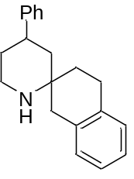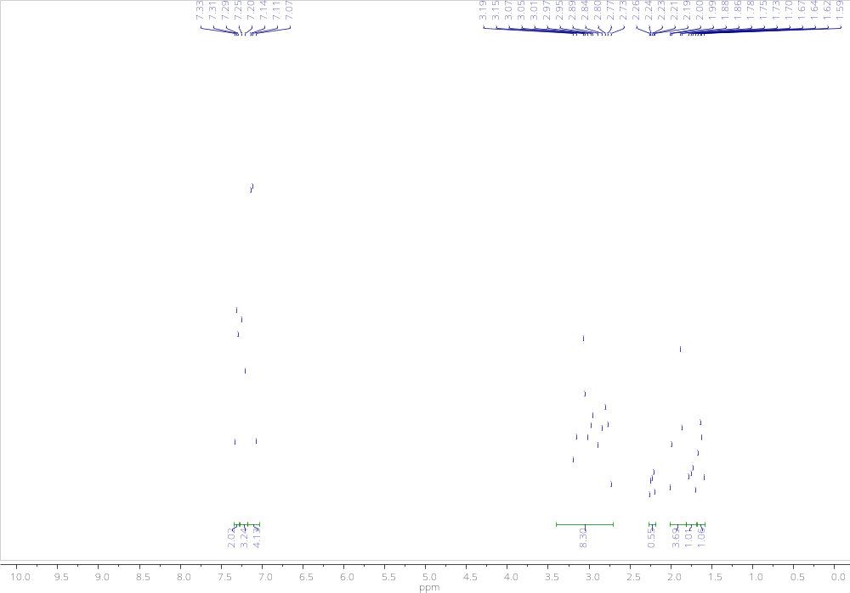а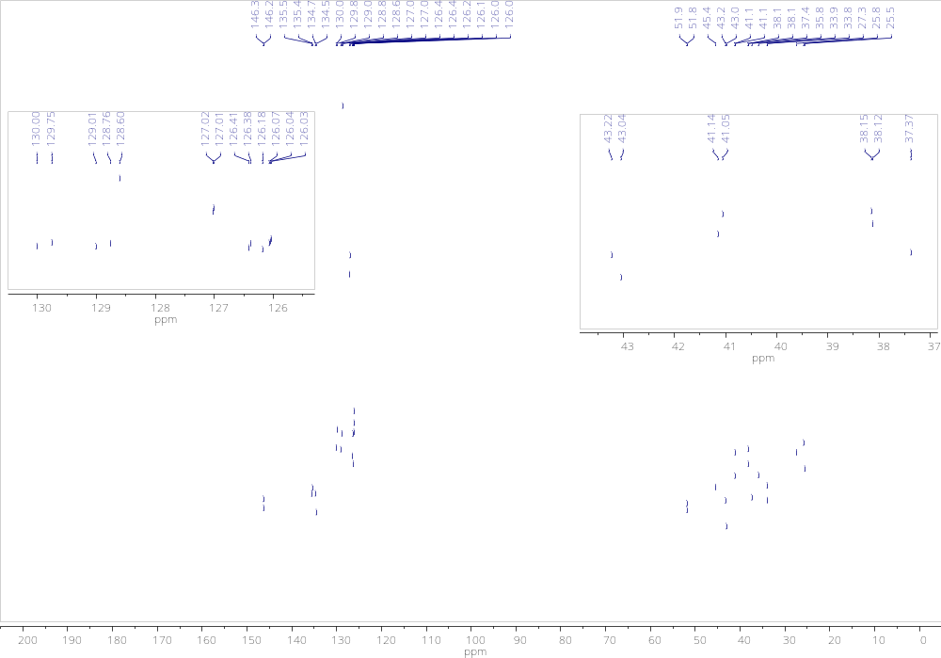б
101 MHz, CDCl₃
400 MHz, CDCl₃
Рисунок Б.38 ‒ ¹H- и ¹³C-ЯМР спектры соединения 6j

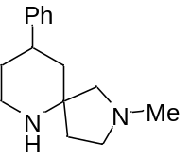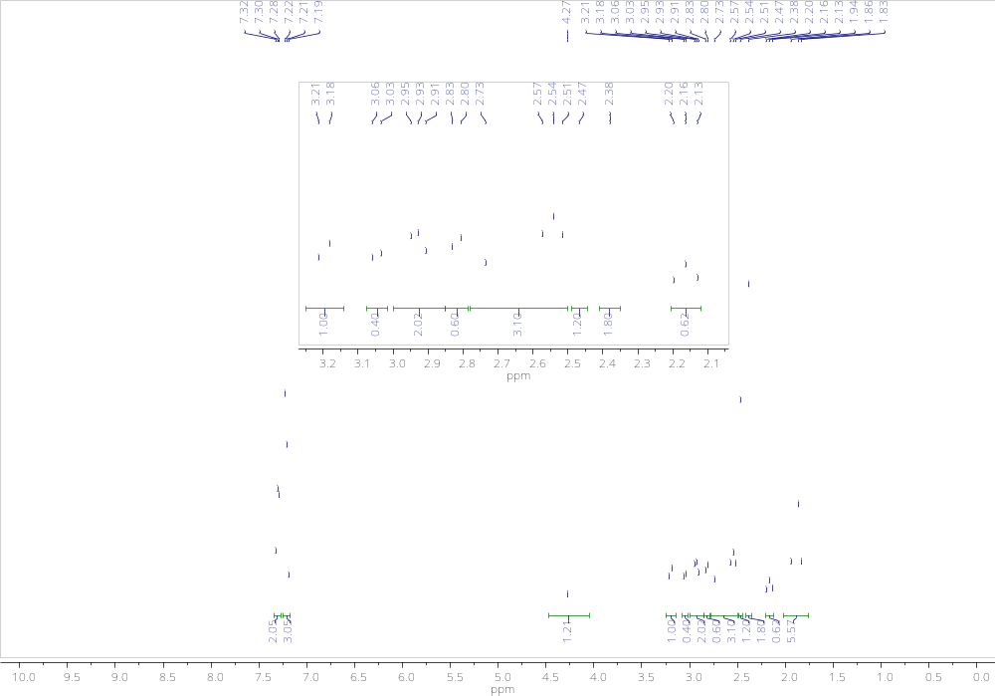а
101 MHz, CDCl₃
400 MHz, CDCl₃
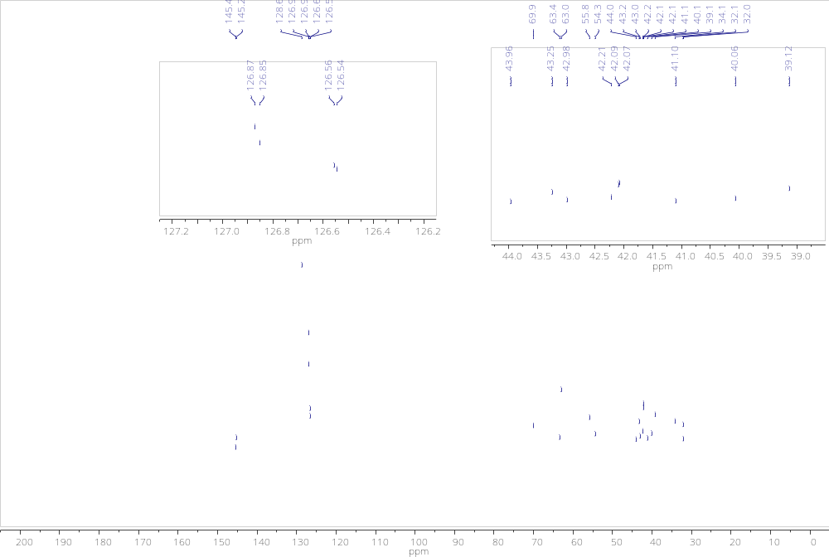б
Рисунок Б.39 ‒ ¹H- и ¹³C-ЯМР спектры соединения 6k
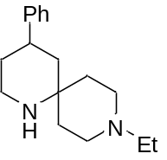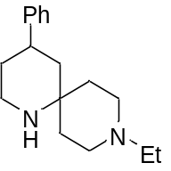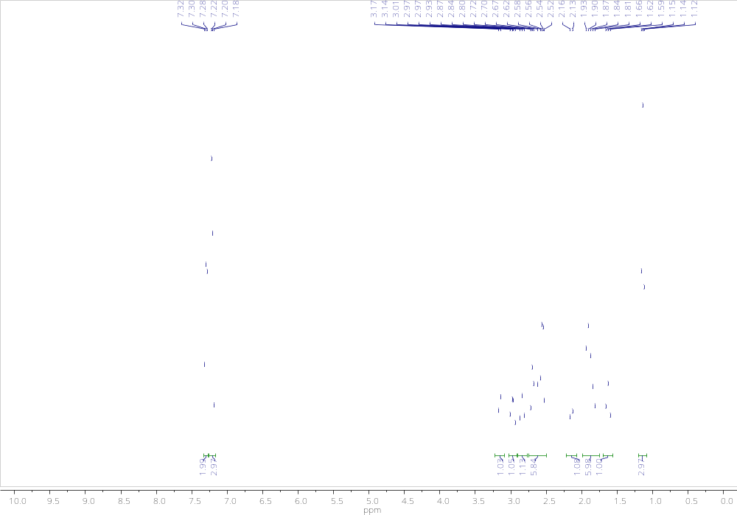а
101 MHz, CDCl₃
400 MHz, CDCl₃
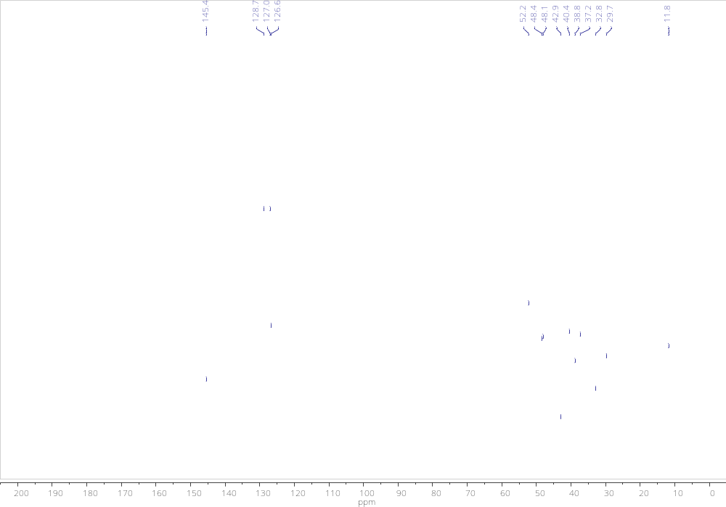б

Рисунок Б.40 ‒ ¹H- и ¹³C-ЯМР спектры соединения 6l

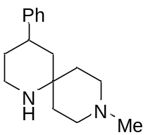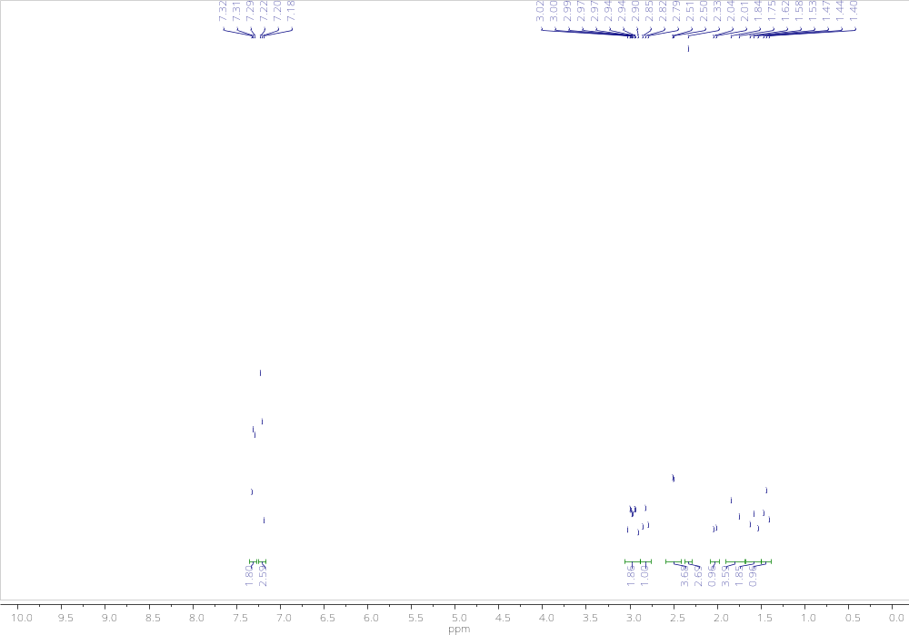а
101 MHz, CDCl₃
400 MHz, CDCl₃
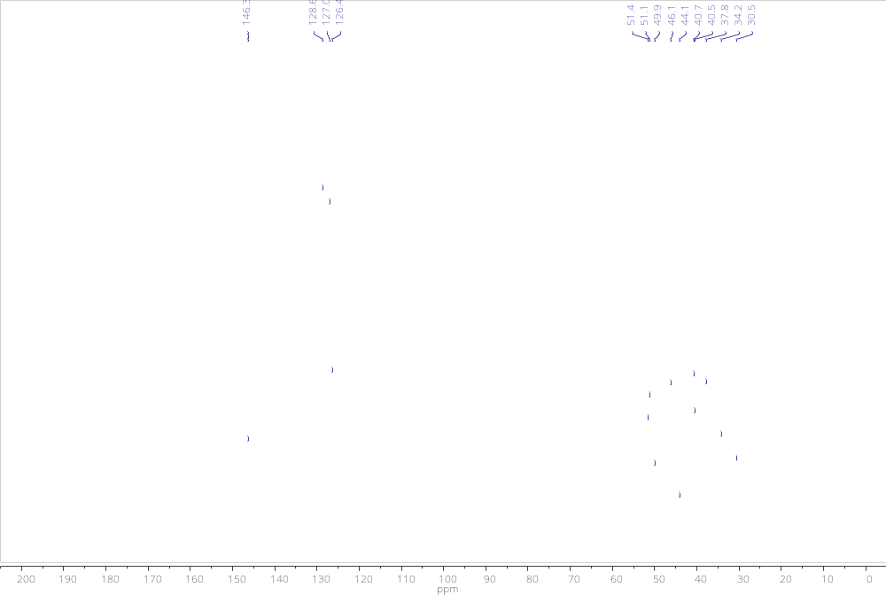б

Рисунок Б.41 ‒ ¹H- и ¹³C-ЯМР спектры соединения 6m
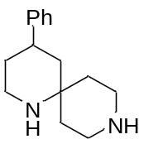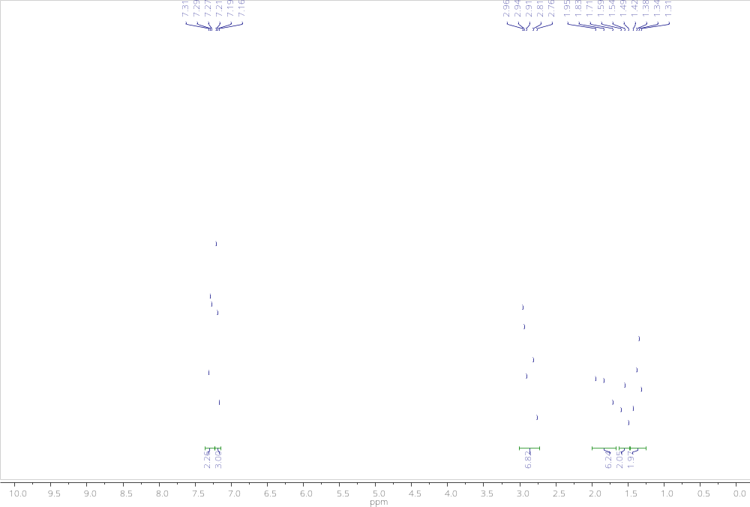
400 MHz, CDCl₃
а
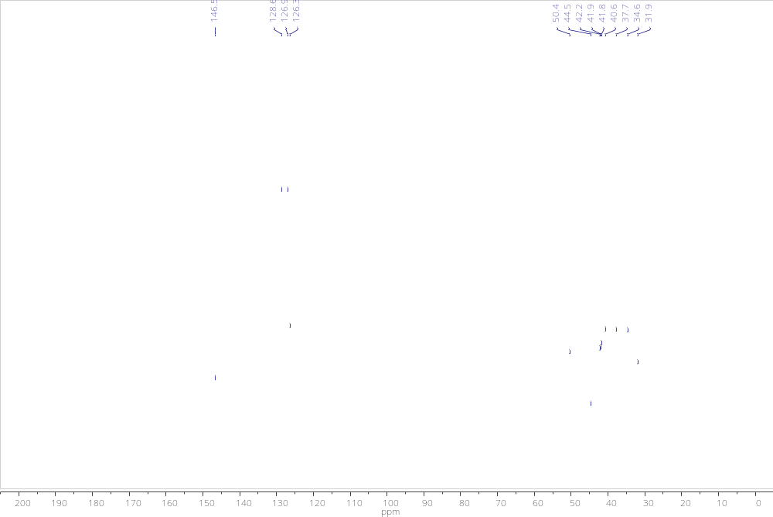б
101 MHz, CDCl₃

Рисунок Б.42 ‒ ¹H- и ¹³C-ЯМР спектры соединения 6n

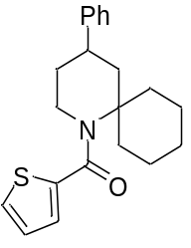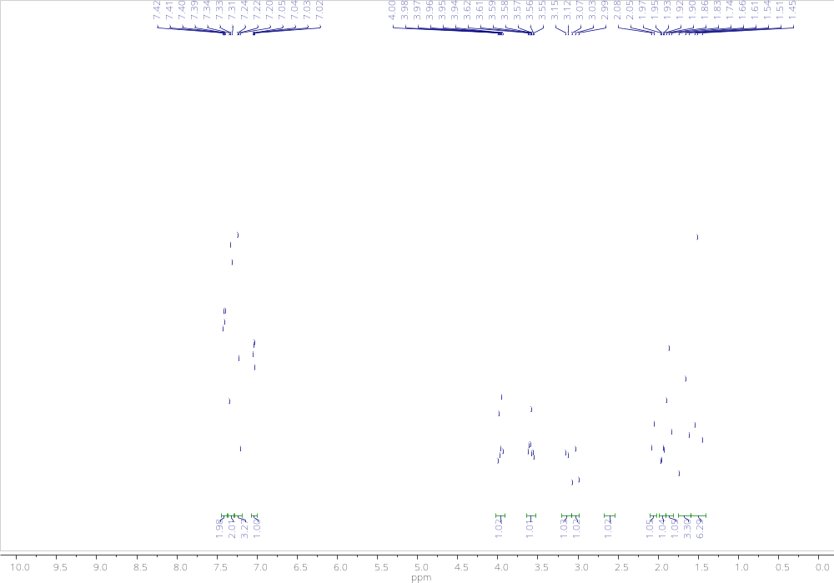а
101 MHz, CDCl₃
400 MHz, CDCl₃
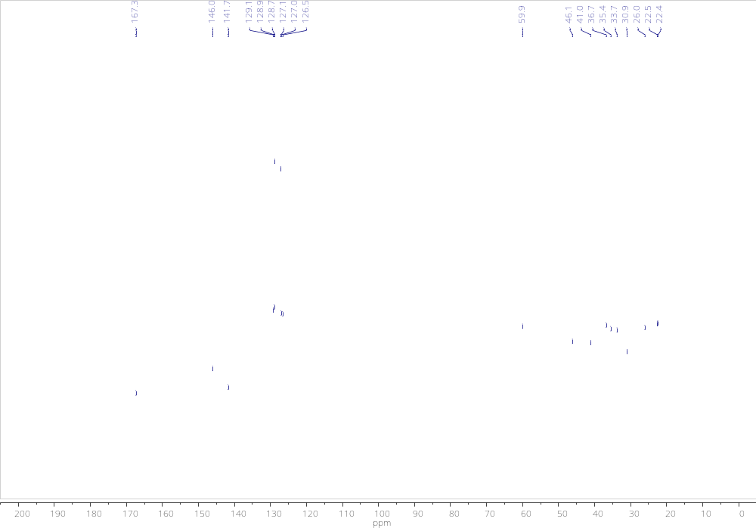б

Рисунок Б.43 ‒ ¹H- и ¹³C-ЯМР спектры соединения 7a
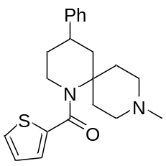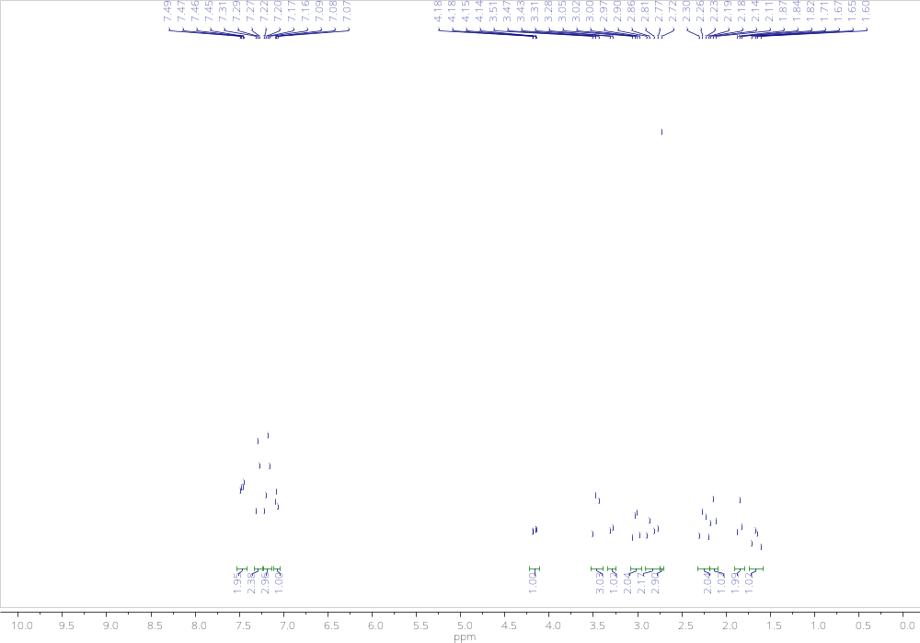а
101 MHz, CDCl₃
400 MHz, CDCl₃
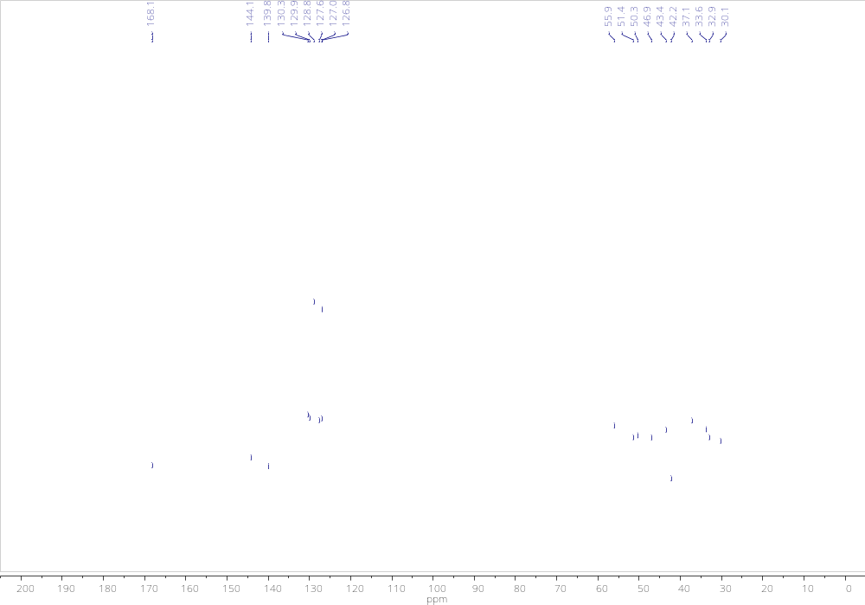б

Рисунок Б.44 ‒ ¹H- и ¹³C-ЯМР спектры соединения 7b

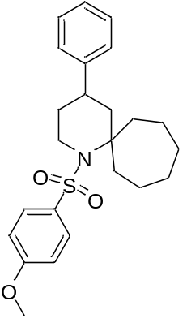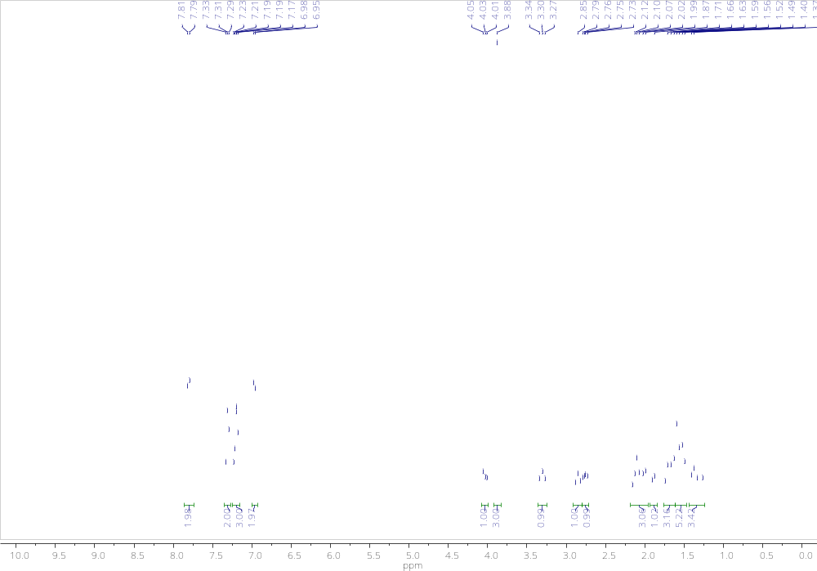а
101 MHz, CDCl₃
400 MHz, CDCl₃
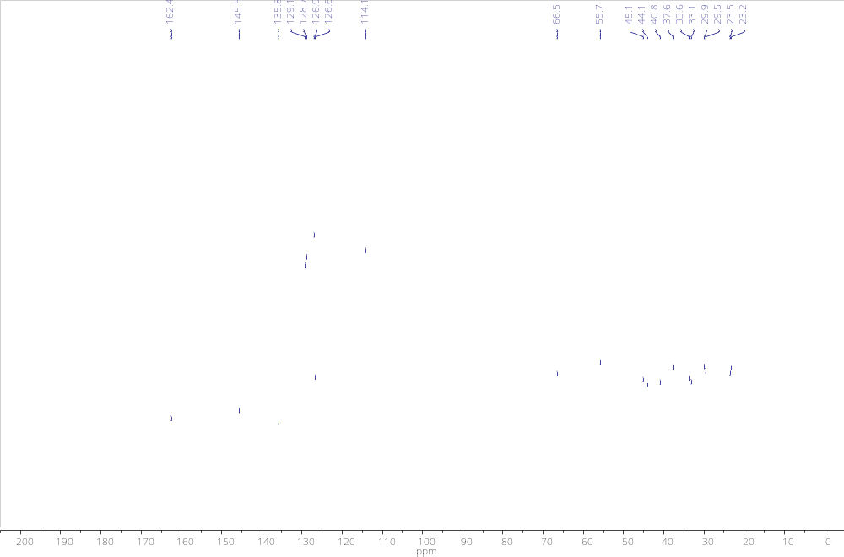б

Рисунок Б.45 ‒ ¹H- и ¹³C-ЯМР спектры соединения 8

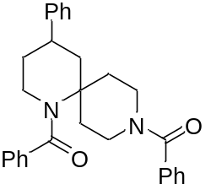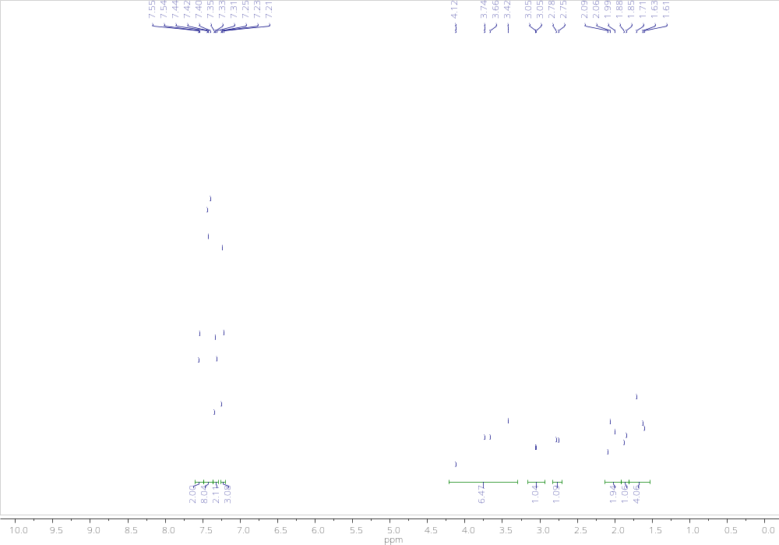а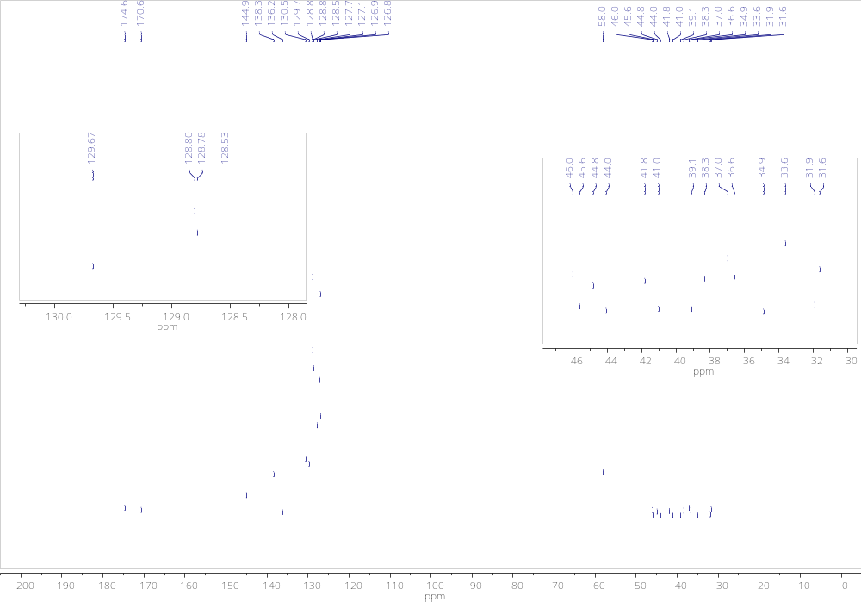б
101 MHz, CDCl₃
400 MHz, CDCl₃

Рисунок Б.46 ‒ ¹H- и ¹³C-ЯМР спектры соединения 9
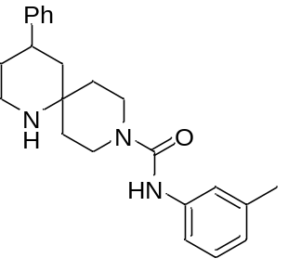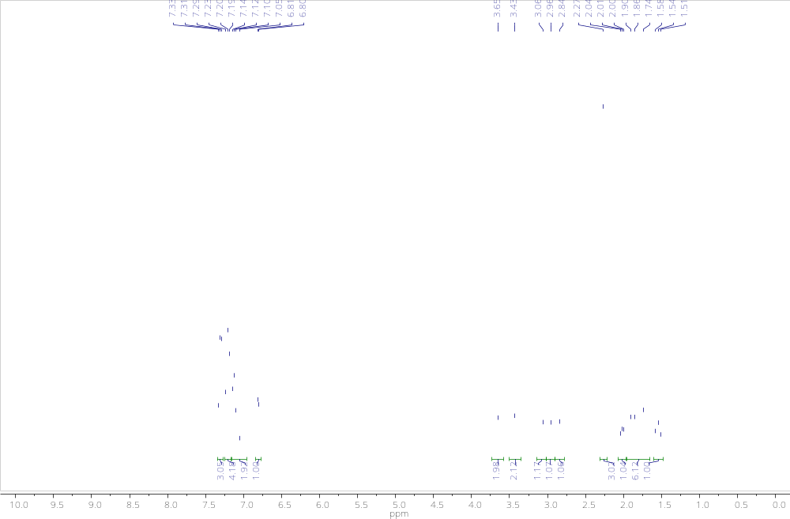
400 MHz, CDCl₃
а
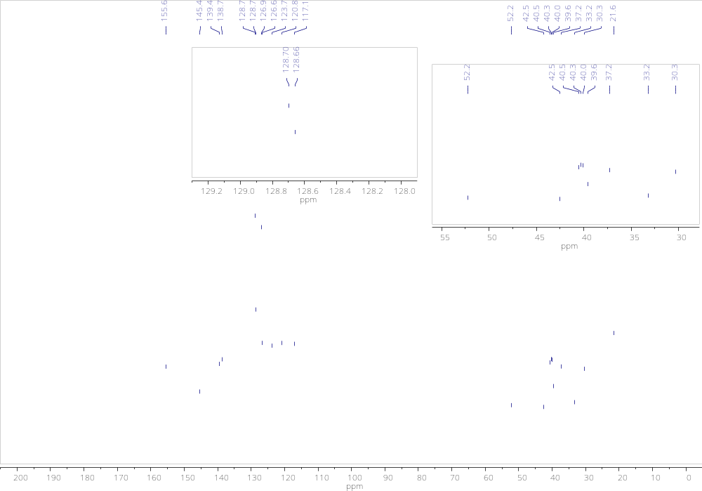б
101 MHz, CDCl₃

Рисунок Б.47 ‒ ¹H- и ¹³C-ЯМР спектры соединения 10
ПРИЛОЖЕНИЕ В

Реакция Биджинелли

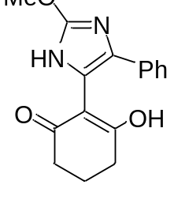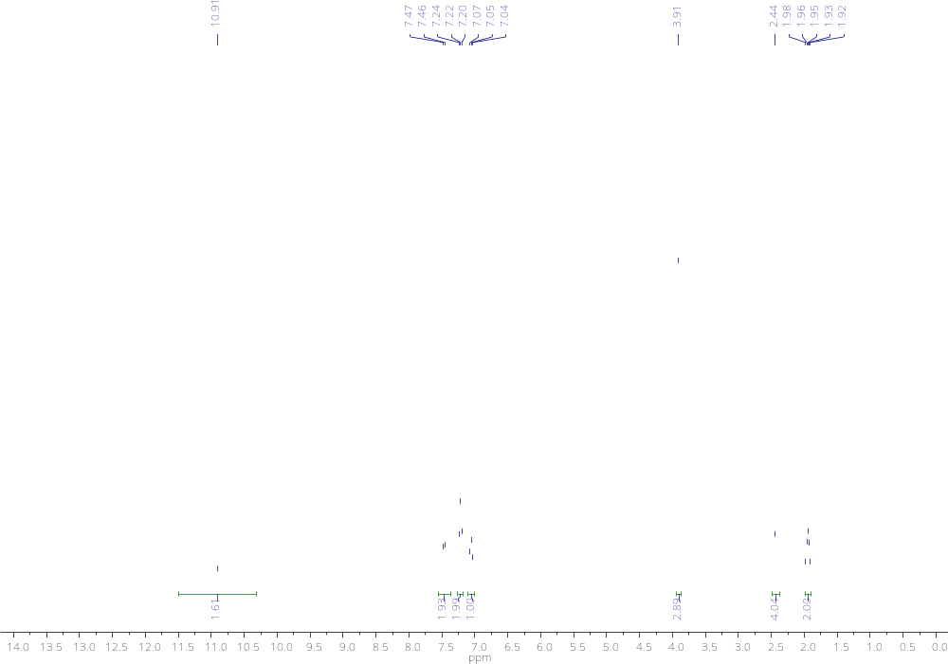
400 MHz, DMSO-d₆

а

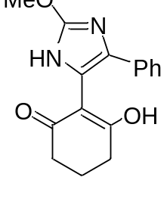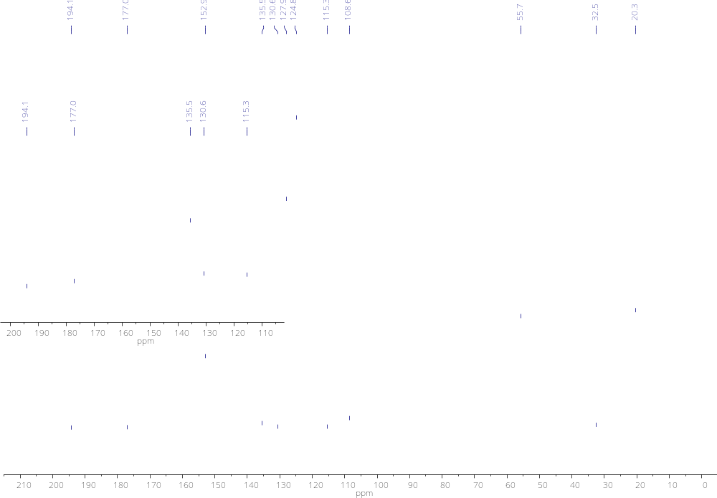
126 MHz, DMSO-d₆

б

Рисунок В.1 – ¹H- и ¹³C-ЯМР спектры соединения 13a
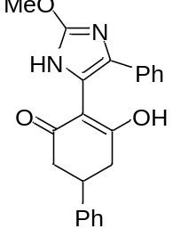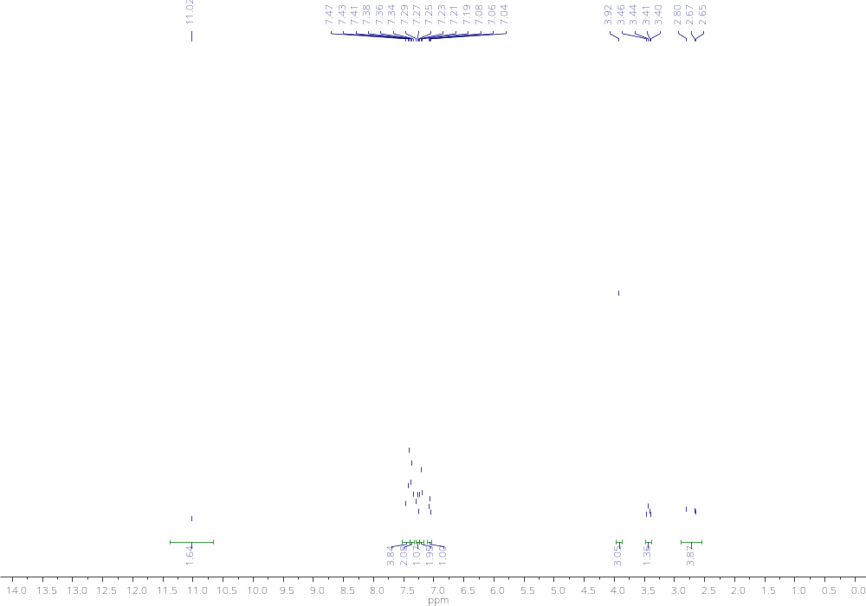
400 MHz, DMSO-d₆

а

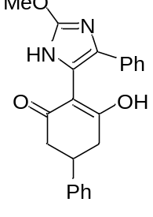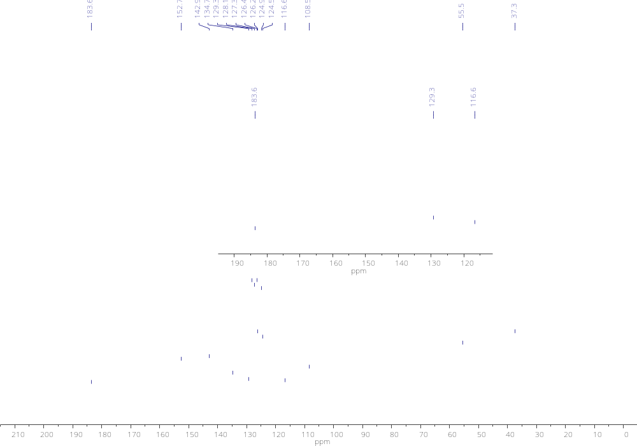
126 MHz, DMSO-d₆

б

Рисунок В.2 – ¹H- и ¹³C-ЯМР спектры соединения 13b

